**SISTEM PERAMALAN PELAYANAN JASA SURAT DAN PAKET MENGGUNAKAN METODE REGRESI LINIER PADA KANTOR POS**

**SKRIPSI**

**DIAJUKAN SEBAGAI SALAH SATU SYARAT UNTUK MENCAPAI GELAR SARJANA PROGRAM STUDI SISTEM INFORMASI**



**Oleh:**

**NIM : 130030171**

**NAMA : SHINTA DWIPUSPITA BUDIMAN**

**JENJANG STUDI : STRATA SATU (S1)**

**PROGRAM STUDI : SISTEM INFORMASI**

**SEKOLAH TINGGI  
MANAJEMEN INFORMATIKA DAN TEKNIK KOMPUTER  
(STMIK) STIKOM BALI  
2017**

# TANDA PERSETUJUAN SEMINAR SKRIPSI

N I M : 130030171

Nama : Shinta Dwipuspita Budiman

Jenjang Studi : Strata Satu (S1)

Program Studi : Sistem Informasi

Judul Skripsi : Sistem Peramalan Pelayanan Jasa Surat Dan Paket Menggunakan Metode Regresi Linier Pada Kantor Pos

Disetujui Oleh:

Pembimbing I,

(Luh Made Yulyantari, S.Kom., M.Pd.)Tanggal……………………..

Pembimbing II,

(Ni Kadek Sukerti, S.Si., M.Cs.)Tanggal……………………..

Mengetahui,

Ka. Prodi Sistem Informasi

(Ricky Aurelius Nurtanto Diaz, S.Kom., M.T.)Tanggal……………………..

# TANDA PERSETUJUAN UJIAN SKRIPSI

N I M : 130030171

Nama : Shinta Dwipuspita Budiman

Jenjang Studi : Strata Satu (S1)

Program Studi : Sistem Informasi

Judul Skripsi : Sistem Peramalan Pelayanan Jasa Surat Dan Paket Menggunakan Metode Regresi Linier Pada Kantor Pos

Disetujui Oleh:

Pembimbing I,

(Luh Made Yulyantari, S.Kom., M.Pd.)Tanggal……………………..

Pembimbing II,

(Ni Kadek Sukerti, S.Si., M.Cs.)Tanggal……………………..

Mengetahui,

Ka. Prodi Sistem Informasi

(Ricky Aurelius Nurtanto Diaz, S.Kom., M.T.)Tanggal……………………..

**SISTEM PERAMALAN PELAYANAN JASA SURAT DAN PAKET MENGGUNAKAN METODE REGRESI LINIER PADA KANTOR POS**

**SKRIPSI**

NIM : 130030171

NAMA : SHINTA DWIPUSPITA BUDIMAN

Disetujui Oleh:

Pembimbing I, Pembimbing II,

(Luh Made Yulyantari, S.Kom., M.Pd)(Ni Kadek Sukerti, S.Si., M.Cs)

Mengetahui,

Pembantu Ketua I

(I Made Adi Purwantara, ST., M.Kom)

# TANDA PENGESAHAN SKRIPSI

N I M : 130030171

Nama : Shinta Dwipuspita Budiman

Jenjang Studi : Strata Satu (S1)

Program Studi : Sistem Informasi

Judul Skripsi : Sistem Peramalan Pelayanan Jasa Surat Dan Paket Menggunakan Metode Regresi Linier Pada Kantor Pos

Dipertahankan di depan Tim Penguji Skripsi Program Studi Sistem Indormasi STMIK STIKOM Bali

Pada Tanggal...................................

PENGUJI

|  |  |  |
| --- | --- | --- |
| **NOMOR** | **NAMA** | **TANDA TANGAN** |
| **1.** |  |  |
| **2.** |  |  |
| **3.** |  |  |

Mengetahui,

Ka. Prodi Sistem Informasi

(Ricky Aurelius Nurtanto Diaz, S.Kom., M.T)

# PERNYATAAN

**Saya yang bertanda tangan di bawah ini:**

N I M : 130030171

Nama : Shinta Dwipuspita Budiman

Tempat/Tgl Lahir : Karawang, 26 Nopember 1995

Alamat : Jln. Tukad Balian Gang Wirasatya VII No. 15

menyatakan bahwa dalam skripsi ini tidak terdapat karya yang pernah diajukan untuk memperoleh gelar sarjana komputer disuatu perguruan tinggi, dan sepanjang sepengetahuan saya tidak terdapat karya atau pendapat yang pernah ditulkis atau diterbitkan oleh orang lain, kecuali yang secara tertulis diacu dalam naskah ini dan disebutkan dalam daftar pustaka.

Denpasar, 17 April 2017

(Shinta Dwipuspita Budiman)

# KATA PENGANTAR

Berkat rahmat Tuhan Yang Maha Esa, penulis dapat menyelesaikan Laporan Skripsi yang berjudul “Sistem Peramalan Pelayanan Jasa Surat dan Paket Menggunakan Metode Regresi Linier Pada Kantor Pos” sesuai dengan yang telah direncanakan. Selanjutnya penulis menyampaikan terimakasih kepada:

1. Bapak Ketua STMIK STIKOM Bali Dr. Dadang Hermawan.
2. Bapak I Made Adi Purwantara, S.T., M.Kom selaku Pembantu Ketua I yang juga memberikan dukungan sehingga penulisan Laporan Skripsi ini dapat terselesaikan.
3. Bapak Ricky Aurelius Nurtanto Diaz, S.Kom., M.T selaku Ketua Program Studi Sistem Informasi STMIK STIKOM Bali.
4. Ibu Luh Made Yulyantari, S.Kom., M.Pd, selaku Dosen Pembimbing I yang telah membimbing penulis selama melakukan perekayasaan.
5. Ibu Ni Kadek Sukerti, S.Si., M.Cs, selaku Dosen Pembimbing II yang turut membimbing dalam penyelesaian penulisan ini.
6. Bapak dan Ibu Dosen STMIK STIKOM Bali yang telah mengajarkan berbagai ilmu sehingga penulis dapat menyusun Skripsi ini dengan baik.
7. Kedua Orang tua yang selama ini selalu mendoakan dan memberikan semangat kepada penulis dalam penulisan Skripsi ini.
8. Semua teman dan berbagai pihak yang memberikan dukungan dan bantuan kepada penulis.

Semoga penulisan Skripsi ini bemanfaat bagi pembaca maupun pihak yang berkepentingan.

Denpasar, 17 April 2017

Penulis

**SISTEM PERAMALAN PELAYANAN JASA SURAT DAN PAKET MENGGUNAKAN METODE REGRESI LINIER PADA KANTOR POS**

# ABSTRAK

Kantor Pos Denpasar 80000 yang merupakan salah satu cabang PT. Pos Indonesia memiliki 3 loket yang digunakan untuk melakukan transaksi pengiriman, dimana satu loket sebagai cadangan dan digunakan ketika jumlah pengguna layanan jasa surat dan paket cukup banyak. Hal tersebut akan mempengaruhi kinerja pegawai loket terhadap mutu pelayanan pelanggan karena jumlah transaksi pengiriman setiap harinya tidak menentu. Untuk menanggulanginya, maka dirancang suatu sistem peramalan pelayanan jasa surat dan paket pada Kantor Pos. Sistem ini menggunakan bahasa pemrograman PHP dan database MySQL sebagai tempat penyimpanan data. Perancangan sistem dimulai dari tahap pengumpulan data, perancangan *Data Flow Diagram* (DFD), *Entity Relationship Diagram* (ERD), Konseptual Database dan Struktur Tabel. Dengan mengimplementasikan metode Regresi Linier sistem ini dapat menghasilkan nilai peramalan jumlah transaksi yang nantinya dapat diketahui jumlah loket yang harus dibuka untuk hari selanjutnya, sehingga dapat digunakan perusahaan terutama manajer surat dan paket dalam pengambilan keputusan yang terkait dengan penentuan jadwal kerja pada pegawai loket. Selain menampilkan nilai peramalan, sistem ini juga dapat menghasilkan laporan yang terdiri dari laporan jumlah transaksi, laporan peramalan dan laporan penjadwalan yang dapat dicetak. Sistem ini juga dapat menampilkan grafik yang terdiri dari grafik jumlah transaksi dan grafik perbandingan nilai aktual dan nilai peramalan.

**Kata Kunci:** Kantor Pos Denpasar, Sistem Peramalan, Regresi Linier, Transaksi, Penjadwalan.

***FORECASTING SYSTEM OF SERVICES LETTERS AND PACKAGES WITH LINEAR REGRESSION METHOD AT THE POST OFFICE***

# *ABSTRACT*

*Post Office Denpasar 80000 which is one branch of PT. Pos Indonesia has three counters that are used to conduct shipping transactions, which one of the counters used as backup and used when the number of letter and package delivery customer was to much. This will affect employee performance counters for the quality of customer service as the number of transactions per day erratic delivery. For helping to solve the problem, writer decided to build a forecasting system of services letters and packages at the Post Office. The system uses the PHP programming language and MySQL database as data storage. System design starts from the stage of data collection, design Data Flow Diagrams (DFD), Entity Relationship Diagram (ERD), Conceptual and Structural Database Table. By implementing this Linear Regression system method can generate value forecasting of the number transactions which will obtained the number of counters to be opened for the next day, so it can be used by companies especially the letters and packages managers in decisions relating to the determination of employee work schedule at the counter. In addition to showing the value of forecasting, the system can also generate reports that contain a report on the number of transactions, forecasting reports and scheduling reports that can be printed. The system can also display a graph that consists of charts and graphs comparing the number of deals and value forecasting the actual value.*

***Keywords:***  *Post Office Denpasar, Forecasting System, Linear Regression, Transaction, Scheduling.*

# DAFTAR ISI

Halaman

KATA PENGANTAR i

ABSTRAK ii

ABSTRACT iii

DAFTAR ISI iv

DAFTAR TABEL x

DAFTAR GAMBAR xiv

BAB I PENDAHULUAN 1

1.1 Latar Belakang 1

1.2 Perumusan Masalah 3

1.3 Tujuan Perekayasaan 3

1.4 Manfaat Perekayasaan 3

1.5 Ruang Lingkup 4

1.6 Metode Perekayasaan 5

1.6.1 Metode Pengembangan Sistem Model Waterfall 5

1.6.2 Pengumpulan Data 7

1.6.3 Analisa Sistem 8

1.6.4 Desain Sistem 8

1.6.5 Pembuatan Sistem 8

1.6.6 Pengujian Sistem 9

1.6.7 Pemeliharaan Sistem 9

BAB II TINJAUAN PUSTAKA 10

2.1 Definisi Sistem 10

2.2 Definisi Peramalan 11

2.3 Pendekatan Peramalan 12

2.3.1 Berdasarkan Sifat Penyusunannya 12

2.3.2 Berdasarkan Jangka Waktu Ramalan 12

2.3.3 Berdasarkan Sifat Ramalan 13

2.4 Metode-Metode Peramalan 13

2.4.1 Metode Peramalan Kualitatif 13

2.4.2 Metode Peramalan Kuantitatif 14

2.5 Regresi Linier 15

2.6 *Mean Absolute Deviation* (MAD) 16

2.7 *Mean Absolute Percentage Error* (MAPE) 16

2.8 *Data Flow Diagram* (DFD) 17

2.8.1 Simbol-Simbol DFD 17

2.8.2 Tingkatan Level DFD 19

2.9 *Entity Relationship Diagram* (ERD) 19

2.10 Konseptual Database 22

2.11 *PHP Hypertext Prepocessor* (PHP) 22

2.12 XAMPP 23

2.13 Apache 23

2.14 MySQL 24

BAB III ANALISA DAN PERANCANGAN SISTEM 25

3.1 Analisa dan Perancangan Sistem 25

3.2 Analisa Permasalahan 25

3.3 Analisa Kebutuhan Fungsional 26

3.4 Analisa Kebutuhan Non Fungsional 27

3.4.1 Analisa User 27

3.4.2 Analisa Perangkat Keras (Hardware) 27

3.4.3 Analisa Perangkat Lunak (Software) 28

3.4.4 Desain/Perancangan Sistem 28

3.5 Perhitungan Regresi Linier 28

3.6 Perhitungan MAD (*Mean Absolute Deviation*) 31

3.7 Perhitungan MAPE (*Mean Absolute Percentage Error*) 32

3.8 Diagram Konteks 33

3.9 Diagram Level 0 34

3.10 Diagram Level 1 Proses 2 Kelola Data 36

3.11 Diagram Level 1 Proses 3 Peramalan 37

3.12 Diagram Level 1 Proses 4 Hitung *Error* MAD & MAPE 37

3.13 Diagram Level 1 Proses 5 Penjadwalan 38

3.14 Diagram Level 1 Proses 6 Proses Cetak Laporan 39

3.15 Diagram Level 1 Proses 7 Proses Lihat Grafik 39

3.16 Diagram Level 2 Proses 2.1 Kelola Data Admin 40

3.17 Diagram Level 2 Proses 2.2 Kelola Data Manajer 41

3.18 Diagram Level 2 Proses 2.3 Kelola Data Pegawai 42

3.19 Diagram Level 2 Proses 2.4 Kelola Data History Transaksi Pagi 42

3.20 Diagram Level 2 Proses 2.5 Kelola Data History Transaksi Siang 43

3.21 Diagram Level 2 Proses 3.1 Peramalan Pagi 44

3.22 Diagram Level 2 Proses 3.2 Peralaman Siang 44

3.23 ERD (*Entity Relationship Diagram*) 45

3.24 Konseptual Database 46

3.25 Struktur Tabel 47

3.25.1 Tabel Data Admin 48

3.25.2 Tabel Data Manajer 48

3.25.3 Tabel Data Pegawai 49

3.25.4 Tabel Data History Transaksi 50

3.25.5 Tabel Data Peramalan 50

3.25.6 Tabel Data Hasil Peramalan 51

3.25.7 Tabel Data Hasil Peramalan 2 51

3.25.8 Tabel Data Jadwal 52

3.25.9 Tabel Data Detail Jadwal 52

3.25.10 Tabel Data MAD 53

3.25.11 Tabel Hasil MAD 53

3.25.12 Tabel Data MAPE 54

3.25.13 Tabel Hasil Mape 54

3.26 Perancangan Desain Antarmuka 55

3.26.1 Desain Form Login 55

3.26.2 Desain Halaman Utama Admin 56

3.26.3 Desain Halaman Utama Manajer 57

3.26.4 Desain Halaman Utama Pegawai 60

3.26.5 Desain Halaman Kelola Data Admin 62

3.26.6 Desain Form Tambah Data Admin 63

3.26.7 Desain Form Edit Data Admin 65

3.26.8 Desain Halaman Profil Admin 66

3.26.9 Desain Halaman Kelola Data Manajer 67

3.26.10 Desain Form Tambah Data Manajer 69

3.26.11 Desain Form Edit Data Manajer 71

3.26.12 Desain Halaman Lihat Detail Manajer 72

3.26.13 Desain Halaman Profil Manajer 74

3.26.14 Desain Halaman Kelola Data Pegawai 74

3.26.15 Desain Form Tambah Data Pegawai 77

3.26.16 Desain Form Edit Data Pegawai 78

3.26.17 Desain Halaman Lihat Detail Pegawai 80

3.26.18 Desain Halaman Profil Pegawai 82

3.26.19 Desain Halaman Kelola Data History Transaksi 82

3.26.20 Desain Form Tambah Data History Transaksi 84

3.26.21 Desain Form Edit Data History Transaksi 85

3.26.22 Desain Halaman Kelola Data Peramalan 86

3.26.23 Desain Form Perhitungan Peramalan 88

3.26.24 Desain Form Edit Data Peramalan 89

3.26.25 Desain Form Perhitungan Nilai Error 90

3.26.26 Desain Halaman Lihat Nilai Error 91

3.26.27 Desain Halaman Kelola Data Penjadwalan 93

3.26.28 Desain Form Atur Detail Data Penjadwalan 94

3.26.29 Desain Form Edit Data Penjadwalan 95

3.26.30 Desain Halaman Detail Data Penjadwalan 97

3.26.31 Desain Halaman Laporan History Transaksi 98

3.26.32 Desain Halaman Laporan Peramalan 99

3.26.33 Desain Halaman Laporan Penjadwalan 101

3.26.34 Desain Halaman Grafik History Transaksi 102

3.26.35 Desain Halaman Grafik Aktual – Peramalan 104

BAB IV IMPLEMENTASI SISTEM 106

4.1 Implementasi Sistem 106

4.1.1 Tampilan Login 106

4.1.2 Tampilan Halaman Utama Admin 107

4.1.3 Tampilan Halaman Utama Manajer 108

4.1.4 Tampilan Halaman Utama Pegawai 109

4.1.5 Tampilan Halaman Kelola Data Admin 110

4.1.6 Tampilan Form Tambah Data Admin 111

4.1.7 Tampilan Form Edit Data Admin 112

4.1.8 Tampilan Profil Admin 114

4.1.9 Tampilan Halaman Kelola Data Manajer 114

4.1.10 Tampilan Form Tambah Data Manajer 116

4.1.11 Tampilan Form Edit Data Manajer 118

4.1.12 Tampilan Halaman Lihat Detail Manajer 120

4.1.13 Tampilan Profil Manajer 121

4.1.14 Tampilan Halaman Kelola Data Pegawai 122

4.1.15 Tampilan Form Tambah Data Pegawai 124

4.1.16 Tampilan Form Edit Data Pegawai 125

4.1.17 Tampilan Halaman Lihat Detail Pegawai 128

4.1.18 Tampilan Profil Pegawai 129

4.1.19 Tampilan Halaman Kelola Data History Transaksi 130

4.1.20 Tampilan Form Tambah Data History Transaksi 131

4.1.21 Tampilan Form Edit Data History Transaksi 132

4.1.22 Tampilan Halaman Kelola Data Peramalan 133

4.1.23 Tampilan Form Perhitungan Peramalan 134

4.1.24 Tampilan Form Edit Data Peramalan 135

4.1.25 Desain Form Perhitungan Nilai Error 136

4.1.26 Desain Halaman Lihat Nilai Error 137

4.1.27 Tampilan Halaman Kelola Data Penjadwalan 138

4.1.28 Tampilan Form Atur Detail Data Penjadwalan 139

4.1.29 Tampilan Form Edit Data Penjadwalan 141

4.1.30 Tampilan Halaman Detail Data Penjadwalan 142

4.1.31 Tampilan Halaman Laporan History Transaksi 143

4.1.32 Tampilan Laporan History Transaksi 144

4.1.33 Tampilan Halaman Laporan Peramalan 145

4.1.34 Tampilan Laporan Peramalan 146

4.1.35 Tampilan Halaman Laporan Penjadwalan 147

4.1.36 Tampilan Laporan Penjadwalan 149

4.1.37 Tampilan Halaman Grafik History Transaksi 150

4.1.38 Tampilan Grafik History Transaksi 151

4.1.39 Tampilan Halaman Grafik Aktual - Peramalan 151

4.1.40 Tampilan Grafik Aktual - Peramalan 152

4.2 Pengujian Sistem dengan Blackbox testing 153

4.2.1 Blackbox Testing pada Form Login 154

4.2.2 Blackbox Testing pada Halaman Utama 155

4.2.3 Blackbox Testing pada Halaman Kelola Data Admin 157

4.2.4 Blackbox Testing pada Halaman Kelola Data Manajer 159

4.2.5 Blackbox Testing pada Halaman Kelola Data Pegawai 161

4.2.6 Blackbox Testing pada Halaman Kelola Data Transaksi 164

4.2.7 Blackbox Testing pada Halaman Kelola Data Peramalan 166

4.2.8 Blackbox Testing pada Halaman Kelola Data Penjadwalan 170

4.2.9 Blackbox Testing pada Halaman Laporan History Transaksi 172

4.2.10 Blackbox Testing pada Halaman Laporan Peramalan 173

4.2.11 Blackbox Testing pada Halaman Laporan Penjadwalan 174

4.2.12 Blackbox Testing pada Halaman Grafik History Transaksi 175

4.2.13 Blackbox Testing pada Halaman Grafik Aktual – Peramalan 176

BAB V KESIMPULAN DAN SARAN 177

5.1 Kesimpulan 177

5.2 Saran 177

DAFTAR PUSTAKA 179

# DAFTAR TABEL

Halaman

Tabel 2.1 *Range* Nilai MAPE 17

Tabel 2.2 Simbol DFD 18

Tabel 2.3 Simbol ERD 20

Tabel 3.1 Tabel Soal Perhitungan Regresi Linier 28

Tabel 3.2 Tabel Perhitungan Regresi Linier 29

Tabel 3.3 Tabel Perhitungan MAD 31

Tabel 3.4 Tabel Perhitungan MAPE 32

Tabel 3.5 Tabel admin 48

Tabel 3.6 Tabel manajer 48

Tabel 3.7 Tabel pegawai 49

Tabel 3.8 Tabel *history*_transaksi 50

Tabel 3.9 Tabel peramalan 50

Tabel 3.10 Tabel hasil_peramalan 51

Tabel 3.11 Tabel hasil_peramalan2 51

Tabel 3.12 Tabel jadwal 52

Tabel 3.13 Tabel detail_jadwal 52

Tabel 3.14 Tabel mad 53

Tabel 3.15 Tabel hasil_mad 53

Tabel 3.16 Tabel mape 54

Tabel 3.17 Tabel hasil_mape 54

Tabel 3.18 Tabel Desain Form *Login* 55

Tabel 3.19 Tabel Desain Halaman Utama Admin 56

Tabel 3.20 Tabel Desain Halaman Utama Manajer 58

Tabel 3.21 Tabel Desain Halaman Utama Pegawai 60

Tabel 3.22 Tabel Desain Halaman Kelola Data Admin 63

Tabel 3.23 Tabel Desain Form Tambah Data Admin 64

Tabel 3.24 Tabel Desain Form Edit Data Admin 65

Tabel 3.25 Tabel Desain Halaman Profil Admin 66

Tabel 3.26 Tabel Desain Halaman Kelola Data Manajer 68

Tabel 3.27 Tabel Desain Form Tambah Data Manajer 70

Tabel 3.28 Tabel Desain Form Edit Data Manajer 71

Tabel 3.29 Tabel Desain Halaman Detail Manajer 73

Tabel 3.30 Tabel Desain Halaman Profil Manajer 74

Tabel 3.31 Tabel Desain Halaman Kelola Data Pegawai 76

Tabel 3.32 Tabel Desain Form Tambah Data Pegawai 77

Tabel 3.33 Tabel Desain Form Edit Data Pegawai 79

Tabel 3.34 Tabel Desain Halaman Detail Pegawai 81

Tabel 3.35 Tabel Desain Halaman Profil Pegawai 82

Tabel 3.36 Tabel Desain Halaman Kelola Data *History* Transaksi 83

Tabel 3.37 Tabel Desain Form Tambah Data *History* Transaksi 84

Tabel 3.38 Tabel Desain Form Edit Data *History* Transaksi 85

Tabel 3.39 Tabel Desain Halaman Kelola Data Peramalan 86

Tabel 3.40 Tabel Desain Form Perhitungan Peramalan 88

Tabel 3.41 Tabel Desain Form Edit Data Peramalan 90

Tabel 3.42 Tabel Desain Form Perhitungan Nilai *Error* 91

Tabel 3.43 Tabel Desain Halaman Lihat Nilai *Error* 92

Tabel 3.44 Tabel Desain Halaman Kelola Data Penjadwalan 93

Tabel 3.45 Tabel Desain Form Atur Detail Data Penjadwalan 95

Tabel 3.46 Tabel Desain Form Edit Data Penjadwalan 96

Tabel 3.47 Tabel Desain Halaman Detail Data Penjadwalan 97

Tabel 3.48 Tabel Desain Halaman Laporan *History* Transaksi 98

Tabel 3.49 Tabel Desain Halaman Laporan Peramalan 100

Tabel 3.50 Tabel Desain Halaman Laporan Penjadwalan 101

Tabel 3.51 Tabel Desain Halaman Grafik *History* Transaksi 103

Tabel 3.52 Tabel Desain Halaman Grafik Aktual - Peramalan 104

Tabel 4.1 Tabel Potongan Kode Program *Login* 107

Tabel 4.2 Tabel Potongan Kode Program Halaman Utama Admin 108

Tabel 4.3 Tabel Potongan Kode Program Halaman Utama Manajer 108

Tabel 4.4 Tabel Potongan Kode Program Halaman Utama Manajer 109

Tabel 4.5 Tabel Potongan Kode Program Halaman Kelola Data Admin 111

Tabel 4.6 Tabel Potongan Kode Program Form Tambah Data Admin 112

Tabel 4.7 Tabel Potongan Kode Program Form Edit Data Admin 113

Tabel 4.8 Tabel Potongan Kode Program Profil Admin 114

Tabel 4.9 Tabel Potongan Kode Program Halaman Kelola Data Manajer 115

Tabel 4.10 Tabel Potongan Kode Program Form Tambah Data Manajer 117

Tabel 4.11 Tabel Potongan Kode Program Form Edit Data Manajer 118

Tabel 4.12 Tabel Potongan Kode Program Lihat Detail Manajer 120

Tabel 4.13 Tabel Potongan Kode Program Profil Manajer 121

Tabel 4.14 Tabel Potongan Kode Program Halaman Kelola Data Pegawai 123

Tabel 4.15 Tabel Potongan Kode Program Form Tambah Data Pegawai 125

Tabel 4.16 Tabel Potongan Kode Program Form Edit Data Pegawai 126

Tabel 4.17 Tabel Potongan Kode Program Lihat Detail Pegawai 128

Tabel 4.18 Tabel Potongan Kode Program Profil Pegawai 129

Tabel 4.19 Tabel Potongan Kode Program Kelola Data *History* Transaksi 131

Tabel 4.20 Tabel Potongan Kode Program Form Tambah Data *History* Transaksi 131

Tabel 4.21 Tabel Potongan Kode Program Form Tambah Data *History* Transaksi 132

Tabel 4.22 Tabel Potongan Kode Program Halaman Kelola Data Peramalan 133

Tabel 4.23 Tabel Potongan Kode Program Form Perhitungan Peramalan 134

Tabel 4.24 Tabel Potongan Kode Program Form Edit Data Peramalan 135

Tabel 4.25 Tabel Potongan Kode Program Form Perhitungan Nilai *Error* 136

Tabel 4.26 Tabel Potongan Kode Program Lihat Nilai *Error* 137

Tabel 4.27 Tabel Potongan Kode Program Halaman Kelola Data Penjadwalan 138

Tabel 4.28 Tabel Potongan Kode Program Form Atur Detail Data Penjadwalan 139

Tabel 4.29 Tabel Potongan Kode Program Form Edit Data Penjadwalan 141

Tabel 4.30 Tabel Potongan Kode Program Detail Data Penjadwalan 142

Tabel 4.31 Tabel Potongan Kode Program Halaman Laporan *History* Transaksi 143

Tabel 4.32 Tabel Potongan Kode Program Tampilan Laporan *History* Transaksi 144

Tabel 4.33 Tabel Potongan Kode Program Halaman Laporan Peramalan 146

Tabel 4.34 Tabel Potongan Kode Program Tampilan Laporan Peramalan 147

Tabel 4.35 Tabel Potongan Kode Program Halaman Laporan Penjadwalan 148

Tabel 4.36 Tabel Potongan Kode Program Tampilan Laporan Penjadwalan 149

Tabel 4.37 Tabel Potongan Kode Program Halaman Grafik *History* Transaksi 150

Tabel 4.38 Tabel Potongan Kode Program Tampilan Grafik *History* Transaksi 151

Tabel 4.39 Tabel Potongan Kode Program Halaman Grafik Aktual - Peramalan 152

Tabel 4.40 Tabel Potongan Kode Program Tampilan Grafik Aktual - Peramalan 153

Tabel 4.41 *Blackbox Testing* pada Form *Login* 154

Tabel 4.42 *Blackbox Testing* pada Halaman Utama 155

Tabel 4.43 *Blackbox Testing* pada Halaman Kelola Data Admin 157

Tabel 4.44 *Blackbox Testing* pada Halaman Kelola Data Manajer 159

Tabel 4.45 *Blackbox Testing* pada Halaman Kelola Data Pegawai 161

Tabel 4.46 *Blackbox Testing* pada Halaman Kelola Data Transaksi 164

Tabel 4.47 *Blackbox Testing* pada Halaman Kelola Data Peramalan 166

Tabel 4.48 *Blackbox Testing* pada Halaman Kelola Data Penjadwalan 170

Tabel 4.49 *Blackbox Testing* pada Halaman Laporan *History* Transaksi 172

Tabel 4.50 *Blackbox Testing* pada Halaman Laporan Peramalan 173

Tabel 4.51 *Blackbox Testing* pada Halaman Laporan Penjadwalan 174

Tabel 4.52 *Blackbox Testing* pada Form Grafik *History* Transaksi 175

Tabel 4.53 *Blackbox Testing* pada Form Grafik Aktual - Peramalan 176

# DAFTAR GAMBAR

Halaman

Gambar 3.1 Diagram Konteks 33

Gambar 3.2 Diagram Level 0 35

Gambar 3.3 Diagram Level 1 Proses 2 Proses Kelola Data 36

Gambar 3.4 Diagram Level 1 Proses 3 Proses Peramalan 37

Gambar 3.5 Diagram Level 1 Proses 4 Proses Hitung *Error* MAD & MAPE 38

Gambar 3.6 Diagram Level 1 Proses 5 Penjadwalan 38

Gambar 3.7 Diagram Level 1 Proses 6 Proses Cetak Laporan 39

Gambar 3.8 Diagram Level 1 Proses 7 Proses Lihat Grafik 40

Gambar 3.9 Diagram Level 2 Proses 2.1 Proses Kelola Data Admin 41

Gambar 3.10 Diagram Level 2 Proses 2.2 Proses Kelola Data Manajer 41

Gambar 3.11 Diagram Level 2 Proses 2.3 Proses Kelola Data Pegawai 42

Gambar 3.12 Diagram Level 2 Proses 2.4 Proses Kelola Data *History* Transaksi Pagi 43

Gambar 3.13 Diagram Level 2 Proses 2.5 Proses Kelola Data *History* Transaksi Siang 43

Gambar 3.14 Diagram Level 2 Proses 3.1 Proses Peramalan Pagi 44

Gambar 3.15 Diagram Level 2 Proses 3.1 Proses Peramalan Siang 45

Gambar 3.16 ERD (Entity Relationship Diagram) 46

Gambar 3.17 Konseptual Database 47

Gambar 3.18 Desain Form *Login* 55

Gambar 3.19 Desain Halaman Utama Admin 56

Gambar 3.20 Desain Halaman Utama Manajer 57

Gambar 3.21 Desain Halaman Utama Pegawai 60

Gambar 3.22 Desain Halaman Kelola Data Admin 62

Gambar 3.23 Desain Form Tambah Data Admin 64

Gambar 3.24 Desain Form Edit Data Admin 65

Gambar 3.25 Desain Halaman Profil Admin 66

Gambar 3.26 Desain Halaman Kelola Data Manajer Grid View 67

Gambar 3.27 Desain Halaman Kelola Data Manajer List View 68

Gambar 3.28 Desain Form Tambah Data Manajer 69

Gambar 3.29 Desain Form Edit Data Manajer 71

Gambar 3.30 Desain Halaman Lihat Detail Manajer 73

Gambar 3.31 Desain Halaman Profil Manajer 74

Gambar 3.32 Desain Halaman Kelola Data Pegawai Grid View 75

Gambar 3.33 Desain Halaman Kelola Data Pegawai List View 75

Gamber 3.34 Desain Form Tambah Data Pegawai 77

Gambar 3.35 Desain Form Edit Data Pegawai 79

Gambar 3.36 Desain Halaman Detail Pegawai 81

Gambar 3.37 Desain Halaman Profil Pegawai 82

Gambar 3.38 Desain Halaman Kelola Data *History* Transaksi 83

Gambar 3.39 Desain Form Tambah Data *History* Transaksi 84

Gambar 3.40 Desain Form Edit Data *History* Transaksi 85

Gambar 3.41 Desain Halaman Kelola Data Peramalan 86

Gambar 3.42 Desain Form Perhitungan Peramalan 88

Gambar 3.43 Desain Form Edit Data Peramalan 89

Gambar 3.44 Desain Form Perhitungan Nilai *Error* 91

Gambar 3.45 Desain Halaman Lihat Nilai *Error* 92

Gambar 3.46 Desain Halaman Kelola Data Penjadwalan 93

Gambar 3.47 Desain Form Atur Detail Data Penjadwalan 2 Loket 94

Gambar 3.48 Desain Form Edit Data Penjadwalan 96

Gambar 3.49 Desain Halaman Detail Data Penjadwalan 97

Gambar 3.50 Desain Halaman Laporan *History* Transaksi 98

Gambar 3.51 Desain Halaman Laporan Peramalan 100

Gambar 3.52 Desain Halaman Laporan Penjadwalan 101

Gambar 3.53 Desain Halaman Grafik *History* Transaksi 103

Gambar 3.54 Desain Halaman Grafik Aktual - Peramalan 104

Gambar 4.1 Tampilan *Login* 107

Gambar 4.2 Tampilan Halaman Utama Admin 107

Gambar 4.3 Tampilan Halaman Utama Manajer 108

Gambar 4.4 Tampilan Halaman Utama Pegawai 109

Gambar 4.5 Tampilan Halaman Kelola Data Admin 111

Gambar 4.6 Tampilan Form Tambah Data Admin 112

Gambar 4.7 Tampilan Form Edit Data Admin 113

Gambar 4.8 Tampilan Profil Admin 114

Gambar 4.9 Tampilan Halaman Kelola Data Manajer Grid*View* 115

Gambar 4.10 Tampilan Halaman Kelola Data Manajer *List* *View* 115

Gambar 4.11 Tampilan Form Tambah Data Manajer 117

Gambar 4.12 Tampilan Form Edit Data Manajer 118

Gambar 4.13 Tampilan Halaman Lihat Detail Manajer 120

Gambar 4.14 Tampilan Profil Manajer 121

Gambar 4.15 Tampilan Halaman Kelola Data Pegawai Grid *View* 122

Gambar 4.16 Tampilan Halaman Kelola Data Pegawai *List* *View* 123

Gambar 4.17 Tampilan Form Tambah Data Pegawai 124

Gambar 4.18 Tampilan Form Edit Data Pegawai 126

Gambar 4.19 Tampilan Halaman Lihat Detail Pegawai 128

Gambar 4.20 Tampilan Profil Pegawai 129

Gambar 4.21 Tampilan Halaman Kelola Data *History* Transaksi 130

Gambar 4.22 Tampilan Form Tambah Data *History* Transaksi 131

Gambar 4.23 Tampilan Form Edit Data *History* Transaksi 132

Gambar 4.24 Tampilan Halaman Kelola Data Peramalan 133

Gambar 4.25 Tampilan Form Perhitungan Peramalan 134

Gambar 4.26 Tampilan Form Edit Data Peramalan 135

Gambar 4.27 Tampilan Form Perhitungan Nilai *Error* 136

Gambar 4.28 Tampilan Halaman Lihat Nilai *Error* 137

Gambar 4.29 Tampilan Halaman Kelola Data Penjadwalan 138

Gambar 4.30 Tampilan Form Atur Detail Data Penjadwalan 139

Gambar 4.31 Tampilan Form Edit Data Penjadwalan 141

Gambar 4.32 Tampilan Halaman Detail Data Penjadwalan 142

Gambar 4.33 Tampilan Halaman Laporan *History* Transaksi 143

Gambar 4.34 Tampilan Laporan *History* Transaksi 144

Gambar 4.35 Tampilan Halaman Laporan Peramalan 145

Gambar 4.36 Tampilan Laporan Peramalan 146

Gambar 4.37 Tampilan Halaman Laporan Penjadwalan 148

Gambar 4.38 Tampilan Laporan Penjadwalan 149

Gambar 4.39 Tampilan Halaman Grafik *History* Transaksi 150

Gambar 4.40 Tampilan Grafik *History* Transaksi 151

Gambar 4.41 Tampilan Halaman Grafik Aktual - Peramalan 152

Gambar 4.42 Tampilan Grafik Aktual-Peramalan 153

# BAB I PENDAHULUAN

## Latar Belakang

Perkembangan bisnis pada bidang jasa di Indonesia berkembang dengan cukup pesat, salah satunya adalah meningkatnya kebutuhan akan jasa pengiriman barang maupun dokumen. Perkembangan bisnis ini terlihat jelas dari persaingan para pelaku bisnis yang cukup kompetitif dalam menciptakan produk dan layanan jasa pengiriman yang lebih baik agar mampu menarik minat konsumen.

Kemajuan bisnis juga didukung oleh teknologi informasi yang semakin meningkat dengan peralatan hardware dan software yang semakin canggih. Suatu teknologi sistem informasi sangat membantu bagi kelancaran kerja, misalnya dalam meramalkan jumlah transaksi pelayanan jasa surat dan paket pada perusahaan jasa pengiriman di masa depan. Peramalan merupakan prediksi-prediksi sebuah variabel berdasarkan nilai yang diketahui dari variabel tersebut atau variabel yang berhubungan. Peramalan dapat juga diartikan sebagai proses untuk memperkirakan berapa kebutuhan di masa mendatang, yang meliputi kebutuhan dalam kuantitas, kualitas, waktu, dan lokasi yang dibutuhkan dalam rangka memenuhi permintaan barang atau jasa.

PT. Pos Indonesia merupakan salah satu perusahaan atau Badan Usaha Milik Negara (BUMN) yang bergerak dalam bidang jasa pengiriman dalam negeri maupun luar negeri. Produk jasa pengiriman yang ditawarkan antara lain yaitu Surat/Paket Kilat Khusus, Pos Express, Paketpos Biasa, Pos Kilat, EMS, RLN, Paket Cepat/Biasa Internasional, Paket Jumbo Motor dan sebagainya. Semua transaksi pengiriman pada PT. Pos Indonesia baik pengiriman dalam negeri maupun luar negeri sudah terintegrasi dengan sistem dan tersimpan di database. PT. Pos Indonesia telah memiliki aplikasi yang digunakan untuk proses transaksi pengiriman surat dan paket yaitu Integrated Postal Operations System (IPOS) yang dibangun dengan berbasis web. Aplikasi IPOS terintegrasi langsung dengan database server pusat yang berlokasi di Bandung dan seluruh cabang POS di Indonesia. Pada PT. Pos Indonesia, teknologi informasi memegang kendali besar. Apabila semua dilakukan secara manual, maka akan banyak waktu yang diperlukan dan memerlukan tenaga serta biaya ekstra.

Jumlah pengguna layanan jasa surat dan paket untuk setiap harinya tidak menentu, sehingga akan mempengaruhi bagian pegawai loket surat dan paket pada perusahaan dalam melakukan transaksi pengiriman. Kantor Pos Denpasar 80000 merupakan salah satu cabang PT. Pos Indonesia, yang berlokasi di Jalan Raya Puputan Renon Denpasar memiliki 3 loket yang digunakan untuk melakukan transaksi pengiriman. Dua loket merupakan loket utama untuk melakukan transaksi, sedangkan satu loket digunakan apabila jumlah pengguna layanan jasa surat dan paket cukup banyak dengan melihat kondisi loket secara langsung.

Hal tersebut akan menimbulkan suatu masalah apabila jumlah pengguna layanan jasa surat dan paket pada hari itu cukup banyak sedangkan perusahaan hanya membuka dua loket saja untuk melakukan transaksi. Masalah yang terjadi seperti pelanggan akan menuggu terlalu lama saat melakukan transaksi pengiriman karena hanya terdapat dua loket, dan akan mempengaruhi kinerja pegawai loket terhadap mutu pelayanan pelanggan. Dan sebaliknya apabila jumlah pengguna layanan jasa surat dan paket tidak terlalu banyak sedangkan perusahaan membuka tiga loket sekaligus maka akan membuang-buang waktu pegawai loket karena transaksi yang dilakukan tidak terlalu banyak.

Untuk menanggulangi hal tersebut maka dirancang suatu sistem peramalan jasa pelayanan surat dan paket pada Kantor Pos Denpasar 80000 dengan menggunakan *history* data surat dan paket di hari sebelumnya. Selama ini Kantor Pos Denpasar 80000 belum pernah melakukan peramalan terhadap jumlah layanan jasa pengiriman surat dan paket untuk hari berikutnya. Rekapitulasi data untuk transaksi layanan jasa pengiriman surat dan paket dilakukan setiap hari dan disimpan dalam database. Rekapitulasi data pengiriman surat dan paket di bagi menjadi dua shift, yaitu pagi-siang dan siang-malam. Selain sistem peramalan, dibutuhkan juga pengelola jadwal kerja untuk pegawai loket, dimana hasil peramalan akan berpengaruh terhadap jumlah loket yang akan dibuka untuk hari selanjutnya. Karena selama ini manajer surat dan paket menentukan jadwal kerja pegawai loket dilakukan secara manual sehingga hal tersebut kurang efektif. Berdasarkan keputusan manajer surat dan paket, loket cadangan dibuka apabila hasil peramalan jumlah transaksi layanan jasa surat dan paket pada hari selanjutnya lebih dari 300 tranksaksi, dan apabila kurang dari 300 transaksi maka hanya dua loket saja yang dibuka.

Pada sistem ini nantinya dapat dilakukan pengelolaan terhadap data surat dan paket yang nantinya akan dilakukan peramalan dengan menggunakan metode regresi linier. Pihak perusahaan bisa mengetahui dan mendapatkan hasil peramalan surat dan paket untuk hari selanjutnya. Dari hasil peramalan tersebut akan diketahui jumlah loket yang harus dibuka untuk hari selanjutnya, sehingga dapat digunakan perusahaan terutama manajer surat dan paket dalam pengambilan keputusan yang terkait dengan penentuan jadwal kerja pada pegawai loket.

## Perumusan Masalah

Berdasarkan latar belakang di atas dapat ditarik beberapa rumusan masalah yaitu:

1. Bagaimana cara melakukan peramalan untuk mengetahui jumlah pengguna layanan jasa surat dan paket dimasa depan?
2. Bagaimana merancang dan membangun sebuah sistem peramalan pelayanan jasa surat dan paket pada Kantor Pos Denpasar 80000 dengan menggunakan implementasi metode regresi linier?

## Tujuan Perekayasaan

Adapun tujuan dari pembuatan aplikasi tersebut adalah :

1. Mempermudah pihak perusahaan dalam meramalkan jumlah pelayanan jasa surat dan paket di masa depan.
2. Mengimplementasikan metode regresi linier untuk meramalkan jumlah pelayanan jasa surat dan paket pada Kantor Pos Denpasar 80000.
3. Membuat sistem dan mendesain suatu antarmuka yang memudahkan user untuk mendapatkan hasil peramalan layanan jasa surat dan paket, laporan peramalan, dan laporan transaksi layanan jasa surat dan paket.

## Manfaat Perekayasaan

Adapun manfaat dalam perekayasaan ini adalah:

1. Sebagai sumber ilmu pengetahuan yang dapat dijadikan bahan acuan untuk memperluas wawasan dan mengaplikasikan pelajaran yang telah didapat selama di bangku kuliah.
2. Sebagai bahan studi kasus bagi pembaca dan sebagai acuan bagi mahasiswa, terutama bagi yang ingin melakukan perekayasaan sejenis, juga menambah pengetahuan yang akan berguna bagi pembaca.
3. Sebagai bahan pertimbangan pihak perusahaan dalam mengambil suatu keputusan, sehingga dapat digunakan sebagai bahan analisis, terutama untuk mengetahui seberapa besar jumlah pengguna layanan jasa surat dan paket.
4. Memudahkan user untuk menggunakan metode ini sebagai salah satu alternatif untuk mendapatkan nilai peramalan dengan tampilan antar muka.

## Ruang Lingkup

Suatu penelitian memerlukan adanya ruang lingkup dari permasalahan yang ada agar ketika dalam pembuatan aplikasi tidak terlalu meluas dari perancangan yang sudah ada serta lebih terarah dan fokus pada tujuan yang diinginkan. Berikut adalah batasan-batasan masalah dari aplikasi antara lain:

1. Perekayasaan/penelitian menggunakan teknik peramalan dengan metode regresi linier dalam membangun sebuah sistem.
2. Tingkat akurasi peramalan dihitung dengan menggunakan MAD (*Mean Absolute Deviation*) dan MAPE (*Mean Absolute Percentage Error*).
3. Sistem peramalan pelayanan jasa surat dan paket ini menggunakan Kantor Pos Denpasar 80000 sebagai objek penelitian.
4. Penelitian hanya dilakukan pada bagian surat dan paket yang berasal dari loket.
5. Input dari perekayasaan ini adalah *history* data transaksi layanan jasa surat dan paket di hari sebelumnya.
6. Output yang dihasilkan berupa peramalan jumlah layanan jasa surat dan paket pada hari selanjutnya, informasi jumlah loket yang dibuka dan jadwal kerja pegawai loket pada hari selanjutnya dengan menggunakan hasil peramalan, serta laporan transaksi layanan jasa surat dan paket.
7. Output berupa laporan yang dapat dicetak dan berupa grafik.
8. Penggunaan hari sebelumnya dibatasi minimal 5 hari sebelumnya dan peramalan hanya bisa meramalkan pada hari berikutnya dengan batas 1 hari ke depan.
9. Pelaksanaan peramalan dilakukan setiap hari untuk persiapan peramalan di hari berikutnya.
10. Loket cadangan dibuka apabila hasil peramalan jumlah transaksi layanan jasa surat dan paket pada hari selanjutnya lebih dari 300 tranksaksi, dan apabila kurang dari 300 transaksi maka hanya dua loket saja yang dibuka.
11. Aplikasi ini dibuat dengan menggunakan bahasa pemrograman PHP dan database MySQL sebagai tempat penyimpanan data.
12. User pada sistem peramalan ini ada 3 yaitu Admin, Pegawai, dan Manajer.
13. Admin, pada sistem ini yang mempunyai hak akses sebagai Admin adalah Administrator. Admin hanya dapat melakukan pengelolaan terhadap data User yaitu data Admin, Manajer dan Pegawai.
14. Pegawai, pada sistem ini yang mempunyai hak akses sebagai Pegawai adalah Pegawai pada bagian Surat dan Paket. Pegawai dapat mengelola data *history* transaksi, menghitung peramalan, menghitung dan mengetahui nilai mad dan mape, mengelola data Pegawai sendiri, mengetahui jadwal kerja dan mengetahui laporan-laporan maupun grafik.
15. Manajer pada sistem ini yang mempunyai hak akses sebagai manajer adalah Manajer bagian surat dan paket. Manajer bisa melihat data *history* transaksi, melihat hasil peramalan, mengelola jadwal kerja dan melihat laporan-laporan maupun grafik yang tersedia.
16. Data yang digunakan pada sistem ini dari awal tahun 2016, dimana terdapat dua shift, pagi-siang dan siang-malam.

## Metode Perekayasaan

Metode perekayasaan yang digunakan dalam pembuatan Sistem Peramalan Pelayanan Jasa Surat dan Paket Menggunakan Metode Regresi Linier Pada Kantor Posadalah dengan model *Waterfall*.

### Metode Pengembangan Sistem Model *Waterfall*

Metode perekayasaan yang digunakan dalam membangun “Sistem Peramalan Pelayanan Jasa Surat Dan Paket Menggunakan Metode Regresi Linier Pada Kantor Pos Denpasar” adalah menggunakan metode *waterfall*. Proses pengerjaan metode waterfall ini dilakukan secara berurutan atau secara linear. Jadi, langkah ke-1 harus diselesaikan terlebih dahulu sebelum lanjut kelangkah berikutnya, apabila langkah ke-1 belum diselesaikan maka langkah selanjutnya tidak dapat dikerjakan. Berikut merupakan gambaran dari tahapan metode waterfall:

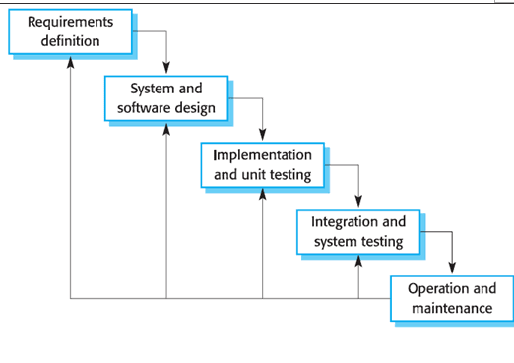

Gambar 1.1 Metode *Waterfall*

Tahap-tahap utama dari model ini memetakan kegiatan-kegiatan pengembangan dasar yaitu [2]:

1. Analisa Kebutuhan (*Requirement Analysis*).

Langkah ini merupakan analisa terhadap kebutuhan sistem. Pengumpulan data dalam tahap ini bisa malakukan sebuah penelitian, wawancara atau studi literatur. Tahapan ini akan menghasilkan dokumen *user requirement*atau bisa dikatakan sebagai data yang berhubungan dengan keinginan *user*dalam pembuatan sistem. Dokumen inilah yang akan menjadi acuan system analis untuk menterjemahkan kedalam bahasa pemrograman.

1. Desain Sistem (*System Design*).

Proses desain akan menerjemahkan syarat kebutuhan ke sebuah perancangan perangkat lunak yang dapat diperkirakan sebelum dibuat coding. Proses ini berfokus pada: struktur data, arsitektur perangkat lunak, representasi interface, dan detail (algoritma) prosedural. Tahapan ini akan menghasilkan dokumen yang disebut *software requirement*. Dokumen inilah yang akan digunakan *programmer* untuk melakukan aktivitas pembuatan sistemnya.

1. Coding & Testing/penulisan kode program (*Implementation*).

*Coding*merupakan penerjemahan *design*dalam bahasa yang bisa dikenali oleh komputer. Dilakukan oleh *programmer*yang akan meterjemahkan transaksi yang diminta oleh *user.*Tahapan inilah yang merupakan tahapan secara nyata dalam mengerjakan suatu system, dalam artian penggunaan komputer akan dimaksimalkan dalam tahapan ini. Setelah pengkodean selesai maka akan dilakukan *testing*terhadap sistem yang telah dibuat tadi. Tujuan *testing* adalah menemukan kesalahan-kesalahan terhadap system tersebut dan kemudian bisa diperbaiki.

1. Penerapan & Pengujian Program (*Integration & Testing*).

Tahapan ini bisa dikatakan *final*dalam pembuatan sebuah sistem. Setelah melakukan analisa, design dan pengkodean maka sistem yang sudah jadi akan digunakan oleh *user*.

1. Pemeliharaan (*Operation & Maintenance*) .

Perangkat lunak yang sudah disampaikan kepada pelanggan pasti akan mengalami perubahan. Perubahan tersebut bisa karena mengalami kesalahan karena perangkat lunak harus menyesuaikan dengan lingkungan (periperal atau sistem operasi baru) baru, atau karena pelanggan membutuhkan perkembangan fungsional.

### Pengumpulan Data

Pengumpulan data adalah tahap pertama dari metode perekayasaan. Dalam perekayasaan sistem ini diperlukan sumber-sumber data yang relevan. Adapun beberapa metode pengumpulan data yang digunakan dalam perekayasaan ini:

1. Studi Literatur

Pada studi literatur dilakukan pengumpulan data dan informasi dan menggali pengetahuan dari sumber-sumber yang sudah ada. Studi literatur merupakan penelusuran literatur yang bersumber dari buku, media, pakar ataupun hasil penelitian orang lain yang bertujuan untuk menyusun dasar teori yang digunakan dalam melakukan penelitian berdasarkan topik yang dibuat. Dalam sistem ini, yang akan menjadi studi literatur adalah buku-buku mengenai peramalan, bahasa pemrograman php, basis data dan lainnya yang mendukung pengerjaan perekayasaan system ini.

1. Wawancara

Wawancara adalah suatu bentuk komunikasi verbal, semacam percakapan yang bertujuan untuk memperoleh informasi. Wawancara merupakan tanya jawab dengan orang-orang yang dinilai memiliki kaitan erat dengan yang ada pada objek penelitian, dalam hal ini adalah Manajer dan Pegawai Kantor Pos Denpasar 80000. Wawancara bertujuan untuk memperoleh informasi untuk bahan penelitian dan akan dimasukan dalam sistem ini.

### Analisa Sistem

Analisa sistem merupakan teknik pemecahan permasalahan yang menguraikan bagian-bagian komponen dengan mempelajari seberapa baik bagian-bagian komponen tersebut bekerja dan berinteraksi untuk mencapai sasaran serta tujuan yang telah ditetapkan. Analisa sistem digunakan untuk menganalisa sistem yang sedang berjalan, menentukan batasan-batasan sistem sehingga dapat menentukan cara yang efektif dalam menyelesaikan permasalah tersebut dan dapat dirancang sebuah aplikasi.

### Desain Sistem

Perancangan sistem merupakan konfigurasi dari komponen-komponen perangkat lunak dan perangkat keras dari suatu sistem, serta menggambarkan bagaimana suatu sistem dibentuk. Proses perancangan sistem meliputi :

1. *ERD* (Entity Relationship Diagram)
2. *DFD* (*Data Flow Diagram*)
3. Konseptual *Database*
4. Struktur Tabel
5. Desain Antarmuka

### Pembuatan Sistem

Setelah melalui tahap perancangan desain sistem, maka tahap selanjutnta adalah pembuatan program berdasarkan data-data yang diperoleh dalam perancangan tersebut. Pada tahap pembuatan sistem, perekayasaan ini menggunakan bahasa pemrograman PHP dan database MySQL sebagai tempat penyimpanan data. Proses pembuatan system dilakukan agar menghasilkan Sistem Peramalan Pelayanan Jasa Surat dan Paket Menggunakan Metode Regresi Linier Pada Kantor Pos.

### Pengujian Sistem

Setelah selesai melakukan tahapan pembuatan program, dilanjutkan ke tahapan pengujian sistem/perekayasaan*.* Pengujian perangkat lunak ini menggunakan metode pengujian *black box* ini tidak perlu tahu apa sesungguhnya terjadi dalam sistem atau perangkat lunak, yang diuji adalah masukan (*input*) serta keluarannya (*output*). Dengan berbagai masukan yang diberikan, apakah sistem atau perangkat lunak memberikan keluaran seperti yang kita harapkan atau tidak.

### Pemeliharaan Sistem

*Maintenance* atau pemeliharaan system mencangkup koreksi dari beberapa kesalahan yang tidak ditemukan pada tahapan sebelumnya, perbaikan atas implementasi unit sistem dan pengembangan sistem ketika adanya perubahan dari eksternal perusahaan seperti ketika ada pergantian sistem operasi, atau perangkat lainnya.

# BAB II TINJAUAN PUSTAKA



## Definisi Sistem

Menurut Hanif Al Fatta, sistem merupakan sekumpulan objek-objek yang saling berelasi dan berinteraksi serta hubungan antar objek bisa dilihat sebagai satu kesatuan yang dirancang untuk mencapai satu tujuan [1].

Menurut Lucasyang dikutip oleh Wahyudi Komorotomo dan Subandu Agus Margano, mendefinisikan sistem sebagai suatu komponen atau variabel yang terorganisir, saling berinteraksi, saling bergabung antara satu dengan yang lainnya dan terpadu [2].

1. **Karakteristik Sistem**

Menurut Hanif Al Fatta, untuk memenuhi atau mengembangkan suatu sistem, maka perlu membedakan unsur-unsur dari sistem yang membentuknya. Berikut adalah karakteristik sistem yang dapat membedakan suatu sistem dengan sistem lainnya [1]:

1. Batasan (*boundary*).

Penggambaran dari suatu elemen atau unsur mana yang termasuk di dalam sistem dan mana yang di luar sistem.

1. Lingkungan (*environment*).

Segala sesuatu di luar sistem, lingkungan yang menyediakan asumsi, kendala, dan input terhadap suatu sistem.

1. Masukan (*input*).

Sumber daya (data, bahan baku, peralatan, energi) dari lingkungan yang dikonsumsi dan dimanipulasi oleh suatu sistem.

1. Keluaran (*output*).

Sumber daya atau produk (informasi, laporan, dokumen, tampilan layar komputer, barang jadi) yang disediakan untuk lingkungan sistem oleh kegiatan dalam suatu sistem.

1. Komponen (*component*).

Kegiatan-kegiatan atau proses dalam suatu sistem yang mentransformasikan *input* menjadi bentuk setengah jadi (*output*). Komponen ini bisa merupakan subsistem dari sebuah sistem.

1. Penghubung (*interface*).

Tempat dimana komponen atau sistem dan lingkungannya bertemu atau berinteraksi.

1. Penyimpanan (*storage*).

Area yang dikuasai dan digunakan untuk penyimpanan sementara dan tetap dari informasi, energi, bahan baku, dan sebagainya. Penyimpanan merupakan suatu media penyangga di antara komponen tersebut bekerja dengan berbagai tingkatan yang ada dan memungkinkan komponen yang berbeda dari berbagai data yang sama.

1. **Tujuan Perancangan Sistem**

Menurut Kusrini dan Andri Koniyo, adapun tujuan yang hendak dicapai dari tahap perancangan sistem mempunyai maksud atau tujuan utama, yaitu sebagai berikut [3]:

1. Untuk memenuhi kebutuhan pemakai sistem (*user*).
2. Untuk memberikan gambaran yang jelas dan rancang bangun yang lengkap untuk pemrograman dan ahli-ahli teknik yang terlibat.

## Definisi Peramalan

Ramalan (*forecast*) adalah sesuatu yang diperkirakan akan terjadi pada masa yang akan datang, atau proyeksi pengalaman masa lalu ke dalam masa depan. Peramalan adalah kegiatan memperkirakan apa yang terjadi pada waktu yang akan datang, sedangkan rencana merupakan penentuan apa yang akan dilakukan pada waktu yang akan datang. Peramalan dapat juga diartikan sebagai proses untuk memperkirakan berapa kebutuhan di masa mendatang, yang meliputi kebutuhan dalam kuantitas, kualitas, waktu, dan lokasi yang dibutuhkan dalam rangka memenuhi permintaan barang atau jasa. Ketepatan secara mutlak dalam memprediksi peristiwa dan tingkat kegiatan yang akan datang adalah tidak mungkin dicapai [4].

Metode peramalan adalah cara memperkirakan secara kuantitatif apa yang akan terjadi pada masa depan, berdasarkan data yang relevan pada masa lalu. Oleh karena metode peramalan didasarkan atas data yang relevan pada masa lalu, maka metode peramalan ini dipergunakan dalam peramalan yang objektif.

Pada dasarnya terdapat beberapa langkah yang harus diperhatikan dalam membuat suatu ramalan untuk menjamin efektifitas dan efisiensi dari sistem peramalan, yaitu :

1. Menentukan tujuan dari peramalan.
2. Memilih *item independent demand* yang akan diramalkan.
3. Menentukan horison waktu dari peramalan (jangka pendek, jangka menengah atau jangka panjang).
4. Memilih metode peramalan.
5. Memperoleh data yang dibutuhkan untuk melakukan peramalan.
6. Validasi metode peramalan.
7. Membuat peramalan.
8. Implementasi hasil-hasil peramalan.
9. Verifikasi peramalan.

## Pendekatan Peramalan

Pendekatan peramalan dapat dikelompokkan menjadi 3, diantaranya pendekatan berdasarkan sifat penyusunnya, berdasarkan jangka waktu ramalan dan berdasarkan sifat ramalan [5].

### Berdasarkan Sifat Penyusunannya

Dilihat dari sifat penyusunnya, peramalan dibagi menjadi 2, yaitu [5]:

1. Peramalan yang subjektif, yaitu peramalan yang didasarkan atas perasaan atau intuisi dari orang yang menyusunnya. Dalam hal ini pandangan orang yang menyusunnya sangat menentukan baik tidaknya hasil ramalan tersebut.
2. Peramalan yang objektif, yaitu peramalan yang didasarkan atas data yang relevan pada masa lalu, dengan menggunakan teknik–teknik dan metode-metode dalam penganalisaannya.

### Berdasarkan Jangka Waktu Ramalan

Dalam hubungannya dengan jangka waktu, peramalan diklasifikasikan dalam 3 kelompok, yaitu [5]:

1. Peramalan Jangka Panjang

Umumnya 2 sampai 10 tahun, dan peramalan ini digunakan untuk perencanaan produk dan perencanaan sumber daya.

1. Peramalan Jangka Menengah

Berkisar 1 sampai 2 tahun, dan peramalan ini lebih khusus dibandingkan peramalan jangka panjang. Biasanya digunakan untuk menentukan aliran kas, perencanaan produksi, dan penentuan anggaran.

1. Peramalan Jangka Pendek

Berkisar antara 1 sampai 5 minggu, dan peramalan ini digunakan untuk mengambil keputusan dalam hal perlu tidaknya suatu aktivitas, seperti, lembur, penjadwalan kerja, dan lain sebagainya.

### Berdasarkan Sifat Ramalan

Berdasarkan sifat ramalan, peramalan dibedakan menjadi 2 macam, yaitu [5]:

1. Peramalan kualitatif, peramalan yang menggabungkan faktor seperti intuisi, emosi, pengalaman pribadi, dan sistem nilai pengambilan keputusan untuk meramal.
2. Peramalan kuantitatif, peramalan yang menggunakan model matematis yang beragam dengan data masa lalu dan variabel sebab-akibat untuk peramalan.

## Metode-Metode Peramalan

Secara umum metode peramalan dibagi dalam dua kategori, yaitu peramalan kualitatif (subyektif) dan peramalan kuantitatif (obyektif) [5].

### Metode Peramalan Kualitatif

Peramalan ini lebih menekankan kepada keputusan-keputusan hasil diskusi, pendapat pribadi seseorang, dan intuisi yang meskipun kelihatan kurang ilmiah, tetapi dapat memberikan hasil yang baik. Beberapa model peramalan digolongkan sebagaI model subyektif yaitu [5]:

1. Dugaan manajemen (*management estimate*), di mana peramalan semata-mata berdasarkan pertimbangan manajemen, umumnya oleh manajemen senior. Teknik ini akan dipergunakan dalam situasi di mana tidak ada alternatif lain dari model peramalan yang dapat diterapkan.
2. Riset pasar (*market research*), merupakan metode peramalan berdasarkan hasil-hasil survey pasar yang dilakukan tenaga-tenaga pemasar produk atau yang mewakilinya. Metode ini akan menjaring informasi dari pelanggan atau pelanggan potensial (konsumen) berkaitan dengan rencana pembelian mereka di masa mendatang. Riset pasar tidak hanya akan membantu peramalan, tetapi juga untuk meningkatkan desain produk dan perencanaan untuk produk-produk baru.
3. Metode Delphi, merupakan cara sistematis untuk mendapatkan keputusan bersama dari suatu grup yang terdiri dari para ahli dan berasal dari beberapa disiplin ilmu yang berbeda dan masing-masing mereka diminta pendapatnya secara terpisah, semacam kuisioner, dan hasilnya kemudian dianalisa untuk dibuat suatu peramalan.
4. Analogi historis (*historical analogy*), merupakan teknik peramalan berdasarkan pola data masa lalu dari produk-produk yang dapat disamakan secara analogi, misalnya peramalan untuk pengembangan pasar televisi multisystem menggunakan model permintaan televisi hitam putih atau berwarna biasa. Pada dasarnya metode kualitatif ditujukan untuk peramalan terhadap produk baru, pasar baru, proses baru, perubahan sosial masyarakat, perubahan teknologi, atau penyesuaian terhadap ramalan-ramalan berdasarkan metode kuantitatif.

### Metode Peramalan Kuantitatif

Metode ini merupakan prosedur peramalan yang mengikuti aturan-aturan matematis dan statistik dalam menunjukkan hubungan antara permintaan dengan satu atau lebih variabel yang mempengaruhinya. Untuk menggunakan metode kuantitatif terdapat tiga kondisi yang harus dipenuhi, yaitu [6]:

* 1. Tersedia informasi tentang masa lalu.
  2. Informasi tersebut dapat dikuantitatifkan dalam bentuk data numerik.
  3. Diasumsikan bahwa beberapa pola masa lalu akan terus berlanjut.

Metode peramalan kuantitatif ini dibagi dua, yaitu:

1. Metode Intrinsik (*time series*)

Metode ini membuat peramalan hanya berdasarkan pada proyeksi permintaan historis tanpa mempertimbangkan faktor-faktor eksternal yang mungkin memperngaruhi besarnya permintaan. Metode ini hanya cocok untuk peramalan jangka pendek pada kegiatan produksi.

1. Metode Ekstrinsik (*causal*)

Metode ini mempertimbangkan faktor-faktor eksternal yang mungkin dapat mempengaruhi besarnya permintaan di masa mendatang dalam model peramalannya. Metode ini cocok untuk peramalan jangka panjang karena dapat menunjukkan hubungan sebab akibat yang jelas dalam hasil peramalannya dan dapat memprediksi titik-titik perubahan.

## Regresi Linier

Regresi adalah pengukur hubungan dua variabel atau lebih yang dinyatakan dengan bentuk hubungan atau fungsi. Regresi linier adalah metode yang berfungsi untuk menguji sejauh mana hubungan sebab akibat antara variabel faktor penyebab (X) terhadap variabel akibatnya (Y). Faktor penyebab pada umumnya dilambangkan dengan X atau disebut juga dengan *predictor* sedangkan variabel akibat dilambangkan dengan Y atau disebut juga dengan *response*. Regresi Linear Sederhana atau sering disingkat dengan SLR (*Simple Linear Regression*) juga merupakan salah satu Metode Statistik yang dipergunakan dalam produksi untuk melakukan peramalan ataupun prediksi tentang karakteristik kualitas maupun kuantitas [7].

Regresi linier sederhana digunakan untuk mendapatkan hubungan matematis dalam bentuk suatu persamaan antara variabel tak bebas (variabel penyebab) tunggal dengan variabel bebas (variable akibat).

Bentuk umum dari persamaan regresi linier adalah:

$Ft=Y^{'}=a+bt$………………………………………………………. (2.1)

Dengan:

Ft = Y’ = ramalan untuk periode t

t = jumlah periode waktu tertentu

a = nilai dari Ft pada t=0

b = kemiringan garis

Berikut adalah rumus untuk menghitung nilai b:

$b=\frac{n ∑\left(ty\right)- ∑t∑y}{n∑t^{2}-{(∑t)}^{2}}$…………………………………………………... (2.2)

Berikut adalah rumus untuk menghitung nilai a:

$a= \frac{∑y-b∑t}{n}$…………………………………………………………. (2.3)

## Mean Absolute Deviation (MAD)

MAD merupakan nilai total absolut dari *forecast error* dibagi dengan data. Atau yang lebih mudah adalah nilai kumulatif *absolut error* dibagi dengan periode. MAD (*Mean Absolute Deviation*) digunakan jika seorang analis ingin mengukur kesalahan peramalan dalam unit ukuran yang sama seperti data aslinya. Akurasi peramalan akan tinggi apabila nilai MADsemakin kecil [8]. Formula untuk menghitung MAD adalah sebagai berikut:

$MAD= \frac{\sum{| Actual}-Forecast|}{n}$………………………………………. (2.4)

Actual = nilai penjualan aktual

Forecast = nilai peramalan

n = jumlah data

## Mean Absolute Percentage Error (MAPE)

MAPE dihitung dengan menggunakan kesalahan absolut pada tiap periode dibagi dengan nilai observasi yang nyata untuk periode itu. Kemudian, nerata-rata kesalahan persentase absolut tersebut. Pendekatan ini berguna ketika ukuran atau besar variabel ramalan itu penting dalam mengevaluasi ketepatan ramalan. MAPE mengindikasi seberapa besar kesalahan dalam meramal yang dibandingkan dengan nilai nyata [8]. Formula untuk menghitung MAPE adalah sebagai berikut:

$MAPE= \frac{\sum{( \left(\frac{Actual - Forecast}{Actual}\right) x 100})}{n}$………………………………. (2.5)

Actual = nilai penjualan aktual

Forecast = nilai peramalan

n = jumlah data

MAPE (*Mean Absolute Percent Error*) digunakan jika ukuran variabel peramalan merupakan faktor penting dalam mengevaluasi akurasi peramalan tersebut. MAPE memberikan petunjuk seberapa besar kesalahan peramalan dibandingkan dengan nilai sebenarnya dari series tersebut [16]. Semakin rendah nilai MAPE, kemampuan dari model peramalan yang digunakan dapat dikatakan baik, dan untuk MAPE terdapat *range* nilai yang dapat dijadikan bahan pengukuran mengenai kemampuan dari suatu model peramalan, *range* nilai tersebut dapat dilihat pada tabel berikut [16]:

Tabel 2.1 *Range* Nilai MAPE

|  |  |
| --- | --- |
| ***Range* MAPE** | **Arti** |
| < 10 % | Kemampuan Model Peramalan Sangat Baik |
| 10 - 20 % | Kemampuan Model Peramalan Baik |
| 20 - 50 % | Kemampuan Model Peramalan Layak |
| > 50 % | Kemampuan Model Peramalan Buruk |

## Data Flow Diagram (DFD)

*Data flow diagram* (DFD) merupakan diagram yang menggunakan notasi-notasi untuk menggambarkan arus data sistem secara logika. DFD menggambarkan komponen-komponen sebuah sistem [9].

*Data flow diagram* (DFD) adalah sebuah network yang menggambarkan suatu sistem automat/komputerisasi, manual atau gabungan dari keduanya, yang penggambarannya disusun dalam bentuk komponen sistem yang saling berhubungan sesuai dengan aturan mainnya.[10].

Keuntungan menggunakan DFD adalah memudahkan pemakai yang kurang menguasi komputer untuk mengerti sistem yang akan dikembangkan. Tahapan penulisan DFD untuk membuat desain sistem dilakukan dengan:

1. Mempelajari operasi dan proses yang telah ada di dalam sistem. Proses ditinjau dari kesatuan luar dan kesatuan dalam unsur-unsur pembentuknya
2. Melakukan identifikasi dari prosedur data proses dalam transaksi.
3. Mengikuti aliran data yang terjadi dalam transaksi pada sistem.
4. Menggambarkan ke dalam diagram konteks yang berisi proses sistem yang dipelajari secara menyeluruh. Kemudian proses diperinci dengan over view diagram (level-level yang lebih memperinci program).

### Simbol-Simbol DFD

Dalam pembuatan *Data Flow Diagram* (DFD) terdapat simbol-simbol yang digunakan. Berikut adalah penjelasan mengenai simbol-simbol tersebut [10]:

Tabel 2.2 Simbol DFD

|  |  |  |  |
| --- | --- | --- | --- |
| **No** | **Gane/Sarson** | **Yourdon/De Marco** | **Keterangan** |
| 1. |  |  | *External Entity* |
| 2. |  |  | *Process* |
| 3. |  |  | *Data Flow* |
| 4. |  |  | *Data Store* |

Keterangan [10]:

1. *External Entity*

Sistem akan memberi *input* dan menghasilkan *output* kepada lingkungan luarnya. Suatu sistem pasti mempunyai batasan sistem yang memisahkan suatu sistem dengan lingkungan luarnya. Kesatuan luar merupakan kesatuan luar (*ekternal entity*) di lingkungan luar sistem yang dapat berupa orang, organisasi lainnya yang berada di luar lingkungannya yang akan menerima *input* atau *output*.

1. *Process*

Proses menggambarkan suatu kegiatan atau kerja yang dilakukan oleh orang, mesin atau komputer dari suatu arus data yang masuk ke dalam proses untuk menghasilkan arus data yang akan di keluar dari proses.

1. *Data Flow*

Suatu alur data digambarkan dengan anak panah, yang menunjukan arah menuju ke dalam dan keluar dari suatu proses. Alur data digunakan untuk menunjukkan arus data/informasi dari suatu sistem ke bagian proses sistem lainnya dan diberi nama yang jelas serta mempunyai arti. Alur data yang menghubungkan *data store* dengan suatu proses mempunyai pengertian sebagai berikut [11]:

1. Alur data yang berasal dari *data store*, berarti proses membutuhkan data yang berada pada data store tersebut.
2. Alur data yang menuju ke *data store*, berarti suatu proses akan menghasilkan *output* atau keluaran yang disimpan pada *data store* tersebut.
3. Alur data yang berasal dan yang menuju ke *data store* berarti suatu proses akan meng-*update* data, menghapus atau mengubah data.
4. *Data Store*

*Data store* digunakan untuk membuat model sekumpulan paket data. *Data store* ini merupakan tempat dimana data dikumpulkan dan dikelompokkan menurut jenis dan juga sebagai basis informasi untuk proses tertentu. *Data store* juga berkaitan dengan penyimpanan secara manual seperti buku alamat, *file folder* dan agenda, yang digambarkan dengan dua garis sejajar.

### Tingkatan Level DFD

Tingkatan Level dalam DFD, yaitu [11]:

1. Diagram Konteks, merupakan diagram tingkat atas atau tingkatan tertinggi yang terdiri dari proses dan menggambarkan hubungan terminator dengan sistem yang mewakili suatu proses. Hubungan antar terminator dan data store tidak digambarkan sehingga tidak memuat penyimpanan data.
2. Diagram Level 0, merupakan diagram tingkat menengah yang menggambarkan proses utama dari dalam sistem, pemecahan dari diagram konteks. Terdiri dari hubungan entitas (*entity*), proses *data flow* dan penyimpanan data (*data store*).
3. Diagram Level 1, merupakan diagram yang menguraikan proses yang masih bisa diuraikan dari proses yang terdapat pada Diagram Level 0 atau dekomposisi dari diagram level 0.
4. Diagram Level 2, 3, dan selanjutnya, diagram ini merupakan dekomposisi dari level sebelumnya.

## Entity Relationship Diagram (ERD)

ERD adalah model data untuk menggambarkan hubungan antara satu *entitas* dengan *entitas* lain yang mempunyai relasi (hubungan) dengan batasan-batasan. Hubungan antara *entitas* akan menyangkut dua komponen yang menyatakan jalinan ikatan yang terjadi, yaitu derajat hubungan dan partisipasi hubungan [9]. Simbol-simbol yang menyusun ERD antara lain:

Tabel 2.3 Simbol ERD

|  |  |
| --- | --- |
| **Notasi** | **Keterangan** |
|  | Entitas |
|  | Relasi |
|  | Atribut |
|  | Garis |

1. Entitas

Entiti merupakan objek yang mewakili sesuatu yang nyata dan dapat dibedakan dari sesuatu yang lain. Simbol dari entiti ini biasanya digambarkan dengan persegi panjang. Pada ERD digambarkan dengan bentuk persegi panjang. Entitas diberi nama dengan kata benda.

1. Relasi atau Hubungan

Relasi adalah hubungan antara suatu himpunan entitas dengan himpunan entitas lainnya (hubungan antara sejumlah entitas yang berasal dari himpunan entitas yang berbeda). Pada ERD digambarkan dengan bentuk belah ketupat. Pada umumnya penghubung (*relationship*) diberi nama dengan kata kerja dasar, sehingga memudahkan untuk melakukan pembacaan relasi. Derajat Relasi (Kardinalitas) adalah jumlah maksimum entitas yang dapat berelasi dengan entitas pada himpunan entitas lain. Kardinalitas dapat dibagi menjadi:

1. *One to one* (1-1)

Setiap anggota *entitas* A hanya boleh berhubungan dengan satu anggota *entitas* B, begitu pula sebaliknya.

1. *One to many* (1-N)

Setiap anggota *entitas* A dapat berhubungan dengan lebih dari satu anggota *entitas* B. Tetapi tidak sebaliknya, dimana setiap entittas pada anggota B berhubungan dengan paling banyak satu entitas pada anggota entitas A.

1. *Many to one* (N-1)

Tiap entitas pada anggota entitas A berhubungan dengan paling banyak satu entitas pada anggota entitas B. Tetapi tidak sebaliknya, dimana setiap entitas pada anggota entitas B berhubungan dengan lebih dari satu entitas pada anggota entitas A.

1. *Many to many* (N-N)

Setiap *entitas* A dapat berhubungan dengan banyak *entitas* himpunan *entitas* B dan demikian pula sebaliknya.

1. Atribut

Setiap *entitas* pasti mempunyai elemen yang disebut atribut yang berfungsi untuk mendeskripsikan karakteristik dari *entitas* tersebut. Isi dari atribut mempunyai sesuatu yang dapat mengidentifikasikan isi elemen satu denganyang lain. Gambar atribut diwakili oleh simbol elips. Jenis-jenis atribut adalah sebagai berikut :

1. Atribut *Key*

Atribut *Key* adalah satu atau gabungan dari beberapa attribut yang dapat membedakan semua baris data (*Row* atau *Record*) dalam tabel secara unik. Dikatakan unik jika pada atribut yang dijadikan *key* tidak boleh ada baris data dengan nilai yang sama. Contoh: Nomor pokok mahasiswa (NPM), NIM dan nomor pokok lainnya.

1. Atribut *simple*

Atribut yang bernilai atomic, tidak dapat dipecah atau dipilah lagi . Contoh: Alamat, penerbit, tahun terbit, judul buku.

1. Atribut *Multivalue*

Nilai dari suatu attribut yang mempunyai lebih dari satu (multivalue) nilai dari atrribut yang bersangkutan. Contoh: dari sebuah buku, yaitu terdapat beberapa pengarang.

1. Atribut *Composite*

Atribut *composite* adalah suatu atribut yang terdiri dari beberapa atribut yang lebih kecil yang mempunyai arti tertentu yang masih bisah dipecah lagi atau mempunyai sub attribut.

Contoh: dari *entitas* nama yaitu nama depan, nama tengah, dan nama belakang.

1. Atribut Derivatif

Atribut yang tidak harus disimpan dalam database Ex. Total. atau atribut yang dihasilkan dari atribut lain atau dari suatu relationship. Atribut ini dilambangkan dengan bentuk oval yang bergaris putus-putus.

1. Garis

Penghubung antara himpunan relasi dengan himpunan entitas dan himpunan entitas dengan atribut dinyatakan dalam bentuk garis.

## Konseptual Database

Database atau basis data merupakan himpunan kumpulan data yang saling berhubungan dan diorganisasikan sedemikian rupa agar kelak dapat dimanfaatkan dengan cepat dan mudah. Konseptual database suatu media penyimpanan yang digunakan untuk menyimpan data-data penunjang sebagai *input* sistem dan kemudian diolah menjadi data *output* sistem. Database juga merupakan kumpulan informasi berupa data berbentuk *file* kabinet yang menyimpan data dengan cara terstruktur [12].

Dalam membuatsuatu database, pengguna harus mengetahui terlebih dahulu *entitas* yang terlibat didalamnya. *Entitas* dalam database akan selalu memiliki karakteristik masing-masing yang menyediakan penjelasan detail tentang *entitas* tersebut. Karakteristik tersebut disebut dengan atribut. Nilai dari atribut merupakan informasi yang disimpan dalam data *entitas* tersebut.

## PHP Hypertext Prepocessor (PHP)

Pada awalnya PHP bernama FI (Form Interpreted), yang wujudnya berupa sekumpulan script yang digunakan untuk mengolah data form dari web. Selanjutnya merilis kode sumber tersebut untuk umum dan menamakannya PHP atau FI. PHP sendiri merupakan bahasa pemrograman script yang paling banyak di pakai saat ini [9].

Secara khusus, PHP dirancang untuk membentuk web dinamis. Artinya, PHP dapat membentuk suatu tampilan berdasarkan permintaan. PHP memiliki kemampuan yang baik dalam hal perhitungan matematika, dalam hal informasi jaringan e-mail dan regular expretion. Selain itu PHP juga mampu sebagai interface dengan database secara baik, support dengan bermacam-macam database server seperti MySQL, ORACLE, Sysbase.

PHP dapat berjalan dengan web server yang berbeda dan dalam sistem operasi yang berbeda pula. PHP dapat berjalan di sistem operasi UNIX, Windows97, WindowsNT. PHP adalah bahasa *scripting*  yang menyatu dengan HTML untuk membuat halaman web dinamis dan dijalankan pada server tetapi disertakan pada dokumen HTML sedangkan yang dikirim ke browser hanya hasilnya saja. Kode PHP diawali dengan tanda lebih kecil (<) dan diakhiri dengan tanda lebih besar (>).

## XAMPP

XAMPP merupakan paket PHP berbasis *open source* yang dikembangkan oleh sebuah komunitas *open source*.Fungsi dari XAMPP adalah sebagai *server* yang berdiri sendiri (localhost), yang terdiri atas program apache HTTP *server*, MySQL *database*, dan penterjemah bahasa yang ditulis dengan bahasa pemrograman PHP dan Pert. Dengan menggunakan XAMPP kita tidak perlu lagi melakukan penginstalan program yang lainnya karena semua kebutuhan telah disediakan oleh XAMPP. Dan dengan menggunakan XAMPP, programmer web dapat menguji aplikasi web yang dikembangkan dan mempresentasikannya ke pihak lain secara langsung dari komputer, tanpa perlu terkoneksi langsung ke internet [13].

## Apache

Apache adalah sebuah nama web server yang bertanggung jawab pada request-response HTML dan logging informasi secara detail (kegunaan basicnya). Selain itu, apache juga diartikan sebagai suatu web server yang kompak, modular, mengikuti standar protokol HTML.Saat ini ada dua versi apache yang bisa dipakai untuk server produksi, yaitu versi mayor 2.0 dan versi mayor 1.3. Apache merupakan web server yang paling banyak digunakan saat ini.Hal ini disebabkan, diantaranya adalah karena sifatnya yang *open source* dan mudah mengkostumisasikannya. Diantaranya dengan menambahkan *support secure protocol* melalui ssl dan konektifitasnya dengan *database server* melalui bahasa scripting PHP [14].

## MySQL

SQL (*Structured Query Language)* merupakan sebuah bahasa relational yang berisi pernyataan yang digunakan untuk memasukkan, mengubah, menghapus, memilih dan melindungi data. SQL bukan *database* aplikasi, tetapi lebih berarti dengan suatu bahasa yang digunakan untuk mengajukan pertanyaan ke dalam *database* berupa pengguna SQL[9].

*Database* sistem yang meiliki konsep sama dengan SQL, adalah Postgres dan MySQL, dimana *database* tersebut bisa didapatkan gratis atau dengan harga yang murah. MySQL adalah server multithreased, sehingga sangat memungkinkan daemon untuk mengjandle permintaan layanan secara stimultan. Model koneksi dengan protocol TCP-IP membuat akses ke server *database* lebih cepat jika dibandingkan dengan menggunakan *mapping drive.*

# BAB III ANALISA DAN PERANCANGAN SISTEM



## Analisa dan Perancangan Sistem

Pada bagian analisa dan perancangan sistem akan dijabarkan mengenai hasil analisa sistem dan perancangan sistem yang akan dibuat. Analisa sistem ditujukan untuk menjabarkan permasalahan dan analisa *user* pada perusahaan. Sedangkan pada bagian perancangan sistem digunakan untuk menggambarkan sistem yang akan dibuat dan menggambarkan alur program yang akan dirancang.

## Analisa Permasalahan

Jumlah pengguna layanan jasa surat dan paket untuk setiap harinya tidak menentu, sehingga akan mempengaruhi bagian pegawai loket surat dan paket pada perusahaan dalam melakukan transaksi pengiriman. Kantor Pos Denpasar 80000 merupakan salah satu cabang PT. Pos Indonesia, yang berlokasi di Jalan Raya Puputan Renon Denpasar memiliki 3 loket yang digunakan untuk melakukan transaksi pengiriman. Dua loket sebagai loket utama dan satu loket sebagai cadangan. Hal tersebut akan menimbulkan suatu masalah apabila jumlah pengguna layanan jasa surat dan paket pada hari itu cukup banyak sedangkan perusahaan hanya membuka dua loket saja untuk melakukan transaksi, sehingga akan mempengaruhi kinerja pegawai loket terhadap mutu pelayanan pelanggan. Dan sebaliknya apabila jumlah pengguna layanan jasa surat dan paket tidak terlalu banyak sedangkan perusahaan membuka tiga loket sekaligus maka akan membuang-buang waktu pegawai loket karena transaksi yang dilakukan tidak terlalu banyak.

Pada sistem ini nantinya dapat dilakukan pengelolaan terhadap data surat dan paket yang nantinya akan dilakukan peramalan. Rekapitulasi data untuk transaksi layanan jasa pengiriman surat dan paket dilakukan setiap hari dan disimpan dalam database. Rekapitulasi data pengiriman surat dan paket di bagi menjadi dua shift, yaitu pagi-siang dan siang-malam. Pihak perusahaan bisa mengetahui dan mendapatkan hasil peramalan surat dan paket untuk hari selanjutnya. Hasil peramalan tersebut dapat digunakan perusahaan terutama manajer surat dan paket dalam pengambilan keputusan yang terkait dengan penentuan jadwal pada pegawai loket surat dan paket. Kemudian dari hasil yang didapat manajer surat dan paket dapat mengetahui jumlah loket yang harus dibuka untuk hari selanjutnya.

## Analisa Kebutuhan Fungsional

Kebutuhan fungsional adalah kebutuhan yang berisi proses-proses apa saja yang nantinya dilakukan oleh sistem. Adapun kebutuhan fungsional pada Sistem Peramalan Pelayanan Jasa Surat dan Paket Menggunakan Metode Regresi Linier Pada Kantor Pos ini yaitu Admin, Manajer dan Pegawai:

1. Kebutuhan Fungsional Admin
2. Admin dapat melakukan *login*.
3. Admin dapat mengelola data Admin (*insert, update, delete*).
4. Admin dapat mengelola data Manajer (*insert, update, delete*).
5. Admin dapat mengelola data Pegawai (*insert, update, delete*).
6. Admin dapat mengelola data dirinya sendiri (*update*).
7. Kebutuhan Fungsional Manajer
8. Manajer dapat melakukan *login*.
9. Manajer dapat mengelola data dirinya sendiri (*update*).
10. Manajer dapat mengelola data Jadwal (*insert, update*).
11. Manajer dapat melihat data *History* Transaksi Pagi dan Siang.
12. Manajer dapat melihat data Peramalan Pagi dan Siang.
13. Manajer dapat melihat laporan data *History* Transaksi Pagi dan Siang.
14. Manajer dapat melihat laporan data Peramalan Pagi dan Siang.
15. Manajer dapat melihat laporan data Jadwal.
16. Manajer dapat melihat grafik data *History* Transaksi Pagi dan Siang.
17. Manajer dapat melihat grafik Aktual - Peramalan Pagi dan Siang.
18. Kebutuhan Fungsional Pegawai
19. Pegawai dapat melakukan *login*.
20. Pegawai dapat mengelola data dirinya sendiri (*update*).
21. Pegawai dapat menghitung dan mengelola data *History* Transaksi Pagi dan Siang (*insert, update*).
22. Pegawai dapat menghitung dan mengelola data Peramalan Pagi dan Siang (*update*).
23. Pegawai dapat menghitung dan mengetahui nilai error MAD.
24. Pegawai dapat menghitung dan mengetahui nilai error MAPE.
25. Pegawai dapat melihat data Jadwal.
26. Pegawai dapat melihat laporan data *History* Transaksi Pagi dan Siang.
27. Pegawai dapat melihat laporan data Peramalan Pagi dan Siang.
28. Pegawai dapat melihat laporan data Jadwal.
29. Pegawai dapat melihat grafik data *History* Transaksi Pagi dan Siang.
30. Pegawai dapat melihat grafik Aktual - Peramalan Pagi dan Siang.

## Analisa Kebutuhan Non Fungsional

Analisa kebutuhan non fungsional yaitu menganalisa *user* (pengguna) siapa saja yang nantinya akan menggunakan sistem informasi eksekutif ini, menganalisa perangkat keras, dan menganalisa perangkat lunak, sebagai analisa kebutuhan yang harus dipenuhi dalam perancangan sistem yang akan dibuat.

### Analisa User

Analisa user dimaksudkan untuk mengetahui siapa saja yang dapat menggunakan sistem yang akan dibuat. *User* pada sistem ada tiga, yaitu Admin, Pegawai dan *Manajer*. Berikut adalah penjabarannya:

1. Admin, pada sistem ini yang mempunyai hak akses sebagai Admin adalah Administrator.
2. Pegawai, pada sistem ini yang mempunyai hak akses sebagai Pegawai adalah Pegawai pada Bagian Surat dan Paket.
3. Manajer, pada sistem ini yang mempunyai hak akses sebagai Manajer adalah Manajer Bagian Surat dan Paket.

### Analisa Perangkat Keras (*Hardware*)

Dalam perekayasaan Sistem Peramalan Pelayanan Jasa Surat dan Paket Menggunakan Metode Regresi Linier Pada Kantor Pos, kebutuhan perangkat Keras (Hardware) yang digunakan untuk perekayasaan yaitu menggunakan Laptop Acer Aspire 4752 G dengan spesifikasi sebagai berikut:

1. Processor : Intel® Core™ i3-2330M (2.1GHz)
2. Memory : 2 GB
3. Hardisk : 640 GB
4. Mouse dan Keyboard

### Analisa Perangkat Lunak (*Software*)

Kebutuhan akan perangkat lunak (Software) sangatlah penting untuk mendukung dalam melakukan perekayasaan sistem yang sedang dirancang. Adapun spesifikasi kebutuhan perangkat lunak yang digunakan yaitu:

1. Sistem Operasi : Windows 7,
2. Basaha Pemrograman : PHP, CSS, HTML, dan JavaScript.
3. Database : MySQL.
4. Tools Pendukung : Dreamweaver CS6, Notepad++, Xampp, Balsamiq Mockups 3 dan Microsoft Visio.

### Desain/Perancangan Sistem

Adapun tahapan perancangan sistem yang digunakan dalam perekayasaan ini yaitu:

1. DFD (*Data Flow Diagram*)
2. ERD (*Entity Relationship Diagram*)
3. Konseptual database
4. Struktur tabel

## Perhitungan Regresi Linier

Pihak Kantor Pos akan melakukan peramalan transaksi untuk tanggal 23 September 2016 (t=8). Peramalan menggunakan *range* sebesar 7 hari, data *history* yang digunakan pada tanggal 14, 15, 16, 19, 20, 21 dan 22 Maret 2016.

Tabel 3.1 Tabel Soal Perhitungan Regresi Linier

|  |  |  |
| --- | --- | --- |
| **t** | **Tanggal** | **Jumlah Transaksi** |
| 1 | 14 September 2016 | 338 |
| 2 | 15 September 2016 | 280 |
| 3 | 16 September 2016 | 377 |
| 4 | 19 September 2016 | 374 |
| 5 | 20 September 2016 | 199 |
| 6 | 21 September 2016 | 368 |
| 7 | 22 September 2016 | 540 |

Berikut adalah bentuk umum dari persamaan regresi linier adalah [7]:

$$Ft=Y^{'}=a+bt$$

Ft = Y’ = ramalan untuk periode t

t = jumlah periode waktu tertentu

a = nilai dari Ft pada t=0

b = kemiringan garis

Sebelum masuk ke persamaan diatas, dilakukan perhitungan terlebih dahulu untuk mendapatkan nilai a dan nilai b. Berikut adalah rumus untuk menghitung nilai b:

$$b=\frac{n ∑\left(ty\right)- ∑t∑y}{n∑t^{2}-{(∑t)}^{2}}$$

Berikut adalah rumus untuk menghitung nilai a:

$$a= \frac{∑y-b∑t}{n}$$

Dari data transaksi diatas, dilakukan perhitungan untuk mendapatkan komponen-komponen yang digunakan untuk menghitung nilai a dan nilai b. Perhitungan tersebut dijabarkan pada tabel 3.8 berikut:

Tabel 3.2 Tabel Perhitungan Regresi Linier

|  |  |  |  |  |
| --- | --- | --- | --- | --- |
| **t** | **y** | **t2** | **ty** | **y2** |
| 1 | 338 | 1 | 338 | 114244 |
| 2 | 280 | 4 | 560 | 78400 |
| 3 | 377 | 9 | 1131 | 142129 |
| 4 | 374 | 16 | 1496 | 139876 |
| 5 | 199 | 25 | 995 | 39601 |
| 6 | 368 | 36 | 2208 | 135424 |
| 7 | 540 | 49 | 3780 | 291600 |
| ∑t = 28 | ∑y = 2476 | ∑ t2 = 140 | ∑ty = 10508 | ∑ y2 = 941274 |
| (∑t) 2 = 784 |

Keterangan :

Kolom t : jumlah hari dari data yang telah dipilih

Kolom y : jumlah transaksi

Kolom t2 : hasil perhitungan nilai pada kolom t yang dikuadratkan dua

Kolom ty : hasil perkalian antara nilai pada kolom t dan kolom y

Kolom y2 : hasil perhitungan nilai pada kolom y yang dikuadratkan dua

Setelah semua dihitung, maka data pada masing-masing kolom dijumlahkan dan didapat nilai ∑t, ∑y, ∑ t2, ∑ty, ∑ y2 dan (∑t) 2. Nilai-nilai tersebut digunakan dalam menghitung nilai a dan b. Berikut adalah perhitungannya:

b = $\frac{n . ∑\left(ty\right)– ∑t . ∑y}{n.∑t2 – (∑t)2}$

= $\frac{7 . 10508 – 28 . 2476}{7 . 140 – 784}$

= $\frac{73556 – 69328}{980 –784}$

= $\frac{4228}{196}$

= $21,57$

a = $\frac{∑y – b . ∑t }{n}$

= $\frac{2476 –(\left(21,57\right) . 28) }{7}$

= $\frac{2476 – 603.96 }{7}$

= $\frac{1872.04}{7}$

= 267,43

Setelah nilai a dan nilai b diperoleh, maka dilakukan perhitungan untuk persamaan regresi linier. Berikut adalah perhitungan peramalan:

Ft = $a+b . t$

F8 = $267,43+(\left(21,57\right) . 8)$

= $267,43+172.56$

= $439,99$

Dari hasil peramalan surat dan paket untuk tanggal 23 September 2016 diatas, didapatkan hasil sebesar 439,99 transaksi.

## Perhitungan MAD (Mean Absolute Deviation)

Untuk menghitung nilai error peramalan, digunakan perhitungan *Mean Absolute Deviation* (MAD). Berikut adalah rumus untuk menghitung nilai MAD [8]:

$$MAD= \frac{\sum{| Actual}-Forecast|}{n}$$

Actual = nilai penjualan aktual

Forecast = nilai peramalan

n = jumlah data

Tabel 3.3 Tabel Perhitungan MAD

|  |  |  |  |
| --- | --- | --- | --- |
| **Bulan** | **Tanggal** | **Nilai Aktual**  **(*Actual Sales*)** | **Peramalan**  **(*Forecast*)** |
| September | 15 | 280 | 315,5 |
| September | 16 | 377 | 327,3 |
| September | 19 | 374 | 450,3 |
| September | 20 | 199 | 419,9 |
| September | 21 | 368 | 258,4 |
| September | 22 | 540 | 319 |
| September | 23 | 302 | 439,99 |
|  |  | ∑ *actual* = 2440 | ∑ *forecast* = 2530.39 |

$$MAD= \frac{\sum{| Actual}-Forecast|}{n}$$

$$= \frac{\sum{| 2440}-2530.39|}{7}$$

$$= \frac{90.39}{7}$$

$$=12.91$$

Dari hasil perhitungan MAD didapat nilai *error* sebesar 12.91. Apabila nilai *error* semakin kecil (mendekati nol), maka nilai ramalan semakin akurat.

## Perhitungan MAPE (Mean Absolute Percentage Error)

Untuk menghitung nilai error peramalan, digunakan perhitungan *Mean Absolute Percentage Error* (MAPE). Berikut adalah rumus untuk menghitung nilai MAPE [8]:

$$MAPE= \frac{\sum{( \left(\frac{Actual - Forecast}{Actual}\right) x 100})}{n}$$

Actual = nilai penjualan aktual

Forecast = nilai peramalan

n = jumlah data

Tabel 3.4 Tabel Perhitungan MAPE

|  |  |  |  |  |  |
| --- | --- | --- | --- | --- | --- |
| **Bulan** | **Tanggal** | **Nilai Aktual**  **(*Actual Sales*)** | **Peramalan**  **(*Forecast*)** | **(A – P)** | **(A – P) / A** |
| September | 15 | 280 | 315,5 | 35 | 0,13 |
| September | 16 | 377 | 327,3 | 49,7 | 0,13 |
| September | 19 | 374 | 450,3 | 76,3 | 0,2 |
| September | 20 | 199 | 419,9 | 220,9 | 1,11 |
| September | 21 | 368 | 258,4 | 109,6 | 0,3 |
| September | 22 | 540 | 319 | 221 | 0,41 |
| September | 23 | 302 | 439,99 | 137,99 | 0,46 |
|  |  | ∑ *actual* = 2440 | ∑ *forecast* = 2530.39 | ∑ = 850,49 | ∑ = 2,74 |

$$MAPE= \frac{\sum{( \left(\frac{Actual - Forecast}{Actual}\right) x 100})}{n}$$

$$= \frac{2,74}{7} x 100$$

$$=39,14$$

Dari hasil perhitungan MAPE didapat nilai *error* sebesar 39,14. Apabila nilai *error* semakin kecil, maka nilai ramalan semakin akurat.

## Diagram Konteks

Diagram Konteks pada sistem ini menggambarkan satu lingkaran besar yang dapat mewakili seluruh proses yang terdapat di dalam sistem informasi itu sendiri. Dalam sistem ini terdapat 3 *external entity* yaitu Admin, Pegawai dan Manajer. Terdapat 4 proses yang terlibat antara Admin dengan sistem. Kemudian terdapat 12 proses yang terlibat antara Pegawai dengan sistem. Dan terdapat 5 proses yang terlibat antara Manajer dengan sistem. Diagram Konteks Sistem Peramalan Pelayanan Jasa Surat dan Paket pada PT. Pos Indonesia (Persero) Kantor Pos dapat dilihat pada Gambar 3.1 sebagai berikut.



Gambar 3.1 Diagram Konteks

Semua entitas dapat melakukan *Login* dan mengakses seusai kebutuhannya. Admin dapat mengelola data admin, pegawai, dan manajer. Pegawai dapat mengelola data dirinya sendiri, *history* transaksi pagi dan siang, menghitung peramalan pagi dan siang, menghitung nilai error mad dan mape, mengetahui laporan-laporan maupun grafik. Sedangkan untuk Manajer bisa mengelola data dirinya sendiri, mengelola penjadwalan, melihat laporan-laporan maupun grafik yang tersedia.

## Diagram Level 0

Diagram Level 0 merupakan pemecahan dari Diagram Level Konteks. Pada Level 0 terdapat proses-proses dalam sistem. Masing-masing *external entity* mengarah kepada proses-proses yang terlibat. Pada Diagram Level 0 ini terdapat 3 *external entity* yaitu Admin, Pegawai dan Manajer. Kemudian terdapat delapan proses antara lain: Proses *Login*, Proses Kelola Data, Proses Peramalan, Proses Hitung *Error* MAD & MAPE, Proses Penjadwalan, Proses Cetak Laporan dan Proses Lihat Grafik. Tabel database yang terlibat ada dua belas yaitu tabel admin, tabel manajer, tabel pegawai, tabel history_transaksi, tabel peramalan, tabel mad, tabel mape, tabel jadwal. Diagram Level 0 Sistem Peramalan Pelayanan Jasa Surat dan Paket pada Kantor Pos dilihat pada Gambar 3.2 sebagai berikut.



Gambar 3.2 Diagram Level 0

## Diagram Level 1 Proses 2 Kelola Data

Diagram Level 1 Proses 2 Proses Kelola Data merupakan pemecahan atau penguraian dari Diagram Level 0 Proses 2 Proses Kelola Data. *External entity* yang terlibat adalah Admin, Pegawai dan Manajer. Terdapat 5 proses yaitu proses kelola data admin, proses kelola data manajer, proses kelola data pegawai, proses kelola data *history* transaksi pagi dan proses kelola data *history* transaksi siang. Tabel database yang terlibat yaitu tabel admin, tabel manajer, tabel pegawai, tabel *history*_transaksi. Diagram Level 1 Proses 2 Proses Kelola Data Sistem Peramalan Pelayanan Jasa Surat dan Paket pada Kantor Pos dapat dilihat pada Gambar 3.3 sebagai berikut.



Gambar 3.3 Diagram Level 1 Proses 2 Proses Kelola Data

## Diagram Level 1 Proses 3 Peramalan

Diagram Level 1 Proses 3 Proses Peramalan merupakan pemecahan atau penguraian dari Diagram Level 0 Proses 3 Proses Peramalan. *External entity* yang terlibat adalah Pegawai dan Manajer. Terdapat 2 proses yaitu proses peramalan pagi dan proses peramalan siang. Tabel database yang terlibat yaitu tabel *history*_transaksi, tabel peramalan. Diagram Level 1 Proses 3 Proses Peramalan Sistem Peramalan Pelayanan Jasa Surat dan Paket pada Kantor Pos dapat dilihat pada Gambar 3.4 sebagai berikut.



Gambar 3.4 Diagram Level 1 Proses 3 Proses Peramalan

## Diagram Level 1 Proses 4 Hitung *Error* MAD & MAPE

Diagram Level 1 Proses 4 Proses Hitung *Error* MAD & MAPE merupakan pemecahan atau penguraian dari Diagram Level 0 Proses 4 Proses Hitung *Error* MAD & MAPE. *External entity* yang terlibat adalah Pegawai. Terdapat 2 proses yaitu proses hitung *error* mad & mape pagi dan proses hitung *error* mad & mape siang. Tabel database yang terlibat yaitu tabel history_transaksi, tabel peramalan, tabel mad, tabel mape. Diagram Level 1 Proses 4 Proses Hitung *Error* MAD & MAPE Sistem Peramalan Pelayanan Jasa Surat dan Paket pada Kantor Pos dapat dilihat pada Gambar 3.5 sebagai berikut.



Gambar 3.5 Diagram Level 1 Proses 4 Proses Hitung *Error* MAD & MAPE

## Diagram Level 1 Proses 5 Penjadwalan

Diagram Level 1 Proses 5 Proses Penjadwalan merupakan pemecahan atau penguraian dari Diagram Level 0 Proses 5 Proses Penjadwalan. *External entity* yang terlibat adalah Manajer. Terdapat 2 proses yaitu proses insert penjadwalan dan update penjadwalan. Tabel database yang terlibat yaitu tabel jadwal dan detail_jadwal. Diagram Level 1 Proses 5 Proses Penjadwalan Sistem Peramalan Pelayanan Jasa Surat dan Paket pada Kantor Pos dapat dilihat pada Gambar 3.6 sebagai berikut.



Gambar 3.6 Diagram Level 1 Proses 5 Penjadwalan

## Diagram Level 1 Proses 6 Proses Cetak Laporan

Diagram Level 1 Proses 6 Proses Cetak Laporan merupakan pemecahan atau penguraian dari Diagram Level 0 Proses 6 Proses Cetak Laporan. *External entity* yang terlibat adalah Manajer dan Pegawai. Terdapat lima proses yang terlibat yaitu proses Cetak Laporan History Transaksi Pagi, proses Cetak Laporan History Transaksi Siang, proses Cetak Laporan Peramalan Pagi, proses Cetak Laporan Peramalan Siang, dan proses Cetak Laporan Penjadwalan. Tabel database yang terlibat yaitu tabel history_transaksi, tabel peramalan, tabel jadwal. Diagram Level 1 Proses 6 Proses Cetak Laporan Sistem Peramalan Pelayanan Jasa Surat dan Paket pada Kantor Pos dapat dilihat pada Gambar 3.7 sebagai berikut.



Gambar 3.7 Diagram Level 1 Proses 6 Proses Cetak Laporan

## Diagram Level 1 Proses 7 Proses Lihat Grafik

Diagram Level 1 Proses 7 Proses Lihat Grafik merupakan pemecahan atau penguraian dari Diagram Level 0 Proses 7 Proses Lihat Grafik. *External entity* yang terlibat adalah Manajer dan Pegawai. Terdapat empat proses yang terlibat yaitu proses Lihat Grafik History Transaksi Pagi, Lihat Grafik History Transaksi Siang, Lihat Grafik *Actual-Forecast* Pagi, Lihat Grafik *Actual-Forecast* Siang. Tabel database yang terlibat yaitu tabel history_transaksi, tabel peramalan. Diagram Level 1 Proses 7 Proses Lihat Grafik Sistem Peramalan Pelayanan Jasa Surat dan Paket pada Kantor Pos dapat dilihat pada Gambar 3.8 sebagai berikut.



Gambar 3.8 Diagram Level 1 Proses 7 Proses Lihat Grafik

## Diagram Level 2 Proses 2.1 Kelola Data Admin

Diagram Level 2 Proses 2.1 merupakan pemecahan atau penguraian dari Diagram Level 1 Proses 2 Proses Kelola Data Admin. Proses tersebut diuraikan menjadi 3 proses yaitu proses *insert* admin, *update* admin dan *delete* admin. *External entity* yang terlibat adalah Admin, dan tabel database yang terlibat adalah tabel admin. Diagram Level 2 Proses 2.1 Kelola Data Admin Sistem Peramalan Pelayanan Jasa Surat dan Paket pada Kantor Pos dapat dilihat pada Gambar 3.9 sebagai berikut.



Gambar 3.9 Diagram Level 2 Proses 2.1 Proses Kelola Data Admin

## Diagram Level 2 Proses 2.2 Kelola Data Manajer

Diagram Level 2 Proses 2.2 merupakan pemecahan atau penguraian dari Diagram Level 1 Proses 2 Proses Kelola Data Manajer. Proses tersebut diuraikan menjadi 3 proses yaitu proses *insert* manajer, *update* manajer dan *delete* manajer. *External entity* yang terlibat adalah Admin dan Manajer. Tabel database yang terlibat adalah tabel manajer. Diagram Level 2 Proses 2.2 Kelola Data Manajer Sistem Peramalan Pelayanan Jasa Surat dan Paket pada Kantor Pos dapat dilihat pada Gambar 3.10 sebagai berikut.



Gambar 3.10 Diagram Level 2 Proses 2.2 Proses Kelola Data Manajer

## Diagram Level 2 Proses 2.3 Kelola Data Pegawai

Diagram Level 2 Proses 2.3 merupakan pemecahan atau penguraian dari Diagram Level 1 Proses 2 Proses Kelola Data Pegawai. Proses tersebut diuraikan menjadi 3 proses yaitu proses *insert* pegawai, *update* pegawai dan *delete* pegawai. *External entity* yang terlibat adalah Admin dan Pegawai. Tabel database yang terlibat adalah tabel pegawai. Diagram Level 2 Proses 2.3 Kelola Data Pegawai Sistem Peramalan Pelayanan Jasa Surat dan Paket pada Kantor Pos dapat dilihat pada Gambar 3.11 sebagai berikut.



Gambar 3.11 Diagram Level 2 Proses 2.3 Proses Kelola Data Pegawai

## Diagram Level 2 Proses 2.4 Kelola Data *History* Transaksi Pagi

Diagram Level 2 Proses 2.4 merupakan pemecahan atau penguraian dari Diagram Level 1 Proses 2 Proses Kelola Data *History* Transaksi Pagi. Proses tersebut diuraikan menjadi dua proses yaitu proses *insert* dan *update*. *External entity* yang terlibat adalah Pegawai. Tabel database yang terlibat adalah tabel *history*_transaksi. Diagram Level 2 Proses 2.4 Kelola Data *History* Transaksi Pagi Sistem Peramalan Pelayanan Jasa Surat dan Paket pada Kantor Pos dapat dilihat pada Gambar 3.12 sebagai berikut.



Gambar 3.12 Diagram Level 2 Proses 2.4 Proses Kelola Data *History* Transaksi Pagi

## Diagram Level 2 Proses 2.5 Kelola Data *History* Transaksi Siang

Diagram Level 2 Proses 2.5 merupakan pemecahan atau penguraian dari Diagram Level 1 Proses 2 Proses Kelola Data *History* Transaksi Siang. Proses tersebut diuraikan menjadi dua proses yaitu proses *insert* dan *update*. *External entity* yang terlibat adalah Pegawai. Tabel database yang terlibat adalah tabel *history*_transaksi. Diagram Level 2 Proses 2.5 Kelola Data *History* Transaksi Siang Sistem Peramalan Pelayanan Jasa Surat dan Paket pada Kantor Pos dapat dilihat pada Gambar 3.13 sebagai berikut.



Gambar 3.13 Diagram Level 2 Proses 2.5 Proses Kelola Data *History* Transaksi Siang

## Diagram Level 2 Proses 3.1 Peramalan Pagi

Diagram Level 2 Proses 3.1 merupakan pemecahan atau penguraian dari Diagram Level 1 Proses 3 Proses Peramalan Pagi. Proses tersebut diuraikan menjadi dua proses yaitu proses hitung dan *update*. *External entity* yang terlibat adalah Pegawai. Tabel database yang terlibat adalah tabel peramalan dan tabel *history*_transaksi. Diagram Level 2 Proses 3.1 Peramalan Pagi Sistem Peramalan Pelayanan Jasa Surat dan Paket pada Kantor Pos dapat dilihat pada Gambar 3.14 sebagai berikut.



Gambar 3.14 Diagram Level 2 Proses 3.1 Proses Peramalan Pagi

## Diagram Level 2 Proses 3.2 Peralaman Siang

Diagram Level 2 Proses 3.2 merupakan pemecahan atau penguraian dari Diagram Level 1 Proses 3 Proses Peramalan Siang. Proses tersebut diuraikan menjadi dua proses yaitu proses hitung dan *update*. *External entity* yang terlibat adalah Pegawai. Tabel database yang terlibat adalah tabel peramalan dan tabel *history*_transaksi. Diagram Level 2 Proses 3.2 Peramalan Siang Sistem Peramalan Pelayanan Jasa Surat dan Paket pada Kantor Pos dapat dilihat pada Gambar 3.15 sebagai berikut.



Gambar 3.15 Diagram Level 2 Proses 3.1 Proses Peramalan Siang

## ERD (Entity Relationship Diagram)

Pada *Entity Relationship Diagram* (ERD) terdapat 11 entitas diantaranya Pegawai, History_Transaksi, Peramalan, Hasil_Peramalan, Hasil_Peramalan2, MAD, Hasil_Mad, MAPE, Hasil_Mape, Jadwal, dan Detail_Jadwal. Entitas History_Transaksi berelasi dengan 3 entitas lainnya, entitas Hasil_Peramalan, entitas Hasil_Mad dan entitas Hasil_Mape, derajat relasinya yaitu *one to many*. Entitas Hasil_Peramalan berelasi dengan entitas Hasil_Peramalan2, derajat relasinya *one to one* dan berelasi dengan entitas History_Transaksi. Entitas Hasil_Peramalan2 berelasi dengan entitas Peramalan, derajat relasinya *one to one* dan berelasi dengan entitas Hasil_Peramalan. Entitas Peramalan berelasi dengan 4 entitas lainnya, yaitu entitas Hasil_Mad, entitas Hasil_Mape derajat relasinya *one to many*, entitas Peramalan berelasi dengan entitas Jadwal derajat relasinya *one to one* dan berelasi dengan entitas Hasil_Peramalan2. Entitas Jadwal berelasi dengan entitas Detail_Jadwal, derajat relasinya *one to many* dan dengan entitas Peramalan. Entitas Pegawai berelasi dengan entitas Detail_Jadwal derajat relasinya yaitu *one to many*. Entitas Hasil_Mad berelasi dengan 2 entitas yaitu dengan entitas Mad derajat relasinya *one to one*, dengan entitas Peramalan dan History_Transaksi. Entitas Hasil_Mape berelasi dengan 2 entitas yaitu dengan entitas Mape derajat relasinya *one to one*, dengan entitas Peramalan dan History_Transaksi. *Entity Relationship Diagram* Sistem Peramalan Pelayanan Jasa Surat dan Paket pada Kantor Pos dapat dilihat pada Gambar 3.16 sebagai berikut.



Gambar 3.16 ERD (Entity Relationship Diagram)

## Konseptual Database

Pada konseptual database terdapat 13 tabel, diantaranya yaitu tabel admin, pegawai, manajer, history_transaksi, peramalan, hasil_peramalan, hasil_peramalan2, mad, hasil_mad, mape, hasil_mape, jadwal dan detail_jadwal. Konseptual Database Sistem Peramalan Pelayanan Jasa Surat dan Paket pada Kantor Pos dapat dilihat pada Gambar 3.17 sebagai berikut.



Gambar 3.17 Konseptual Database

## Struktur Tabel

*Physical* Tabel berfungsi menggambarkan hasil proses *mapping* kedalam bentuk fisik untuk pembuatan *database.* Setelah proses *ERD (Entity Relationship Diagram)* maka dilakukan penggambaran yang lebih jelas kedalam tabel-tabel dan ditentukan status dan tipe datanya. Dalam pembuatan basis data diperlukan struktur tabel yang saling berhubungan satu dengan yang lainnya.

Struktur Tabel digunakan untuk memudahkan kita dalam merancang program yang akan dibuat. Dalam struktur tabel terdapat jenis *key*, nama *field*, tipe data dan *size*. Berikut adalah rancangan struktur tabel yang terdapat pada Sistem Peramalan Pelayanan Jasa Surat dan Paket pada Kantor Pos:

### Tabel Data Admin

Tabel ini berfungsi sebagai *record* user *login*, *password* dan level. Tabel admin adalah tabel yang menyimpan data admin pada sistem peramalan. Struktur tabel admin diuraikan pada Tabel 3.5 sebagai berikut.

Nama Tabel : admin

*Field* Tabel : id_admin, username, *password*, nama_lengkap, alamat, no_telp, email, id_session

Kata Kunci : id_admin (*primary key*)

Tabel 3.5 Tabel admin

|  |  |  |  |
| --- | --- | --- | --- |
| ***FIELD*** | **TIPE DATA** | **SIZE** | **KETERANGAN** |
| id_admin | INT | - | Primary Key (PK) |
| username | VARCHAR | 20 | - |
| *password* | VARCHAR | 100 | - |
| nama_lengkap | VARCHAR | 100 | - |
| alamat | VARCHAR | 100 | - |
| no_telp | VARCHAR | 15 | - |
| email | VARCHAR | 50 | - |
| id_session | VARCHAR | 100 | - |

### Tabel Data Manajer

Tabel ini berfungsi sebagai *record* user *login*, *password* dan level. Tabel manajer adalah tabel yang menyimpan data manajer pada sistem peramalan. Struktur tabel manajer diuraikan pada Tabel 3.6 sebagai berikut.

Nama Tabel : manajer

*Field* Tabel : id_manajer, nip, *password*, nama_lengkap, tempat_lahir, tgl_lahir, jenis_kelamin, alamat, agama, no_telp, email, foto, bagian, status, id_session

Kata Kunci : id_manajer (*primary key*)

Tabel 3.6 Tabel manajer

|  |  |  |  |
| --- | --- | --- | --- |
| ***FIELD*** | **TIPE DATA** | **SIZE** | **KETERANGAN** |
| id_manajer | INT | - | Primary Key (PK) |
| nip | VARCHAR | 15 | - |
| nama_lengkap | VARCHAR | 100 | - |
| *password* | VARCHAR | 100 | - |
| tempat_lahir | VARCHAR | 100 | - |
| tgl_lahir | DATE | - | - |
| jenis_kelamin | VARCHAR | 15 | - |
| alamat | VARCHAR | 100 | - |
| agama | VARCHAR | 20 | - |
| no_telp | VARCHAR | 15 | - |
| email | VARCHAR | 50 | - |
| foto | VARCHAR | 100 | - |
| bagian | VARCHAR | 20 | - |
| status | VARCHAR | 15 | - |
| id_session | VARCHAR | 100 | - |

### Tabel Data Pegawai

Tabel ini berfungsi sebagai *record* user *login*, *password* dan level. Tabel pegawai adalah tabel yang menyimpan data pegawai pada sistem peramalan. Struktur tabel pegawai diuraikan pada Tabel 3.7 sebagai berikut.

Nama Tabel : pegawai

*Field* Tabel : id_pegawai, nip, *password*, nama_lengkap, tempat_lahir, tgl_lahir, jenis_kelamin, alamat, agama, no_telp, email, foto, bagian, status, id_session

Kata Kunci : id_pegawai (*primary key*)

Tabel 3.7 Tabel pegawai

|  |  |  |  |
| --- | --- | --- | --- |
| ***FIELD*** | **TIPE DATA** | **SIZE** | **KETERANGAN** |
| id_pegawai | INT | - | Primary Key (PK) |
| nip | VARCHAR | 15 | - |
| nama_lengkap | VARCHAR | 100 | - |
| *password* | VARCHAR | 100 | - |
| tempat_lahir | VARCHAR | 100 | - |
| tgl_lahir | DATE | - | - |
| jenis_kelamin | VARCHAR | 15 | - |
| alamat | VARCHAR | 100 | - |
| agama | VARCHAR | 20 | - |
| no_telp | VARCHAR | 15 | - |
| email | VARCHAR | 50 | - |
| foto | VARCHAR | 100 | - |
| bagian | VARCHAR | 20 | - |
| status | VARCHAR | 15 | - |
| id_session | VARCHAR | 100 | - |

### Tabel Data *History* Transaksi

Tabel *history*_transaksi adalah tabel yang menyimpan data *history* transaksi pada sistem peramalan. Struktur tabel *history*_transaksi diuraikan pada Tabel 3.8 sebagai berikut.

Nama Tabel : *history*_transaksi

*Field* Tabel : id_*history*, tanggal, shift, jumlah_transaksi

Kata Kunci : id_*history* (*primary key*)

Tabel 3.8 Tabel *history*_transaksi

|  |  |  |  |
| --- | --- | --- | --- |
| ***FIELD*** | **TIPE DATA** | **SIZE** | **KETERANGAN** |
| id_*history* | INT | - | Primary Key (PK) |
| tanggal | DATE | - | - |
| shift | VARCHAR | 7 | - |
| jumlah_transaksi | INT | - | - |

### Tabel Data Peramalan

Tabel peramalan adalah tabel yang menyimpan data peramalan pada sistem peramalan. Struktur tabel peramalan diuraikan pada Tabel 3.9 sebagai berikut.

Nama Tabel : peramalan

*Field* Tabel : id_peramalan, tanggal_ramalan, *range*_hari, shift, dan id_hasil

Kata Kunci : id_peramalan (*primary key*)

Tabel 3.9 Tabel peramalan

|  |  |  |  |
| --- | --- | --- | --- |
| ***FIELD*** | **TIPE DATA** | **SIZE** | **KETERANGAN** |
| id_peramalan | INT | - | Primary Key (PK) |
| tanggal_ramalan | DATE | - | - |
| *range*_hari | VARCHAR | 100 | - |
| shift | VARCHAR | 7 | - |
| id_hasil | INT | - | Foreign Key (FK) |

### Tabel Data Hasil Peramalan

Tabel hasil_peramalan adalah tabel yang menyimpan data hasil peramalan pada sistem peramalan. Struktur tabel hasil_peramalan diuraikan pada Tabel 3.10 sebagai berikut.

Nama Tabel : hasil_peramalan

*Field* Tabel : id_tmp, kode, id_*history*, t, y, t2, ty, dan y2

Kata Kunci : id_tmp (*primary key*), kode (*primary key*)

Tabel 3.10 Tabel hasil_peramalan

|  |  |  |  |
| --- | --- | --- | --- |
| ***FIELD*** | **TIPE DATA** | **SIZE** | **KETERANGAN** |
| id_tmp | INT | - | Primary Key (PK) |
| kode | VARCHAR | 255 | Primary Key (PK) |
| id_*history* | INT | - | Foreign Key (FK) |
| t | FLOAT | - | - |
| y | FLOAT | - | - |
| t2 | FLOAT | - | - |
| ty | FLOAT | - | - |
| y2 | FLOAT | - | - |

### Tabel Data Hasil Peramalan 2

Tabel hasil_peramalan2 adalah tabel yang menyimpan data hasil peramalan kedua pada sistem peramalan. Struktur tabel hasil_peramalan2 diuraikan pada Tabel 3.11 sebagai berikut.

Nama Tabel : hasil_peramalan2

*Field* Tabel : id_hasil, kode, b, a, dan ft

Kata Kunci : id_hasil (*primary key*)

Tabel 3.11 Tabel hasil_peramalan2

|  |  |  |  |
| --- | --- | --- | --- |
| ***FIELD*** | **TIPE DATA** | **SIZE** | **KETERANGAN** |
| id_hasil | INT | - | Primary Key (PK) |
| kode | VARCHAR | 255 | Foreign_Key (FK) |
| b | FLOAT | - | - |
| a | FLOAT | - | - |
| ft | FLOAT | - | - |

### Tabel Data Jadwal

Tabel jadwal adalah tabel yang menyimpan data Penjadwalan pagi pada sistem peramalan. Struktur tabel jadwal diuraikan pada Tabel 3.12 sebagai berikut.

Nama Tabel : jadwal

*Field* Tabel : id_jadwal, tanggal, shift, jumlah_loket, status dan

id_peramalan

Kata Kunci : id_jadwal (*primary key*)

Tabel 3.12 Tabel jadwal

|  |  |  |  |
| --- | --- | --- | --- |
| ***FIELD*** | **TIPE DATA** | **SIZE** | **KETERANGAN** |
| id_jadwal | INT | - | Primary Key (PK) |
| tanggal | DATE | - | - |
| shift | VARCHAR | 15 | - |
| jumlah_loket | INT | - | - |
| status | VARCHAR | 15 | - |
| id_peramalan | INT | - | Foreign Key (FK) |

### Tabel Data Detail Jadwal

Tabel detail_jadwal adalah tabel yang menyimpan data Detail Penjadwalan pagi pada sistem peramalan. Struktur tabel detail_jadwal diuraikan pada Tabel 3.13 sebagai berikut.

Nama Tabel : detail_jadwal

*Field* Tabel : id_detail_jadwal, id_jadwal, loket dan id_pegawai

Kata Kunci : id_detail_jadwal (*primary key*)

Tabel 3.13 Tabel detail_jadwal

|  |  |  |  |
| --- | --- | --- | --- |
| ***FIELD*** | **TIPE DATA** | **SIZE** | **KETERANGAN** |
| id_detail_jadwal | INT | - | Primary Key (PK) |
| id_jadwal | INT | - | Foreign Key (FK) |
| loket | VARCHAR | 7 | - |
| id_pegawai | INT | - | Foreign Key (FK) |

### Tabel Data MAD

Tabel mad adalah tabel yang menyimpan data MAD pada sistem peramalan. Struktur tabel mad diuraikan pada Tabel 3.14 sebagai berikut.

Nama Tabel : mad

*Field* Tabel : id_mad, kode, tanggal_hitung, shift dan nilai_mad

Kata Kunci : id_mad (*primary key*)

Tabel 3.14 Tabel mad

|  |  |  |  |
| --- | --- | --- | --- |
| ***FIELD*** | **TIPE DATA** | **SIZE** | **KETERANGAN** |
| id_mad | INT | - | Primary Key (PK) |
| kode | VARCHAR | 255 | Foreign Key (FK) |
| tanggal_hitung | DATE | - | - |
| shift | VARCHAR | 7 | - |
| nilai_mad | VARCHAR | 45 | - |

### Tabel Hasil MAD

Tabel hasil_mad adalah tabel yang menyimpan data hasil MAD pada sistem peramalan. Struktur tabel hasil_mad diuraikan pada Tabel 3.15 sebagai berikut.

Nama Tabel : hasil_mad

*Field* Tabel : id_mad, kode, id_*history*, id_peramalan, tgl, aktual dan

peramalan

Kata Kunci : id_mad (*primary key*)

Tabel 3.15 Tabel hasil_mad

|  |  |  |  |
| --- | --- | --- | --- |
| ***FIELD*** | **TIPE DATA** | **SIZE** | **KETERANGAN** |
| id_mad | INT | - | Primary Key (PK) |
| kode | VARCHAR | 255 | Primary Key (PK) |
| id_*history* | INT | - | Foreign Key (FK) |
| id_peramalan | INT | - | Foreign Key (FK) |
| tgl | DATE | - | - |
| aktual | FLOAT | - | - |
| peramalan | FLOAT | - | - |

### Tabel Data MAPE

Tabel mape_pagi adalah tabel yang menyimpan data MAPE pada sistem peramalan. Struktur tabel mapediuraikan pada Tabel 3.16 sebagai berikut.

Nama Tabel : mape

*Field* Tabel : id_mape, kode, tanggal_hitung, shift dan nilai_mape

Kata Kunci : id_mape (*primary key*)

Tabel 3.16 Tabel mape

|  |  |  |  |
| --- | --- | --- | --- |
| ***FIELD*** | **TIPE DATA** | **SIZE** | **KETERANGAN** |
| id_mape | INT | - | Primary Key (PK) |
| kode | VARCHAR | 255 | Foreign Key (FK) |
| tanggal_hitung | DATE | - | - |
| shift | VARCHAR | 7 | - |
| nilai_mape | VARCHAR | 45 | - |

### Tabel Hasil Mape

Tabel hasil_mape adalah tabel yang menyimpan data hasil MAPE pada sistem peramalan. Struktur tabel hasil_mape diuraikan pada Tabel 3.17 sebagai berikut.

Nama Tabel : hasil_mape

*Field* Tabel : id_mape, kode, id_*history*, id_peramalan, tgl, aktual,

peramalan, hasil dan mape

Kata Kunci : id_mape (*primary key*)

Tabel 3.17 Tabel hasil_mape

|  |  |  |  |
| --- | --- | --- | --- |
| ***FIELD*** | **TIPE DATA** | **SIZE** | **KETERANGAN** |
| id_mape | INT | - | Primary Key (PK) |
| kode | VARCHAR | 255 | Primary Key (PK) |
| id_*history* | INT | - | Foreign Key (FK) |
| id_peramalan | INT | - | Foreign Key (FK) |
| tgl | DATE | - | - |
| aktual | FLOAT | - | - |
| peramalan | FLOAT | - | - |
| hasil | FLOAT | - | - |
| mape | FLOAT | - | - |

## Perancangan Desain Antarmuka

Perancangan desain dilakukan untuk menentukan desain yang baik dan menarik yang nantinya akan diimplementasikan ke program. Berikut adalah perancangan desain antarmuka dari sistem yang akan dibuat:

### Desain Form *Login*

Desain ini merupakan desain form *login*,digunakanuntuk masuk ke sistem peramalan. Desain Form *Login* dapat dilihat pada Gambar 3.18 sebagai berikut.

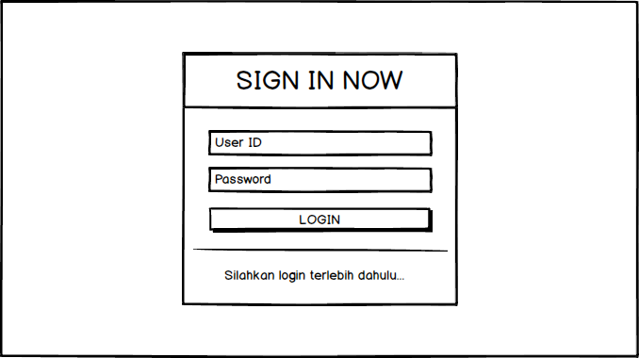

Gambar 3.18 Desain Form *Login*

Tabel 3.18 Tabel Desain Form *Login*

|  |  |  |  |  |  |  |  |
| --- | --- | --- | --- | --- | --- | --- | --- |
| No | Nama Objek | Jenis Objek | Field | Tabel | Format | Null | Ket |
| 1 | txtUserID | *Textbox* | *Userncame* & Nip | Admin, Manajer, Pegawai | - | Not Null | Menampilkan username pengguna |
| 2 | txt*Password* | *Textbox* | *Password* | Admin, Manajer, Pegawai | - | Not Null | Menampilkan *password* pengguna |
| 3 | btn*Login* | *Button* | - | - | - | - | Ketika diklik akan menuju Home |

### Desain Halaman Utama Admin

Desain ini merupakan desain halaman utama dari Admin. Pada halaman ini terdapat dua menu yaitu menu Home dan menu Data User. Desain Halaman Utama Admin dapat dilihat pada Gambar 3.19 sebagai berikut.

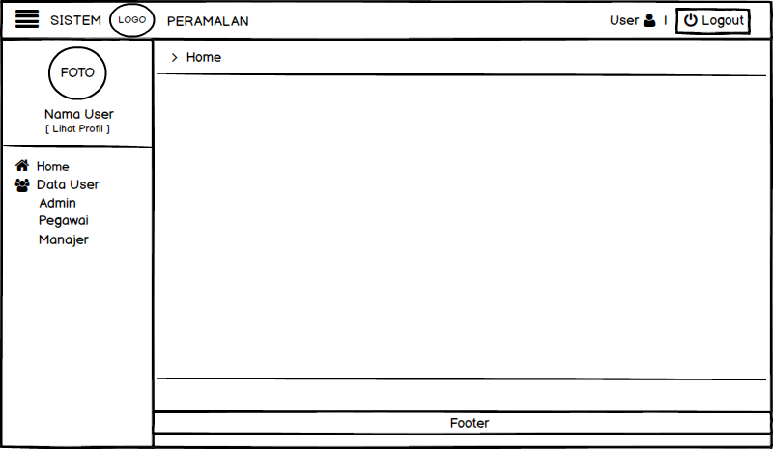

Gambar 3.19 Desain Halaman Utama Admin

Tabel 3.19 Tabel Desain Halaman Utama Admin

|  |  |  |  |  |  |  |  |
| --- | --- | --- | --- | --- | --- | --- | --- |
| No | Nama Objek | Jenis Objek | Field | Tabel | Format | Null | Ket |
| 1 | menuHome | *Hyperlink* | - | - | - | - | Ketika diklik akan menuju halaman Home |
| 2 | menuDataUser | *Hyperlink* | - | - | - | - | Ketika diklik akan menampilkan submenu |
| 3 | submenuAdmin | *Hyperlink* | - | - | - | - | Ketika diklik akan menuju halaman Kelola Admin |
| 4 | submenuPegawai | *Hyperlink* | - | - | - | - | Ketika diklik akan menuju halaman Kelola Pegawai |
| 5 | submenuManajer | *Hyperlink* | - | - | - | - | Ketika diklik akan menuju halaman Kelola Manajer |
| 6 | menuLogout | *Hyperlink* | - | - | - | - | Ketika diklik pengguna akan keluar dari sistem |

### Desain Halaman Utama Manajer

Desain ini adalah desain halaman utama manajer. Pada halaman ini terdapat enam menu dan enam *submenu*. Terdapat duaGrafik pada isi halaman utama manajer, yaitu grafik aktual-peramalan pagi dan siang. Desain Halaman Utama Manajer dapat dilihat pada Gambar 3.20 sebagai berikut.

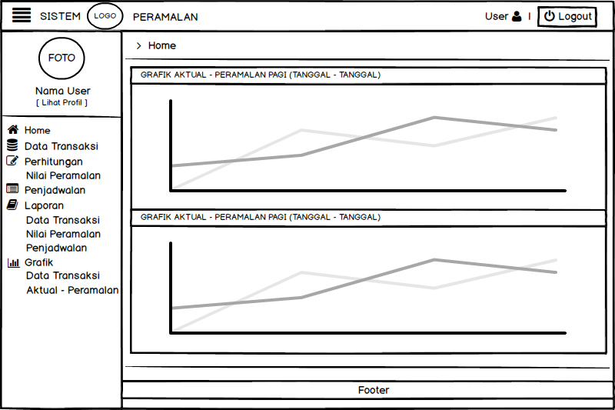

Gambar 3.20 Desain Halaman Utama Manajer

Tabel 3.20 Tabel Desain Halaman Utama Manajer

|  |  |  |  |  |  |  |  |
| --- | --- | --- | --- | --- | --- | --- | --- |
| No | Nama Objek | Jenis Objek | Field | Tabel | Format | Null | Ket |
| 1 | menuHome | *Hyperlink* | - | - | - | - | Ketika diklik akan menuju halaman Home |
| 2 | menuDataTransaksi | *Hyperlink* | - | - | - | - | Ketika diklik akan menuju halaman Kelola Transaksi |
| 3 | menuPerhitungan | *Hyperlink* | - | - | - | - | Ketika diklik akan menampilkan submenu |
| 4 | submenuNilaiPeramalan | *Hyperlink* | - | - | - | - | Ketika diklik akan menuju halaman Kelola Peramalan |
| 5 | menuPenjadwalan | *Hyperlink* | - | - | - | - | Ketika diklik akan menuju halaman Kelola Jadwal |
| 6 | menuLaporan | *Hyperlink* | - | - | - | - | Ketika diklik akan menampilkan submenu |
| 7 | submenuDataTransaksi | *Hyperlink* | - | - | - | - | Ketika diklik akan menuju halaman Laporan Transaksi |
| 8 | submenuNilaiPeramalan | *Hyperlink* | - | - | - | - | Ketika diklik akan menuju halaman Laporan Peramalan |
| 9 | submenuPenjadwalan | *Hyperlink* | - | - | - | - | Ketika diklik akan menuju halaman Laporan Jadwal |
| 10 | menuGrafik | *Hyperlink* | - | - | - | - | Ketika diklik akan menampilkan submenu |
| 11 | submenuDataTransaksi | *Hyperlink* | - | - | - | - | Ketika diklik akan menuju halaman Grafik Transaksi |
| 12 | submenuAktual-Peramalan | *Hyperlink* | - | - | - | - | Ketika diklik akan menuju halaman Grafik Aktual - Peramalan |
| 13 | menuLogout | *Hyperlink* | - | - | - | - | Ketika diklik pengguna akan keluar dari sistem |
| 14 | gAktualPeramalan | Grafik | Tanggal, Jumlah_Transaksi, Tanggal_Ramalan, Hasil_Peramalan | *History*_Transaksi, Peramalan | - | - | Menampilkan grafik Aktual - Peramalan |

### Desain Halaman Utama Pegawai

Desain ini adalah desain halaman utama pegawai. Pada halaman ini terdapat enam menu dan enam *submenu*. Terdapat duaTabel pada isi halaman utama pegawai, yaitu tabel Jadwal Kerja Pagi dan Siang. Desain Halaman Utama Pegawai dapat dilihat pada Gambar 3.21 sebagai berikut.

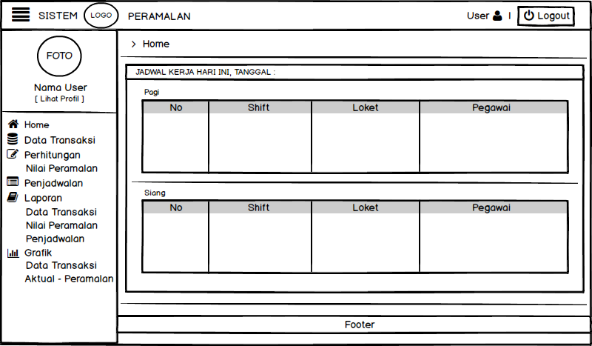

Gambar 3.21 Desain Halaman Utama Pegawai

Tabel 3.21 Tabel Desain Halaman Utama Pegawai

|  |  |  |  |  |  |  |  |
| --- | --- | --- | --- | --- | --- | --- | --- |
| No | Nama Objek | Jenis Objek | Field | Tabel | Format | Null | Ket |
| 1 | menuHome | *Hyperlink* | - | - | - | - | Ketika diklik akan menuju halaman Home |
| 2 | menuDataTransaksi | *Hyperlink* | - | - | - | - | Ketika diklik akan menuju halaman Kelola Transaksi |
| 3 | menuPerhitungan | *Hyperlink* | - | - | - | - | Ketika diklik akan menampilkan submenu |
| 4 | submenuNilaiPeramalan | *Hyperlink* | - | - | - | - | Ketika diklik akan menuju halaman Kelola Peramalan |
| 5 | menuPenjadwalan | *Hyperlink* | - | - | - | - | Ketika diklik akan menuju halaman Kelola Jadwal |
| 6 | menuLaporan | *Hyperlink* | - | - | - | - | Ketika diklik akan menampilkan submenu |
| 7 | submenuDataTransaksi | *Hyperlink* | - | - | - | - | Ketika diklik akan menuju halaman Laporan Transaksi |
| 8 | submenuNilaiPeramalan | *Hyperlink* | - | - | - | - | Ketika diklik akan menuju halaman Laporan Peramalan |
| 9 | submenuPenjadwalan | *Hyperlink* | - | - | - | - | Ketika diklik akan menuju halaman Laporan Jadwal |
| 10 | menuGrafik | *Hyperlink* | - | - | - | - | Ketika diklik akan menampilkan submenu |
| 11 | submenuDataTransaksi | *Hyperlink* | - | - | - | - | Ketika diklik akan menuju halaman Grafik Transaksi |
| 12 | submenuAktual-Peramalan | *Hyperlink* | - | - | - | - | Ketika diklik akan menuju halaman Grafik Aktual - Peramalan |
| 13 | menuLogout | *Hyperlink* | - | - | - | - | Ketika diklik pengguna akan keluar dari sistem |
| 14 | tblJadwal | Tabel | Shift, Loket, Nama_Lengkap | Jadwal, Detail_Jadwal, Pegawai | - | - | Menampilkan Jadwal Kerja |

### Desain Halaman Kelola Data Admin

Desain ini merupakan desain halaman kelola data admin*.* Pada desain ini Admin dapat melihat, menambah data admin dan melakukan aksi Edit dan Hapus. Desain Halaman Kelola Data Admin dapat dilihat pada Gambar 3.22 sebagai berikut.

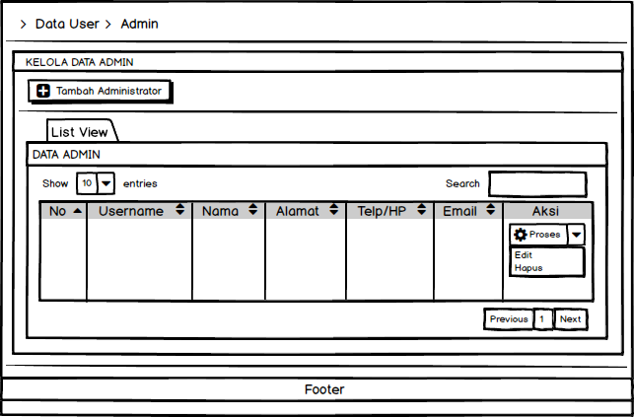

Gambar 3.22 Desain Halaman Kelola Data Admin

Tabel 3.22 Tabel Desain Halaman Kelola Data Admin

|  |  |  |  |  |  |  |  |
| --- | --- | --- | --- | --- | --- | --- | --- |
| No | Nama Objek | Jenis Objek | Field | Tabel | Format | Null | Ket |
| 1 | btnTambahAdmin | *Button* | - | - | - | - | Ketika diklik akan menuju Form Tambah Admin |
| 2. | tblAdmin | Tabel | Username,Nama_Lengkap, Alamat, No_Telp, Email | Admin | - | - | Menampilkan tabel Admin |
| 3 | cmbProses | *Combobox* | - | - | - | - | Ketika diklik akan menampilkan aksi Edit dan Hapus |
| 4 | aksiEdit | *Hyperlink* | - | - | - | - | Ketika diklik akan menuju Form Edit Admin |
| 5 | aksiHapus | *Hyperlink* | - | - | - | - | Ketika diklik akan menghapus data Admin |

### Desain Form Tambah Data Admin

Desain ini merupakan desain form tambah data admin. Pada form ini Admin dapat menginputkan data admin baru. Desain Form Tambah Data Admin dapat dilihat pada Gambar 3.23 sebagai berikut.

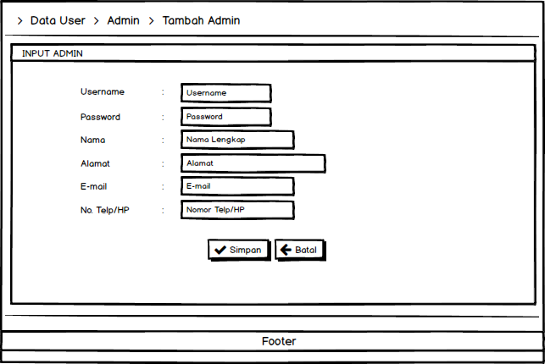

Gambar 3.23 Desain Form Tambah Data Admin

Tabel 3.23 Tabel Desain Form Tambah Data Admin

|  |  |  |  |  |  |  |  |
| --- | --- | --- | --- | --- | --- | --- | --- |
| No | Nama Objek | Jenis Objek | Field | Tabel | Format | Null | Ket |
| 1 | txtUsername | *Textbox* | Username | Admin | - | Not Null | Menampilkan Username |
| 2 | txt*Password* | *Textbox* | *Password* | Admin | - | Not Null | Menampilkan *Password* |
| 3 | txtNamaLengkap | *Textbox* | Nama_Lengkap | Admin | - | Not Null | Menampilkan Nama |
| 4 | txtAlamat | *Textbox* | Alamat | Admin | - | Not Null | Menampilkan alamat |
| 5 | txtEmail | *Textbox* | Email | Admin | - | Not Null | Menampilkan Email |
| 6 | txtNoTelp | *Textbox* | No_Telp | Admin | - | Not Null | Menampilkan No Telp |
| 7 | btnSimpan | *Button* | - | - | - | - | Ketika diklik akan menyimpan data Admin |
| 8 | btnBatal | *Button* | - | - | - | - | Ketika diklik akan kembali ke halaman sebelumnya |

### Desain Form Edit Data Admin

Desain ini merupakan desain form edit data admin. Pada form ini Admin dapat mengubah data admin yang dipilih. Desain Form Edit Data Admin dapat dilihat pada Gambar 3.24 sebagai berikut.

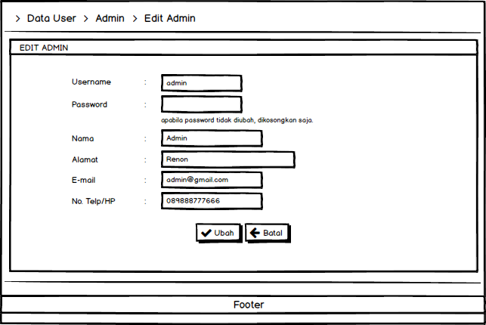

Gambar 3.24 Desain Form Edit Data Admin

Tabel 3.24 Tabel Desain Form Edit Data Admin

|  |  |  |  |  |  |  |  |
| --- | --- | --- | --- | --- | --- | --- | --- |
| No | Nama Objek | Jenis Objek | Field | Tabel | Format | Null | Ket |
| 1 | txtUsername | *Textbox* | Username | Admin | - | Not Null | Menampilkan Username |
| 2 | txt*Password* | *Textbox* | *Password* | Admin | - | Not Null | Menampilkan *Password* |
| 3 | txtNamaLengkap | *Textbox* | Nama_Lengkap | Admin | - | Not Null | Menampilkan Nama |
| 4 | txtAlamat | *Textbox* | Alamat | Admin | - | Not Null | Menampilkan alamat |
| 5 | txtEmail | *Textbox* | Email | Admin | - | Not Null | Menampilkan Email |
| 6 | txtNoTelp | *Textbox* | No_Telp | Admin | - | Not Null | Menampilkan No Telp |
| 7 | btnUbah | *Button* | - | - | - | - | Ketika diklik akan mengubah data Admin |
| 8 | btnBatal | *Button* | - | - | - | - | Ketika diklik akan kembali ke halaman sebelumnya |

### Desain Halaman Profil Admin

Desain ini merupakan desain halaman profil admin. Pada desain ini menampilkan detail profil dari data admin yang sedang *login*. Desain Halaman Profil Admin dapat dilihat pada Gambar 3.25 sebagai berikut.

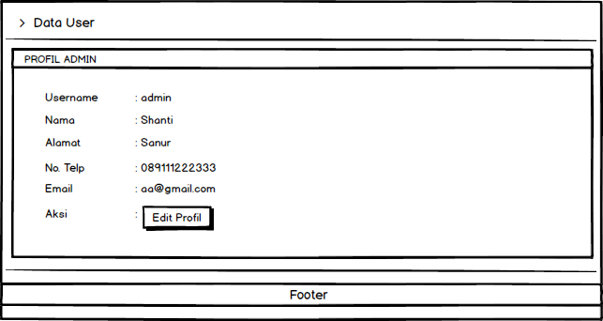

Gambar 3.25 Desain Halaman Profil Admin

Tabel 3.25 Tabel Desain Halaman Profil Admin

|  |  |  |  |  |  |  |  |
| --- | --- | --- | --- | --- | --- | --- | --- |
| No | Nama Objek | Jenis Objek | Field | Tabel | Format | Null | Ket |
| 1 | btnEditProfil | *Button* | - | - | - | - | Ketika diklik akan menuju Form Edit Admin |
| 2 | tblAdmin | Tabel | Username,Nama_Lengkap, Alamat, No_Telp, Email | Admin | - | - | Menampilkan tabel data Admin |

### Desain Halaman Kelola Data Manajer

Desain ini merupakan desain halaman kelola data manajer*.* Terdapat dua *view* untuk menampilkan data manajer, yaitu *Grid dan List View*. Pada desain *Grid View* menggunakan foto, pada desain *List View* menggunakan tabel untuk menampilkan data manajer. Pada desain ini Admin dapat melihat, menambah, serta melakukan aksi Edit dan Hapus pada data manajer. Desain Halaman Kelola Data Manajer Grid View dapat dilihat pada Gambar 3.26 sebagai berikut.

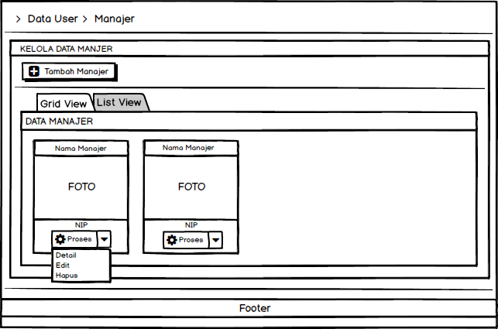

Gambar 3.26 Desain Halaman Kelola Data Manajer Grid View

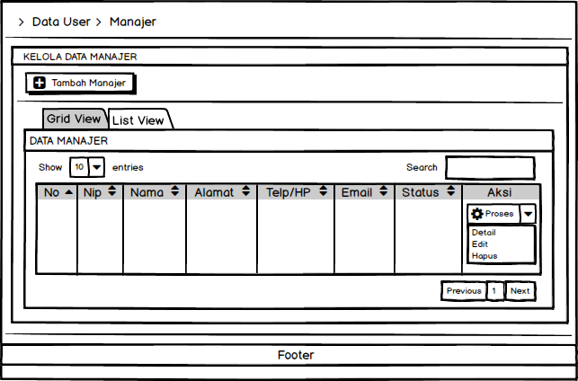

Gambar 3.27 Desain Halaman Kelola Data Manajer List View

Tabel 3.26 Tabel Desain Halaman Kelola Data Manajer

|  |  |  |  |  |  |  |  |
| --- | --- | --- | --- | --- | --- | --- | --- |
| No | Nama Objek | Jenis Objek | Field | Tabel | Format | Null | Ket |
| 1 | btnTambahManajer | *Button* | - | - | - | - | Ketika diklik akan menuju Form Tambah Manajer |
| 2. | tblManajer | Tabel | Nip, Nama_Lengkap, Alamat, No_Telp, Email, Status | Manajer | - | - | Menampilkan tabel Manajer |
| 3 | cmbProses | *Combobox* | - | - | - | - | Ketika diklik akan menampilkan aksi Detail, Edit dan Hapus |
| 4 | aksiDetail | *Hyperlink* | - | - | - | - | Ketika diklik akan menampilkan Detail Manajer |
| 5 | aksiEdit | *Hyperlink* | - | - | - | - | Ketika diklik akan menuju Form Edit Manajer |
| 6 | aksiHapus | *Hyperlink* | - | - | - | - | Ketika diklik akan menghapus data Manajer |

### Desain Form Tambah Data Manajer

Desain ini merupakan desain form tambah data manajer. Pada form ini Admin dapat menginputkan data manajer baru. Desain Form Tambah Data Manajer dapat dilihat pada Gambar 3.28 sebagai berikut.

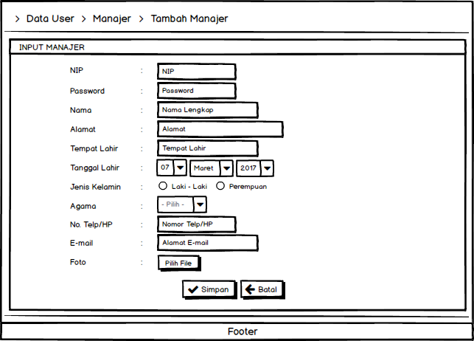

Gambar 3.28 Desain Form Tambah Data Manajer

Tabel 3.27 Tabel Desain Form Tambah Data Manajer

|  |  |  |  |  |  |  |  |
| --- | --- | --- | --- | --- | --- | --- | --- |
| No | Nama Objek | Jenis Objek | Field | Tabel | Format | Null | Ket |
| 1 | txtNip | *Textbox* | Nip | Manajer | - | Not Null | Menampilkan Nip |
| 2 | txt*Password* | *Textbox* | *Password* | Manajer | - | Not Null | Menampilkan *Password* |
| 3 | txtNama | *Textbox* | Nama_Lengkap | Manajer | - | Not Null | Menampilkan Nama |
| 4 | txtAlamat | *Textbox* | Alamat | Manajer | - | Not Null | Menampilkan alamat |
| 5 | txtTempatLahir | *Textbox* | Tempat_Lahir | Manajer | - | Not Null | Menampilkan Tempat Lahir |
| 6 | cmbTglLahir | *Combobox* | Tgl_Lahir | Manajer | - | Not Null | Menampilkan Tanggal Lahir |
| 7 | rdJenisKelamin | *Radio* *Button* | Jenis_Kelamin | Manajer | - | Not Null | Menampilkan Jenis Kelamin |
| 8 | cmbAgama | *Combobox* | Agama | Manajer | - | Not Null | Menampilkan Agama |
| 9 | txtNoTelp | *Textbox* | No_Telp | Manajer | - | Not Null | Menampilkan No Telp |
| 10 | txtEmail | *Textbox* | Email | Manajer | - | Not Null | Menampilkan Email |
| 11 | *file*Foto | *File* | Foto | Manajer | - | Null | Menampilkan Foto |
| 12 | btnSimpan | *Button* | - | - | - | - | Ketika diklik akan menyimpan data Manajer |
| 13 | btnBatal | *Button* | - | - | - | - | Ketika diklik akan kembali ke halaman sebelumnya |

### Desain Form Edit Data Manajer

Desain ini merupakan desain form edit data manajer. Pada form ini Admin dapat mengubah data manajer yang dipilih. Desain Form Edit Data Manajer dapat dilihat pada Gambar 3.29 sebagai berikut.

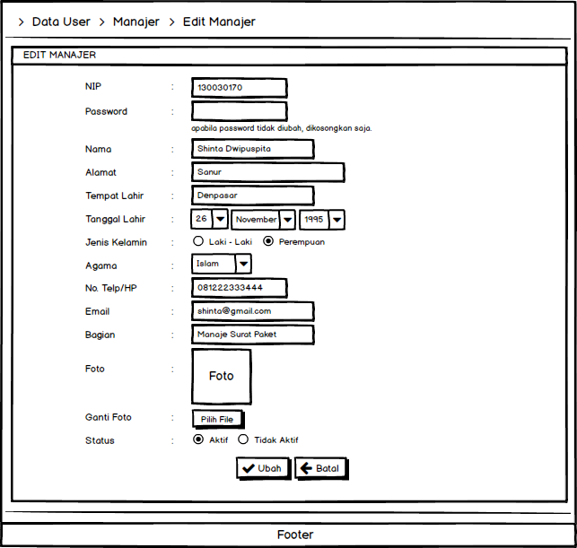

Gambar 3.29 Desain Form Edit Data Manajer

Tabel 3.28 Tabel Desain Form Edit Data Manajer

|  |  |  |  |  |  |  |  |
| --- | --- | --- | --- | --- | --- | --- | --- |
| No | Nama Objek | Jenis Objek | Field | Tabel | Format | Null | Ket |
| 1 | txtNip | *Textbox* | Nip | Manajer | - | Not Null | Menampilkan Nip |
| 2 | txt*Password* | *Textbox* | *Password* | Manajer | - | Not Null | Menampilkan *Password* |
| 3 | txtNama | *Textbox* | Nama_Lengkap | Manajer | - | Not Null | Menampilkan Nama |
| 4 | txtAlamat | *Textbox* | Alamat | Manajer | - | Not Null | Menampilkan alamat |
| 5 | txtTempatLahir | *Textbox* | Tempat_Lahir | Manajer | - | Not Null | Menampilkan Tempat Lahir |
| 6 | cmbTglLahir | *Combobox* | Tgl_Lahir | Manajer | - | Not Null | Menampilkan Tanggal Lahir |
| 7 | rdJenisKelamin | *Radio* *Button* | Jenis_Kelamin | Manajer | - | Not Null | Menampilkan Jenis Kelamin |
| 8 | cmbAgama | *Combobox* | Agama | Manajer | - | Not Null | Menampilkan Agama |
| 9 | txtNoTelp | *Textbox* | No_Telp | Manajer | - | Not Null | Menampilkan No Telp |
| 10 | txtEmail | *Textbox* | Email | Manajer | - | Not Null | Menampilkan Email |
| 11 | txtBagian | *Textbox* | Bagian | Manajer | - | Not Null | MenampilkanBagian |
| 12 | *file*Foto | *File* | Foto | Manajer | - | Null | Menampilkan Foto |
| 13 | rdStatus | *Radio* *Button* | Status | Manajer | - | Not Null | Menampilkan Status |
| 14 | btnUbah | *Button* | - | - | - | - | Ketika diklik akan mengubah data Manajer |
| 15 | btnBatal | *Button* | - | - | - | - | Ketika diklik akan kembali ke halaman sebelumnya |

### Desain Halaman Lihat Detail Manajer

Desain ini merupakan desain halaman lihat detail manajer. Pada desain ini menampilkan detail dari data manajer dan berisikan satu foto. Desain Halaman Lihat Detail Manajer dapat dilihat pada Gambar 3.30 sebagai berikut.

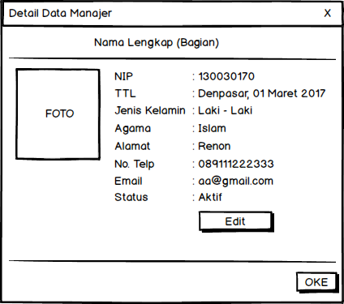

Gambar 3.30 Desain Halaman Lihat Detail Manajer

Tabel 3.29 Tabel Desain Halaman Detail Manajer

|  |  |  |  |  |  |  |  |
| --- | --- | --- | --- | --- | --- | --- | --- |
| No | Nama Objek | Jenis Objek | Field | Tabel | Format | Null | Ket |
| 1 | btnOke | *Button* | - | - | - | - | Ketika diklik akan menutup Detail Manajer |
| 2 | btnX | *Button* | - | - | - | - | Ketika diklik akan menutup Detail Manajer |
| 3 | btnEdit | *Button* | - | - | - | - | Ketika diklik akan menuju Form Edit Manajer |
| 4 | tblManajer | Tabel | - | Manajer | - | - | Menampilkan tabel data Manajer |

### Desain Halaman Profil Manajer

Desain ini merupakan desain halaman profil manajer. Pada desain ini menampilkan detail profil dari data manajer yang sedang *login*. Desain Halaman Profil Manajer dapat dilihat pada Gambar 3.31 sebagai berikut.

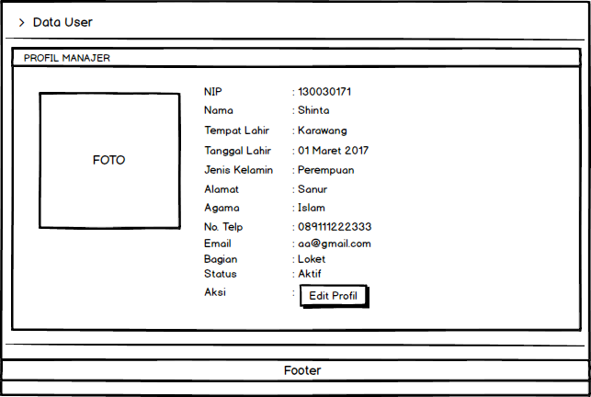

Gambar 3.31 Desain Halaman Profil Manajer

Tabel 3.30 Tabel Desain Halaman Profil Manajer

|  |  |  |  |  |  |  |  |
| --- | --- | --- | --- | --- | --- | --- | --- |
| No | Nama Objek | Jenis Objek | Field | Tabel | Format | Null | Ket |
| 1 | btnEditProfil | *Button* | - | - | - | - | Ketika diklik akan menuju Form Edit Manajer |
| 2 | tblManajer | Tabel | - | Manajer | - | - | Menampilkan tabel data Manajer |

### Desain Halaman Kelola Data Pegawai

Desain ini merupakan desain halaman kelola data pegawai*.* Terdapat dua *view* untuk menampilkan data pegawai, yaitu *Grid View dan List View*. Pada desain *Grid View* menggunakan foto, sedangkan pada desain *List View* ini menggunakan tabel untuk menampilkan data pegawai. Pada desain ini Admin dapat melihat, menambah, serta melakukan aksi Edit dan Hapus pada data pegawai. Desain Halaman Kelola Data Pegawai Grid View dapat dilihat pada Gambar 3.32 sebagai berikut.

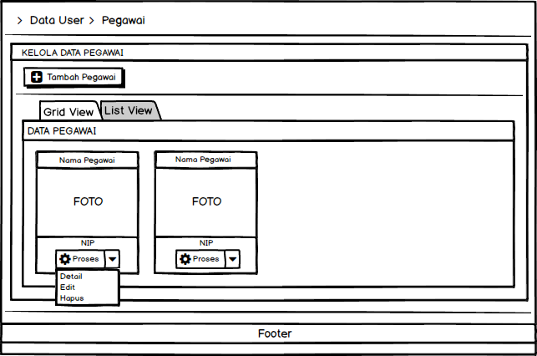

Gambar 3.32 Desain Halaman Kelola Data Pegawai Grid View

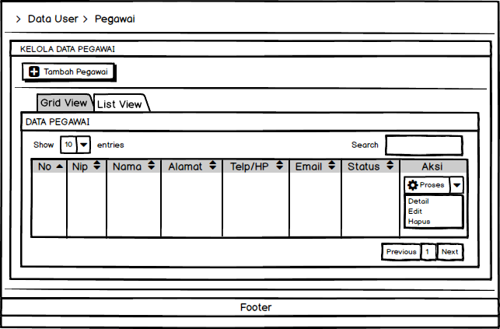

Gambar 3.33 Desain Halaman Kelola Data Pegawai List View

Tabel 3.31 Tabel Desain Halaman Kelola Data Pegawai

|  |  |  |  |  |  |  |  |
| --- | --- | --- | --- | --- | --- | --- | --- |
| No | Nama Objek | Jenis Objek | Field | Tabel | Format | Null | Ket |
| 1 | btnTambahPegawai | *Button* | - | - | - | - | Ketika diklik akan menuju Form Tambah Pegawai |
| 2. | tblManajer | Tabel | Nip, Nama_Lengkap, Alamat, No_Telp, Email, Status | Pegawai | - | - | Menampilkan tabel Pegawai |
| 3 | cmbProses | *Combobox* | - | - | - | - | Ketika diklik akan menampilkan aksi Detail, Edit dan Hapus |
| 4 | aksiDetail | *Hyperlink* | - | - | - | - | Ketika diklik akan menampilkan Detail Pegawai |
| 5 | aksiEdit | *Hyperlink* | - | - | - | - | Ketika diklik akan menuju Form Edit Pegawai |
| 6 | aksiHapus | *Hyperlink* | - | - | - | - | Ketika diklik akan menghapus data Pegawai |

### Desain Form Tambah Data Pegawai

Desain ini merupakan desain form tambah data pegawai. Pada form ini Admin dapat menginputkan data pegawai baru.Desain Form Tambah Data Pegawai dapat dilihat pada Gambar 3.34 sebagai berikut.

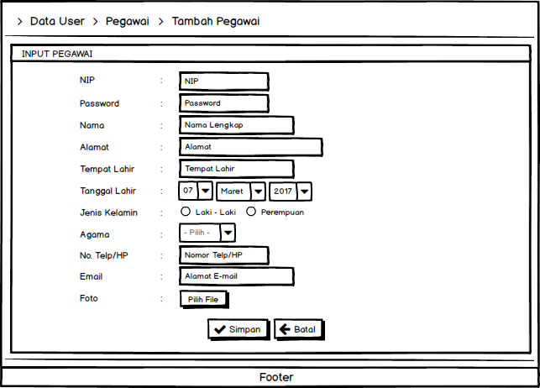

Gamber 3.34 Desain Form Tambah Data Pegawai

Tabel 3.32 Tabel Desain Form Tambah Data Pegawai

|  |  |  |  |  |  |  |  |
| --- | --- | --- | --- | --- | --- | --- | --- |
| No | Nama Objek | Jenis Objek | Field | Tabel | Format | Null | Ket |
| 1 | txtNip | *Textbox* | Nip | Pegawai | - | Not Null | Menampilkan Nip |
| 2 | txt*Password* | *Textbox* | *Password* | Pegawai | - | Not Null | Menampilkan *Password* |
| 3 | txtNama | *Textbox* | Nama_Lengkap | Pegawai | - | Not Null | Menampilkan Nama |
| 4 | txtAlamat | *Textbox* | Alamat | Pegawai | - | Not Null | Menampilkan alamat |
| 5 | txtTempatLahir | *Textbox* | Tempat_Lahir | Pegawai | - | Not Null | Menampilkan Tempat Lahir |
| 6 | cmbTglLahir | *Combobox* | Tgl_Lahir | Pegawai | - | Not Null | Menampilkan Tanggal Lahir |
| 7 | rdJenisKelamin | *Radio* *Button* | Jenis_Kelamin | Pegawai | - | Not Null | Menampilkan Jenis Kelamin |
| 8 | cmbAgama | *Combobox* | Agama | Pegawai | - | Not Null | Menampilkan Agama |
| 9 | txtNoTelp | *Textbox* | No_Telp | Pegawai | - | Not Null | Menampilkan No Telp |
| 10 | txtEmail | *Textbox* | Email | Pegawai | - | Not Null | Menampilkan Email |
| 11 | *file*Foto | *File* | Foto | Pegawai | - | Null | Menampilkan Foto |
| 12 | btnSimpan | *Button* | - | - | - | - | Ketika diklik akan menyimpan data Pegawai |
| 13 | btnBatal | *Button* | - | - | - | - | Ketika diklik akan kembali ke halaman sebelumnya |

### Desain Form Edit Data Pegawai

Desain ini merupakan desain form edit data pegawai. Pada form ini Admin dapat mengubah data pegawai yang dipilih. Desain Form Edit Data Pegawai dapat dilihat pada Gambar 3.35 sebagai berikut.

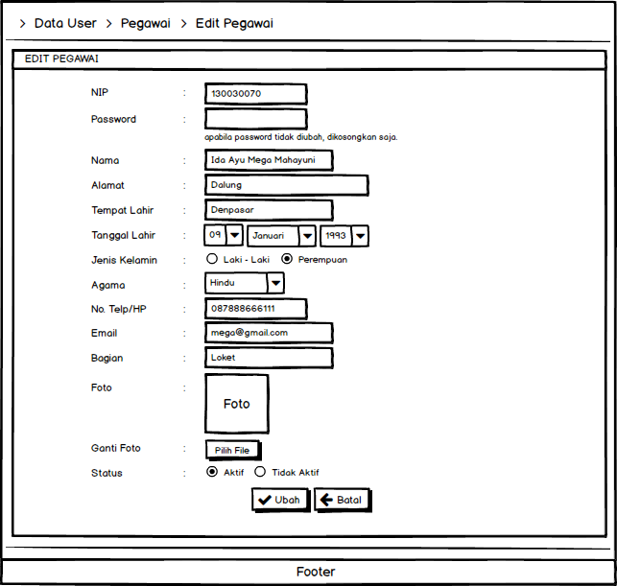

Gambar 3.35 Desain Form Edit Data Pegawai

Tabel 3.33 Tabel Desain Form Edit Data Pegawai

|  |  |  |  |  |  |  |  |
| --- | --- | --- | --- | --- | --- | --- | --- |
| No | Nama Objek | Jenis Objek | Field | Tabel | Format | Null | Ket |
| 1 | txtNip | *Textbox* | Nip | Pegawai | - | Not Null | Menampilkan Nip |
| 2 | txt*Password* | *Textbox* | *Password* | Pegawai | - | Not Null | Menampilkan *Password* |
| 3 | txtNama | *Textbox* | Nama_Lengkap | Pegawai | - | Not Null | Menampilkan Nama |
| 4 | txtAlamat | *Textbox* | Alamat | Pegawai | - | Not Null | Menampilkan alamat |
| 5 | txtTempatLahir | *Textbox* | Tempat_Lahir | Pegawai | - | Not Null | Menampilkan Tempat Lahir |
| 6 | cmbTglLahir | *Combobox* | Tgl_Lahir | Pegawai | - | Not Null | Menampilkan Tanggal Lahir |
| 7 | rdJenisKelamin | *Radio* *Button* | Jenis_Kelamin | Pegawai | - | Not Null | Menampilkan Jenis Kelamin |
| 8 | cmbAgama | *Combobox* | Agama | Pegawai | - | Not Null | Menampilkan Agama |
| 9 | txtNoTelp | *Textbox* | No_Telp | Pegawai | - | Not Null | Menampilkan No Telp |
| 10 | txtEmail | *Textbox* | Email | Pegawai | - | Not Null | Menampilkan Email |
| 11 | txtBagian | *Textbox* | Bagian | Pegawai | - | Not Null | MenampilkanBagian |
| 12 | *file*Foto | *File* | Foto | Pegawai | - | Null | Menampilkan Foto |
| 13 | rdStatus | *Radio* *Button* | Status | Pegawai | - | Not Null | Menampilkan Status |
| 14 | btnUbah | *Button* | - | - | - | - | Ketika diklik akan mengubah data Pegawai |
| 15 | btnBatal | *Button* | - | - | - | - | Ketika diklik akan kembali ke halaman sebelumnya |

### Desain Halaman Lihat Detail Pegawai

Desain ini merupakan desain halaman lihat detail pegawai. Pada desain ini menampilkan detail dari data pegawai dan berisikan satu foto. Desain Halaman Lihat Detail Pegawai dapat dilihat pada Gambar 3.36 sebagai berikut.

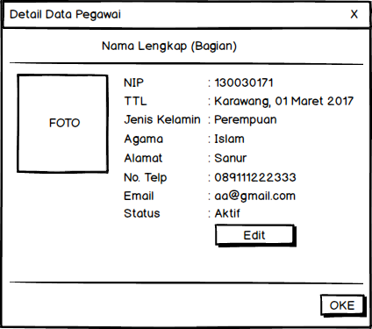

Gambar 3.36 Desain Halaman Detail Pegawai

Tabel 3.34 Tabel Desain Halaman Detail Pegawai

|  |  |  |  |  |  |  |  |
| --- | --- | --- | --- | --- | --- | --- | --- |
| No | Nama Objek | Jenis Objek | Field | Tabel | Format | Null | Ket |
| 1 | btnOke | *Button* | - | - | - | - | Ketika diklik akan menutup Detail Pegawai |
| 2 | btnX | *Button* | - | - | - | - | Ketika diklik akan menutup Detail Pegawai |
| 3 | btnEdit | *Button* | - | - | - | - | Ketika diklik akan menuju Form Edit Pegawai |
| 4 | tblPegawai | Tabel | - | Pegawai | - | - | Menampilkan tabel data Pegawai |

### Desain Halaman Profil Pegawai

Desain ini merupakan desain halaman profil pegawai. Pada desain ini menampilkan detail profil dari data pegawai yang sedang *login*. Desain Halaman Profil Pegawai dapat dilihat pada Gambar 3.37 sebagai berikut.

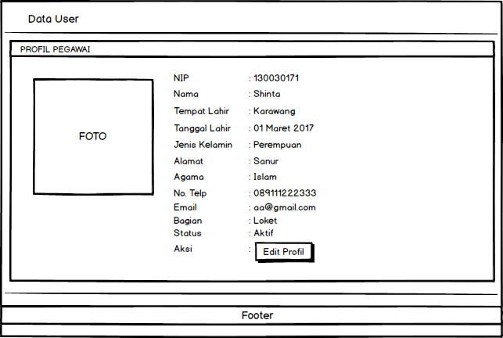

Gambar 3.37 Desain Halaman Profil Pegawai

Tabel 3.35 Tabel Desain Halaman Profil Pegawai

|  |  |  |  |  |  |  |  |
| --- | --- | --- | --- | --- | --- | --- | --- |
| No | Nama Objek | Jenis Objek | Field | Tabel | Format | Null | Ket |
| 1 | btnEditProfil | *Button* | - | - | - | - | Ketika diklik akan menuju Form Edit Pegawai |
| 2 | tblPegawai | Tabel | - | Pegawai | - | - | Menampilkan tabel data Pegawai |

### Desain Halaman Kelola Data *History* Transaksi

Desain ini merupakan desain halaman kelola data *history* transaksi, baik *history* transaksi pagi maupun siang. Pada desain ini Manajer dapat melihat data *history* transaksi, sedangkan Pegawai dapat melihat, menambah dan melakukan aksi Edit pada data *history* transaksi. Desain Halaman Kelola Data *History* Transaksi dapat dilihat pada Gambar 3.38 sebagai berikut.

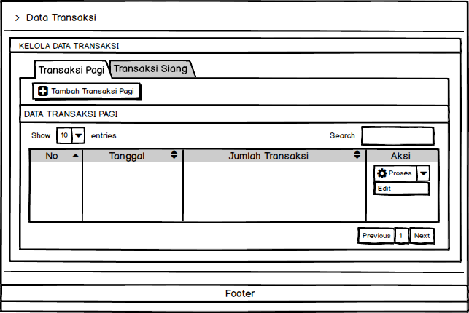

Gambar 3.38 Desain Halaman Kelola Data *History* Transaksi

Tabel 3.36 Tabel Desain Halaman Kelola Data *History* Transaksi

|  |  |  |  |  |  |  |  |
| --- | --- | --- | --- | --- | --- | --- | --- |
| No | Nama Objek | Jenis Objek | Field | Tabel | Format | Null | Ket |
| 1 | btnTambahTransaksiPagi | *Button* | - | - | - | - | Ketika diklik akan menuju Form Tambah Transaksi Pagi |
| 2 | menuTransaksiSiang | *Hyperlink* | - | - | - | - | Ketika diklik akan menuju Halaman Transaksi Siang |
| 3 | tblTransaksi | Tabel | Tanggal, Jumlah_Transaksi | *History*_Transaksi | - | - | Menampilkan tabel Transaksi |
| 4 | cmbProses | *Combobox* | - | - | - | - | Ketika diklik akan menampilkan aksi Edit |
| 5 | aksiEdit | *Hyperlink* | - | - | - | - | Ketika diklik akan menuju Form Edit Transaksi |

### Desain Form Tambah Data *History* Transaksi

Desain ini merupakan desain form tambah data transaksi pagi maupun data transaksi siang. Pada form ini Pegawai dapat menginputkan data *history* transaksi baru. Desain Form Tambah Data *History* Transaksi dapat dilihat pada Gambar 3.39 sebagai berikut.

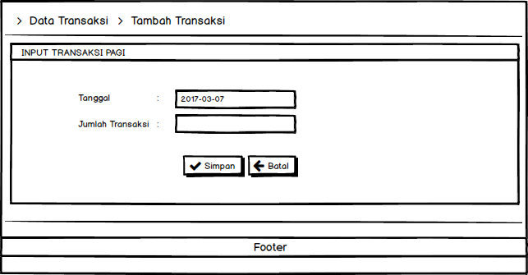

Gambar 3.39 Desain Form Tambah Data *History* Transaksi

Tabel 3.37 Tabel Desain Form Tambah Data *History* Transaksi

|  |  |  |  |  |  |  |  |
| --- | --- | --- | --- | --- | --- | --- | --- |
| No | Nama Objek | Jenis Objek | Field | Tabel | Format | Null | Ket |
| 1 | txtTanggal | *Textbox* | Tanggal | *History*_Transaksi | - | Not Null | Menampilkan Tanggal |
| 2 | txtJumlah_Transaksi | *Textbox* | Jumlah_Transaksi | *History*_Transaksi | - | Not Null | Menampilkan Jumlah Transaksi |
| 3 | btnSimpan | *Button* | - | - | - | - | Ketika diklik akan menyimpan data *History* Transaksi |
| 4 | btnBatal | *Button* | - | - | - | - | Ketika diklik akan kembali ke halaman sebelumnya |

### Desain Form Edit Data *History* Transaksi

Desain ini merupakan desain form edit data transaksi pagi maupun data transaksi siang. Pada form ini berisikan Pegawai dapat mengubah data transaksi yang dipilih. Desain Form Edit Data *History* Transaksi dapat dilihat pada Gambar 3.40 sebagai berikut.

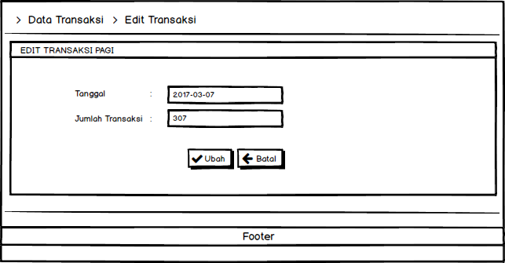

Gambar 3.40 Desain Form Edit Data *History* Transaksi

Tabel 3.38 Tabel Desain Form Edit Data *History* Transaksi

|  |  |  |  |  |  |  |  |
| --- | --- | --- | --- | --- | --- | --- | --- |
| No | Nama Objek | Jenis Objek | Field | Tabel | Format | Null | Ket |
| 1 | txtTanggal | *Textbox* | Tanggal | *History*_Transaksi | - | Not Null | Menampilkan Tanggal |
| 2 | txtJumlah_Transaksi | *Textbox* | Jumlah_Transaksi | *History*_Transaksi | - | Not Null | Menampilkan Jumlah Transaksi |
| 3 | btnUbah | *Button* | - | - | - | - | Ketika diklik akan mengubah data *History* Transaksi |
| 4 | btnBatal | *Button* | - | - | - | - | Ketika diklik akan kembali ke halaman sebelumnya |

### Desain Halaman Kelola Data Peramalan

Desain ini merupakan desain halaman kelola data peramalan, baik peramalan pagi maupun peramalan siang. Pada desain ini Manajer dapat melihat data peramalan, sedangkan Pegawai dapat melihat, menghitung peramalan dan melakukan aksi Edit pada data peramalan. Terdapat juga informasi mengenai nilai *error* dari hasil peramalan. Desain Halaman Kelola Data Peramalan dapat dilihat pada Gambar 3.41 sebagai berikut.

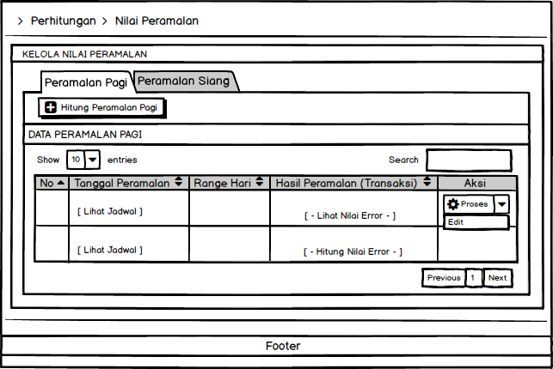

Gambar 3.41 Desain Halaman Kelola Data Peramalan

Tabel 3.39 Tabel Desain Halaman Kelola Data Peramalan

|  |  |  |  |  |  |  |  |
| --- | --- | --- | --- | --- | --- | --- | --- |
| No | Nama Objek | Jenis Objek | Field | Tabel | Format | Null | Ket |
| 1 | btnHitungPeramalanPagi | *Button* | - | - | - | - | Ketika diklik akan menuju Form Hitung Peramalan Pagi |
| 2 | menuPeramalanSiang | *Hyperlink* | - | - | - | - | Ketika diklik akan menuju Halaman Peramalan Siang |
| 3 | tblPeramalan | Tabel | Tanggal_Ramalan, *Range*_  Hari, Hasil_Peramalan | Peramalan | - | - | Menampilkan tabel Peramalan |
| 4 | menuLihatLihatNilai*Error* | *Hyperlink* | - | - | - | - | Ketika diklik akan menampilkan informasi Nilai *Error* Mad dan Mape |
| 5 | menuHitungNilai*Error* | *Hyperlink* | - | - | - | - | Ketika diklik akan menuju Form Hitung Nilai *Error* |
| 6 | menuLihatJadwal | *Hyperlink* | - | - | - | - | Ketika diklik akan menampilkan informasi Data Jadwal |
| 5 | cmbProses | *Combobox* | - | - | - | - | Ketika diklik akan menampilkan aksi Edit |
| 6 | aksiEdit | *Hyperlink* | - | - | - | - | Ketika diklik akan menuju Form Edit Peramalan |

### Desain Form Perhitungan Peramalan

Desain ini merupakan desain form perhitungan peramalan pagi maupun peramalan siang. Pada form ini Pegawai dapat melakukan perhitungan peramalan. Desain Form Perhitungan Peramalan dapat dilihat pada Gambar 3.42 sebagai berikut.

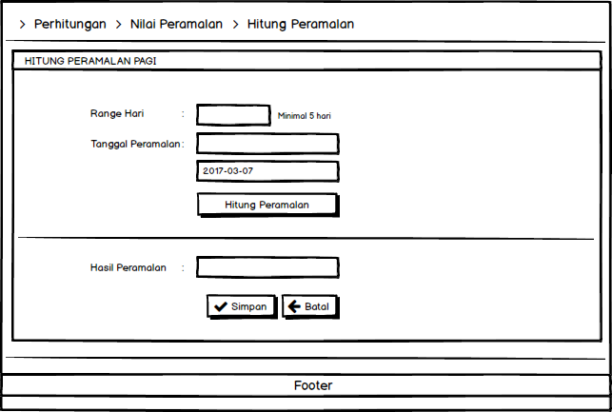

Gambar 3.42 Desain Form Perhitungan Peramalan

Tabel 3.40 Tabel Desain Form Perhitungan Peramalan

|  |  |  |  |  |  |  |  |
| --- | --- | --- | --- | --- | --- | --- | --- |
| No | Nama Objek | Jenis Objek | Field | Tabel | Format | Null | Ket |
| 1 | txt*Range*Hari | *Textbox* | *Range*_  Hari | Peramalan | - | Not Null | Menampilkan *Range* Hari |
| 2 | txtTanggal1 | *Textbox* | Tanggal_Ramalan | Peramalan | - | Not Null | Menampilkan Tanggal |
| 3 | txtTanggal2 | *Textbox* | Tanggal_Ramalan | Peramalan | - | Not Null | Menampilkan Tanggal |
| 4 | btnHitung | *Button* | - | - | - | - | Ketika diklik akan menampilkan Hasil Peramalan pada txtHasil |
| 5 | txtHasil | *Textbox* | Hasil_Peramalan | Peramalan | - | Not Null | Menampilkan Hasil Peramalan |
| 6 | btnSimpan | *Button* | - | - | - | - | Ketika diklik akan menyimpan data Peramalan |
| 7 | btnBatal | *Button* | - | - | - | - | Ketika diklik akan kembali ke halaman sebelumnya |

### Desain Form Edit Data Peramalan

Desain ini merupakan desain form edit data peramalan pagi maupun data peramalan siang. Pada form ini berisikan Pegawai dapat mengubah data peramalan yang dipilih. Desain Form Edit Data Peramalan dapat dilihat pada Gambar 3.43 sebagai berikut.

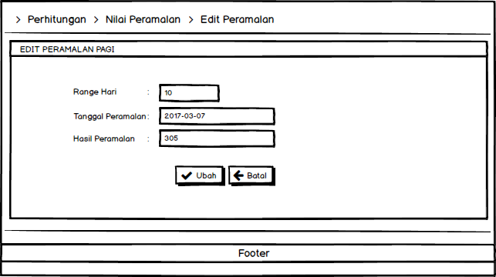

Gambar 3.43 Desain Form Edit Data Peramalan

Tabel 3.41 Tabel Desain Form Edit Data Peramalan

|  |  |  |  |  |  |  |  |
| --- | --- | --- | --- | --- | --- | --- | --- |
| No | Nama Objek | Jenis Objek | Field | Tabel | Format | Null | Ket |
| 1 | txt*Range*Hari | *Textbox* | *Range*_  Hari | Peramalan | - | Not Null | Menampilkan *Range* Hari |
| 2 | txtTanggal | *Textbox* | Tanggal_Ramalan | Peramalan | - | Not Null | Menampilkan Tanggal |
| 3 | txtHasil | *Textbox* | Hasil_Peramalan | Peramalan | - | Not Null | Menampilkan Hasil Peramalan |
| 4 | btnUbah | *Button* | - | - | - | - | Ketika diklik akan mengubah data Peramalan |
| 5 | btnBatal | *Button* | - | - | - | - | Ketika diklik akan kembali ke halaman sebelumnya |

### Desain Form Perhitungan Nilai *Error*

Desain ini merupakan desain form perhitungan nilai *error* MAD dan MAPE, baik itu pagi maupun siang. Pada form ini Pegawai dapat melakukan perhitungan nilai *error* dari peramalan. Desain Form Perhitungan Nilai *Error* dapat dilihat pada Gambar 3.44 sebagai berikut.

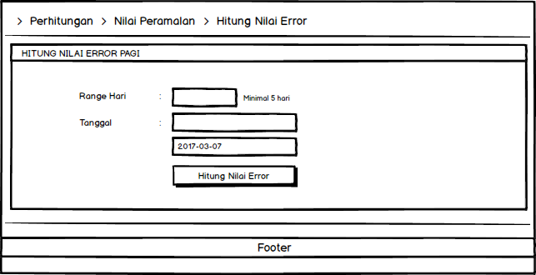

Gambar 3.44 Desain Form Perhitungan Nilai *Error*

Tabel 3.42 Tabel Desain Form Perhitungan Nilai *Error*

|  |  |  |  |  |  |  |  |
| --- | --- | --- | --- | --- | --- | --- | --- |
| No | Nama Objek | Jenis Objek | Field | Tabel | Format | Null | Ket |
| 1 | txt*Range*Hari | *Textbox* | *Range*_  Hari | Mad, Mape | - | Not Null | Menampilkan *Range* Hari |
| 2 | txtTanggal1 | *Textbox* | Tanggal_Hitung | Mad, Mape | - | Not Null | Menampilkan Tanggal |
| 3 | txtTanggal2 | *Textbox* | Tanggal_Hitung | Mad, Mape | - | Not Null | Menampilkan Tanggal |
| 4 | btnHitung | *Button* | - | - | - | - | Ketika diklik akan menghitung dan menyimpan Nilai *Error* Mad dan Mape |

### Desain Halaman Lihat Nilai *Error*

Desain ini merupakan desain halaman lihat nilai *error* mad dan mape, baik itu pagi maupun siang. Pada desain ini berisikan tabel untuk menampilkan hasil *error* dari mad dan mape. Desain Halaman Lihat Nilai *Error* dapat dilihat pada Gambar 3.45 sebagai berikut.

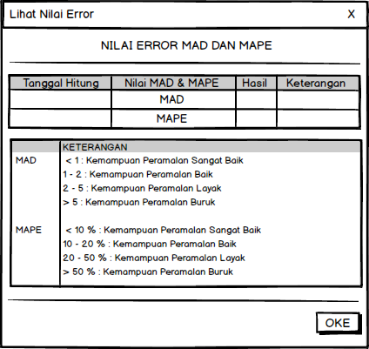

Gambar 3.45 Desain Halaman Lihat Nilai *Error*

Tabel 3.43 Tabel Desain Halaman Lihat Nilai *Error*

|  |  |  |  |  |  |  |  |
| --- | --- | --- | --- | --- | --- | --- | --- |
| No | Nama Objek | Jenis Objek | Field | Tabel | Format | Null | Ket |
| 1 | tblNilai*Error* | Tabel | Tanggal_Hitung, Nilai_Mad, Nilai_  Mape | Mad, Mape | - | - | Menampilkan tabel Nilai *Error* |
| 2 | tblKeterangan | - | - | - | - | - | Menampilkan tabel Keterangan Nilai *Error* |
| 3 | btnOke | *Button* | - | - | - | - | Ketika diklik akan menutup Detail Penjadwalan |
| 4 | btnX | *Button* | - | - | - | - | Ketika diklik akan menutup Detail Penjadwalan |

### Desain Halaman Kelola Data Penjadwalan

Desain ini merupakan desain halaman kelola data penjadwalan. Terdapat *combobox* Proses yang berisikan aksi Atur Jadwal apabila jadwal belum ditambah dan berisi aksi Detail Jadwal dan Edir Jadwal apabila jadwal sudah ditambah. Pada desain ini Pegawai dapat melihat data detail jadwal, sedangkan Manajer dapat melihat jadwal, detail dan mengatur jadwal. Desain Halaman Kelola Data Penjadwalan dapat dilihat pada Gambar 3.46 sebagai berikut.

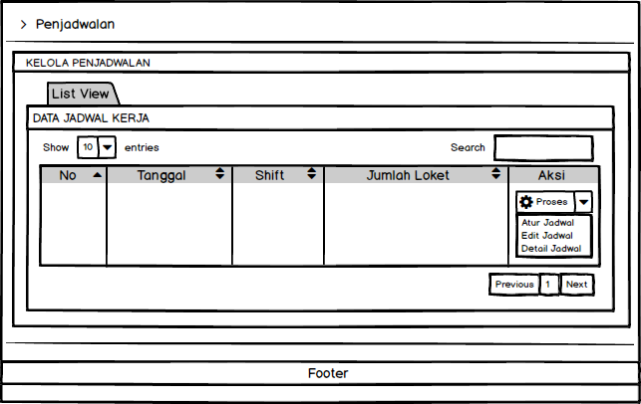

Gambar 3.46 Desain Halaman Kelola Data Penjadwalan

Tabel 3.44 Tabel Desain Halaman Kelola Data Penjadwalan

|  |  |  |  |  |  |  |  |
| --- | --- | --- | --- | --- | --- | --- | --- |
| No | Nama Objek | Jenis Objek | Field | Tabel | Format | Null | Ket |
| 1 | tblPenjadwalan | Tabel | Tanggal, Shift, Jumlah_loket | Jadwal | - | - | Menampilkan tabel Penjadwalan |
| 2 | cmbProses | *Combobox* | - | - | - | - | Ketika diklik akan menampilkan aksi Atur, Edit, Detail Jadwal |
| 3 | aksiAturJadwal | *Hyperlink* | - | - | - | - | Ketika diklik akan menuju Form Atur  Penjadwalan |
| 4 | aksiEditJadwal | *Hyperlink* | - | - | - | - | Ketika diklik akan menuju Form Edit  Penjadwalan |
| 5 | aksiDetailJadwal | *Hyperlink* | - | - | - | - | Ketika diklik akan menampilkan Detail Jadwal |

### Desain Form Atur Detail Data Penjadwalan

Desain ini merupakan desain form atur detail data penjadwalan. Pada form ini Manajer mengatur detail data penjadwalan, berisikan form berdasarkan jumlah loket yang tersedia yaitu 3 atau 2 loket. Desain Form Atur Detail Data Penjadwalan 2 Loket dapat dilihat pada Gambar 3.47 sebagai berikut.

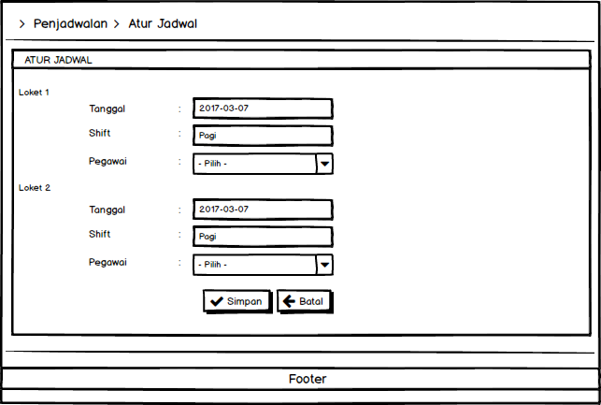

Gambar 3.47 Desain Form Atur Detail Data Penjadwalan 2 Loket

Tabel 3.45 Tabel Desain Form Atur Detail Data Penjadwalan

|  |  |  |  |  |  |  |  |
| --- | --- | --- | --- | --- | --- | --- | --- |
| No | Nama Objek | Jenis Objek | Field | Tabel | Format | Null | Ket |
| 1 | txtTanggal | *Textbox* | Tanggal | Jadwal | - | Not Null | Menampilkan Tanggal |
| 2 | txtTanggal2 | *Textbox* | Tanggal | Jadwal | - | Not Null | Menampilkan Tanggal |
| 3 | txtShift | *Textbox* | Shift | Jadwal | - | Not Null | Menampilkan Shift |
| 4 | txtShift2 | *Textbox* | Shift | Jadwal | - | Not Null | Menampilkan Shift |
| 5 | cmbNamaPegawai | *Combobox* | Nama_Lengkap, Id _Pegawai | Pegawai | - | Not Null | Menampilkan Nama Pegawai |
| 6 | cmbNamaPegawai2 | *Combobox* | Nama_Lengkap, Id _Pegawai | Pegawai | - | Not Null | Menampilkan Nama Pegawai |
| 7 | btnSimpan | *Button* | - | - | - | - | Ketika diklik akan menyimpan data Penjadwalan |
| 8 | btnBatal | *Button* | - | - | - | - | Ketika diklik akan kembali ke halaman sebelumnya |

### Desain Form Edit Data Penjadwalan

Desain ini merupakan desain form edit data penjadwalan. Pada form ini Manajer dapat mengedit atau mengubah data penjadwalan. Desain Form Edit Data Penjadwalan dapat dilihat pada Gambar 3.48 sebagai berikut.

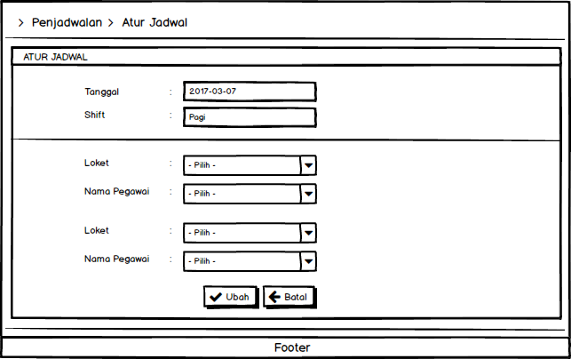

Gambar 3.48 Desain Form Edit Data Penjadwalan

Tabel 3.46 Tabel Desain Form Edit Data Penjadwalan

|  |  |  |  |  |  |  |  |
| --- | --- | --- | --- | --- | --- | --- | --- |
| No | Nama Objek | Jenis Objek | Field | Tabel | Format | Null | Ket |
| 1 | txtTanggal | *Textbox* | Tanggal | Jadwal | - | Not Null | Menampilkan Tanggal |
| 2 | txtShift | *Textbox* | Shift | Jadwal | - | Not Null | Menampilkan Shift |
| 3 | txtLoket1 | *Combobox* | Loket | Detail_  Jadwal | - | Not Null | Menampilkan Nama Loket |
| 4 | txtPegawai | *Combobox* | Nip, Nama_Lengkap | Pegawai | - | Not Null | Menampilkan Nip dan Nama Pegawai |
| 5 | btnUbah | *Button* | - | - | - | - | Ketika diklik akan mengubah data Penjadwalan |
| 6 | btnBatal | *Button* | - | - | - | - | Ketika diklik akan kembali ke halaman sebelumnya |

### Desain Halaman Detail Data Penjadwalan

Desain ini merupakan desain halaman Detail data penjadwalan. Pada desain ini berisikan tabel untuk menampilkan detail dari data penjadwalan. Desain Halaman Detail Data Penjadwalan dapat dilihat pada Gambar 3.49 sebagai berikut.

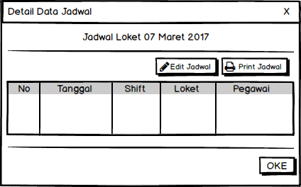

Gambar 3.49 Desain Halaman Detail Data Penjadwalan

Tabel 3.47 Tabel Desain Halaman Detail Data Penjadwalan

|  |  |  |  |  |  |  |  |
| --- | --- | --- | --- | --- | --- | --- | --- |
| No | Nama Objek | Jenis Objek | Field | Tabel | Format | Null | Ket |
| 1 | tblPenjadwalan | Tabel | Tanggal, Shift, Loket, Pegawai | Jadwal, Detail_  Jadwal | - | - | Menampilkan tabel Penjadwalan |
| 2 | btnEdit | *Button* | - | - | - | - | Ketika diklik akan menampilkan Form Edit Penjadwalan |
| 3 | btnPrint | *Button* | - | - | - | - | Ketika diklik akan mencetak data Jadwal |
| 4 | btnOke | *Button* | - | - | - | - | Ketika diklik akan menutup Detail Penjadwalan |
| 5 | btnX | *Button* | - | - | - | - | Ketika diklik akan menutup Detail Penjadwalan |

### Desain Halaman Laporan *History* Transaksi

Desain ini merupakan desain halaman laporan *history* transaksi pagi maupun *history* transaksi siang. Pada halaman ini Manajer dan Pegawai dapat mencetak laporan *history* transaksi pagi atau siang berdasarkan tanggal yang dipilih. Desain Halaman Laporan *History* Transaksi dapat dilihat pada Gambar 3.50 sebagai berikut.

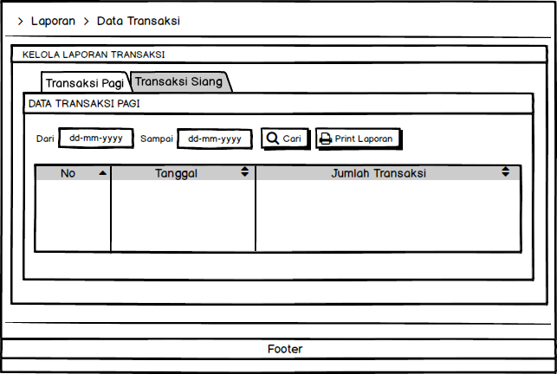

Gambar 3.50 Desain Halaman Laporan *History* Transaksi

Tabel 3.48 Tabel Desain Halaman Laporan *History* Transaksi

|  |  |  |  |  |  |  |  |
| --- | --- | --- | --- | --- | --- | --- | --- |
| No | Nama Objek | Jenis Objek | Field | Tabel | Format | Null | Ket |
| 1 | txtTanggal1 | *Textbox* | Tanggal | *History*_Transaksi | - | Not Null | Menampilkan tanggal *History* Transaksi |
| 2 | txtTanggal2 | *Textbox* | Tanggal | *History*_Transaksi | - | Not Null | Menampilkan tanggal *History* Transaksi |
| 3 | btnCari | *Button* | - | - | - | - | Ketika diklik akan menampilkan Tabel *History* Transaksi |
| 4 | btnPrint | *Button* | - | - | - | - | Ketika diklik akan mencetak laporan |
| 5 | menuTransaksiSiang | *Hyperlink* | - | - | - | - | Ketika diklik akan menuju Halaman Laporan Transaksi Siang |
| 6 | tblTransaksi | Tabel | tanggal, jumlah_transaksi | *History*_Transaksi | - | - | Menampilkan tabel Transaksi |

### Desain Halaman Laporan Peramalan

Desain ini merupakan desain halaman laporan peramalan pagi maupun siang. Pada halaman ini Manajer dan Pegawai dapat mencetak laporan peramalan pagi atau siang berdasarkan tanggal yang dipilih. Desain Halaman Laporan Peramalan dapat dilihat pada Gambar 3.51 sebagai berikut.

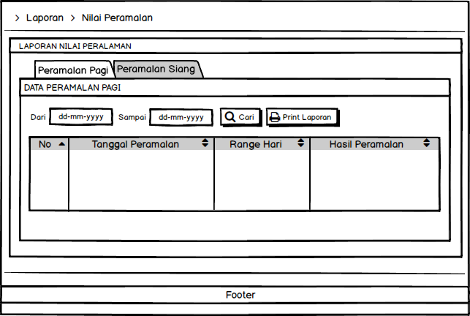

Gambar 3.51 Desain Halaman Laporan Peramalan

Tabel 3.49 Tabel Desain Halaman Laporan Peramalan

|  |  |  |  |  |  |  |  |
| --- | --- | --- | --- | --- | --- | --- | --- |
| No | Nama Objek | Jenis Objek | Field | Tabel | Format | Null | Ket |
| 1 | txtTanggal1 | *Textbox* | Tanggal_Ramalan | Peramalan | - | Not Null | Menampilkan tanggal Peramalan |
| 2 | txtTanggal2 | *Textbox* | Tanggal_Ramalan | Peramalan | - | Not Null | Menampilkan tanggal Peramalan |
| 3 | btnCari | *Button* | - | - | - | - | Ketika diklik akan menampilkan Tabel Peramalan |
| 4 | btnPrint | *Button* | - | - | - | - | Ketika diklik akan mencetak laporan |
| 5 | menuPeramalanSiang | *Hyperlink* | - | - | - | - | Ketika diklik akan menuju Halaman Laporan Peramalan Siang |
| 6 | tblPeramalan | Tabel | Tanggal_Ramalan, *Range*_Hari, Hasil_peramalan | *History*_Transaksi | - | - | Menampilkan tabel Peramalan |

### Desain Halaman Laporan Penjadwalan

Desain ini merupakan desain halaman laporan penjadwalan, baik semua penjadwalan, penjadwalan pagi maupun penjadwalan siang. Pada halaman ini Manajer dan Pegawai dapat mencetak laporan penjadwalan berdasarkan tanggal yang dipilih. Desain Halaman Laporan Penjadwalan dapat dilihat pada Gambar 3.52 sebagai berikut.

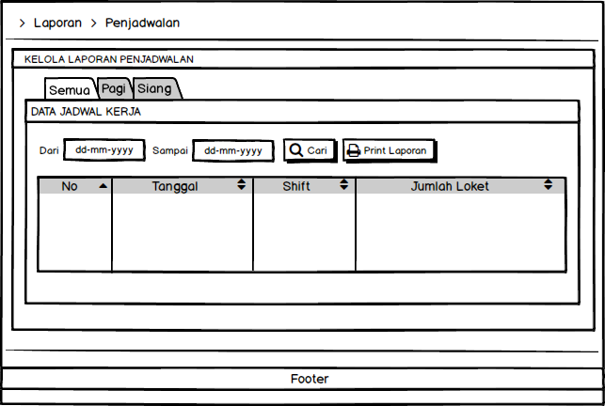

Gambar 3.52 Desain Halaman Laporan Penjadwalan

Tabel 3.50 Tabel Desain Halaman Laporan Penjadwalan

|  |  |  |  |  |  |  |  |
| --- | --- | --- | --- | --- | --- | --- | --- |
| No | Nama Objek | Jenis Objek | Field | Tabel | Format | Null | Ket |
| 1 | txtTanggal1 | *Textbox* | Tanggal | Jadwal | - | Not Null | Menampilkan tanggal Jadwal |
| 2 | txtTanggal2 | *Textbox* | Tanggal | Jadwal | - | Not Null | Menampilkan tanggal Jadwal |
| 3 | btnCari | *Button* | - | - | - | - | Ketika diklik akan menampilkan Tabel Jadwal |
| 4 | btnPrint | *Button* | - | - | - | - | Ketika diklik akan mencetak laporan |
| 5 | menuPagi | *Hyperlink* | - | - | - | - | Ketika diklik akan menuju Halaman Laporan Penjadwalan Pagi |
| 6 | menuSiang | *Hyperlink* | - | - | - | - | Ketika diklik akan menuju Laporan Penjadwalan Siang |
| 7 | tblJadwal | Tabel | Tanggal, Shift, Jumlah_ Loket | Jadwal | - | - | Menampilkan tabel Jadwal |

### Desain Halaman Grafik *History* Transaksi

Desain ini merupakan desain grafik *history* transaksi pagi maupun siang. Pada halaman ini Manajer dan Pegawai dapat melihat grafik *history* transaksi berdasarkan tanggal yang dipilih. Desain Halaman Grafik *History* Transaksi dapat dilihat pada Gambar 3.53 sebagai berikut.

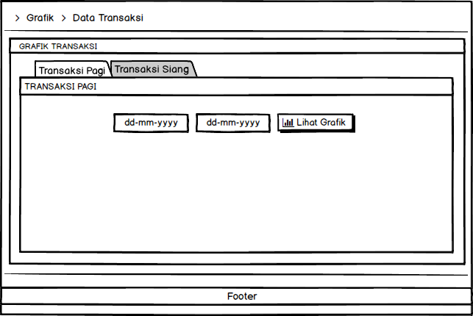

Gambar 3.53 Desain Halaman Grafik *History* Transaksi

Tabel 3.51 Tabel Desain Halaman Grafik *History* Transaksi

|  |  |  |  |  |  |  |  |
| --- | --- | --- | --- | --- | --- | --- | --- |
| No | Nama Objek | Jenis Objek | Field | Tabel | Format | Null | Ket |
| 1 | txtTanggal1 | *Textbox* | Tanggal | *History*_Transaksi | - | Not Null | Menampilkan tanggal *History* Transaksi |
| 2 | txtTanggal2 | *Textbox* | Tanggal | *History*_Transaksi | - | Not Null | Menampilkan tanggal *History* Transaksi |
| 3 | btnLihatGrafik | *Button* | - | - | - | - | Ketika diklik akan menampilkan Grafik |
| 4 | menuTransaksiSiang | *Hyperlink* | - | - | - | - | Ketika diklik akan menuju Halaman Grafik *History* Transaksi Siang |

### Desain Halaman Grafik Aktual – Peramalan

Desain ini merupakan desain grafik perbandingan dari aktual - peramalan pagi maupun siang. Pada halaman ini Manajer dan Pegawai dapat melihat grafik aktual - peramalan berdasarkan tanggal yang dipilih. Desain Halaman Grafik Aktual - Peramalan dapat dilihat pada Gambar 3.54 sebagai berikut.

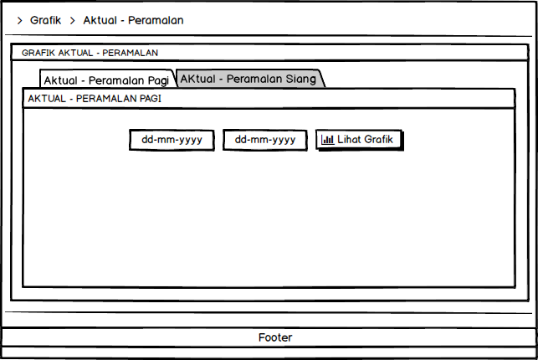

Gambar 3.54 Desain Halaman Grafik Aktual - Peramalan

Tabel 3.52 Tabel Desain Halaman Grafik Aktual - Peramalan

|  |  |  |  |  |  |  |  |
| --- | --- | --- | --- | --- | --- | --- | --- |
| No | Nama Objek | Jenis Objek | Field | Tabel | Format | Null | Ket |
| 1 | txtTanggal1 | *Textbox* | Tanggal, Tanggal_Ramalan | *History*_Transaksi, Peramalan | - | Not Null | Menampilkan tanggal *History* Transaksi dan Peramalan |
| 2 | txtTanggal2 | *Textbox* | Tanggal, Tanggal_Ramalan | *History*_Transaksi, Peramalan | - | Not Null | Menampilkan tanggal *History* Transaksi dan Peramalan |
| 3 | btnLihatGrafik | *Button* | - | - | - | - | Ketika diklik akan menampilkan Grafik |
| 4 | menuAktualPeramalanSiang | *Hyperlink* | - | - | - | - | Ketika diklik akan menuju Halaman Grafik Aktual Peramalan Siang |

# BAB IV IMPLEMENTASI SISTEM

Tahapan implementasi sistem merupakan suatu langkah dalam menterjemahkan perancangan sistem yang telah dibuat kedalam sebuah kode program yang memenuhi kebutuhan pengguna sistem. Pada bab ini akan dibahas mengenai tampilan dan hasil uji coba dari implementasi Sistem Peramalan Pelayanan Jasa Surat dan Paket Menggunakan Metode Regresi Linier Pada Kantor Pos. Dari hasil uji coba yang telah dilakukan kemudian dianalisa apakah rancangan dapat memenuhi tujuan yang akan dicapai seperti yang telah dipaparkan pada BAB I.

## Implementasi Sistem

Setelah melakukan tahapan analisa terhadap kebutuhan sistem dan melakukan perancangan sistem, selanjutnya perancangan tersebut diimplementasikan ke dalam aplikasi. Berikut adalah hasil dari implementasi sistem yang telah dilakukan.

### Tampilan *Login*

Saat program dijalankan pertama kali akan menampilkan form *Login*. Pada form ini Admin, Manajer dan Pegawai menginputkan *username* dan *password* pada kolom yang tersedia kemudian menekan tombol *Login*. Apabila kombinasi antara *username* dan *password* sesuai dengan data Admin, Manajer atau Pegawai yang tersimpan di database, maka program akan menampilkan halaman utama dari masing-masing *user*. Tampilan *Login* dapat dilihat pada Gambar 4.1 sebagai berikut.

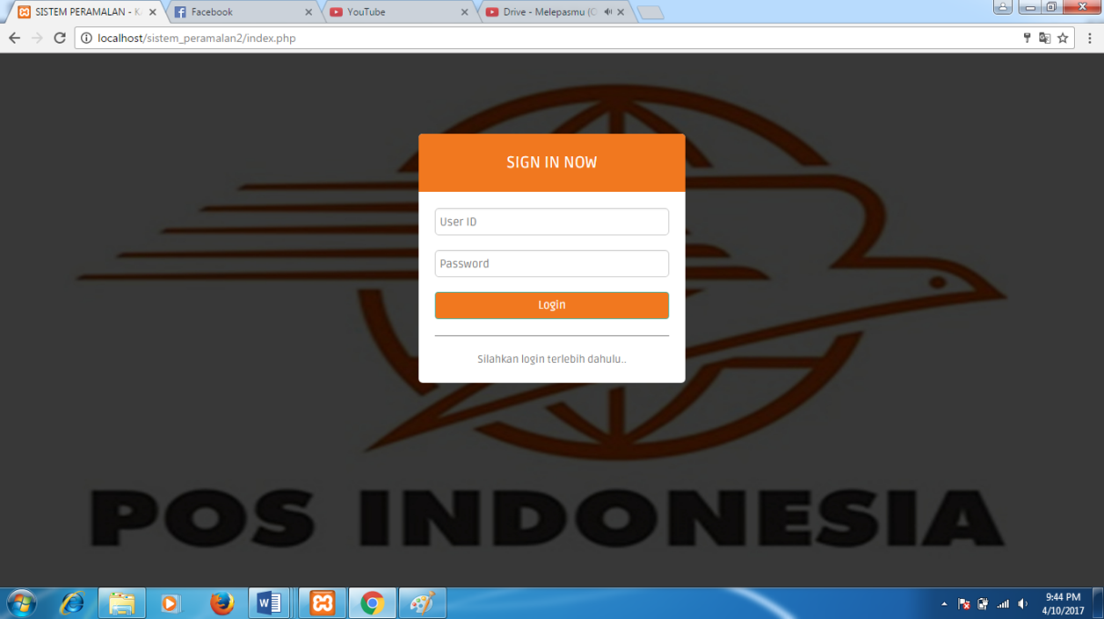

Gambar 4.1 Tampilan *Login*

Tabel 4.1 Tabel Potongan Kode Program *Login*

|  |
| --- |
| Potongan Kode Program Utama: |
| <form class="form-login" action="login-exe.php" name="login" method="POST">  <h2 class="form-login-heading">sign in now</h2>  <div class="login-wrap">  <input type="text" name="nip" placeholder="User ID" autofocus> <br>  <input type="password" name="password” placeholder="Password"> <br>  <input type="submit" name="LOGIN" value="Login"> <hr>  <div class="registration"> Silahkan login terlebih dahulu.. </div> </div> </form> |

### Tampilan Halaman Utama Admin

Berikut ini adalah tampilan halaman utama dari Admin. Pada halaman utama admin terdapat dua buah menu, yaitu menu Home dan Data User. Tampilan Halaman Utama Admin dapat dilihat pada Gambar 4.2 sebagai berikut.

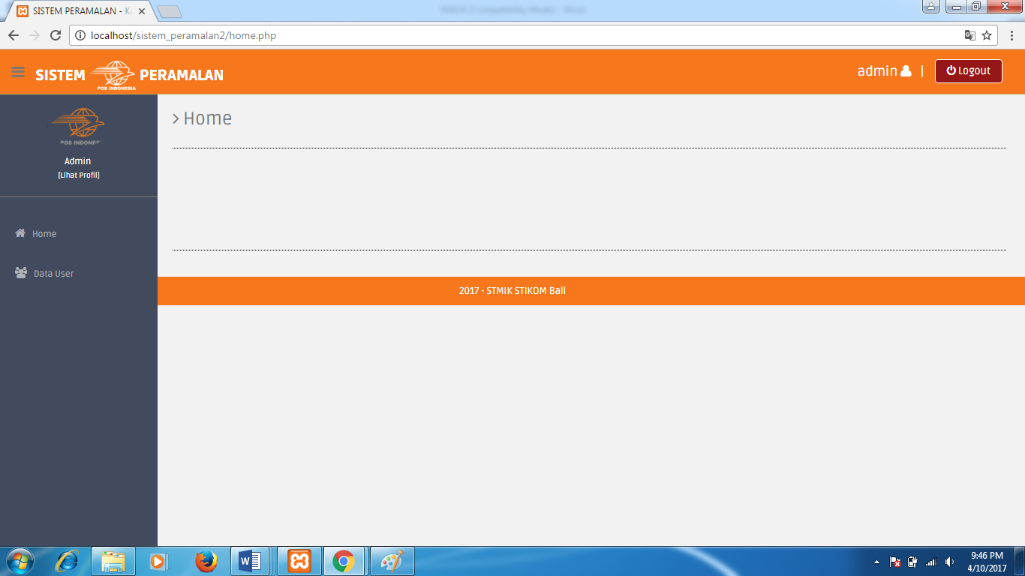

Gambar 4.2 Tampilan Halaman Utama Admin

Tabel 4.2 Tabel Potongan Kode Program Halaman Utama Admin

|  |
| --- |
| Potongan Kode Program Utama: |
| <header class="header black-bg">  <a href="home.php?ke=isi-home" class="logo">  <b>SISTEM <img src="assets/images/icons/logopos2.png" height="40"> PERAMALAN</b></a> <div class="top-menu"><ul class="nav pull-right top-menu"> <li><div class="profile"> <?php echo "$_SESSION[leveluser]";?>  <i class="fa fa-user"> </i> &nbsp&nbsp|&nbsp</div></li>  <li><a class="logout" href="logout.php"> <i class="fa fa-power-off"> </i> Logout</a></li></ul></div></header>  <?php include "menu.php"; ?>  <section class="wrapper">  <h3><i class="fa fa-angle-right"></i> Home</h3>  </section> |

### Tampilan Halaman Utama Manajer

Berikut ini adalah tampilan halaman utama dari Manajer. Pada halaman ini terdapat enam buah menu, yaitu menu Home, Data Transaksi, Perhitungan, Penjadwalan, Laporan dan Grafik. Terdapat duaGrafik pada isi halaman utama manajer, yaitu grafik aktual-peramalan pagi dan siang. Tampilan Halaman Utama Manajer dapat dilihat pada Gambar 4.3 sebagai berikut.

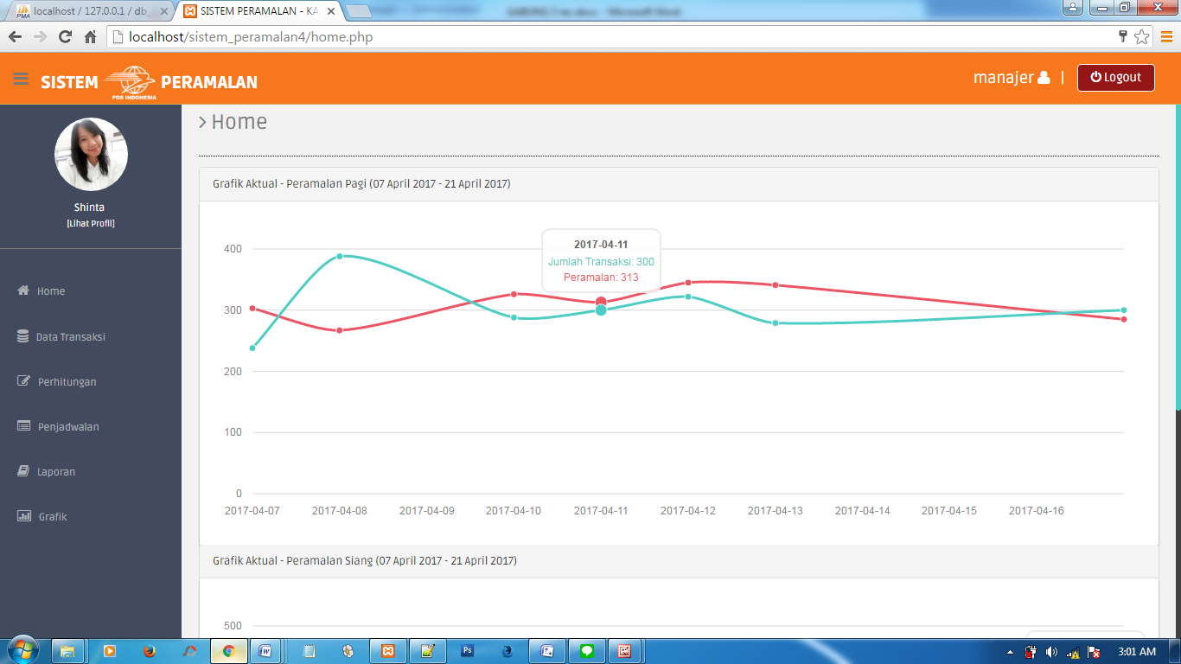

Gambar 4.3 Tampilan Halaman Utama Manajer

Tabel 4.3 Tabel Potongan Kode Program Halaman Utama Manajer

|  |
| --- |
| Potongan Kode Program Utama: |
| <header class="header black-bg">  <a href="home.php?ke=isi-home" class="logo">  <b>SISTEM <img src="assets/images/icons/logopos2.png" height="40"> PERAMALAN</b></a> <div class="top-menu"><ul class="nav pull-right top-menu"><li><div class="profile"> <?php echo "$_SESSION[leveluser]";?>  <i class="fa fa-user"> </i> &nbsp&nbsp|&nbsp</div></li>  <li><a class="logout" href="logout.php"> <i class="fa fa-power-off"> </i> Logout</a></li></ul></div> </header>  <?php include "menu.php"; ?>  <section class="wrapper"> <h3><i class="fa fa-angle-right"></i> Home</h3>  <div class="panel-heading"> Grafik Aktual - Peramalan Pagi (<?php echo $startdate2; ?> - <?php echo $enddate2;?>) </div>  <div class="content-panel"><div class="panel-body">  <div id="hero-graph" class="graph"></div></div></div>  <div class="panel-heading"> Grafik Aktual - Peramalan Siang (<?php echo $startdate2; ?> - <?php echo $enddate2;?>) </div>  <div class="content-panel"><div class="panel-body"><div id="hero-graph2" class="graph"></div></div></div></div></section> |

### Tampilan Halaman Utama Pegawai

Berikut ini adalah tampilan halaman utama dari Pegawai. Pada halaman utama manajer terdapat enam buah menu, yaitu menu Home, Data Transaksi, Perhitungan, Penjadwalan, Laporan dan Grafik. Terdapat duaTabel pada isi halaman utama pegawai, yaitu tabel Jadwal Kerja Pagi dan Siang. Tampilan Halaman Utama Pegawai dapat dilihat pada Gambar 4.4 sebagai berikut.

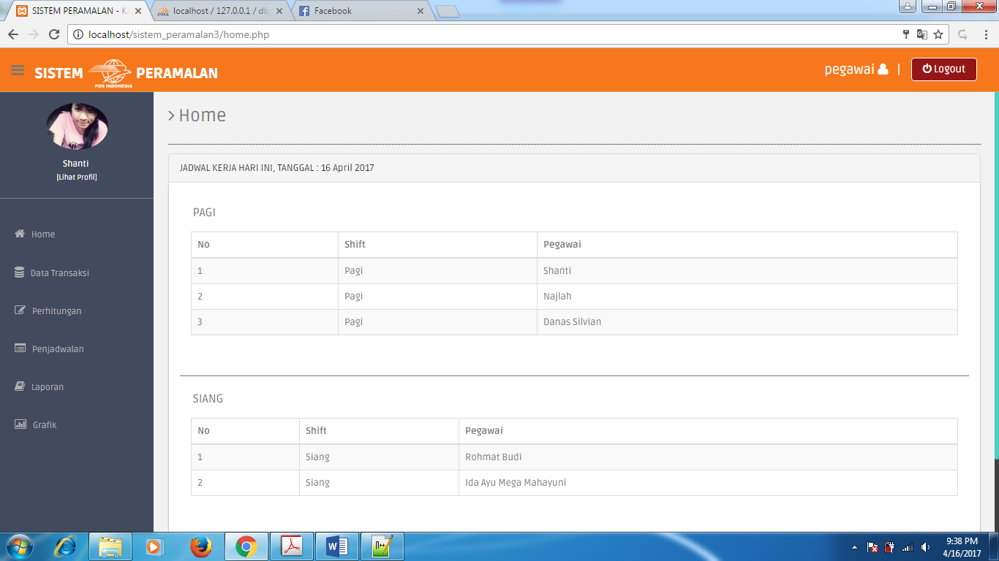

Gambar 4.4 Tampilan Halaman Utama Pegawai

Tabel 4.4 Tabel Potongan Kode Program Halaman Utama Manajer

|  |
| --- |
| Potongan Kode Program Utama: |
| <header class="header black-bg"> <a href="home.php?ke=isi-home" class="logo"><b>SISTEM <img src="assets/images/icons/logopos2.png" height="40"> PERAMALAN</b></a><div class="top-menu">  <ul class="nav pull-right top-menu"><li><div class="profile"> <?php echo "$_SESSION[leveluser]";?> <i class="fa fa-user"> </i> &nbsp</div></li>  <li><a class="logout" href="logout.php"> <i class="fa fa-power-off"> </i> Logout</a></li> </ul></div></header>  <?php include "menu.php"; ?>  <section class="wrapper"><h3><i class="fa fa-angle-right"></i> Home</h3>  JADWAL KERJA HARI INI, TANGGAL : <?php echo $enddate2; ?></div>  <font color="" size="3">PAGI</font>  <div class="dataTable_wrapper"><table id="dataTables-example">  <thead><tr><th>No</th><th>Shift</th><th>Pegawai</th></tr></thead>  <tbody> <?php include "koneksi.php";  $enddate = date("Y-m-d");  $no=0;  $qry = "SELECT detail_jadwal.*, jadwal.*, pegawai.* FROM detail_jadwal  INNER JOIN jadwal ON detail_jadwal.id_jadwal = jadwal.id_jadwal  INNER JOIN pegawai ON detail_jadwal.id_pegawai = pegawai.id_pegawai  WHERE jadwal.tanggal = '$enddate' && jadwal.shift = 'pagi'";  $result = mysql_query($qry);  while ($t = mysql_fetch_assoc($result)){  $no++; ?>  <tr> <td><?php echo $no; ?></td> <td><?php echo $t['shift']; ?></td>  <td><?php echo $t ['nama_lengkap']; ?></td> </tr> <?php } ?>  </tbody> </table> <hr> <font color="" size="3">SIANG</font>  <table id="dataTables-example"> <thead><tr> <th>No</th> <th>Shift</th> <th>Pegawai</th> </tr> </thead> <tbody> <?php include "koneksi.php";  $enddate = date("Y-m-d"); $no=0;  $qry = "SELECT detail_jadwal.*, jadwal.*, pegawai.* FROM detail_jadwal  INNER JOIN jadwal ON detail_jadwal.id_jadwal = jadwal.id_jadwal  INNER JOIN pegawai ON detail_jadwal.id_pegawai = pegawai.id_pegawai  WHERE jadwal.tanggal = '$enddate' && jadwal.shift = 'Siang'";  $result = mysql_query($qry);  while ($t = mysql_fetch_assoc($result)) {  $no++; ?>  <tr> <td><?php echo $no; ?></td> <td><?php echo $t['shift']; ?></td>  <td><?php echo $t ['nama_lengkap']; ?></td> </tr>  <?php } ?> </tbody> </table></div></div> </section> |

### Tampilan Halaman Kelola Data Admin

Berikut ini adalah tampilan menu untuk kelola data admin. Untuk mengakses menu ini, Admin memilih menu Data User terlebih dahulu, kemudian mengklik *submenu* Admin. Pada menu ini Admin dapat menginputkan data baru, mengedit dan menghapus data admin. Tampilan Halaman Kelola Data Admin dapat dilihat pada Gambar 4.5 sebagai berikut.

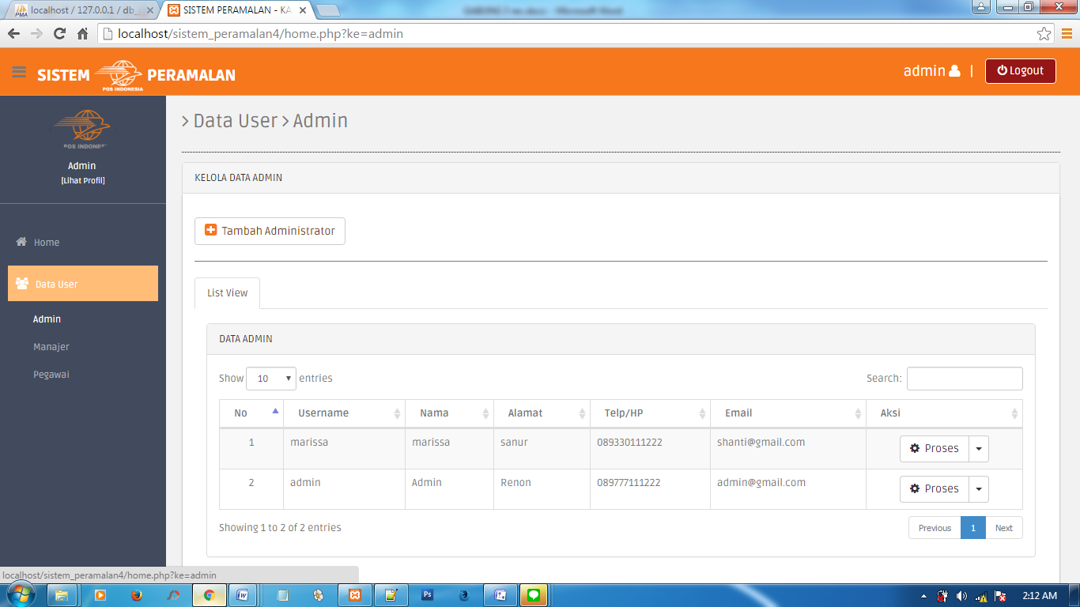

Gambar 4.5 Tampilan Halaman Kelola Data Admin

Tabel 4.5 Tabel Potongan Kode Program Halaman Kelola Data Admin

|  |
| --- |
| Potongan Kode Program Utama: |
| <div class="panel-heading"> DATA ADMIN </div>  <table id="dataTables-example"><thead> <tr><th>No</th><th>Username</th><th>Nama</th><th>Alamat</th>  <th>Telp/HP</th><th>Email</th><th>Aksi</th></tr> </thead><tbody>  <?php $no=0; $qry = "SELECT * FROM `admin` ORDER BY username DESC";  $result = mysql_query($qry);  while ($row = mysql_fetch_assoc($result)){  $no++; ?>  <tr><td><?php echo $no; ?></td> <td><?php echo $row['username']; ?></td> <td><?php echo $row ['nama_lengkap']; ?></td> <td><?php echo $row ['alamat']; ?></td> <td><?php echo $row ['no_telp']; ?></td> <td><?php echo $row ['email']; ?></td><td><button class="btn btn-default">Proses</button>  <ul class="dropdown-menu"> <?php echo "<li><a href='?ke=admin&act=editadmin&id=$row[id_session]' title='Edit'>Edit </a> </li> <li> <a href= javascript:confirmdelete('$aksi?ke=admin&act=hapusadmin&  id=$row[id_session]') title='Hapus'>Hapus</a></li>"; ?>  </ul> </td> </tr> <?php } ?> </tbody> </table> |

### Tampilan Form Tambah Data Admin

Berikut ini adalah tampilan form tambah data admin. Pada menu ini Admin dapat menginputkan data baru yang akan ditambahkan sebagai admin. Tampilan Form Tambah Data Admin dapat dilihat pada Gambar 4.6 sebagai berikut.

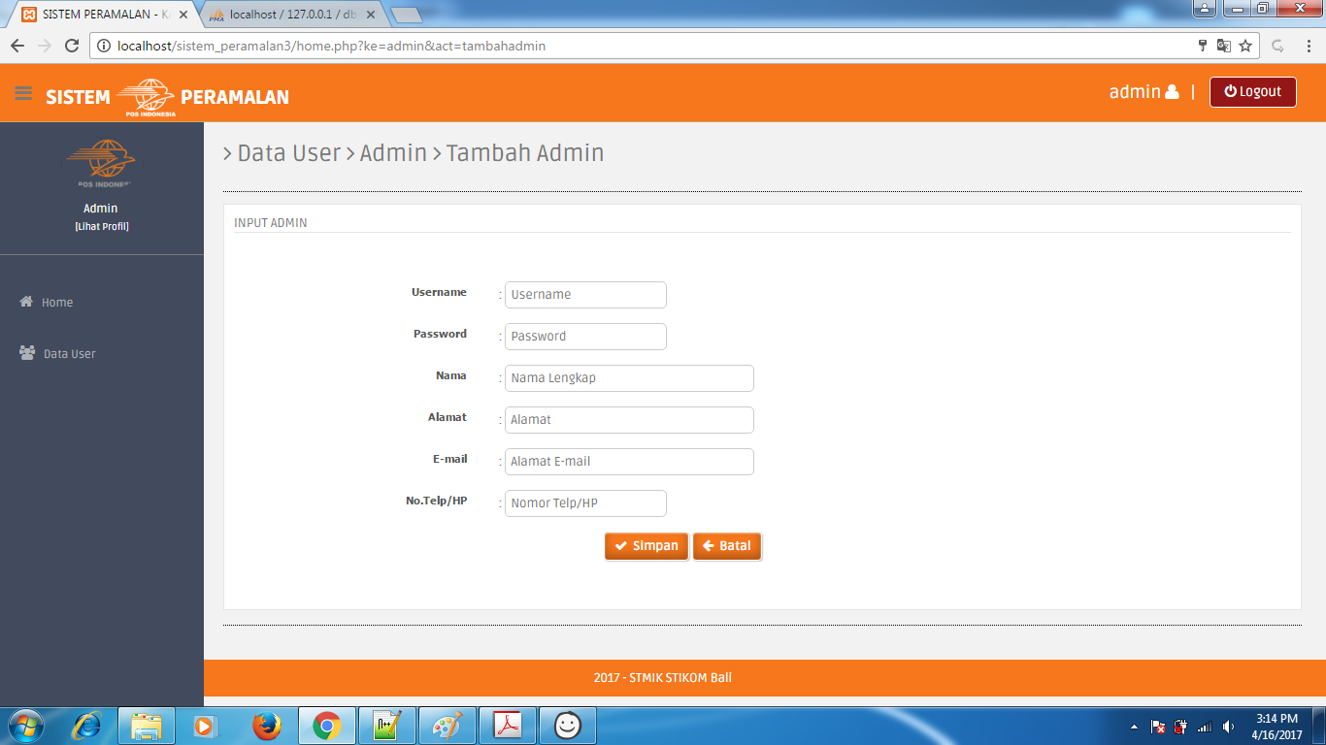

Gambar 4.6 Tampilan Form Tambah Data Admin

Tabel 4.6 Tabel Potongan Kode Program Form Tambah Data Admin

|  |
| --- |
| Potongan Kode Program Utama: |
| <?php echo "<form method=POST action='$aksi?ke=admin&act=input_admin' enctype='multipart/form-data'>"; ?>  <fieldset> <div id="judul">INPUT ADMIN</div> <dl class='inline'>  <dt><label>Username</label></dt><dd> : <input type=text name='username' required></dd> <dt><label>Password</label></dt>  <dd> : <input type=password name='password' required ></dd>  <dt><label>Nama</label></dt> <dd> : <input type=text name='nama_lengkap' size=30 required></dd> <dt><label>Alamat</label></dt>  <dd> : <input type=text name='alamat' size=70 required></dd> <dt><label>E-mail</label></dt> <dd> : <input type=text name='email' size=30 required></dd>  <dt><label>No.Telp/HP</label></dt> <dd> : <input type=text name='no_telp' size=20 required></dd> </dl>  <div class='buttons'>  <button type='submit' value=Simpan> Simpan</button>  <button type='button' value=Batal onclick=self.history.back()>Batal</button>  </div> </fieldset> </form> |

### Tampilan Form Edit Data Admin

Berikut ini adalah tampilan form edit data admin. Form ini digunakan untuk mengubah data admin. Tampilan Form Edit Data Admin dapat dilihat pada Gambar 4.7 sebagai berikut.

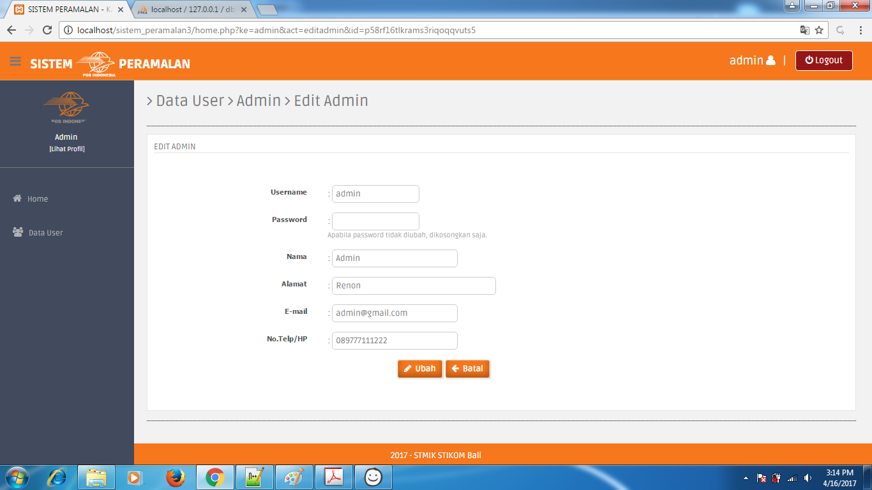

Gambar 4.7 Tampilan Form Edit Data Admin

Tabel 4.7 Tabel Potongan Kode Program Form Edit Data Admin

|  |
| --- |
| Potongan Kode Program Utama: |
| <?php  $edit=mysql_query("SELECT * FROM admin WHERE id_session='$_GET[id]'");  $tampung=mysql_fetch_array($edit);  echo "<form method=POST action='$aksi?ke=admin&act=update_admin' enctype='multipart/form-data'> <input type=hidden name=id value='$tampung[id_session]'> <fieldset> <div id="judul">EDIT ADMIN</div>  <dl class='inline'> <dt><label>Username</label></dt>  <dd> : <input type=text name='username' value='$tampung[username]' required></dd> <dt><label>Password</label></dt>  <dd> : <input type=text name='password'><small>Apabila password tidak diubah, dikosongkan saja.</small> </dd> <dt><label>Nama</label></dt>  <dd> : <input type=text name='nama_lengkap' size=30 value='$tampung[nama_lengkap]' required></dd> <dt><label>Alamat</label></dt> <dd> : <input type=text name='alamat' size=40 value='$tampung[alamat]' required></dd> <dt><label>E-mail</label></dt>  <dd> : <input type=text name='email' size=30 value='$tampung[email]' required></dd> <dt><label>No.Telp/HP</label></dt>  <dd> : <input type=text name='no_telp' size=30 value='$tampung[no_telp]' required></dd>"; echo "</dl> <div class='buttons'>  <button type='submit' value=Ubah> Ubah</button>  <button type='button' value=Batal onclick=self.history.back()>Batal</button>  </div> </fieldset> </form>"; ?> |

### Tampilan Profil Admin

Berikut ini adalah tampilan profil admin. Tampilan ini digunakan untuk melihat profil dari admin yang sedang *login*. Tampilan Profil Admin dapat dilihat pada Gambar 4.8 sebagai berikut.

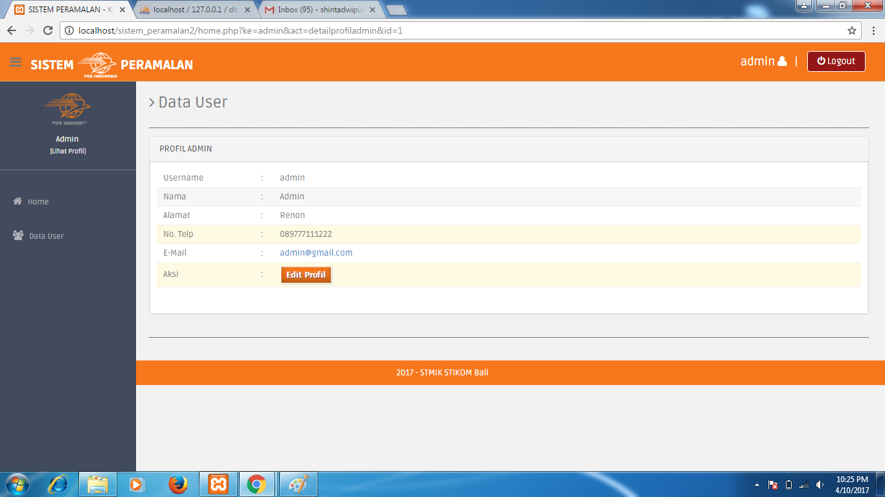

Gambar 4.8 Tampilan Profil Admin

Tabel 4.8 Tabel Potongan Kode Program Profil Admin

|  |
| --- |
| Potongan Kode Program Utama: |
| <div class="panel-heading"> PROFIL ADMIN </div>  <?php echo"<form><fieldset>  <table id='table1' class='gtable sortable'> <tr><td width='150'>Username</td>  <td width='30'> :</td><td> $padmin[username]</td></tr>  <tr><td>Nama</td> <td> :</td><td> $padmin[nama_lengkap]</td></tr>  <tr><td>Alamat</td> <td> :</td><td> $padmin[alamat]</td></tr>  <tr><td>No. Telp</td> <td> :</td><td>$padmin[no_telp]</td></tr>  <tr><td>E-Mail</td> <td> :</td><td><a href=mailto:$padmin[email]>$padmin[email] </a> </td></tr>  <tr><td>Aksi</td> <td> :</td><td><input class='button blue' type=button value='Edit Profil' onclick=\"window.location.href='?ke=admin&act=editadmin&id=$padmin[id_session]';\"></td></tr> </table></fieldset></form>"; ?> |

### Tampilan Halaman Kelola Data Manajer

Berikut ini adalah tampilan menu untuk kelola data manajer, terdapat dua *view*, yaitu Grid dan List *View*. Untuk mengakses menu ini, Admin memilih menu Data User terlebih dahulu, kemudian mengklik *submenu* Manajer. Pada menu ini Admin dapat menginputkan data baru, mengedit dan menghapus data manajer serta melihat detail manajer. Tampilan Halaman Kelola Data Manajer Grid *View* dapat dilihat pada Gambar 4.9 sebagai berikut.

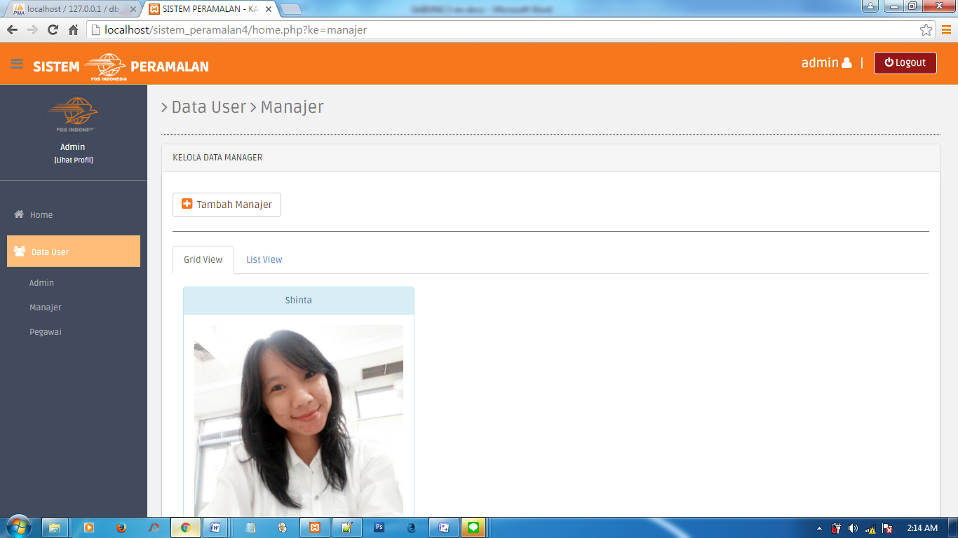

Gambar 4.9 Tampilan Halaman Kelola Data Manajer Grid*View*

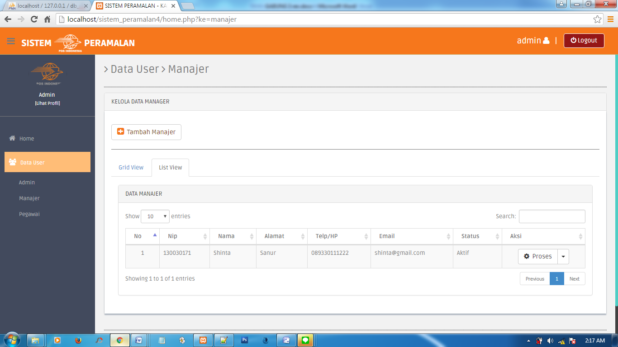

Gambar 4.10 Tampilan Halaman Kelola Data Manajer *List* *View*

Tabel 4.9 Tabel Potongan Kode Program Halaman Kelola Data Manajer

|  |
| --- |
| Potongan Kode Program Utama: |
| <div class="panel-heading"> KELOLA DATA MANAGER </div>  <?php echo "<button type='button' onclick=\"window.location.href='?ke=manajer&act=tambahmanajer';\">  <i class='fa fa-plus-square'> </i>&nbsp Tambah Manajer</button>"; ?>  <hr> <ul class="nav nav-tabs">  <li class="active"><a href="#grid" data-toggle="tab">Grid View</a> </li>  <li class=""><a href="#list" data-toggle="tab">List View</a> </li> </ul>  <?php  $qryh ="SELECT * FROM manajer ORDER BY nip";  $resulth = mysql_query($qryh);  while ($rowh = mysql_fetch_assoc($resulth)){ ?>  <div class="panel-heading">  <?php echo $rowh ['nama_lengkap']; ?> </div> <div class="panel-body">  <img src="foto/foto_manajer/<?php echo $rowh ['foto']; ?>" width="100%" height="100%"/> Nip : <?php echo $rowh ['nip']; ?> <br />  <div class="btn-group"> <button> Proses</button> <ul>  <li><a href="" class="lihatdetail" data-target="#detail" idmanajer="<?php echo $rowh['id_manajer'] ?>"> <i class='fa fa-user'> Detail</a></li>  <?php echo "<li> <a href='?ke=manajer&act=editmanajer&id=$rowh[id_manajer]' title='Edit'> Edit</a></li> <li><a href=javascript:confirmdelete('$aksi?ke=manajer&act=hapusmanajer&id=$rowh[id_manajer]') title='Hapus'> Hapus</a></li>";  ?> </ul> </div> </div><?php } ?>  <table id="dataTables-example"> <thead> <tr> <th>No</th> <th>Nip</th> <th>Nama</th> <th>Alamat</th> <th>Telp/HP</th> <th>Email</th> <th>Status</th> <th>Aksi</th> </tr> </thead> <tbody>  <?php $no=0;  $qry = "SELECT * FROM manajer ORDER BY nip DESC";  $result = mysql_query($qry);  while ($row = mysql_fetch_assoc($result)) { $no++; ?>  <tr> <td> <?php echo $no; ?></td> <td><?php echo $row['nip']; ?></td>  <td><?php echo $row ['nama_lengkap']; ?></td> <td><?php echo $row ['alamat']; ?></td> <td><?php echo $row ['no_telp']; ?></td> <td><?php echo $row ['email']; ?></td> <td><?php echo $row ['status']; ?></td> <td align="center">  <div class="btn-group">  <button> Proses</button>  <ul class="dropdown-menu"> <li><a href="" class="lihatdetail" data-toggle="modal" data-target="#detail" idmanajer="<?php echo $row['id_manajer'] ?>"> Detail</a></li>  <?php echo "<li><a href='?ke=manajer&act=editmanajer&id=$row[id_manajer]' title='Edit'> Edit</a></li> <li> <a href=javascript:confirmdelete('$aksi?ke=manajer&act=hapusmanajer&id=$row[id_manajer]') title='Hapus'> Hapus</a></li>"; ?>  </ul> </td> </tr> <?php } ?> </tbody> </table> </div> |

### Tampilan Form Tambah Data Manajer

Berikut ini adalah tampilan form tambah data manajer. Pada menu ini Admin dapat menginputkan data baru yang akan ditambahkan sebagai manajer. Tampilan Form Tambah Data Manajer dapat dilihat pada Gambar 4.11 sebagai berikut.

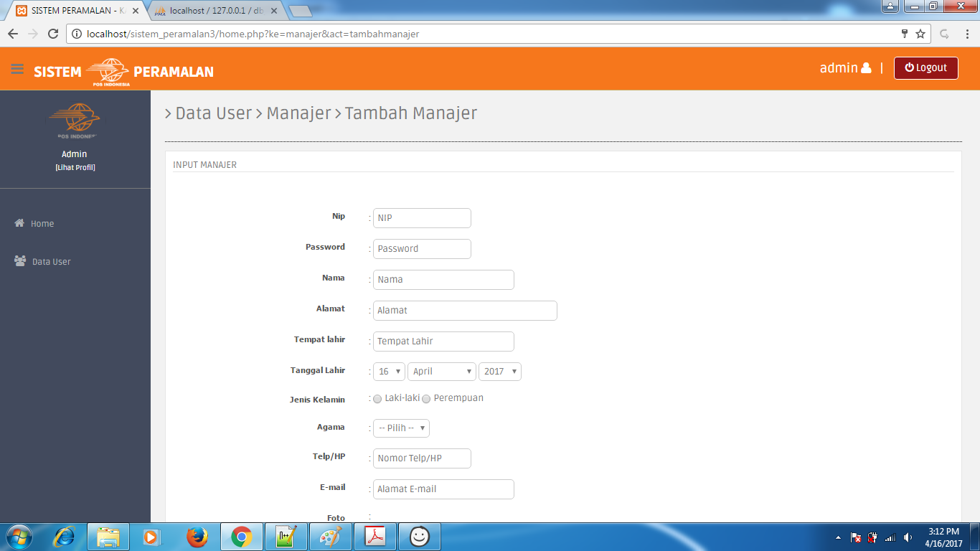

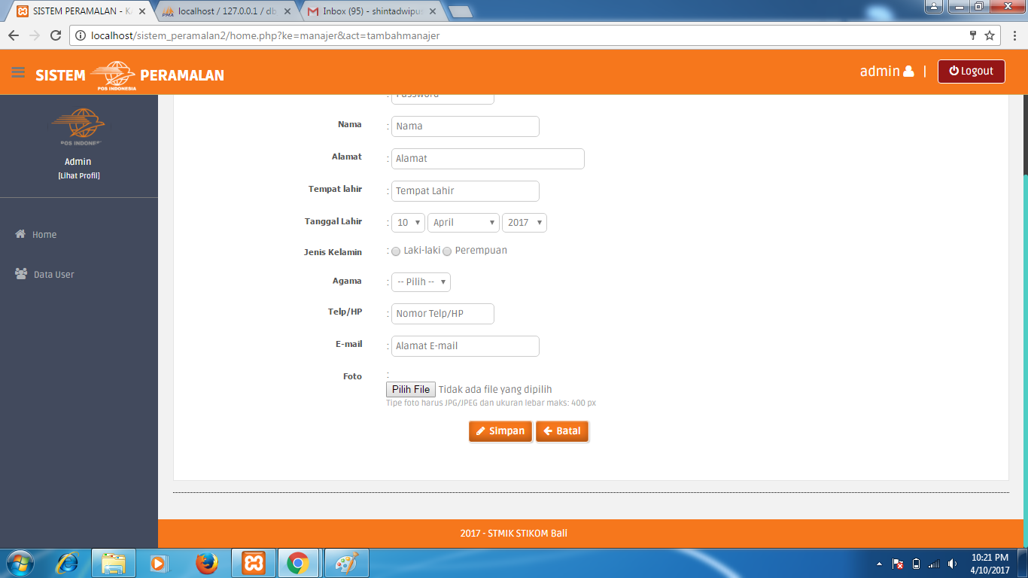

Gambar 4.11 Tampilan Form Tambah Data Manajer

Tabel 4.10 Tabel Potongan Kode Program Form Tambah Data Manajer

|  |
| --- |
| Potongan Kode Program Utama: |
| <?php echo "<form method='POST' action='$aksi?ke=manajer&act=input_manajer' enctype='multipart/form-data'>  <fieldset> <div id='judul'>INPUT MANAJER</div> <dl class='inline'>  <dt><label>Nip</label></dt> <dd> : <input type='text' name='nip' placeholder='NIP' required></dd>  <dt><label>Password</label></dt> <dd> : <input type='password' name='password' placeholder='Password' required></dd>  <dt><label>Nama</label></dt> <dd> : <input type='text' name='nama_lengkap' size=30 placeholder='Nama' required></dd>  <dt><label>Alamat</label></dt> <dd> : <input type='text' name='alamat' size=40 placeholder='Alamat' required></dd>  <dt><label>Tempat lahir</label></dt> <dd> : <input type='text' name='tempat_lahir' size=30 placeholder='Tempat Lahir' required></dd>  <dt><label>Tanggal Lahir</label></dt> <dd> : ";  combotgl(1,31,'tgl',$tgl_skrg);  combonamabln(1,12,'bln',$bln_sekarang);  combothn(1950,$thn_sekarang,'thn',$thn_sekarang);  echo "</dd>"; echo "<dt><label>Jenis Kelamin</label></dt> <dd> : <label><input type=radio name='jk' value=L> Laki-laki </input></label> <label><input type=radio name='jk' value=P> Perempuan </input></label></dd>  <dt><label>Agama</label></dt> <dd> : <select name='agama' id='select1' class='required' > <option value='0' selected>-- Pilih --</option>  <option value='Islam'>Islam</option> <option value='Kristen'>Kristen</option>  <option value='Katolik'>Katolik</option> <option value='Hindu'>Hindu</option>  <option value='Buddha'>Buddha</option> </select></dd>  <dt><label>Telp/HP</label></dt> <dd> : <input type=text name='no_telp' size=20 placeholder='Nomor Telp/HP' required></dd>  <dt><label>E-mail</label></dt> <dd> : <input type=text name='email' size=30 placeholder='Alamat E-mail' required></dd>  <dt><label>Foto</label></dt> <dd> : <input type='file' name='fupload' id='upload'></dd> </dl> <div class='buttons'>  <button type='submit' value=Simpan> Simpan</button>  <button type='button' value=Batal onclick=self.history.back()>Batal</button>  </div></fieldset></form> ";?> |

### Tampilan Form Edit Data Manajer

Berikut ini adalah tampilan form edit data manajer. Form ini digunakan untuk mengubah data manajer. Tampilan Form Edit Data Manajer dapat dilihat pada Gambar 4.12 sebagai berikut.

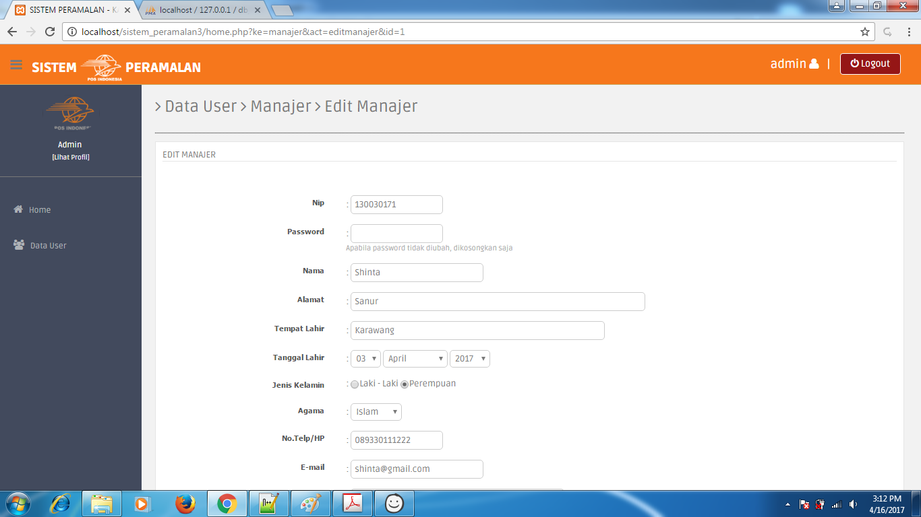

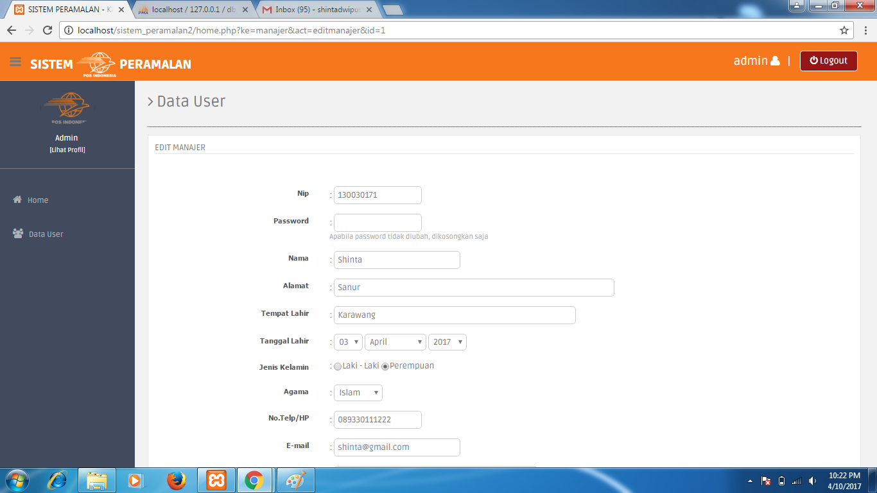

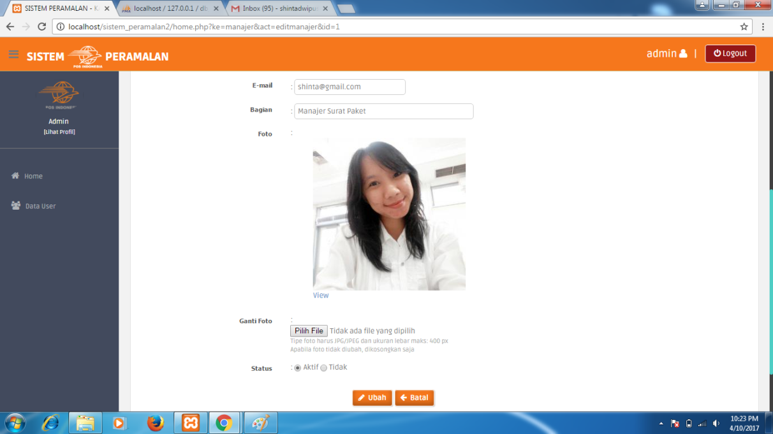

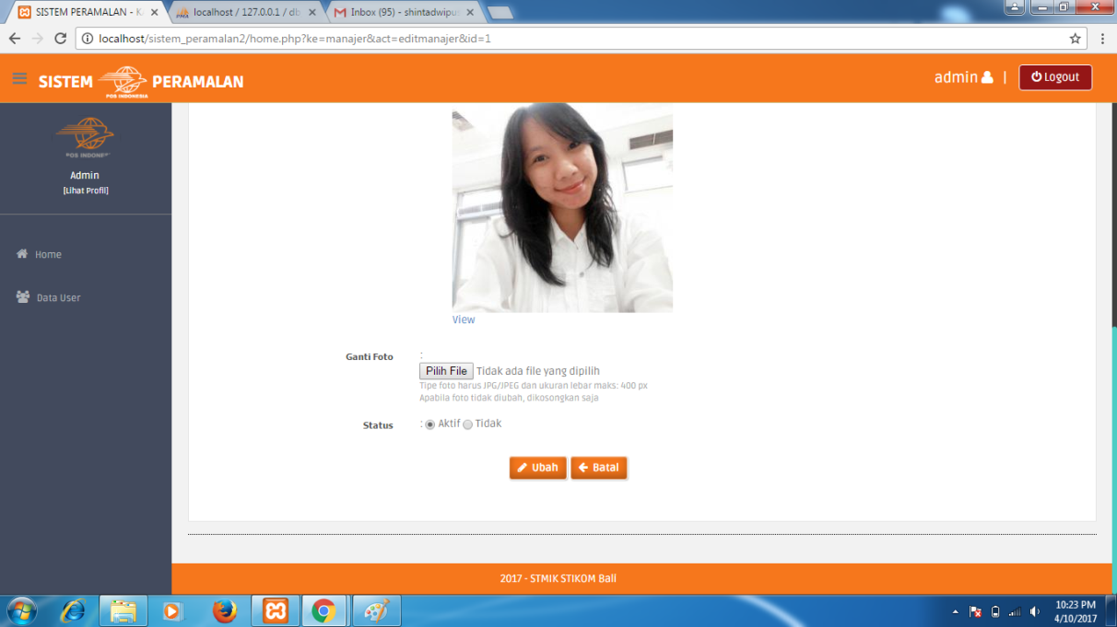

Gambar 4.12 Tampilan Form Edit Data Manajer

Tabel 4.11 Tabel Potongan Kode Program Form Edit Data Manajer

|  |
| --- |
| Potongan Kode Program Utama: |
| <?php echo "<form method='POST' action=$aksi?ke=manajer&act=update_manajer enctype='multipart/form-data'>  <input type=hidden name=id value='$tampung[id_manajer]'>  <fieldset> <div id='judul'>EDIT MANAJER</div> <dl class='inline'>  <dt><label>Nip</label></dt> <dd> : <input type=text name='nip' value='$tampung[nip]'> </dd>  <dt><label>Password</label></dt> <dd> : <input type=text name='password'> <small>Apabila password tidak diubah, dikosongkan saja</small> </dd>  <dt><label>Nama</label></dt> <dd> : <input type=text name='nama_lengkap' size=30 value='$tampung[nama_lengkap]'></dd>  <dt><label>Alamat</label></dt> <dd> : <input type=text name='alamat' size=70 value='$tampung[alamat]'></dd>  <dt><label>Tempat Lahir</label></dt> <dd> : <input type=text name='tempat_lahir' size=60 value='$tampung[tempat_lahir]'></dd>  <dt><label>Tanggal Lahir</label></dt><dd> : ";  $get_tgl=substr("$tampung[tgl_lahir]",8,2);  combotgl(1,31,'tgl',$get_tgl);  $get_bln=substr("$tampung[tgl_lahir]",5,2);  combonamabln(1,12,'bln',$get_bln);  $get_thn=substr("$tampung[tgl_lahir]",0,4);  combothn(1950,$thn_sekarang,'thn',$get_thn); echo "</dd>";  if ($tampung[jenis_kelamin]=='L'){ echo "<dt><label>Jenis Kelamin</label></dt> <dd> : <label><input type=radio name='jk' value='L' checked>Laki - Laki</label>  <label><input type=radio name='jk' value='P'>Perempuan</label></dd>";  }else{ echo "<dt><label>Jenis Kelamin</label></dt> <dd> : <label><input type=radio name='jk' value='L'>Laki - Laki</label> <label><input type=radio name='jk' value='P' checked>Perempuan</label></dd>"; }  echo"<dt><label>Agama</label></dt> <dd> : <select name=agama>  <option value='$tampung[agama]' selected>$tampung[agama]</option>  <option value='Islam'>Islam</option> <option value='Kristen'>Kristen</option>  <option value='Katolik'>Katolik</option> <option value='Hindu'>Hindu</option>  <option value='Buddha'>Buddha</option> </select></dd>  <dt><label>No.Telp/HP</label></dt> <dd> : <input type=text name='no_telp' size=20 value='$tampung[no_telp]'></dd>  <dt><label>E-mail</label></dt> <dd> : <input type=text name='email' size=30 value='$tampung[email]'></dd>  <dt><label>Bagian</label></dt> <dd> : <input type=text name='bagian' value='$tampung[bagian]' size=50></dd>  <dt><label>Foto</label></dt> <dd> : ";  if ($tampung[foto]!=''){ echo "<ul class='photos sortable'>  <li> <img src='foto/foto_manajer/medium_$tampung[foto]'>  <div class='links'> <a href='foto/foto_manajer/medium_$tampung[foto]' rel='facebox'>View</a> <div> </li> </ul>"; }  echo "</dd> <dt><label>Ganti Foto</label></dt> <dd> : <input type=file name='fupload' size=40> </dd>";  if ($tampung[status]=='Aktif'){ echo "<dt><label>Status</label></dt> <dd> : <label><input type=radio name='status' value='Aktif' checked> Aktif <label>  <label><input type=radio name='status' value='Tidak'> Tidak <label></dd>"; }  else{ echo "<dt><label>Status</label></dt> <dd> : <label><input type=radio name='status' value='Aktif'> Aktif <label>  <label><input type=radio name='status' value='tidak' checked> Tidak <label></dd>"; }  echo "</dl> <div class='buttons'>  <button type='submit' value=Ubah> Ubah</button>  <button type='button' value=Batal onclick=self.history.back()>Batal</button>  </div> </fieldset> </form> "; ?> |

### Tampilan Halaman Lihat Detail Manajer

Berikut ini adalah tampilan lihat detail manajer. Tampilan ini digunakan untuk melihat detail dari data manajer. Tampilan Halaman Lihat Detail Manajer dapat dilihat pada Gambar 4.13 sebagai berikut.

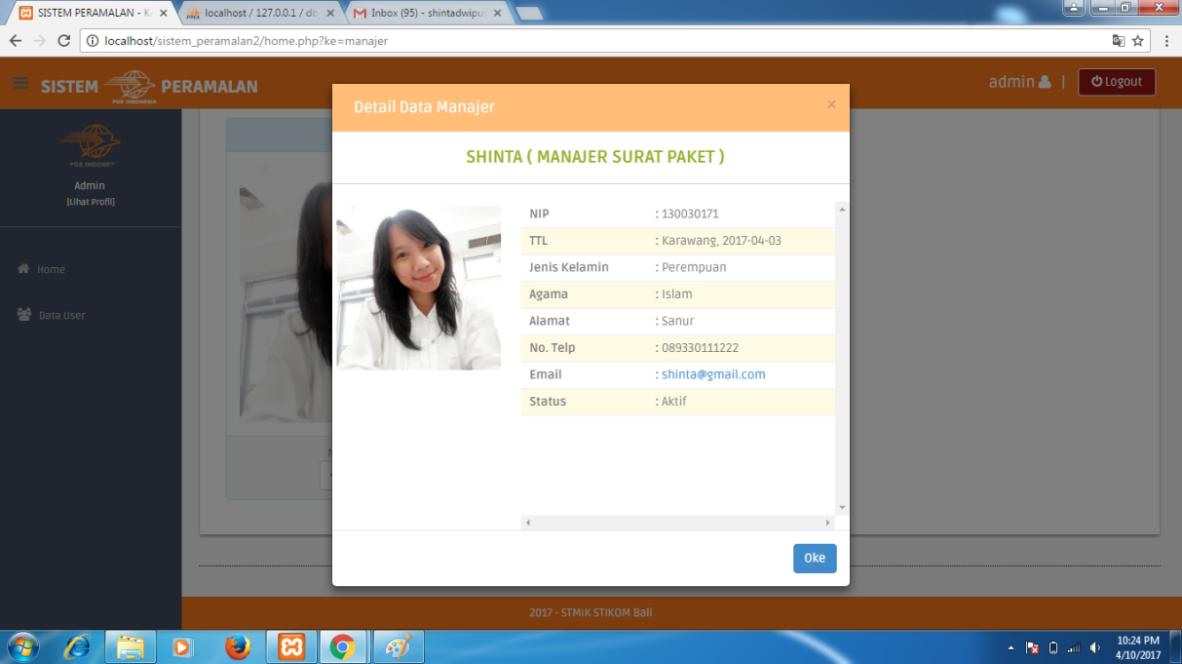

Gambar 4.13 Tampilan Halaman Lihat Detail Manajer

Tabel 4.12 Tabel Potongan Kode Program Lihat Detail Manajer

|  |
| --- |
| Potongan Kode Program Utama: |
| $query = mysql_query ("SELECT * FROM manajer WHERE id_manajer = '".$idmanajer."'"); while ($data = mysql_fetch_array($query)) { ?>  <?php echo $data['nama_lengkap']; ?> ( <?php echo $data['bagian']; ?> )  <img src="foto/foto_manajer/<?php echo $data['foto']; ?>" /> <table id='table1'>  <tr> <td><b>NIP</b></td> <td><b>:</b> <?php echo $data['nip']; ?></td> </tr>  <tr> <td><b>TTL</b></td> <td><b>:</b> <?php echo $data['tempat_lahir']; ?>, <?php echo $data['tgl_lahir']; ?></td> </tr>  <tr> <td><b>Jenis Kelamin</b></td> <td><b>:</b>  <?php if ($data['jenis_kelamin']=='P'){ echo "Perempuan"; }  else{ echo "Laki - Laki"; } ?> </td> </tr>  <tr> <td><b>Agama</b></td> <td><b>:</b> <?php echo $data['agama']; ?></td>  </tr> <tr> <td><b>Alamat</b></td> <td><b>:</b> <?php echo $data['alamat']; ?></td> </tr> <tr> <td><b>No. Telp</b></td> <td><b>:</b> <?php echo $data['no_telp'];?> </td> </tr>  <tr> <td><b>Email</b></td> <td><b>:</b> <a href=mailto:<?php echo $data['email']; ?>><?php echo $data['email']; ?></a></td> </tr>  <tr> <td><b>Status</b></td> <td><b>:</b> <?php  if ($data['status']=='Aktif'){ echo "Aktif"; }  else { echo "Non-Aktif"; } ?> </td> </tr>  </table> <?php } ?> |

### Tampilan Profil Manajer

Berikut ini adalah tampilan profil manajer. Tampilan ini digunakan untuk melihat profil dari manajer yang sedang *login*. Tampilan Profil Manajer dapat dilihat pada Gambar 4.14 sebagai berikut.

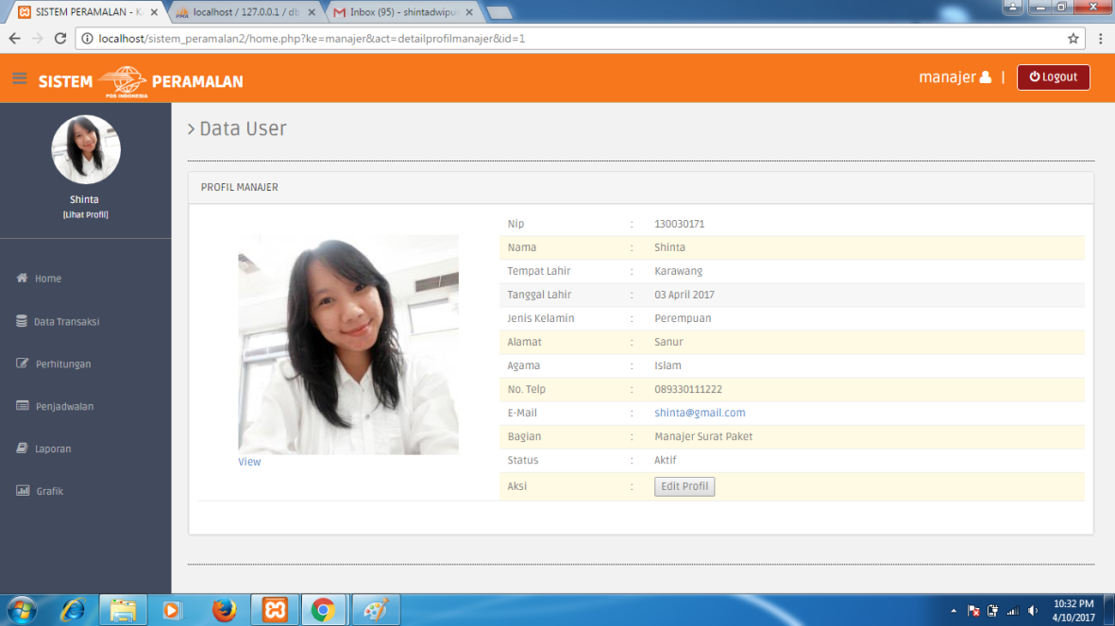

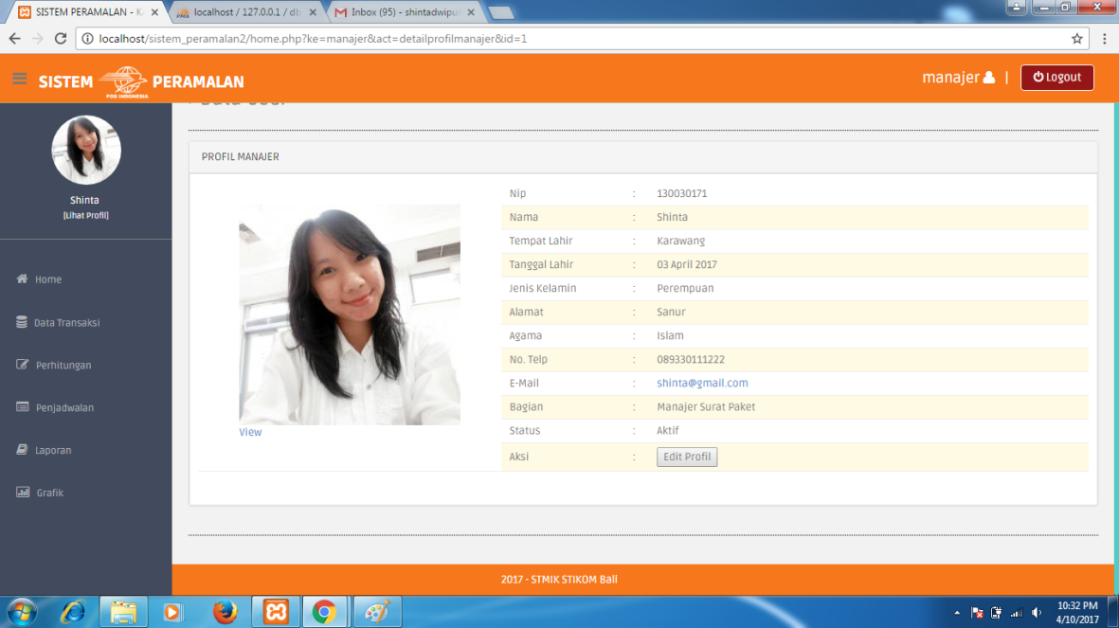

Gambar 4.14 Tampilan Profil Manajer

Tabel 4.13 Tabel Potongan Kode Program Profil Manajer

|  |
| --- |
| Potongan Kode Program Utama: |
| <?php $detail=mysql_query("SELECT * FROM manajer WHERE id_manajer='$_GET[id]'"); $pmanajer=mysql_fetch_array($detail);  $tgl_lahir = tgl_indo($pmanajer[tgl_lahir]); ?>  <div class="panel-heading"> PROFIL MANAJER </div>  <?php echo"<form><fieldset> <table id='table1' class='gtable sortable'>  <tr><td rowspan='12' width='370'>";  if ($pmanajer[foto]!='') { echo "<ul class='photos sortable'> <li>  <img src='foto/foto_manajer/medium_$pmanajer[foto]'>  <div class='links'> <a href='foto/foto_manajer/medium_$pmanajer[foto]' rel='facebox'>View</a> <div> </li> </ul>";  } echo "</td><td width='150'>Nip</td> <td width='30'> : </td> <td>$pmanajer[nip]</td></tr>  <tr><td>Nama</td> <td> : </td><td>$pmanajer[nama_lengkap]</td></tr>  <tr><td>Tempat Lahir</td> <td> : </td><td>$pmanajer[tempat_lahir]</td></tr>  <tr><td>Tanggal Lahir</td><td> : </td><td>$tgl_lahir</td></tr>";  if ($pmanajer[jenis_kelamin]=='P'){  echo "<tr><td>Jenis Kelamin</td> <td> : </td><td>Perempuan</td></tr>";  } else { echo "<tr><td>Jenis kelamin</td> <td> : </td><td>Laki - Laki </td></tr>";  } echo "<tr><td>Alamat</td> <td> : </td><td>$pmanajer[alamat]</td></tr>  <tr><td>Agama</td> <td> : </td><td>$pmanajer[agama]</td></tr>  <tr><td>No. Telp</td> <td> : </td><td>$pmanajer[no_telp]</td></tr>  <tr><td>E-Mail</td> <td> : </td> <td> <a href=mailto:$pmanajer[email]>$pmanajer[email]</a></td></tr>  <tr><td>Bagian</td> <td> : </td><td>$pmanajer[bagian]</td></tr>  <tr><td>Status</td> <td> : </td><td>$pmanajer[status]</td></tr>  <tr><td>Aksi</td><td>:</td><td><input type=button value='Edit Profil' onclick=\"window.location.href='?ke=manajer&act=editmanajer&id=$pmanajer[id_manajer]';\"></td></tr> </td></tr></table></fieldset></form>"; ?> |

### Tampilan Halaman Kelola Data Pegawai

Berikut ini adalah tampilan menu untuk kelola data pegawai, terdapat dua *view* yaitu Grid dan *List* *View*. Untuk mengakses menu ini, Admin memilih menu Data User terlebih dahulu, kemudian mengklik *submenu* Pegawai. Pada menu ini Admin dapat menginputkan data baru, mengedit dan menghapus data pegawai serta melihat detail pegawai. Tampilan Halaman Kelola Data Pegawai Grid *View* dapat dilihat pada Gambar 4.15 sebagai berikut.

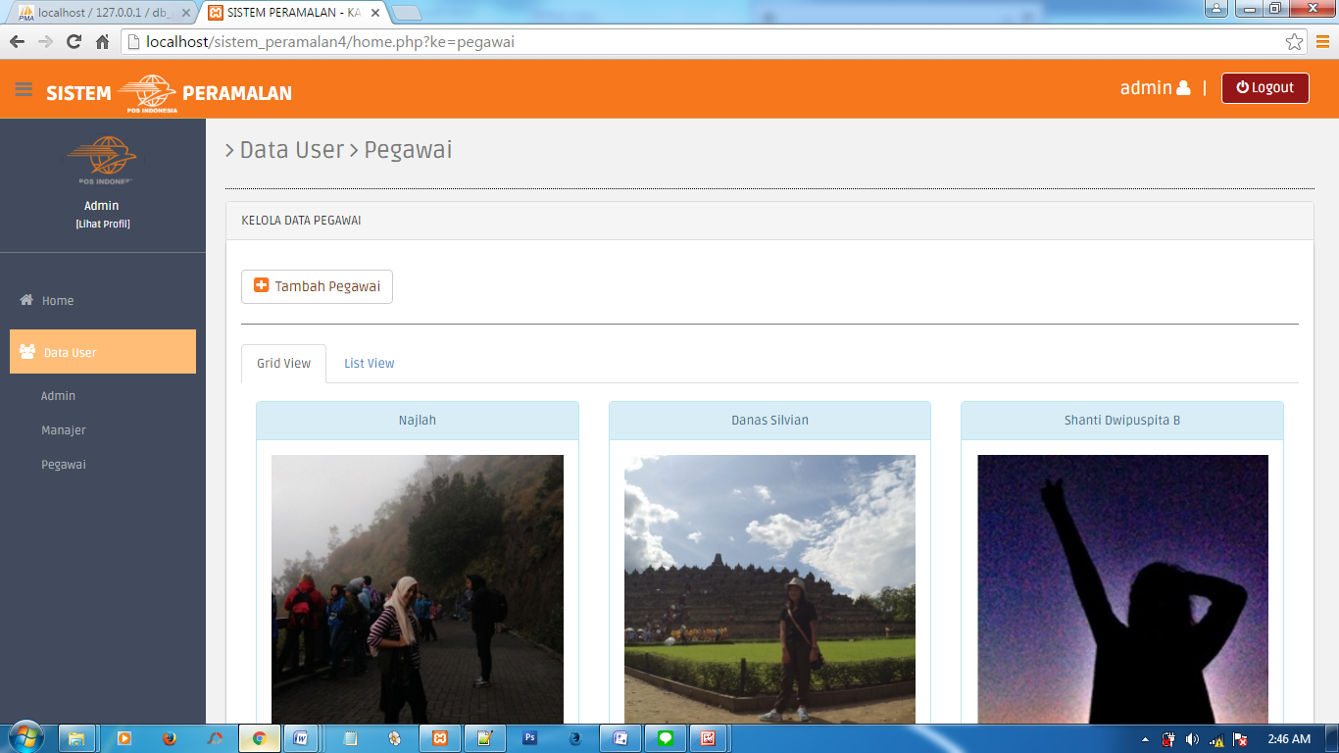

Gambar 4.15 Tampilan Halaman Kelola Data Pegawai Grid *View*

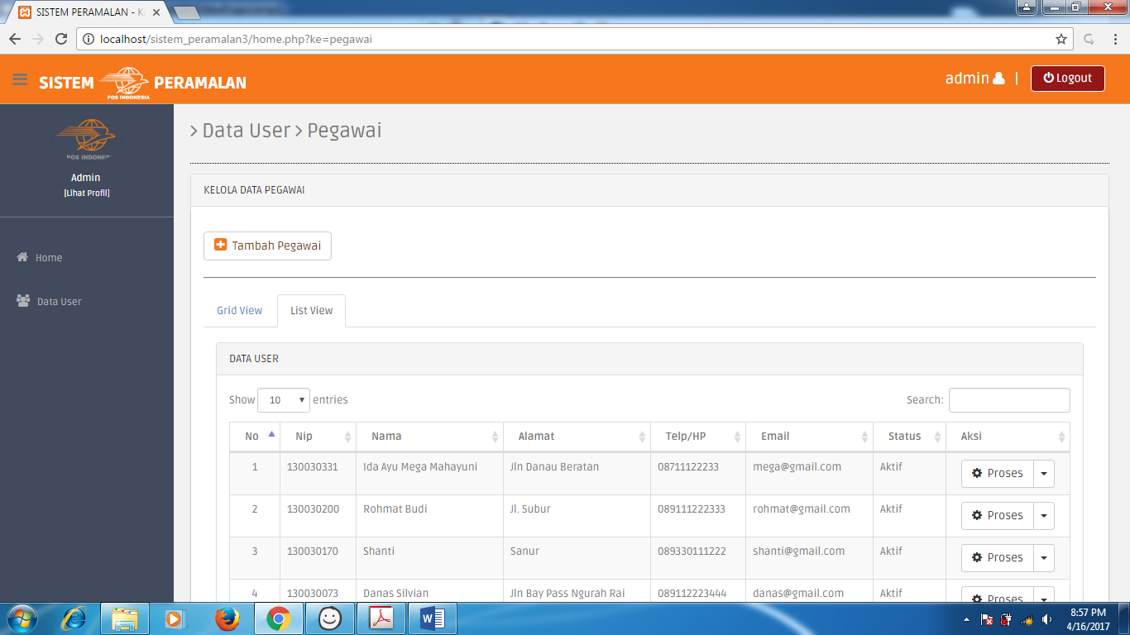

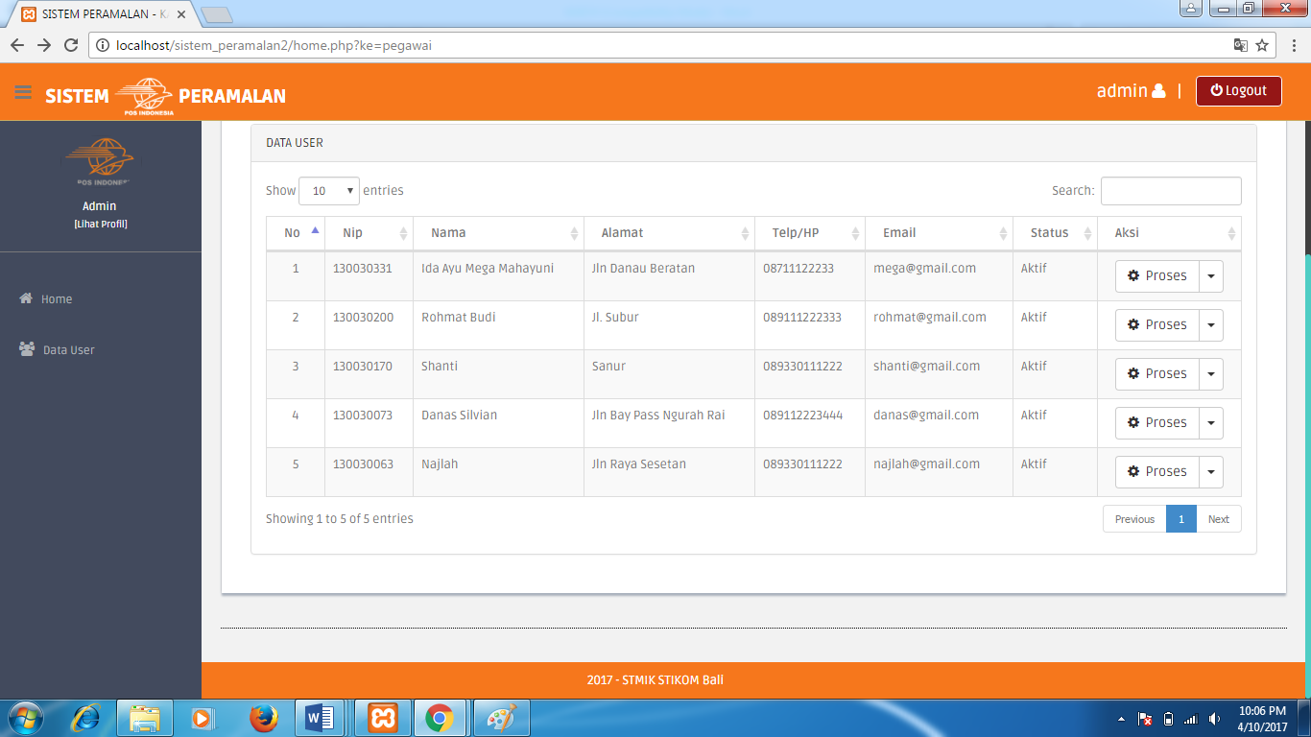

Gambar 4.16 Tampilan Halaman Kelola Data Pegawai *List* *View*

Tabel 4.14 Tabel Potongan Kode Program Halaman Kelola Data Pegawai

|  |
| --- |
| Potongan Kode Program Utama: |
| <div class="panel-heading"> KELOLA DATA MANAGER </div>  <?php echo "<button type='button' onclick=\"window.location.href='?ke=pegawai&act=tambahpegawai';\">  <i class='fa fa-plus-square'> </i>&nbsp Tambah Pegawai</button>"; ?>  <hr> <ul class="nav nav-tabs">  <li class="active"><a href="#grid" data-toggle="tab">Grid View</a> </li>  <li class=""><a href="#list" data-toggle="tab">List View</a> </li> </ul>  <?php $qryh ="SELECT * FROM pegawai ORDER BY nip";  $resulth = mysql_query($qryh);  while ($rowh = mysql_fetch_assoc($resulth)){ ?>  <div class="panel-heading">  <?php echo $rowh ['nama_lengkap']; ?> </div> <div class="panel-body">  <img src="foto/foto_pegawai/<?php echo $rowh ['foto']; ?>" width="100%" height="100%"/> Nip : <?php echo $rowh ['nip']; ?> <br />  <div class="btn-group"> <button> Proses</button> <ul>  <li><a href="" class="lihatdetail" data-target="#detail" idpegawai="<?php echo $rowh['id_pegawai'] ?>"> <i class='fa fa-user'> Detail</a></li>  <?php echo "<li> <a href='?ke=pegawai&act=editpegawai&id=$rowh[id_pegawai]' title='Edit'> Edit</a></li> <li><a href=javascript:confirmdelete('$aksi?ke=pegawai&act=hapuspegawai&id=$rowh[id_pegawai]') title='Hapus'> Hapus</a></li>";  ?> </ul> </div> </div><?php } ?>  <table id="dataTables-example"> <thead> <tr> <th>No</th> <th>Nip</th> <th>Nama</th> <th>Alamat</th> <th>Telp/HP</th> <th>Email</th> <th>Status</th> <th>Aksi</th> </tr> </thead> <tbody>  <?php $no=0; $qry = "SELECT * FROM pegawai ORDER BY nip DESC";  $result = mysql_query($qry);  while ($row = mysql_fetch_assoc($result)) { $no++; ?>  <tr> <td> <?php echo $no; ?></td> <td><?php echo $row['nip']; ?></td>  <td><?php echo $row ['nama_lengkap']; ?></td> <td><?php echo $row ['alamat']; ?></td> <td><?php echo $row ['no_telp']; ?></td> <td><?php echo $row ['email']; ?></td> <td><?php echo $row ['status']; ?></td> <td align="center">  <div class="btn-group"> <button> Proses</button>  <ul class="dropdown-menu"> <li><a href="" class="lihatdetail" data-toggle="modal" data-target="#detail" idpegawai="<?php echo $row['id_pegawai'] ?>"> Detail</a></li>  <?php echo "<li><a href='?ke=pegawai&act=editpegawai&id=$row[id_pegawai]' title='Edit'> Edit</a></li> <li> <a href=javascript:confirmdelete('$aksi?ke=pegawai&act=hapuspegawai&id=$row[id_pegawai]') title='Hapus'> Hapus</a></li>"; ?>  </ul> </td> </tr> <?php } ?> </tbody> </table> </div> |

### Tampilan Form Tambah Data Pegawai

Berikut ini adalah tampilan form tambah data pegawai. Pada menu ini Admin dapat menginputkan data baru yang akan ditambahkan sebagai pegawai. Tampilan Form Tambah Data Pegawai dapat dilihat pada Gambar 4.17 sebagai berikut.

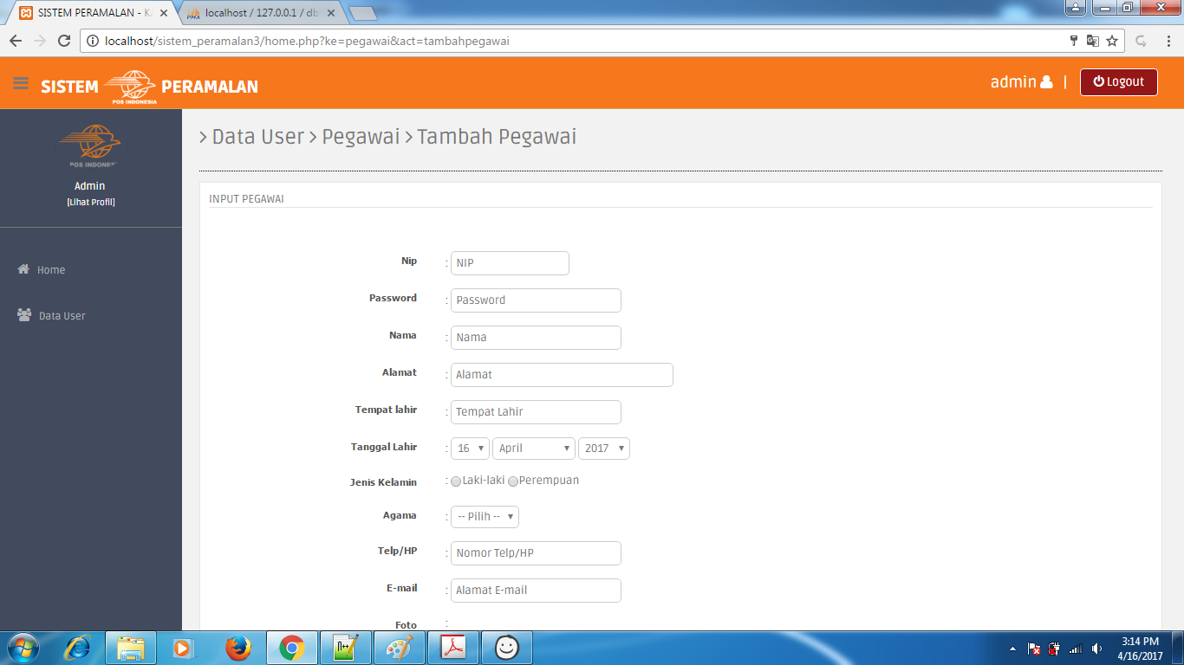

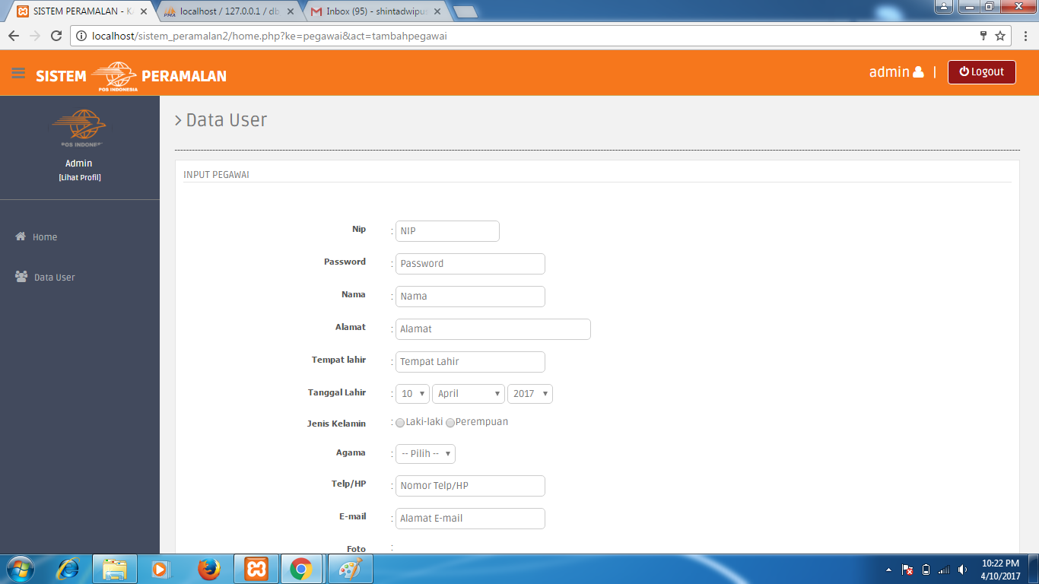

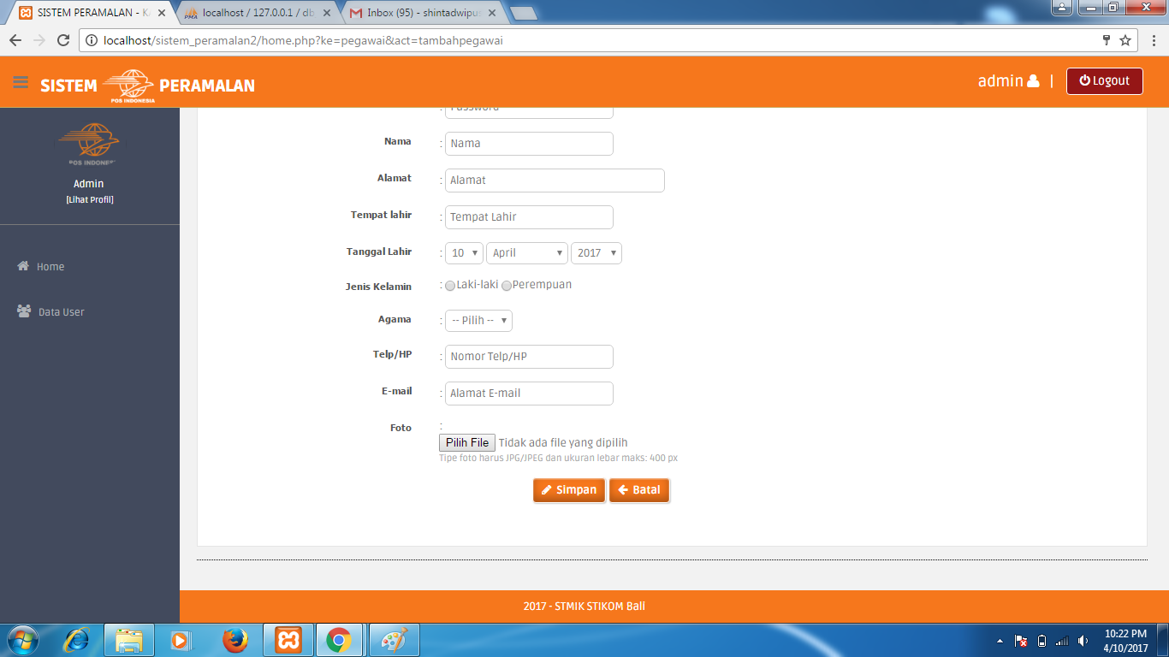

Gambar 4.17 Tampilan Form Tambah Data Pegawai

Tabel 4.15 Tabel Potongan Kode Program Form Tambah Data Pegawai

|  |
| --- |
| Potongan Kode Program Utama: |
| <?php echo "<form method='POST' action='$aksi?ke=pegawai&act=input_pegawai' enctype='multipart/form-data'>  <fieldset> <div id='judul'>INPUT PEGAWAI</div> <dl class='inline'>  <dt><label>Nip</label></dt> <dd> : <input type='text' name='nip' placeholder='NIP' required></dd>  <dt><label>Password</label></dt> <dd> : <input type='password' name='password' placeholder='Password' required></dd>  <dt><label>Nama</label></dt> <dd> : <input type='text' name='nama_lengkap' size=30 placeholder='Nama' required></dd>  <dt><label>Alamat</label></dt> <dd> : <input type='text' name='alamat' size=40 placeholder='Alamat' required></dd> <dt><label>Tempat lahir</label></dt> <dd> : <input type='text' name='tempat_lahir' size=30 placeholder='Tempat Lahir' required></dd> <dt><label>Tanggal Lahir</label></dt> <dd> : ";  combotgl(1,31,'tgl',$tgl_skrg); combonamabln(1,12,'bln',$bln_sekarang);  combothn(1950,$thn_sekarang,'thn',$thn_sekarang);  echo "</dd>"; echo "<dt><label>Jenis Kelamin</label></dt> <dd> :  <label><input type=radio name='jk' value=L> Laki-laki </input></label> <label><input type=radio name='jk' value=P> Perempuan </input></label></dd>  <dt><label>Agama</label></dt> <dd> : <select name='agama' id='select1' class='required' > <option value='0' selected>-- Pilih --</option>  <option value='Islam'>Islam</option> <option value='Kristen'>Kristen</option>  <option value='Katolik'>Katolik</option> <option value='Hindu'>Hindu</option>  <option value='Buddha'>Buddha</option> </select></dd>  <dt><label>Telp/HP</label></dt> <dd> : <input type=text name='no_telp' size=20 placeholder='Nomor Telp/HP' required></dd>  <dt><label>E-mail</label></dt> <dd> : <input type=text name='email' size=30 placeholder='Alamat E-mail' required></dd>  <dt><label>Foto</label></dt> <dd> : <input type='file' name='fupload' id='upload'></dd> </dl> <div class='buttons'>  <button type='submit' value=Simpan> Simpan</button>  <button type='button' value=Batal onclick=self.history.back()>Batal</button>  </div></fieldset></form> ";?> |

### Tampilan Form Edit Data Pegawai

Berikut ini adalah tampilan form edit data pegawai. Form ini digunakan untuk mengubah data pegawai. Tampilan Form Edit Data Pegawai dapat dilihat pada Gambar 4.18 sebagai berikut.

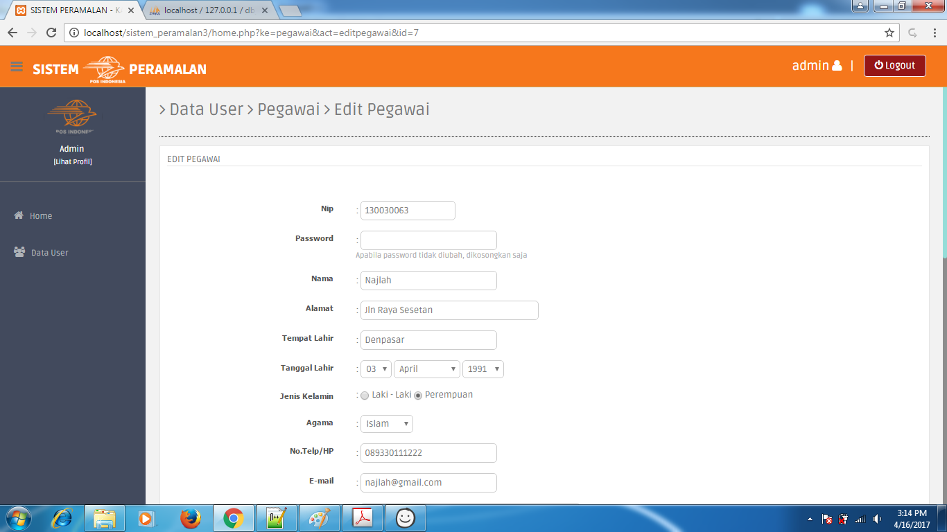

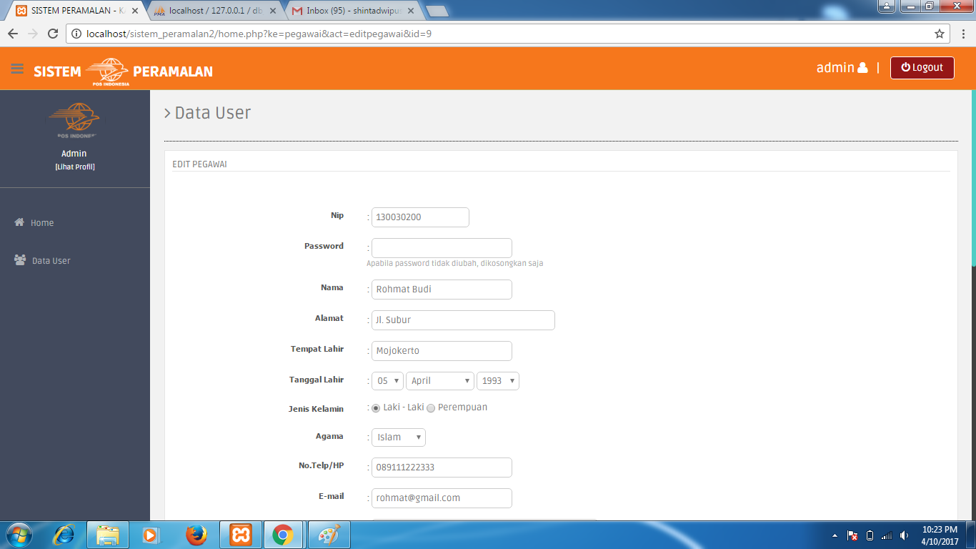

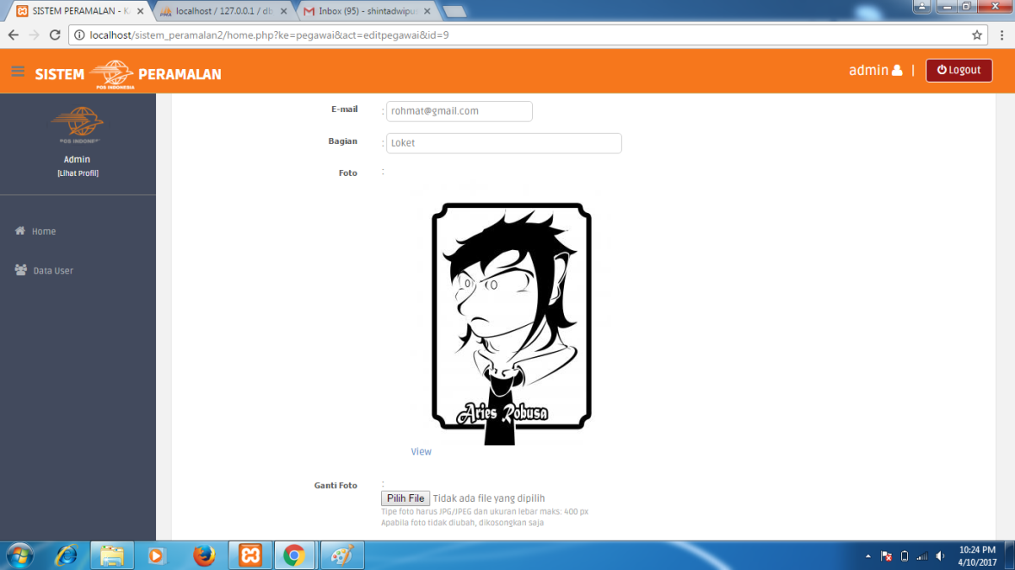

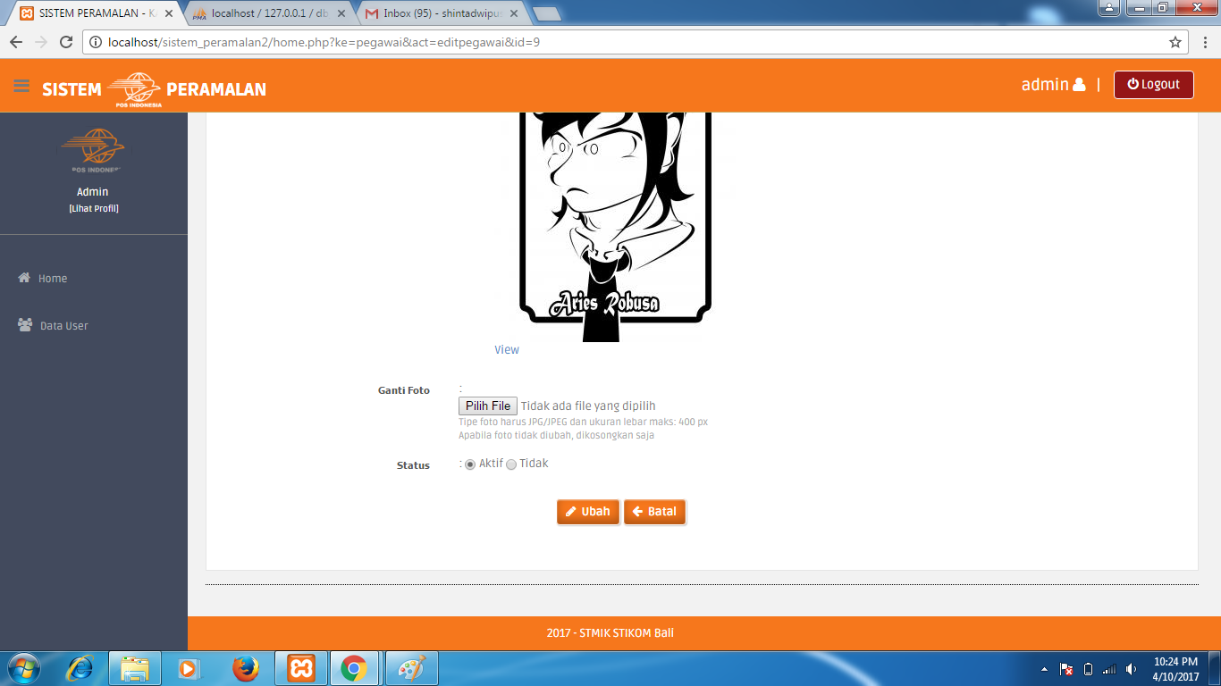

Gambar 4.18 Tampilan Form Edit Data Pegawai

Tabel 4.16 Tabel Potongan Kode Program Form Edit Data Pegawai

|  |
| --- |
| Potongan Kode Program Utama: |
| <?php echo "<form method='POST' action=$aksi?ke=pegawai&act=update_pegawai enctype='multipart/form-data'>  <input type=hidden name=id value='$tampung[id_pegawai]'>  <fieldset> <div id='judul'>EDIT PEGAWAI</div> <dl class='inline'>  <dt><label>Nip</label></dt> <dd> : <input type=text name='nip' value='$tampung[nip]'> </dd>  <dt><label>Password</label></dt> <dd> : <input type=text name='password'> <small>Apabila password tidak diubah, dikosongkan saja</small> </dd>  <dt><label>Nama</label></dt> <dd> : <input type=text name='nama_lengkap' size=30 value='$tampung[nama_lengkap]'></dd>  <dt><label>Alamat</label></dt> <dd> : <input type=text name='alamat' size=70 value='$tampung[alamat]'></dd>  <dt><label>Tempat Lahir</label></dt> <dd> : <input type=text name='tempat_lahir' size=60 value='$tampung[tempat_lahir]'></dd>  <dt><label>Tanggal Lahir</label></dt><dd> : ";  $get_tgl=substr("$tampung[tgl_lahir]",8,2);  combotgl(1,31,'tgl',$get_tgl);  $get_bln=substr("$tampung[tgl_lahir]",5,2);  combonamabln(1,12,'bln',$get_bln);  $get_thn=substr("$tampung[tgl_lahir]",0,4);  combothn(1950,$thn_sekarang,'thn',$get_thn);  echo "</dd>";  if ($tampung[jenis_kelamin]=='L'){ echo "<dt><label>Jenis Kelamin</label></dt> <dd> : <label><input type=radio name='jk' value='L' checked>Laki - Laki</label>  <label><input type=radio name='jk' value='P'>Perempuan</label></dd>";  }else{ echo "<dt><label>Jenis Kelamin</label></dt> <dd> : <label><input type=radio name='jk' value='L'>Laki - Laki</label> <label><input type=radio name='jk' value='P' checked>Perempuan</label></dd>"; }  echo"<dt><label>Agama</label></dt> <dd> : <select name=agama>  <option value='$tampung[agama]' selected>$tampung[agama]</option>  <option value='Islam'>Islam</option> <option value='Kristen'>Kristen</option>  <option value='Katolik'>Katolik</option> <option value='Hindu'>Hindu</option>  <option value='Buddha'>Buddha</option> </select></dd>  <dt><label>No.Telp/HP</label></dt> <dd> : <input type=text name='no_telp' size=20 value='$tampung[no_telp]'></dd>  <dt><label>E-mail</label></dt> <dd> : <input type=text name='email' size=30 value='$tampung[email]'></dd>  <dt><label>Bagian</label></dt> <dd> : <input type=text name='bagian' value='$tampung[bagian]' size=50></dd>  <dt><label>Foto</label></dt> <dd> : ";  if ($tampung[foto]!=''){ echo "<ul class='photos sortable'>  <li> <img src='foto/foto_pegawai/medium_$tampung[foto]'>  <div class='links'> <a href='foto/foto_pegawai/medium_$tampung[foto]' rel='facebox'>View</a> <div> </li>  </ul>"; }  echo "</dd> <dt><label>Ganti Foto</label></dt> <dd> : <input type=file name='fupload' size=40> </dd>";  if ($tampung[status]=='Aktif'){ echo "<dt><label>Status</label></dt> <dd> : <label><input type=radio name='status' value='Aktif' checked> Aktif <label>  <label><input type=radio name='status' value='Tidak'> Tidak <label></dd>"; }  else{ echo "<dt><label>Status</label></dt> <dd> : <label><input type=radio name='status' value='Aktif'> Aktif <label>  <label><input type=radio name='status' value='tidak' checked> Tidak <label></dd>"; }  echo "</dl> <div class='buttons'>  <button type='submit' value=Ubah> Ubah</button>  <button type='button' value=Batal onclick=self.history.back()>Batal</button>  </div> </fieldset> </form> "; ?> |

### Tampilan Halaman Lihat Detail Pegawai

Berikut ini adalah tampilan lihat detail pegawai. Tampilan ini digunakan untuk melihat detail dari data pegawai. Tampilan Halaman Lihat Detail Pegawai dapat dilihat pada Gambar 4.19 sebagai berikut.

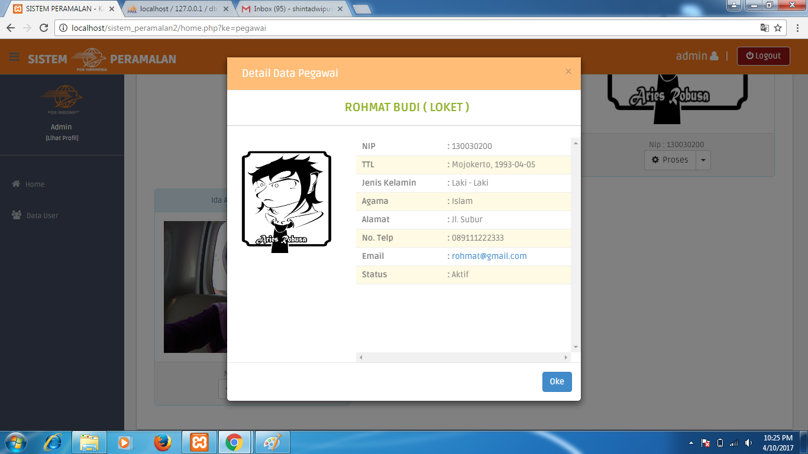

Gambar 4.19 Tampilan Halaman Lihat Detail Pegawai

Tabel 4.17 Tabel Potongan Kode Program Lihat Detail Pegawai

|  |
| --- |
| Potongan Kode Program Utama: |
| $query = mysql_query ("SELECT * FROM pegawai WHERE id_pegawai = '".$idpegawai."'"); while ($data = mysql_fetch_array($query)) { ?>  <?php echo $data['nama_lengkap']; ?> ( <?php echo $data['bagian']; ?> )  <img src="foto/foto_pegawai/<?php echo $data['foto']; ?>" /> <table id='table1'>  <tr> <td><b>NIP</b></td> <td><b>:</b> <?php echo $data['nip']; ?></td> </tr>  <tr> <td><b>TTL</b></td> <td><b>:</b> <?php echo $data['tempat_lahir']; ?>, <?php echo $data['tgl_lahir']; ?></td> </tr>  <tr> <td><b>Jenis Kelamin</b></td> <td><b>:</b>  <?php if ($data['jenis_kelamin']=='P'){ echo "Perempuan"; }  else{ echo "Laki - Laki"; } ?> </td> </tr>  <tr> <td><b>Agama</b></td> <td><b>:</b> <?php echo $data['agama']; ?></td>  </tr> <tr> <td><b>Alamat</b></td> <td><b>:</b> <?php echo $data['alamat']; ?></td> </tr> <tr> <td><b>No. Telp</b></td> <td><b>:</b> <?php echo $data['no_telp'];?> </td> </tr>  <tr> <td><b>Email</b></td> <td><b>:</b> <a href=mailto:<?php echo $data['email']; ?>><?php echo $data['email']; ?></a></td> </tr>  <tr> <td><b>Status</b></td> <td><b>:</b> <?php  if ($data['status']=='Aktif'){ echo "Aktif"; }  else { echo "Non-Aktif"; } ?> </td> </tr>  </table> <?php } ?> |

### Tampilan Profil Pegawai

Berikut ini adalah tampilan profil pegawai. Tampilan ini digunakan untuk melihat profil dari pegawai yang sedang *login*. Tampilan Profil Pegawai dapat dilihat pada Gambar 4.20 sebagai berikut.

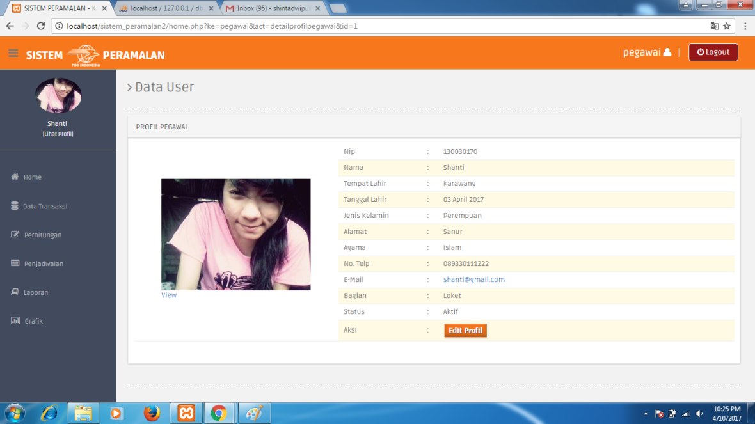

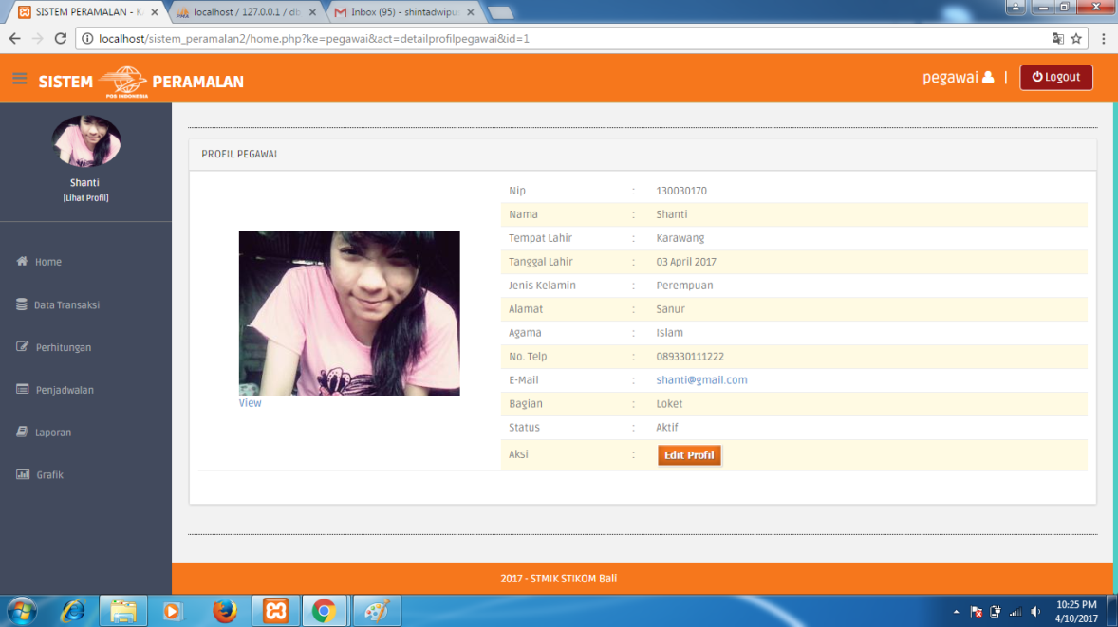

Gambar 4.20 Tampilan Profil Pegawai

Tabel 4.18 Tabel Potongan Kode Program Profil Pegawai

|  |
| --- |
| Potongan Kode Program Utama: |
| <?php $detail=mysql_query("SELECT * FROM pegawai WHERE id_pegawai='$_GET[id]'"); $ppegawai=mysql_fetch_array($detail);  $tgl_lahir = tgl_indo($ppegawai[tgl_lahir]); ?>  <div class="panel-heading"> PROFIL PEGAWAI </div>  <?php echo"<form><fieldset> <table id='table1' class='gtable sortable'>  <tr><td rowspan='12' width='370'>";  if ($ppegawai[foto]!=''){  echo "<ul class='photos sortable'> <li>  <img src='foto/foto_pegawai/medium_$ppegawai[foto]'>  <div class='links'> <a href='foto/foto_pegawai/medium_$ppegawai[foto]' rel='facebox'>View</a> <div> </li> </ul>";  } echo "</td><td width='150'>Nip</td> <td width='30'> : </td> <td>$ppegawai[nip]</td></tr>  <tr><td>Nama</td> <td> : </td><td>$ppegawai[nama_lengkap]</td></tr>  <tr><td>Tempat Lahir</td> <td> : </td><td>$ppegawai[tempat_lahir]</td></tr>  <tr><td>Tanggal Lahir</td><td> : </td><td>$tgl_lahir</td></tr>";  if ($ppegawai[jenis_kelamin]=='P'){  echo "<tr><td>Jenis Kelamin</td> <td> : </td><td>Perempuan</td></tr>";  } else { echo "<tr><td>Jenis kelamin</td> <td> : </td><td>Laki - Laki </td></tr>";  } echo "<tr><td>Alamat</td> <td> : </td><td>$ppegawai[alamat]</td></tr>  <tr><td>Agama</td> <td> : </td><td>$ppegawai[agama]</td></tr>  <tr><td>No. Telp</td> <td> : </td><td>$ppegawai[no_telp]</td></tr>  <tr><td>E-Mail</td> <td> : </td> <td> <a href=mailto:$ppegawai[email]>$ppegawai[email]</a></td></tr>  <tr><td>Bagian</td> <td> : </td><td>$ppegawai[bagian]</td></tr>  <tr><td>Status</td> <td> : </td><td>$ppegawai[status]</td></tr>  <tr><td>Aksi</td><td>:</td><td><input type=button value='Edit Profil' onclick=\"window.location.href='?ke=pegawai&act=editpegawai&id=$ppegawai[id_pegawai]';\"></td></tr> </td></tr></table></fieldset></form>"; ?> |

### Tampilan Halaman Kelola Data *History* Transaksi

Berikut ini adalah tampilan menu untuk kelola data *history* transaksi. Untuk mengakses menu ini, Manajer atau Pegawai memilih menu Data Transaksi. Pada menu ini Pegawai dapat menginputkan data baru dan mengedit data *history* transaksi. Tampilan Halaman Kelola Data *History* Transaksi dapat dilihat pada Gambar 4.21 sebagai berikut.

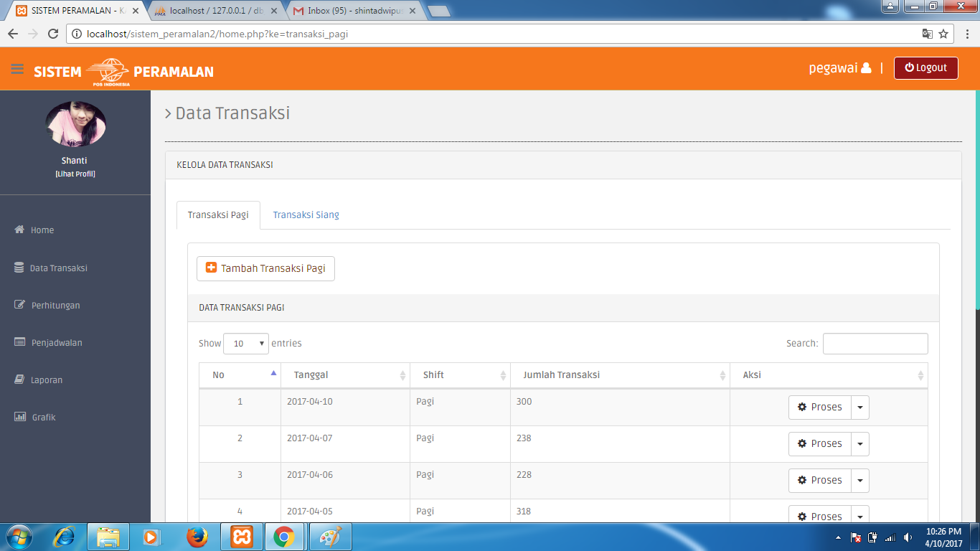

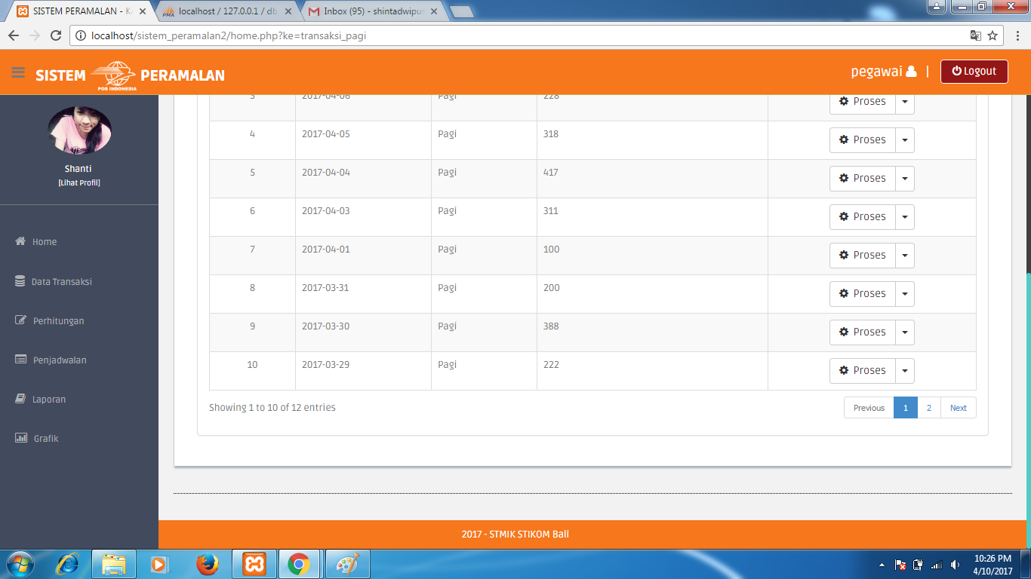

Gambar 4.21 Tampilan Halaman Kelola Data *History* Transaksi

Tabel 4.19 Tabel Potongan Kode Program Kelola Data *History* Transaksi

|  |
| --- |
| Potongan Kode Program Utama: |
| <?php echo "<button type='button' onclick=\"window.location.href='?ke=transaksi_pagi&act=tambahtransaksipagi';\"> <i class='fa fa-plus-square'> </i>&nbsp Tambah Transaksi Pagi</button>"; ?>  <div class="panel-heading"> DATA TRANSAKSI PAGI</div>  <table id="dataTables-example"> <thead>  <tr> <th>No</th> <th>Shift</th> <th>Tanggal</th> <th>Jumlah Transaksi</th>  <th>Aksi</th> </tr> </thead> <tbody>  <?php $no=0; $qry = "SELECT * FROM `history_transaksi` WHERE shift='Pagi' ORDER BY tanggal DESC";  $result = mysql_query($qry);  while ($row = mysql_fetch_assoc($result)) { $no++; ?>  <tr> <td><?php echo $no; ?></td> <td><?php echo $row['tanggal']; ?></td>  <td><?php echo $row['shift']; ?></td> <td><?php echo $row ['jumlah_transaksi']; ?></td> <td> <div class="btn-group">  <button>Proses</button> <ul class="dropdown-menu"> <?php echo "<li><a href='?ke=transaksi_pagi&act=edittransaksipagi&id=$row[id_history]' title='Edit'>Edit</a></li>"; ?> </ul> </div> </td> </tr>  <?php } ?> </tbody> </table> |

### Tampilan Form Tambah Data *History* Transaksi

Berikut ini adalah tampilan form tambah data *history* transaksi pagi dan siang. Pada menu ini Pegawai dapat menginputkan data baru yang akan ditambahkan pada tabel *history* transaksi. Tampilan Form Tambah Data *History* Transaksi dapat dilihat pada Gambar 4.22 sebagai berikut.

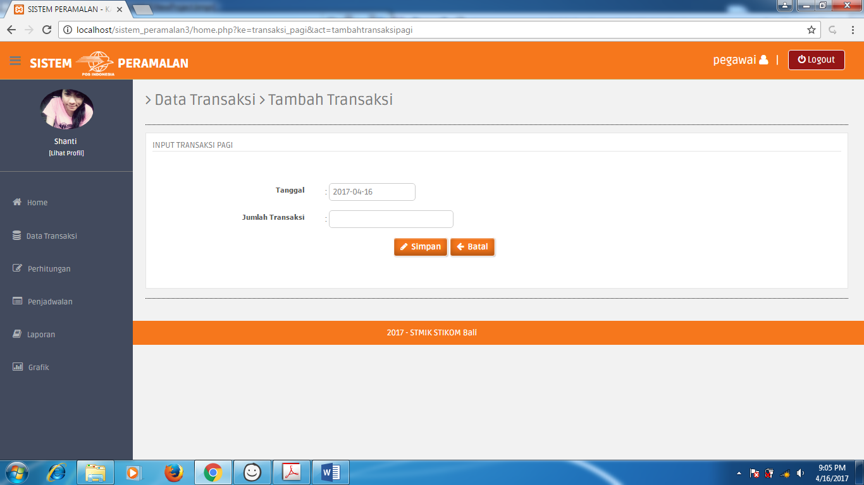

Gambar 4.22 Tampilan Form Tambah Data *History* Transaksi

Tabel 4.20 Tabel Potongan Kode Program Form Tambah Data *History* Transaksi

|  |
| --- |
| Potongan Kode Program Utama: |
| <?php echo "<form method=POST action='$aksi?ke=transaksi_pagi&act=input_transaksi_pagi' enctype='multipart/form-data'>"; ?>  <fieldset> <div id="judul">INPUT TRANSAKSI PAGI</div> <dl class='inline'>  <dt><label>Tanggal</label></dt><dd> : <input type="text" name="tanggal" value="<?php echo $date; ?>" readonly="readonly" required>  </dd> <input type="hidden" name='shift' value='Pagi' size="30">  <dt><label>Jumlah Transaksi</label></dt> <dd> : <input type="text" name='jumlah_transaksi' size="30" required></dd> </dl>  <div class='buttons'> <button type='submit' value=Simpan>Simpan</button>  <button type='button' value=Batal onclick=self.history.back()>Batal</button>  </div> </fieldset> </form> |

### Tampilan Form Edit Data *History* Transaksi

Berikut ini adalah tampilan form edit data *history* transaksi pagi dan siang. Form ini digunakan untuk mengubah data *history* transaksi. Tampilan Form Edit Data *History* Transaksi dapat dilihat pada Gambar 4.23 sebagai berikut.

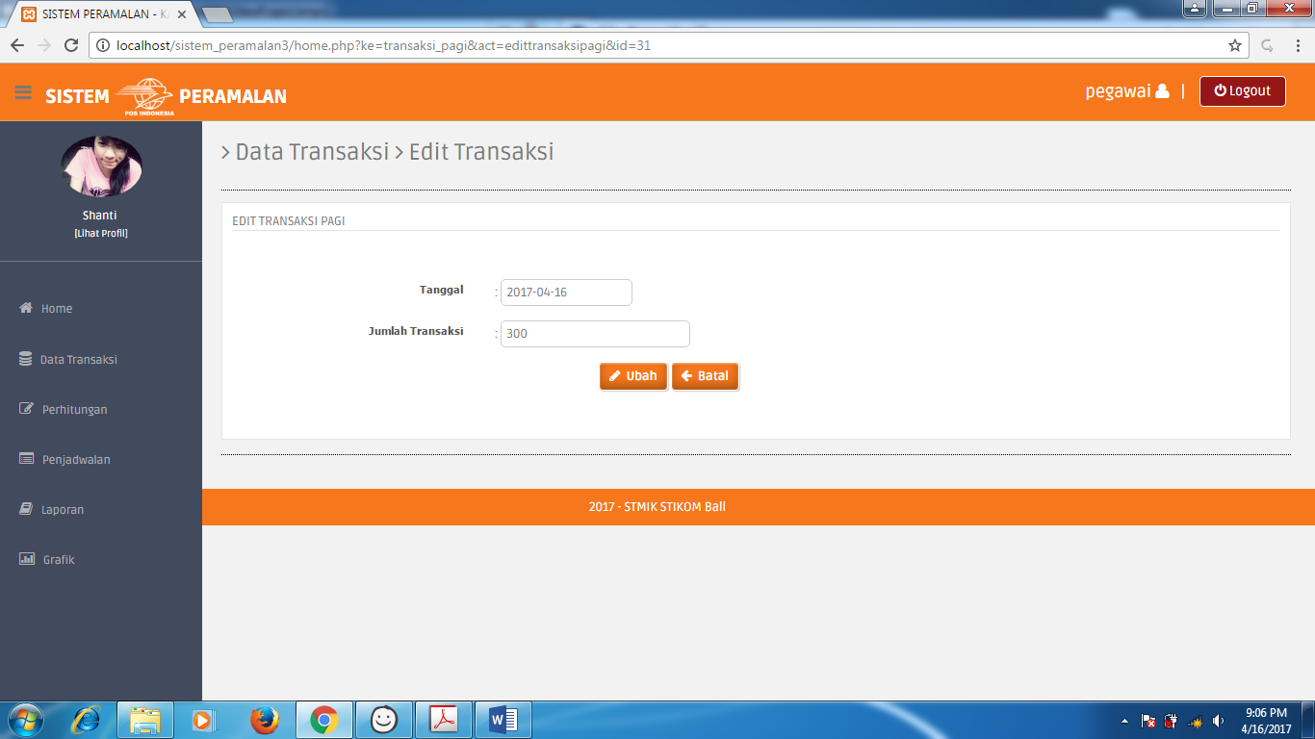

Gambar 4.23 Tampilan Form Edit Data *History* Transaksi

Tabel 4.21 Tabel Potongan Kode Program Form Tambah Data *History* Transaksi

|  |
| --- |
| Potongan Kode Program Utama: |
| <?php $edit=mysql_query("SELECT * FROM history_transaksi WHERE id_history='$_GET[id]'");  $tampung=mysql_fetch_array($edit);  echo "<form method=POST action='$aksi?ke=transaksi_pagi&act=update_transaksi_pagi' enctype='multipart/form-data'>  <input type=hidden name=id value='$tampung[id_history]'> <fieldset>  <div id='judul'>EDIT TRANSAKSI PAGI</div> <dl class='inline'>  <dt><label>Tanggal</label></dt> <dd> : <input type=text name='tanggal' value='$tampung[tanggal]' readonly='readonly'></dd>  <dt><label>Jumlah Transaksi</label></dt> <dd> : <input type=text name='jumlah_transaksi' size='30' value='$tampung[jumlah_transaksi]' required></dd>"; echo "</dl>  <input type='hidden' name='shift' value='$tampung[shift]' size='30'>  <div class='buttons'> <button type='submit' value=Ubah>Ubah</button>  <button type='button' value=Batal onclick=self.history.back()>Batal</button>  </div> </fieldset></form>"; ?> |

### Tampilan Halaman Kelola Data Peramalan

Berikut ini adalah tampilan menu untuk kelola data peramalan pagi dan siang. Untuk mengakses menu ini, Manajer atau Pegawai memilih menu Perhitungan terlebih dahulu, kemudian mengklik *submenu* Nilai Peramalan. Pada menu ini Pegawai dapat menghitung peramalan baru dan mengedit data peramalan. Tampilan Halaman Kelola Data Peramalan dapat dilihat pada Gambar 4.24 sebagai berikut.

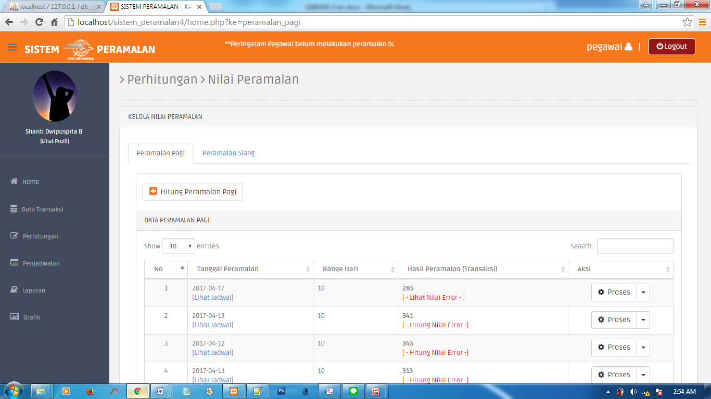

Gambar 4.24 Tampilan Halaman Kelola Data Peramalan

Tabel 4.22 Tabel Potongan Kode Program Halaman Kelola Data Peramalan

|  |
| --- |
| Potongan Kode Program Utama: |
| <div class="tab-pane fade active in" id="pagi">  <?php echo “<button type='button' onclick=\"window.location.href='?ke=peramalan_pagi&act=tambahperamalanpagi';\"> Hitung Peramalan Pagi</button>"; ?>  <div class="panel-heading"> DATA PERAMALAN PAGI</div>  <table id="dataTables-example"> <thead> <tr>  <th>No</th> <th>Tanggal Peramalan</th> <th>Range Hari</th>  <th>Hasil Peramalan (Transaksi)</th> <th>Aksi</th> </tr> </thead> <tbody>  <?php $no=0;  $qry = "SELECT * FROM peramalan INNER JOIN hasil_peramalan2  ON peramalan.id_hasil = hasil_peramalan2.id_hasil  WHERE peramalan.shift='Pagi' ORDER BY  peramalan.tanggal_ramalan DESC";  $result = mysql_query($qry);  while ($row = mysql_fetch_assoc($result)) { $no++; ?>  <tr> <td align="center"><?php echo $no; ?></td>  <td><?php echo $row['tanggal_ramalan']; ?></td>  <td><?php echo $row['range_hari']; ?></td>  <td><b><?php echo $row['ft']; ?> </b></td>  <td align="center"> <div class="btn-group"> <button>Proses</button>  <ul class="dropdown-menu"> <?php echo "<li> <a href='?ke=peramalan_pagi&act=editperamalanpagi&id=$row[id_peramalan]' title='Edit'>Edit</a></li>"; ?> </ul> </div> </td> </tr> <?php } ?>  </tbody></table> </div> |

### Tampilan Form Perhitungan Peramalan

Berikut ini adalah tampilan form perhitungan peramalan pagi dan siang. Form ini digunakan untuk menghitung peramalan. Tampilan Form Perhitungan Peramalan dapat dilihat pada Gambar 4.25 sebagai berikut.

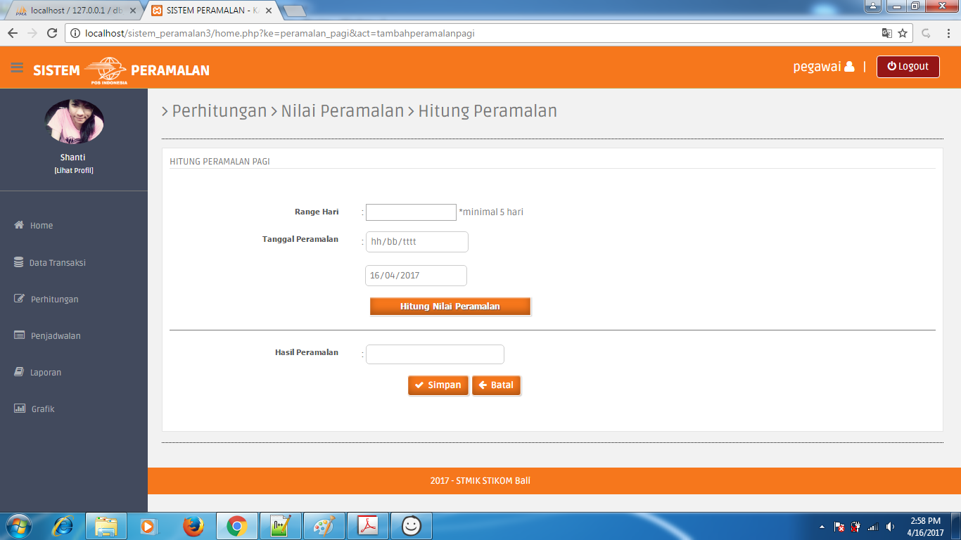

Gambar 4.25 Tampilan Form Perhitungan Peramalan

Tabel 4.23 Tabel Potongan Kode Program Form Perhitungan Peramalan

|  |
| --- |
| Potongan Kode Program Utama: |
| <?php echo "<form name='form' id='form1'>";  $date = date("Y-m-d"); ?>  <fieldset> <div id="judul">HITUNG PERAMALAN PAGI</div> <dl class='inline'>  <dt><label>Range Hari</label></dt> <dd> : <input type="number" name='range_hari' onchange="range(this.value)" min='5'> *minimal 5 hari </dd>  <dt><label>Tanggal Peramalan</label></dt><dd> : <input type="date" name='tanggal1' id="tanggal1”><input type="date" name='tanggal2' id="tanggal2" value="<?php echo date("Y-m-d"); ?>"></dd>  <input type="hidden" name='shift' size="35" value="Pagi"> </dl>  <div class='buttons2'> <input class='button blue3' type="submit" value="Hitung Peramalan" name="submit" id="submit"> </div> </form>  <hr> <form method="POST"> <dl class='inline'>  <dt><label>Hasil Peramalan</label></dt> <dd> : <input type="text" name='hasil_peramalan' id="hasil"></dd> </dl>  <button type="submit" name="simpan" id="simpan"> Simpan </button>  <button type='button' onclick='self.history.back()'>Batal</button>  </form> </fieldset> |

### Tampilan Form Edit Data Peramalan

Berikut ini adalah tampilan form edit data peramalan pagi dan siang. Form ini digunakan untuk mengubah data peramalan. Tampilan Form Edit Data Peramalan dapat dilihat pada Gambar 4.26 sebagai berikut.

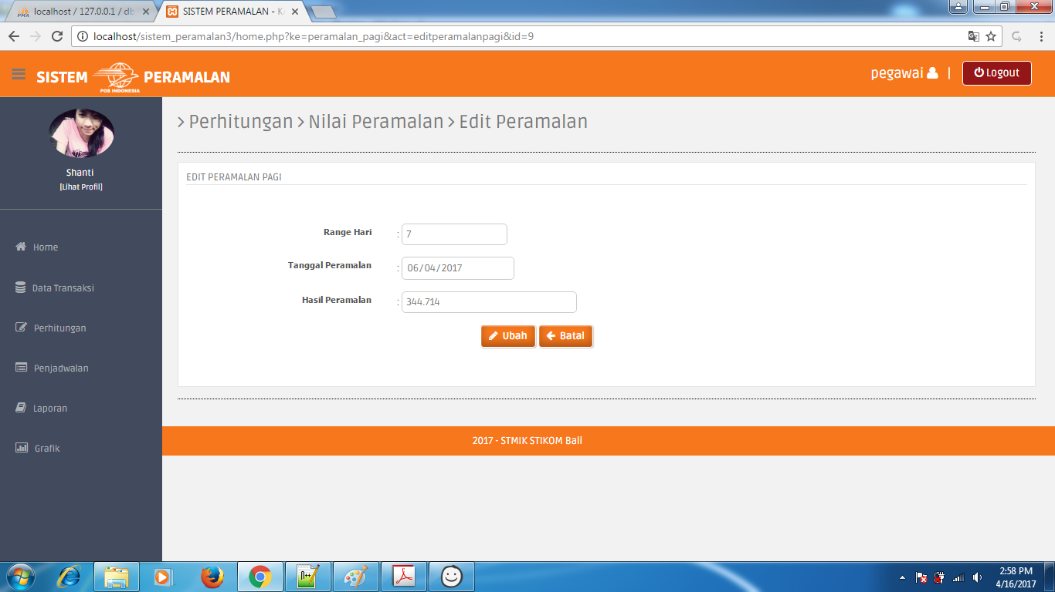

Gambar 4.26 Tampilan Form Edit Data Peramalan

Tabel 4.24 Tabel Potongan Kode Program Form Edit Data Peramalan

|  |
| --- |
| Potongan Kode Program Utama: |
| <?php $edit=mysql_query("SELECT * FROM peramalan INNER JOIN hasil_peramalan2 ON peramalan.id_hasil = hasil_peramalan2.id_hasil  WHERE peramalan.id_peramalan='$_GET[id]'");  $tampung=mysql_fetch_array($edit); $tgl = $tampung['tanggal_ramalan'];  $id_p = $tampung['id_peramalan'];  echo "<form method=POST action='$aksi?ke=peramalan_pagi&act=update_peramalan_pagi' enctype='multipart/form-data'>  <input type=hidden name='id' value='$tampung[id_peramalan]'>";  $edit2=mysql_query("SELECT * FROM jadwal WHERE id_peramalan='$id_p' && shift='Pagi'");  $tampung2=mysql_fetch_array($edit2);  echo "<input type=hidden name='shift' value='$tampung[shift]' >  <input type=hidden name='id_hasil' value='$tampung[id_hasil]' >  <input type=hidden name='id_jadwal' value='$tampung2[id_jadwal]'>  <input type=hidden name='shift' value='$tampung2[shift]'>  <input type=hidden name='jumlah_loket' value='$tampung2[jumlah_loket]'>  <input type=hidden name='status' value='$tampung2[status]'>  <fieldset> <div id='judul'>EDIT PERAMALAN PAGI</div>  <dl class='inline'> <dt><label>Range Hari</label></dt><dd> : <input type=text name='range_hari' value='$tampung[range_hari] ></dd>  <dt><label>Tanggal Peramalan</label></dt> <dd> : <input type=date name='tanggal' value='$tampung[tanggal_ramalan]' size='30'></dd>  <dt><label>Hasil Peramalan</label></dt> <dd> : <input type=text name='hasil_peramalan' size=30 value='$tampung[ft]' readonly='readonly'></dd>";  echo "</dl> <div class='buttons'> <button type='submit'>Ubah</button>  <button type='button'>Batal</button> </div> </fieldset></form>"; ?> |

### Desain Form Perhitungan Nilai *Error*

Berikut ini adalah tampilan form perhitungan nilai *error* mad dan mape, baik itu pagi maupun siang. Form ini digunakan untuk menghitung nilai *error* mad dan mape. Tampilan Form Perhitungan Nilai *Error* dapat dilihat pada Gambar 4.27 sebagai berikut.

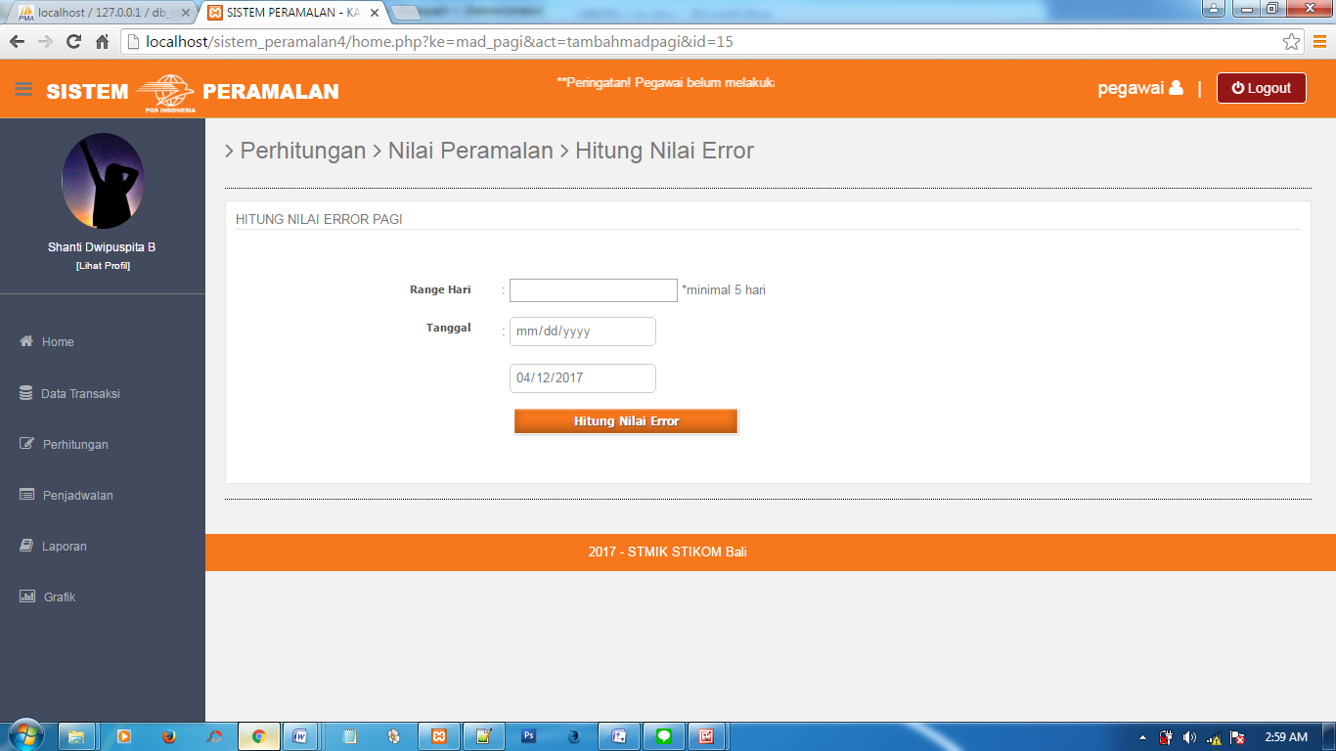

Gambar 4.27 Tampilan Form Perhitungan Nilai *Error*

Tabel 4.25 Tabel Potongan Kode Program Form Perhitungan Nilai *Error*

|  |
| --- |
| Potongan Kode Program Utama: |
| <?php echo "<form name='form' id='form1'>"; ?> <fieldset>  <div id="judul">HITUNG NILAI ERROR PAGI</div> <dl class='inline'> <dt><label>Range Hari</label></dt> <dd> : <input type="number" name='range_hari' onchange="range(this.value,'<?php echo "$tampung[tanggal_ramalan]"; ?>')" min='5'> *minimal 5 hari </dd>  <dt><label>Tanggal</label></dt> <dd> : <input type="date" name='tanggal1' size="35" id="tanggal1"> <input type="date" name='tanggal2' id="tanggal2" value="<?php echo "$tampung[tanggal_ramalan]"; ?>"></dd>  <input type="hidden" name='shift' id="shift" value="Pagi"> </dl>  <div class='buttons2'> <input class='button blue3' type="submit" value="Hitung Nilai Error" name="submit" id="submit"> </div> </form></fieldset> |

### Desain Halaman Lihat Nilai *Error*

Berikut ini adalah tampilan lihat nilai *error* mad dan mape. Tampilan ini digunakan untuk melihat nilai *error* dari peramalan. Tampilan Halaman Lihat Nilai *Error* dapat dilihat pada Gambar 4.28 sebagai berikut.

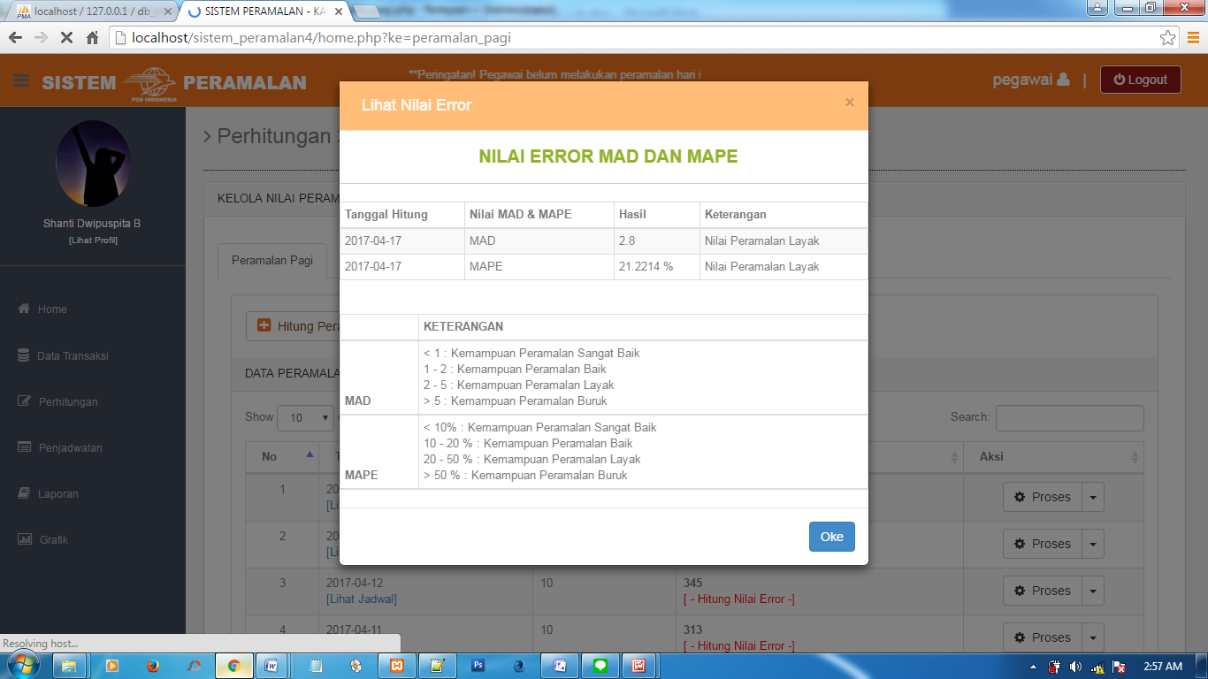

Gambar 4.28 Tampilan Halaman Lihat Nilai *Error*

Tabel 4.26 Tabel Potongan Kode Program Lihat Nilai *Error*

|  |
| --- |
| Potongan Kode Program Utama: |
| <div class="judulpopup">NILAI ERROR MAD DAN MAPE</div>  <table><thead><tr><th>Tanggal Hitung</th><th>Nilai MAD & MAPE</th>  <th>Hasil</th><th>Keterangan</th></tr></thead><tbody>  <?php $qry = mysql_query("SELECT * FROM mad WHERE tanggal_hitung = '".$tgl."' && shift = '".$shift."'");  $mad=mysql_fetch_array($qry);  echo "<tr>"; echo "<td>".$mad['tanggal_hitung']."</td>"; echo "<td>MAD</td>";  echo "<td><font color='red'>".$mad['nilai_mad']."</font></td>";  echo "<td><font color='red'>Nilai Peramalan Buruk</font></td>";  echo "</tr>";  $qry2 = mysql_query("SELECT * FROM mape WHERE tanggal_hitung = '".$tgl."' && shift = '".$shift."'"); $mape=mysql_fetch_array($qry2);  echo "<tr>"; echo "<td>".$mape['tanggal_hitung']."</td>";  echo "<td>MAPE</td>"; echo "<td>".$mape['nilai_mape']." %<td>";  echo "<td><font color='red'>Nilai Peramalan Buruk</font></td>";  echo "</tr>"; ?> </table> |

### Tampilan Halaman Kelola Data Penjadwalan

Berikut ini adalah tampilan menu untuk kelola data penjadwalan. Untuk mengakses menu ini, Manajer dan Pegawai memilih menu Penjadwalan. Pada menu ini Manajer dapat menambah, mengedit, mengatur dan melihat detail jadwal, sedangkan Pegawai dapat melihat detail jadwal. Tampilan Halaman Kelola Data Penjadwalan dapat dilihat pada Gambar 4.29 sebagai berikut.

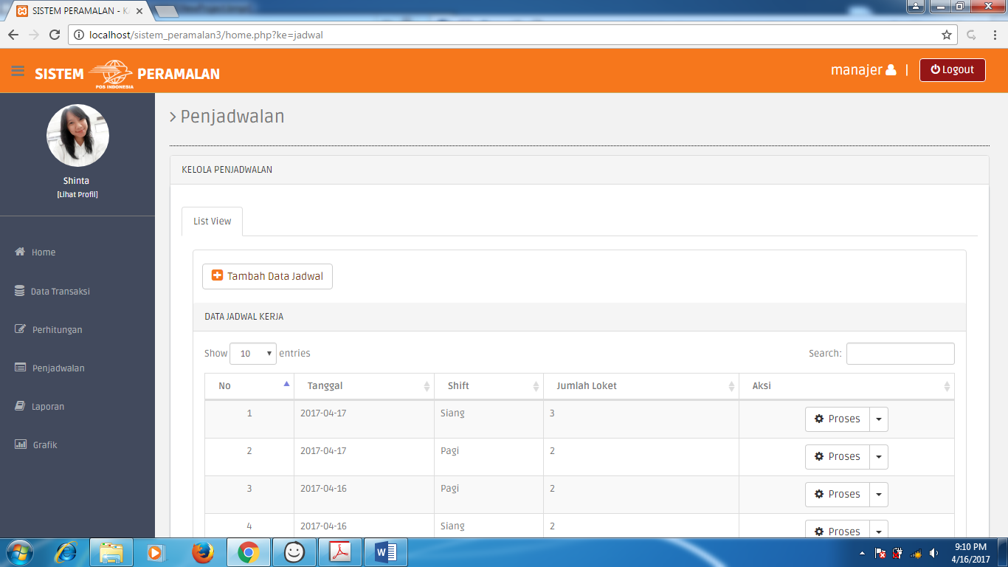

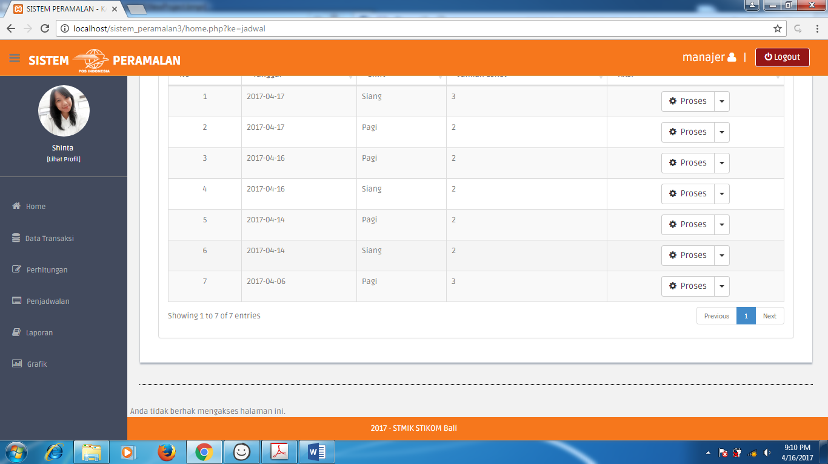

Gambar 4.29 Tampilan Halaman Kelola Data Penjadwalan

Tabel 4.27 Tabel Potongan Kode Program Halaman Kelola Data Penjadwalan

|  |
| --- |
| Potongan Kode Program Utama: |
| <div class="panel-heading"> DATA JADWAL KERJA</div>  <table id="dataTables-example"> <thead>  <tr> <th>No</th> <th>Tanggal</th> <th>Shift</th> <th>Jumlah Loket</th>  <th>Aksi</th> </tr> </thead> <tbody>  <?php $no=0; $qry = "SELECT * FROM `jadwal` ORDER BY tanggal DESC";  $result = mysql_query($qry);  while ($row = mysql_fetch_assoc($result)) { $no++;  if($row['status']=="Tidak") { ?>  <tr> <td align="center"><?php echo $no; ?></td> <td><?php echo $row['tanggal']; ?></td> <td><?php echo $row ['shift']; ?></td>  <td><?php echo $row ['jumlah_loket']; ?></td> <td align="center">  <div class="btn-group"> <button>Proses</button>  <ul class="dropdown-menu"> <?php echo "<li><a href='?ke=jadwal&act=tambahjadwal&id=$row[id_jadwal]' title='Edit'>Atur Jadwal</a></li>";?> </ul> </div> </td> </tr> <?php } else{ ?>  <tr> <td align="center"><?php echo $no; ?></td> <td><?php echo $row['tanggal']; ?></td> <td><?php echo $row ['shift']; ?></td>  <td><?php echo $row ['jumlah_loket']; ?></td> <td align="center">  <div class="btn-group"> <button>Proses</button>  <ul class="dropdown-menu"> <li><a href="" class="lihatdetail" data-toggle="modal" data-target="#detail" id_jadwal="<?php echo $row['id_jadwal']; ?>">Detail Jadwal</a></li> </ul> </div> </td> </tr>  <?php } } ?> </tbody> </table> |

### Tampilan Form Atur Detail Data Penjadwalan

Berikut ini adalah tampilan form atur detail data penjadwalan. Pada menu ini Manajer dapat mengatur data baru yang akan ditambahkan sebagai detail jadwal berdasarkan jumlah loket, yaitu dua atau tiga loket. Tampilan Form Atur Detail Data Penjadwalan dapat dilihat pada Gambar 4.30 sebagai berikut.

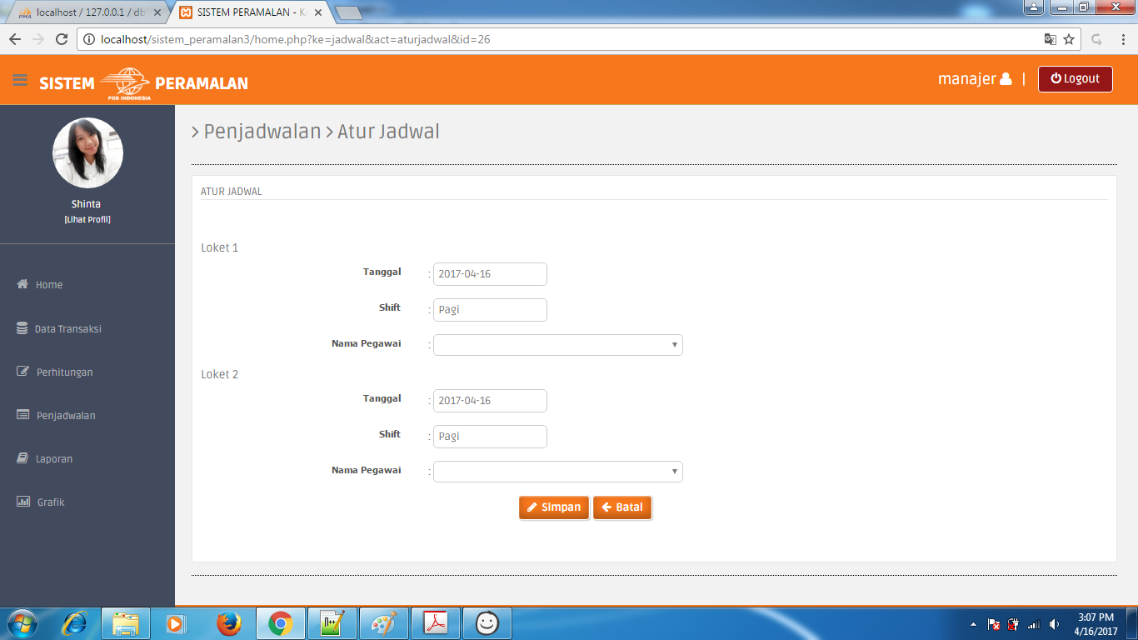

Gambar 4.30 Tampilan Form Atur Detail Data Penjadwalan

Tabel 4.28 Tabel Potongan Kode Program Form Atur Detail Data Penjadwalan

|  |
| --- |
| Potongan Kode Program Utama: |
| <?php  echo "<form method='POST' action='$aksi?ke=jadwal&act=input_jadwal2' enctype='multipart/form-data'> <fieldset>  <div id='judul'>ATUR JADWAL</div> <h5>Loket 1</h5> <dl class='inline'> <dt><label>Tanggal</label></dt> <dd> : <input type='text' name='tanggal' value='$tampung2[tanggal]'></dd> <dt><label>Shift</label></dt> <dd> : <input type='text' name='shift' value='$tampung2[shift]'></dd>  <input type='hidden' name='id_jadwal' value='$tampung2[id_jadwal]'>  <input type='hidden' name='loket1' value='Loket 1'> <dt><label>Nama Pegawai</label></dt> <dd> : <select name='id_pegawai' id='selectBox' class='medium required select2' size='1'>";  echo "<option />";  $tampil=mysql_query("SELECT * FROM pegawai order by nip");  while($tampung=mysql_fetch_array($tampil)) {  $id_pegawai=$tampung['id_pegawai']; $nip=$tampung['nip'];  $nama_lengkap=$tampung['nama_lengkap'];  $cari=mysql_query("select * from jadwal as a INNER JOIN detail_jadwal as b  on a.id_jadwal=b.id_jadwal where a.tanggal='$tampung2[tanggal]' && b.id_pegawai='$id_pegawai'"); $rcari=mysql_num_rows($cari);  if($rcari==0){echo "<option value=$id_pegawai>$nip | $nama_lengkap</option>";  }else{ } } echo "</select></dd> </dl>";  $tjadwal=mysql_query("SELECT * FROM jadwal WHERE id_jadwal='$_GET[id]'"); $tampung2=mysql_fetch_array($tjadwal);  echo "<h5>Loket 2</h5> <dl class='inline'> <dt><label>Tanggal</label></dt><dd> : <input type='text' name='tanggal2' value='$tampung2[tanggal]'></dd>  <dt><label>Shift</label></dt> <dd> : <input type='text' name='shift2' value='$tampung2[shift]'></dd>  <input type='hidden' name='id_jadwal2' value='$tampung2[id_jadwal]'>  <input type='hidden' name='loket2' value='Loket 2'>  <dt><label>Nama Pegawai</label></dt>  <dd> : <select name='id_pegawai2' id='select1' class='medium required' size='1'>"; echo "<option />";  $tampil=mysql_query("SELECT * FROM pegawai order by nip");  while($tampung=mysql_fetch_array($tampil)) {  $id_pegawai=$tampung['id_pegawai']; $nip=$tampung['nip'];  $nama_lengkap=$tampung['nama_lengkap'];  $cari=mysql_query("select * from jadwal as a INNER JOIN detail_jadwal as b  on a.id_jadwal=b.id_jadwal where a.tanggal='$tampung2[tanggal]' && b.id_pegawai='$id_pegawai'"); $rcari=mysql_num_rows($cari);  if($rcari==0){echo "<option value=$id_pegawai>$nip | $nama_lengkap</option>";  }else{ } } echo "</select></dd> </dl>  <div class='buttons'> <button type='submit'>Simpan</button>  <button type='button'>Batal</button> </div> </fieldset> </form> "; ?> |

### Tampilan Form Edit Data Penjadwalan

Berikut ini adalah tampilan form edit data penjadwalan. Pada menu ini Manajer dapat mengubah data penjadwalan. Tampilan Form Edit Data Penjadwalan dapat dilihat pada Gambar 4.31 sebagai berikut.

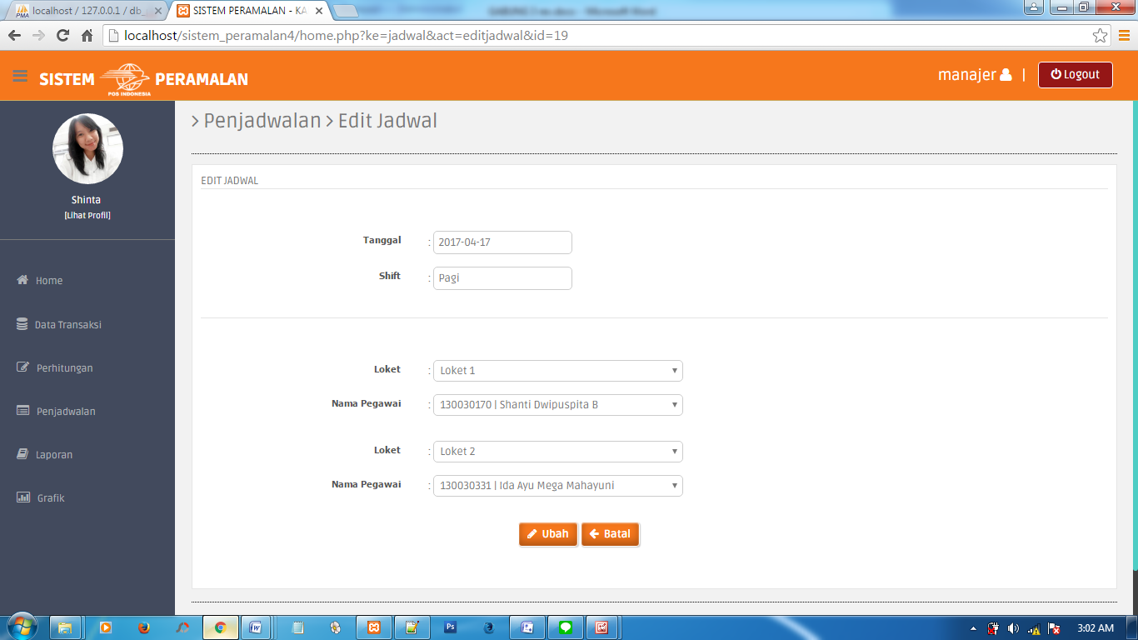

Gambar 4.31 Tampilan Form Edit Data Penjadwalan

Tabel 4.29 Tabel Potongan Kode Program Form Edit Data Penjadwalan

|  |
| --- |
| Potongan Kode Program Utama: |
| <?php echo "<form method='POST' action='$aksi?ke=jadwal&act=update_jadwal' enctype='multipart/form-data'>  <fieldset><div id='judul'>EDIT JADWAL</div>";?><dl class='inline'>  <dt><label>Tanggal</label></dt> <dd> : <input type='text' name='tanggal<?php echo $no;?>' size="25" value='<?php echo $tampil['tanggal'];?>'></dd>  <dt><label>Shift</label></dt> <dd> : <input type='text' name='shift<?php echo $no;?>' size="25" value='<?php echo $tampil['shift'];?>'></dd></dl>  <?php $query = "SELECT detail_jadwal.*, jadwal.*, pegawai.* FROM detail_jadwal INNER JOIN jadwal ON detail_jadwal.id_jadwal = jadwal.id_jadwal  INNER JOIN pegawai ON detail_jadwal.id_pegawai = pegawai.id_pegawai  WHERE jadwal.id_jadwal = '$_GET[id]'";  $no=0; $result = mysql_query($query);  while ($tampung = mysql_fetch_assoc($result)) { $no++; ?>  <dl class='inline'><dt><label>Loket</label></dt><dd> :  <select name='loket<?php echo $no;?>' id='selecttt' size='1'>";  <option value='<?php echo $tampung['loket'];?>'>  <?php echo $tampung['loket'];?></option><option value='Loket1'>Loket 1</option><option value='Loket2'>Loket 2</option><option value='Loket3'>Loket 3</option></select></dd><dt><label>Nama Pegawai</label></dt>  <dd> : <select name='id_pegawai<?php echo $no;?>' id='selectBox' class='medium required select2' size='1'>";  <?php echo " <option value=$tampung[id_pegawai]>$tampung[nip] | $tampung[nama_lengkap]</option>";  $tampil=mysql_query("SELECT * FROM pegawai order by nip");  while($tampung2=mysql_fetch_array($tampil)){  $id_pegawai=$tampung2['id_pegawai']; $nip=$tampung2['nip'];  $nama_lengkap=$tampung2['nama_lengkap'];  $cari=mysql_query("select * from jadwal as a INNER JOIN detail_jadwal as b on a.id_jadwal=b.id_jadwal where a.tanggal='$tampung[tanggal]' && b.id_pegawai='$id_pegawai'"); $rcari=mysql_num_rows($cari);  if($rcari==0){ echo "<option value=$id_pegawai>$nip | $nama_lengkap</option>"; }else{ } } echo "</select></dd>";?></dl> <?php } ?>  <div class='buttons'>  <button type='submit'><i class='fa fa-pencil'></i>&nbsp Ubah</button>  <button type='button' onclick=self.history.back()><i class='fa fa-arrow-left'></i>&nbsp Batal</button></div></fieldset></form> |

### Tampilan Halaman Detail Data Penjadwalan

Berikut ini adalah tampilan lihat detail penjadwalan. Tampilan ini digunakan untuk melihat detail dari data jadwal loket. Tampilan Halaman Detail Data Penjadwalan dapat dilihat pada Gambar 4.32 sebagai berikut.

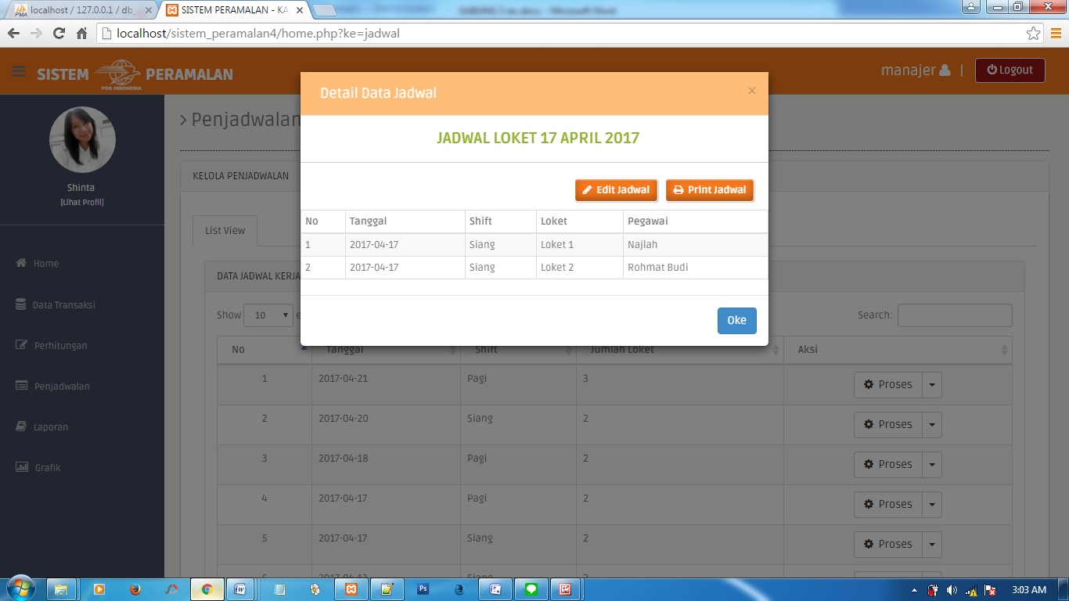

Gambar 4.32 Tampilan Halaman Detail Data Penjadwalan

Tabel 4.30 Tabel Potongan Kode Program Detail Data Penjadwalan

|  |
| --- |
| Potongan Kode Program Utama: |
| <div class="judulpopup">JADWAL LOKET <?php echo $tgl;?></div>  <?php echo "<p align='right'>  <a target='BLANK' href='?ke=jadwal&act=editjadwal&id=$id_jadwal'>  <button type='button' value='Edit'>Edit Jadwal</button> </a>  <a target='BLANK' href='home2.php?ke=print-coba&act=print-detail-jadwal&id=$id_jadwal'><button type='button'>Print Jadwal</button></a></p>"; ?>  <table><thead><tr><th>No</th><th>Tanggal</th><th>Shift</th><th>Loket</th>  <th>Pegawai</th></tr></thead><tbody><?php $no=0;  $query = mysql_query("SELECT detail_jadwal.*, jadwal.*, pegawai.* FROM detail_jadwal INNER JOIN jadwal ON detail_jadwal.id_jadwal = jadwal.id_jadwal  INNER JOIN pegawai ON detail_jadwal.id_pegawai = pegawai.id_pegawai  WHERE detail_jadwal.id_jadwal = '".$id_jadwal."'");  while ($data=mysql_fetch_array($query)) { $no++;  echo "<tr>"; echo "<td>".$no."</td>"; echo "<td>".$data['tanggal']."</td>";  echo "<td>".$data['shift']."</td>"; echo "<td>".$data['loket']."</td>";  echo "<td>".$data['nama_lengkap']."</td>"; echo "</tr>"; } ?> </tbody> </table> |

### Tampilan Halaman Laporan *History* Transaksi

Berikut ini adalah tampilan untuk cetak laporan *history* transaksi pagid an siang. Untuk mengakses menu ini, Manajer dan Pegawai memilih menu Laporan terlebih dahulu, kemudian mengklik *submenu* Data Transaksi. Pada menu ini Manajer dan Pegawai menentukan tanggal laporan, kemudian menekan tombol Cari, lalu menekan tombol Print Laporan. Tampilan Halaman Laporan *History* Transaksi dapat dilihat pada Gambar 4.33 sebagai berikut.

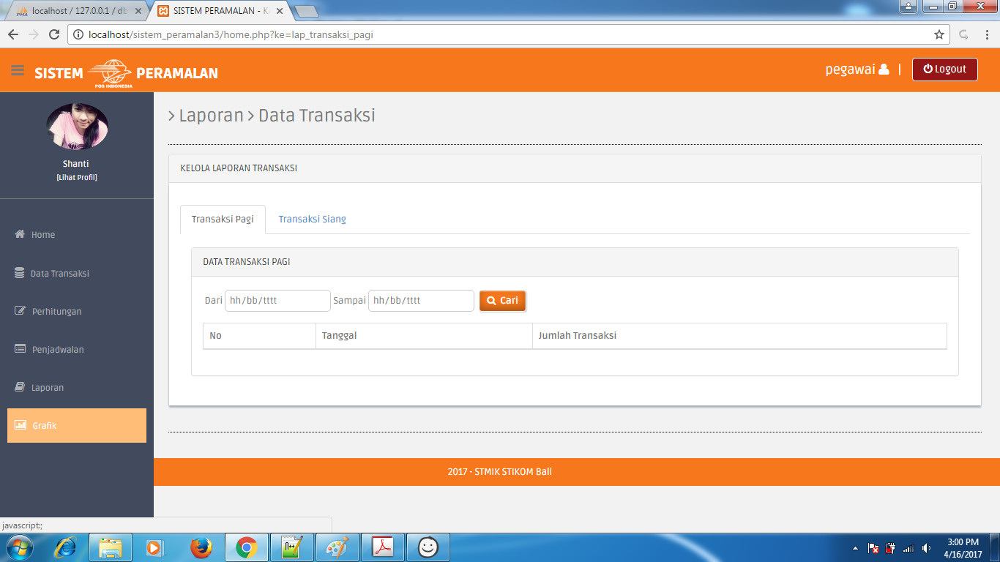

Gambar 4.33 Tampilan Halaman Laporan *History* Transaksi

Tabel 4.31 Tabel Potongan Kode Program Halaman Laporan *History* Transaksi

|  |
| --- |
| Potongan Kode Program Utama: |
| <div class="panel-heading"> DATA TRANSAKSI PAGI</div>  <?php echo "<form action='home.php?ke=lap_transaksi_pagi' method='GET'>  <input type='hidden' name='ke' value='lap_transaksi_pagi'>";  echo "Dari <input type='date' name='tanggal' id='tanggal'>  Sampai <input type='date' name='tanggal_end' id='tanggal_end'> ";  echo "<button type='Submit' name='cari' value='Cari'>Cari</button>";  if ($_GET[tanggal]==''){ echo ""; } else{ echo "  <a target='BLANK' href='home2.php?ke=print-coba&act=print-transaksi-pagi&tanggal1=$_GET[tanggal]&tanggal2=$_GET[tanggal_end]'>  <button type='button'>Print Laporan</button> </a> "; } echo "</form>"; ?>  <table id="dataTables-example"> <thead>  <tr> <th>No</th> <th>Tanggal</th> <th>Jumlah Transaksi</th> </tr>  </thead> <tbody> <?php $no=0;  if (isset($_GET[tanggal]) && isset($_GET[tanggal_end])){  $qry = "SELECT * FROM history_transaksi WHERE tanggal>='$_GET[tanggal]'  && tanggal<='$_GET[tanggal_end]' && shift='Pagi'  ORDER BY tanggal DESC"; }else{ } $result = mysql_query($qry);  while ($t = mysql_fetch_assoc($result)) { $no++; ?>  <tr> <td align="center"><?php echo $no; ?></td> <td><?php echo $t['tanggal']; ?></td> <td><?php echo $t ['jumlah_transaksi']; ?></td> </tr>  <?php } ?> </tbody> </table> |

### Tampilan Laporan *History* Transaksi

Berikut ini adalah tampilan laporan *history* transaksi yang akan dicetak.

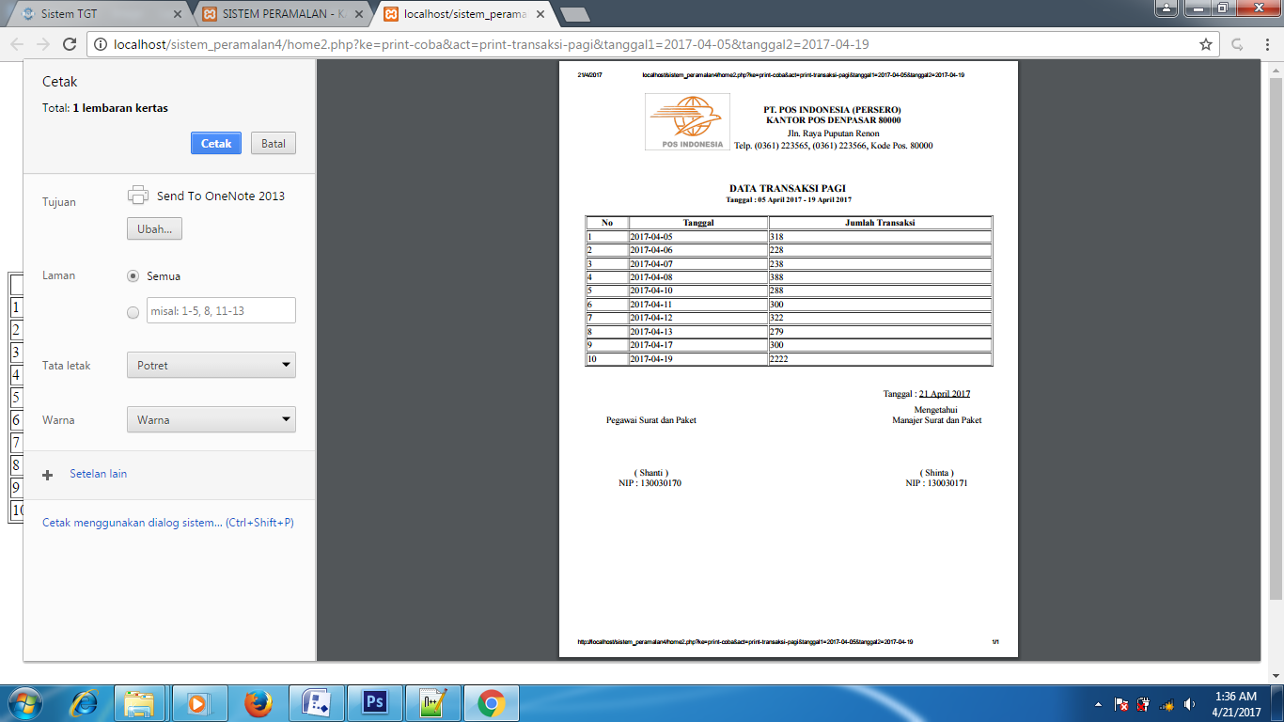

Gambar 4.34 Tampilan Laporan *History* Transaksi

Tabel 4.32 Tabel Potongan Kode Program Tampilan Laporan *History* Transaksi

|  |
| --- |
| Potongan Kode Program Utama: |
| <body onload="window.print()">  <?php error_reporting(0); include "../../koneksi.php"; ?>  <table> <tr> <td rowspan="3">  <img src="assets/images/icons/LogoPos.png" width="150" height="100"> &nbsp </td><td><strong><p>PT. POS INDONESIA (PERSERO)  <br>KANTOR POS DENPASAR 80000</p></strong> </td>  <tr><td>Jln. Raya Puputan Renon</td></tr>  <tr><td>Telp. (0361) 223565, (0361) 223566, Kode Pos. 80000</td></tr>  </tr></table>  <?php $tgl1 = tgl_indo($_GET[tanggal1]); $tgl2 = tgl_indo($_GET[tanggal2]);  echo "<center><b>DATA TRANSAKSI PAGI<br>  Tanggal : $tgl1 - $tgl2</b></center> <br>";  echo "<table width=100% border=1> <tr> <th>No</th> <th>Tanggal</th>  <th>Jumlah Transaksi</th> </tr>";  $qry = "SELECT * FROM `history_transaksi` WHERE tanggal>='$_GET[tanggal1]' && tanggal<='$_GET[tanggal2]' && shift='Pagi' ORDER BY tanggal ASC";  $no = 1; $result = mysql_query($qry);  while ($t = mysql_fetch_assoc($result)){  echo "<tr> <td>$no</td> <td>$t[tanggal]</td> <td>$t[jumlah_transaksi]</td> </tr>"; $no++; } echo "</table><br/>"; ?> <table width="100%" align="right">  <tr><td align="center">Tanggal : <u><?php echo $date2?></u></td></tr> </table><br><table width=100% align="right">  <tr><td width="230" align="center"> <br> Pegawai Surat dan Paket</td>  <td width="250"></td><td align="center">Mengetahui <br> Manajer Surat dan Paket</td></tr> <tr><td align="center"> ( <?php echo "$_SESSION[namalengkap]";?> ) NIP : <?php echo "$_SESSION[namauser]";?>  <td align="center" valign="top">( <?php echo $p['nama_lengkap']; ?> )  NIP : <?php echo $p['nip']; ?></td></tr></table></body> |

### Tampilan Halaman Laporan Peramalan

Berikut ini adalah tampilan untuk cetak laporan peramalan pagi dan siang. Untuk mengakses menu ini, Manajer dan Pegawai memilih menu Laporan terlebih dahulu, kemudian mengklik *submenu* Nilai Peramalan. Pada menu ini Manajer dan Pegawai menentukan tanggal laporan, kemudian menekan tombol Cari, lalu menekan tombol Print Laporan. Tampilan Halaman Laporan Peramalan dapat dilihat pada Gambar 4.35 sebagai berikut.

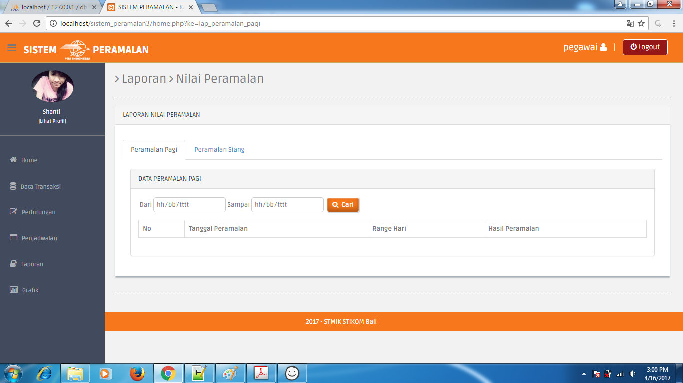

Gambar 4.35 Tampilan Halaman Laporan Peramalan

Tabel 4.33 Tabel Potongan Kode Program Halaman Laporan Peramalan

|  |
| --- |
| Potongan Kode Program Utama: |
| <div class="panel-heading"> DATA PERAMALAN PAGI</div>  <?php echo "<form action='home.php?ke=lap_transaksi_pagi' method='GET'>  <input type='hidden' name='ke' value='lap_transaksi_pagi'>";  echo "Dari <input type='date' name='tanggal' id='tanggal'>  Sampai <input type='date' name='tanggal_end' id='tanggal_end'> ";  echo "<button type='Submit' name='cari' value='Cari'>Cari</button>";  if ($_GET[tanggal]==''){ echo ""; } else{ echo "  <a target='BLANK' href='home2.php?ke=print-coba&act=print-transaksi-pagi&tanggal1=$_GET[tanggal]&tanggal2=$_GET[tanggal_end]'>  <button type='button'>Print Laporan</button> </a> "; } echo "</form>"; ?>  <table id="dataTables-example"> <thead>  <tr> <th>No</th> <th>Tanggal Peramalan</th> <th>Range Hari</th>  <th>Hasil Peramalan</th></tr> </thead> <tbody> <?php $no=0;  if (isset($_GET[tanggal]) && isset($_GET[tanggal_end])){  $qry = "SELECT * FROM peramalan INNER JOIN hasil_peramalan2 ON peramalan.id_hasil = hasil_peramalan2.id_hasil WHERE (peramalan.tanggal_ramalan>='$_GET[tanggal]' && peramalan.tanggal_ramalan <='$_GET[tanggal_end]') && (peramalan.shift='Pagi') ORDER BY peramalan.tanggal_ramalan DESC"; }else{ }  $result = mysql_query($qry); while ($t = mysql_fetch_assoc($result)) { $no++; ?>  <tr> <td><?php echo $no; ?></td> <td><?php echo $t['tanggal_ramalan']; ?></td><td><?php echo $t['range_hari']; ?></td><td><?php echo $t['ft']; ?></td> </tr> <?php } ?> </tbody> </table> |

### Tampilan Laporan Peramalan

Berikut ini adalah tampilan laporan peramalan yang akan dicetak.

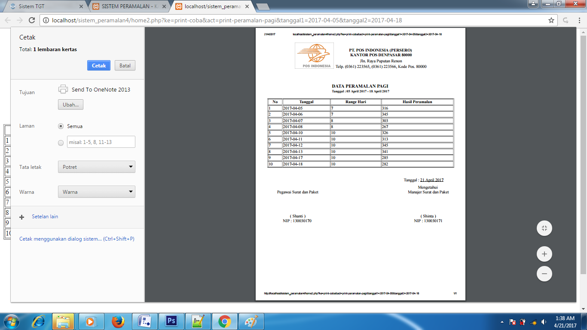

Gambar 4.36 Tampilan Laporan Peramalan

Tabel 4.34 Tabel Potongan Kode Program Tampilan Laporan Peramalan

|  |
| --- |
| Potongan Kode Program Utama: |
| <body onload="window.print()">  <?php error_reporting(0); include "../../koneksi.php"; ?>  <table> <tr> <td rowspan="3"><img src="assets/images/icons/LogoPos.png"> &nbsp </td> <td><strong><p>PT. POS INDONESIA (PERSERO)  <br>KANTOR POS DENPASAR 80000</p></strong> </td>  <tr> <td align="center">Jln. Raya Puputan Renon</td> </tr>  <tr> <td align="center">Telp. (0361) 223565, (0361) 223566, Kode Pos. 80000</td> </tr> </tr> </table>  <?php $tgl1 = tgl_indo($_GET[tanggal1]); $tgl2 = tgl_indo($_GET[tanggal2]);  echo "<center><b><font size='4'>DATA PERAMALAN PAGI</font> <br>  <font size='2'>Tanggal : $tgl1 - $tgl2</font></b></center> <br>";  echo "<table width=100% border=1> <tr> <th>No</th> <th>Tanggal</th> <th>Range Hari</th> <th>Hasil Peramalan</th> </tr>";  $qry = "SELECT * FROM peramalan INNER JOIN hasil_peramalan2 ON peramalan.id_hasil = hasil_peramalan2.id_hasil  WHERE (peramalan.tanggal_ramalan>='$_GET[tanggal1]' && peramalan.tanggal_ramalan<='$_GET[tanggal2]') && (peramalan.shift='Pagi') ORDER BY peramalan.tanggal_ramalan ASC";  $no = 1; $result = mysql_query($qry);  while ($t = mysql_fetch_assoc($result)){  echo "<tr> <td>$no</td> <td>$t[tanggal_ramalan]</td> <td>$t[range_hari]</td> <td>$t[ft]</td> </tr>"; $no++; } echo "</table><br/>"; ?>  <table width="100%" align="right">  <tr><td align="center">Tanggal : <u><?php echo $date2?></u></td></tr> </table><br><table width=100% align="right">  <tr><td width="230" align="center"> <br> Pegawai Surat dan Paket</td>  <td width="250"></td><td align="center">Mengetahui <br> Manajer Surat dan Paket</td></tr> <tr><td align="center"> ( <?php echo "$_SESSION[namalengkap]";?> ) NIP : <?php echo "$_SESSION[namauser]";?>  <td align="center" valign="top">( <?php echo $p['nama_lengkap']; ?> )  NIP : <?php echo $p['nip']; ?></td></tr></table></body> |

### Tampilan Halaman Laporan Penjadwalan

Berikut ini adalah tampilan untuk cetak laporan penjadwalan pagi dan siang. Untuk mengakses menu ini, Manajer dan Pegawai memilih menu Laporan terlebih dahulu, kemudian mengklik *submenu* Penjadwalan. Pada menu ini Manajer dan Pegawai menentukan tanggal laporan, kemudian menekan tombol Cari, lalu menekan tombol Print Laporan. Tampilan Halaman Laporan Penjadwalan dapat dilihat pada Gambar 4.37 sebagai berikut.

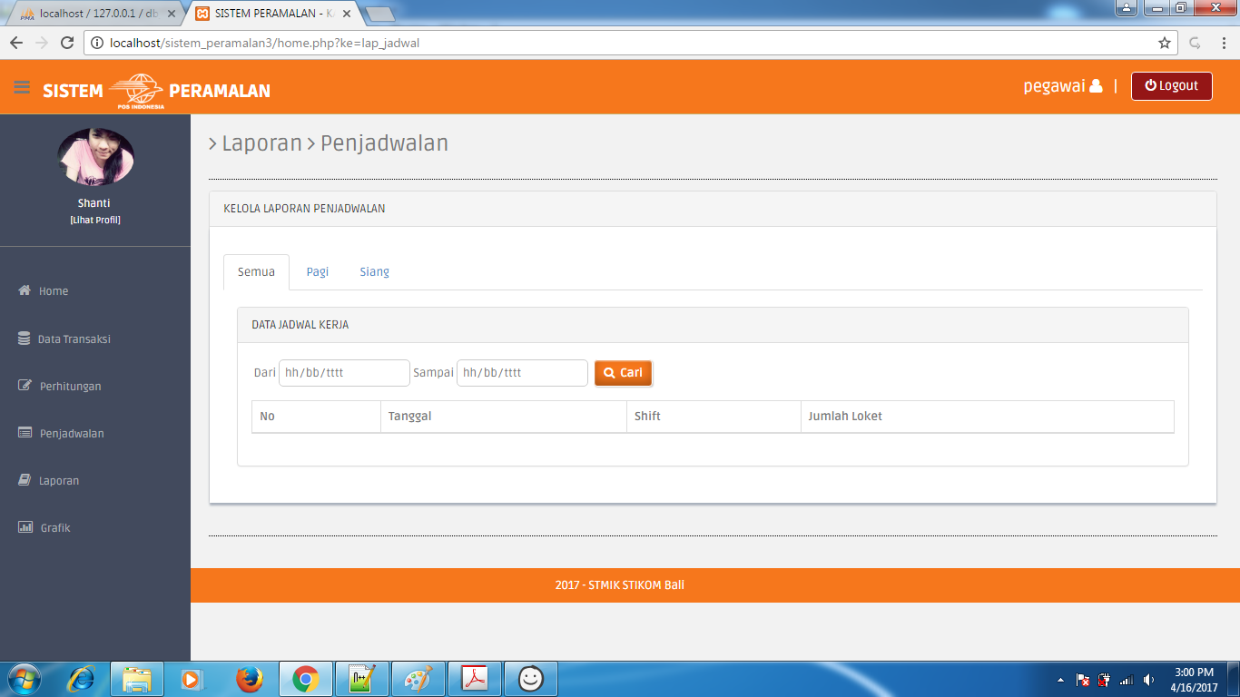

Gambar 4.37 Tampilan Halaman Laporan Penjadwalan

Tabel 4.35 Tabel Potongan Kode Program Halaman Laporan Penjadwalan

|  |
| --- |
| Potongan Kode Program Utama: |
| <div class="panel-heading"> DATA PERAMALAN PAGI</div>  <?php echo "<form action='home.php?ke=lap_transaksi_pagi' method='GET'>  <input type='hidden' name='ke' value='lap_transaksi_pagi'>";  echo "Dari <input type='date' name='tanggal' id='tanggal'>  Sampai <input type='date' name='tanggal_end' id='tanggal_end'> ";  echo "<button type='Submit' name='cari' value='Cari'>Cari</button>";  if ($_GET[tanggal]==''){ echo ""; } else{ echo "  <a target='BLANK' href='home2.php?ke=print-coba&act=print-transaksi-pagi&tanggal1=$_GET[tanggal]&tanggal2=$_GET[tanggal_end]'>  <button type='button'>Print Laporan</button> </a> "; } echo "</form>"; ?>  <table id="dataTables-example"> <thead>  <tr> <th>No</th> <th>Tanggal</th> <th>Shift</th>  <th>Jumlah Loket</th>  </thead> <tbody> <?php $no=0;  if (isset($_GET[tanggal]) && isset($_GET[tanggal_end])){  $qry = "SELECT * FROM jadwal where tanggal>='$_GET[tanggal]' && tanggal<='$_GET[tanggal_end]' ORDER BY tanggal DESC"; }else{ }  $result = mysql_query($qry);  while ($t = mysql_fetch_assoc($result)) { $no++; ?>  <tr> <td><?php echo $no; ?></td> <td><?php echo $t['tanggal']; ?></td>  <td><?php echo $t['shift']; ?></td> <td><?php echo $t ['jumlah_loket']; ?></td>  </tr> <?php } ?> </tbody> </table> |

### Tampilan Laporan Penjadwalan

Berikut ini adalah tampilan laporan penjadwalan yang akan dicetak.

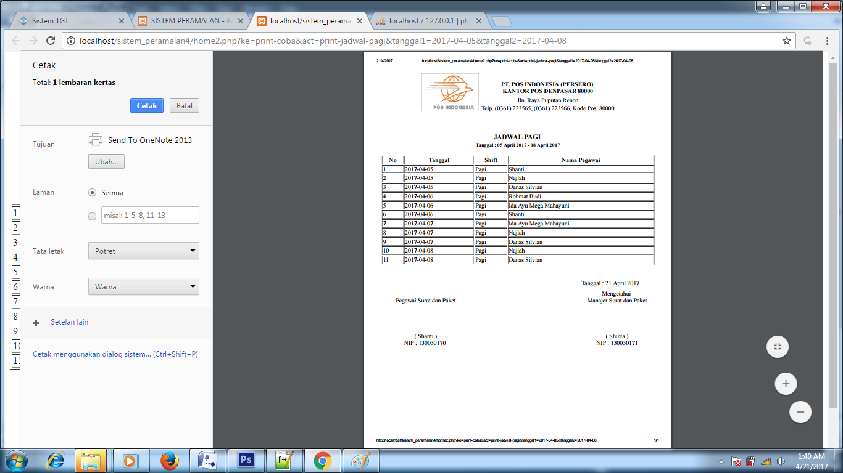

Gambar 4.38 Tampilan Laporan Penjadwalan

Tabel 4.36 Tabel Potongan Kode Program Tampilan Laporan Penjadwalan

|  |
| --- |
| Potongan Kode Program Utama: |
| <body onload="window.print()">  <?php error_reporting(0); include "../../koneksi.php"; ?>  <table> <tr> <td rowspan="3"><img src="assets/images/icons/LogoPos.png"> &nbsp </td> <td><strong><p>PT. POS INDONESIA (PERSERO)  <br>KANTOR POS DENPASAR 80000</p></strong> </td>  <tr> <td align="center">Jln. Raya Puputan Renon</td> </tr>  <tr><td align="center">Telp. (0361) 223565, (0361) 223566, Kode Pos. 80000</td> </tr> </tr> </table>  <?php $tgl1 = tgl_indo($_GET[tanggal1]); $tgl2 = tgl_indo($_GET[tanggal2]);  echo "<center><b><font size='4'>JADWAL PAGI</font> <br>  <font size='2'>Tanggal : $tgl1 - $tgl2</font></b></center> <br>";  echo "<table width=100% border=1> <tr> <th>No</th> <th>Tanggal</th>  <th>Shift</th> <th>Nama Pegawai</th> </tr>";  $qry = "SELECT detail_jadwal.*, jadwal.*, pegawai.* FROM detail_jadwal  INNER JOIN jadwal ON detail_jadwal.id_jadwal = jadwal.id_jadwal  INNER JOIN pegawai ON detail_jadwal.id_pegawai = pegawai.id_pegawai  WHERE jadwal.tanggal>='$_GET[tanggal1]' && jadwal.tanggal<='$_GET[tanggal2]' && jadwal.shift='pagi'";  $no = 1; $result = mysql_query($qry);  while ($t = mysql_fetch_assoc($result)){  echo "<tr> <td>$no</td> <td>$t[tanggal]</td> <td>$t[shift]</td>  <td>$t[nama_lengkap]</td> </tr>"; $no++; } echo "</table><br/>"; ?>  <table width="100%" align="right">  <tr><td align="center">Tanggal : <u><?php echo $date2?></u></td></tr> </table><br><table width=100% align="right">  <tr><td width="230" align="center"> <br> Pegawai Surat dan Paket</td>  <td width="250"></td><td align="center">Mengetahui <br> Manajer Surat dan Paket</td></tr> <tr><td align="center"> ( <?php echo "$_SESSION[namalengkap]";?> ) NIP : <?php echo "$_SESSION[namauser]";?>  <td align="center" valign="top">( <?php echo $p['nama_lengkap']; ?> )  NIP : <?php echo $p['nip']; ?></td></tr></table></body> |

### Tampilan Halaman Grafik *History* Transaksi

Berikut ini adalah tampilan untuk lihat grafik *history* transaksi. Untuk mengakses menu ini, manajer dan pegawai memilih menu Grafik terlebih dahulu, kemudian mengklik *submenu* Data Transaksi. Pada form ini Manajer dan Pegawai menentukann tanggal Grafik yang akan dilihat, kemudian menekan tombol Lihat Grafik. Tampilan Halaman Grafik *History* Transaksi dapat dilihat pada Gambar 4.39 sebagai berikut.

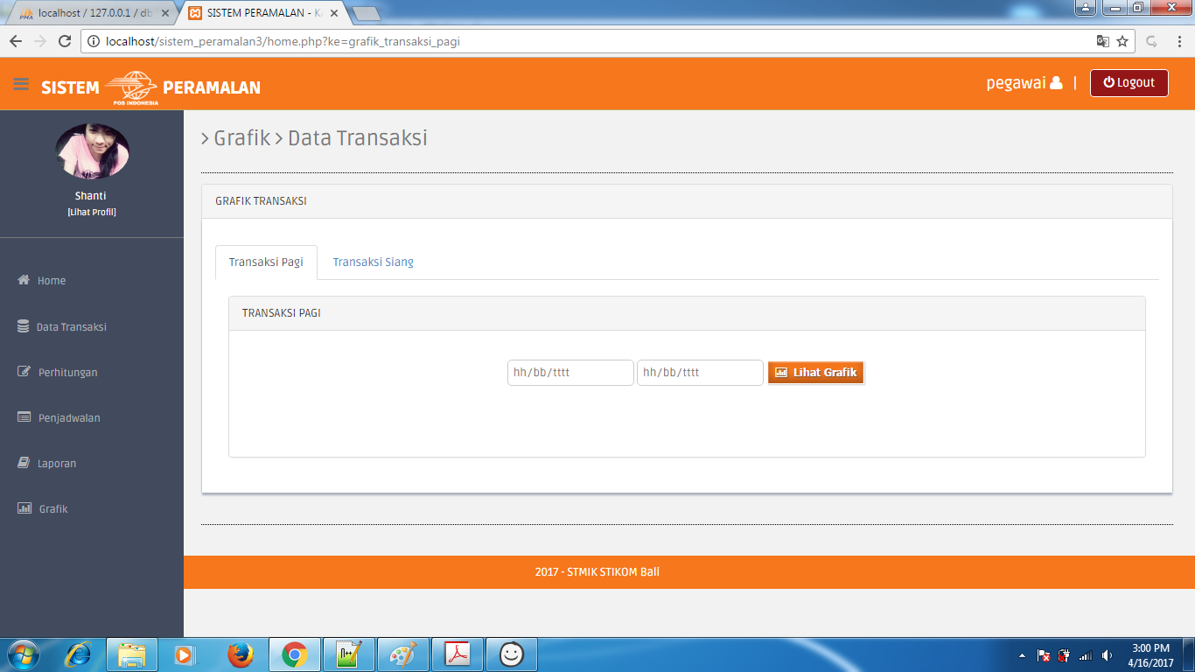

Gambar 4.39 Tampilan Halaman Grafik *History* Transaksi

Tabel 4.37 Tabel Potongan Kode Program Halaman Grafik *History* Transaksi

|  |
| --- |
| Potongan Kode Program Utama: |
| <div class="panel-heading"> TRANSAKSI PAGI</div> <br>  <div class="panel-body"> <center>  <?php $date = date("Y-m-d"); ?>  <form name="form1" method="POST">  <input type="date" name="startdate" id="startdate">  <input type="date" name="enddate" id="enddate">  <button type="submit" name="button" id="button" value="Lihat Grafik"><i class='fa fa-bar-chart-o'></i>&nbsp Lihat Grafik</button> </form>  <div class="panel-body"> <div id="hero-graph" class="graph"></div> </div>  </center> </div> |

### Tampilan Grafik *History* Transaksi

Berikut adalah tampilan grafik *history* transaksi dengan *range* tanggal 28 Maret sampai dengan tanggal 09 April 2017.

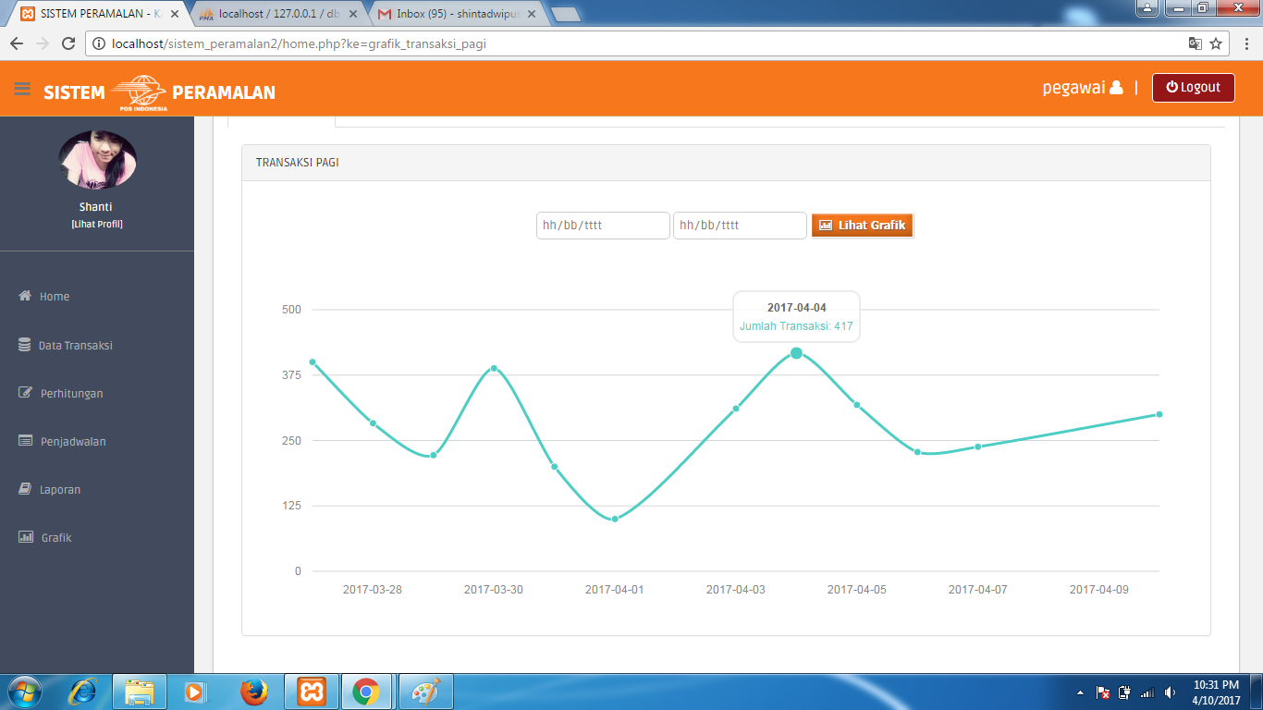

Gambar 4.40 Tampilan Grafik *History* Transaksi

Tabel 4.38 Tabel Potongan Kode Program Tampilan Grafik *History* Transaksi

|  |
| --- |
| Potongan Kode Program Utama: |
| <script>  var Script = function () {  //morris chart  $(function () { var tax_data = [  <?php $query = "select * from history_transaksi  WHERE tanggal>='$startdate' AND tanggal<='$enddate' AND shift='Pagi'";  $result=mysql_query($query);  while($row=mysql_fetch_array($result)){ ?>  { "period": "<?php echo $row['tanggal']; ?>",  "licensed": <?php echo $row['jumlah_transaksi']; ?>,  }, <?php } ?> ];  Morris.Line({  element: 'hero-graph', data: tax_data, xkey: 'period',  ykeys: ['licensed'], labels: ['Jumlah Transaksi'], lineColors:['#4ECDC4']  }); }); }();  </Script> |

### Tampilan Halaman Grafik Aktual - Peramalan

Berikut ini adalah tampilan untuk lihat grafik aktual - peramalan. Untuk mengakses menu ini, manajer dan pegawai memilih menu Grafik terlebih dahulu, kemudian mengklik *submenu* Aktual - Peramalan. Pada form ini Manajer dan Pegawai menentukann tanggal Grafik yang akan dilihat, kemudian menekan tombol Lihat Grafik. Tampilan Halaman Grafik Aktual - Peramalan dapat dilihat pada Gambar 4.41 sebagai berikut.

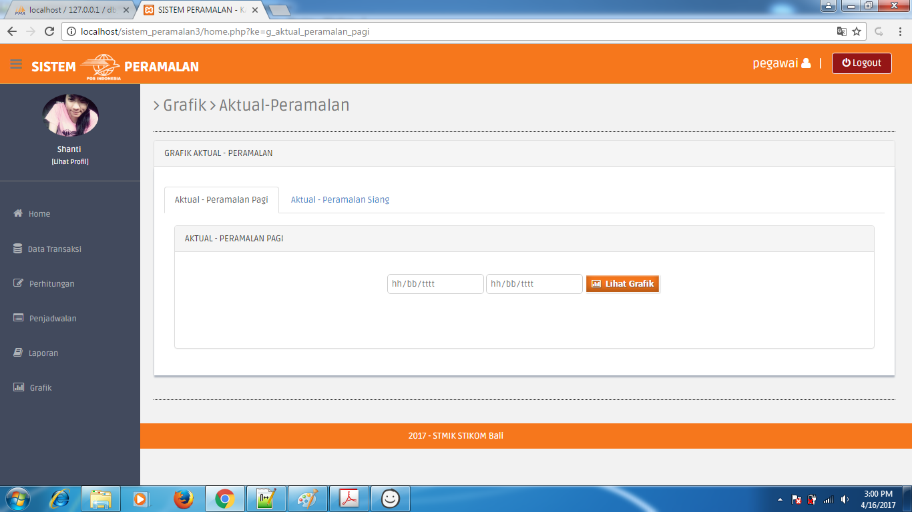

Gambar 4.41 Tampilan Halaman Grafik Aktual - Peramalan

Tabel 4.39 Tabel Potongan Kode Program Halaman Grafik Aktual - Peramalan

|  |
| --- |
| Potongan Kode Program Utama: |
| <div class="panel-heading">AKTUAL - PERAMALAN PAGI</div> <br>  <div class="panel-body"> <center>  <?php $date = date("Y-m-d"); ?>  <form name="form1" method="POST">  <input type="date" name="startdate" id="startdate">  <input type="date" name="enddate" id="enddate">  <button type="submit" name="button" id="button" value="Lihat Grafik"><i class='fa fa-bar-chart-o'></i>&nbsp Lihat Grafik</button> </form>  <div class="panel-body"> <div id="hero-graph" class="graph"></div> </div>  </center> </div> |

### Tampilan Grafik Aktual - Peramalan

Berikut adalah tampilan grafik yang menampilkan perbandingan nilai aktual dan nilai peramalan dengan *range* tanggal 1 April sampai dengan 9 April 2017.

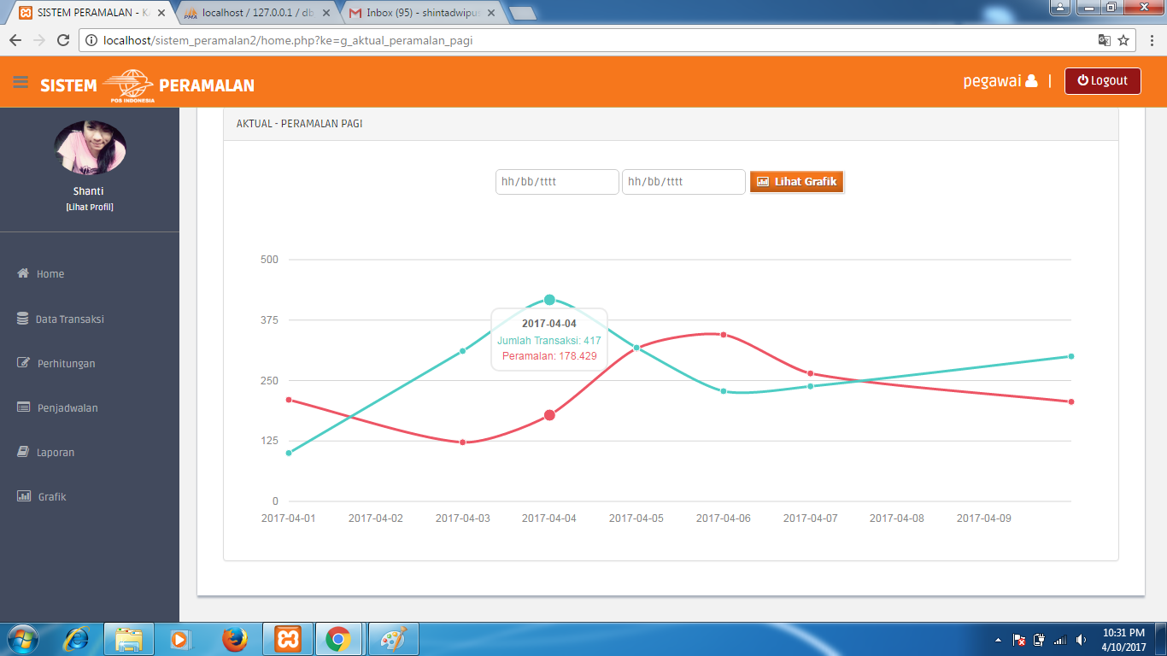

Gambar 4.42 Tampilan Grafik Aktual-Peramalan

Tabel 4.40 Tabel Potongan Kode Program Tampilan Grafik Aktual - Peramalan

|  |
| --- |
| Potongan Kode Program Utama: |
| <script>  var Script = function () {  //morris chart  $(function () { var tax_data = [  <?php $query = "SELECT a.jumlah_transaksi, a.tanggal, b.tanggal_ramalan, c.ft  FROM history_transaksi as a LEFT JOIN peramalan as b  INNER JOIN hasil_peramalan2 as c ON b.id_hasil = c.id_hasil  ON a.tanggal=b.tanggal_ramalan WHERE (tanggal>='$startdate' AND tanggal<='$enddate') AND (a.shift='Pagi' AND b.shift='Pagi')";  $result=mysql_query($query);  while($row=mysql_fetch_array($result)){ ?> {  "period": "<?php echo $row['tanggal']; ?>",  "licensed": <?php echo $row['jumlah_transaksi']; ?>,  "sorned": <?php echo $row['ft']; ?> },  <?php } ?> ];  Morris.Line({  element: 'hero-graph', data: tax_data, xkey: 'period', ykeys: ['licensed', 'sorned'],  labels: ['Jumlah Transaksi', 'Peramalan'], lineColors:['#4ECDC4','#ed5565']  }); }); }();  </Script> |

## Pengujian Sistem dengan *Blackbox testing*

Pengujian Sistem Peramalan Pelayanan Jasa Surat dan Paket Menggunakan Metode Regresi Linier Pada Kantor Pos ini menggunakan metode *black box testing*. Pengujian ini dilakukan untuk memastikan bahwa sistem dapat berjalan sesuai apa yang di harapkan. Pada *black box testing* hanya mengevaluasi dari tampilan luarnya (*interface*). Dalam pelaksanaan *black box testing*, akan diklarifikasikan beberapa kriteria yang diujikan. Kriteria-kriteria tersebut antara lain:

1. Pengujian tampilan sistem
2. Pengujian fungsi tombol

### *Blackbox Testing* pada Form *Login*

Tabel 4.41 *Blackbox Testing* pada Form *Login*

|  |  |  |  |  |  |
| --- | --- | --- | --- | --- | --- |
| **No** | **Skenario Pengujian** | ***Test Case*** | **Hasil yang Diharapkan** | **Hasil Pengujian** | **Kesimpulan** |
| 1 | *User* menginputkan *Username* dan *Password* kemudian menekan tombol *Login*. | *Username*: admin (benar)  *Password*:  admin (benar)  Tombol *Login*. | Sistem akan menerima akses *login* dan menampilkan form utama dari masing-masing *user*. | Sistem menerima akses *login*. | *Valid.* |
| 2 | *User* menginputkan *Username* dan *Password* yang salah kemudian menekan tombol *Login*. | *Username*: admin (benar)  *Password*: user (salah)  Tombol *Login*. | Sistem akan menolak akses *login* dan menampilkan pesan kesalahan “*Login* Gagal, Username atau *Password* salah, atau account anda sedang di blokir. Ulangi Lagi”. | Sistem menolak akses *login*. | *Valid.* |
| 3 | *User* tidak menginputkan *Username* dan *Password* kemudian menekan tombol *Login* | *Username*: -  *Password*: -  Tombol *Login*. | Sistem akan menolak akses *login* dan menampilkan pesan kesalahan “Injeksi Gagal”. | Sistem menolak akses *login*. | *Valid.* |

### *Blackbox Testing* pada Halaman Utama

Tabel 4.42 *Blackbox Testing* pada Halaman Utama

|  |  |  |  |  |  |
| --- | --- | --- | --- | --- | --- |
| **No** | **Skenario Pengujian** | **Test Case** | **Hasil yang Diharapkan** | **Hasil Pengujian** | **Kesimpulan** |
| 1 | *User* sebagai Admin dapat menekan menu Home, Data User, sub menu Admin, Manajer dan Pegawai. Serta menu Lihat Profil dan Logout. | Menu Home, Data User, Sub menu Admin, Manajer dan Pegawai. Serta menu Lihat Profil dan Logout. | Sistem akan menampilkan halaman sesuai dengan menu yang dipilih oleh Admin. | Sesuai harapan. | *Valid.* |
| 2 | *User* sebagai Manajer dapat menekan menu Home, Data Transaksi, Perhitungan, sub menu Nilai Peramalan, Menu Penjadwalan, Laporan, sub menu Data Transaksi, Nilai Peramalan, Penjadwalan, menu Grafik, sub menu Data Transaksi, dan Aktual-Peramalan. Serta menu Lihat Profil dan Logout. | Menu Home, Data Transaksi, Perhitungan, sub menu Nilai Peramalan, Menu Penjadwalan, Laporan, sub menu Data Transaksi, Nilai Peramalan, Penjadwalan, menu Grafik, sub menu Data Transaksi, dan Aktual-Peramalan. Serta menu Lihat Profil dan Logout. | Sistem akan menampilkan halaman sesuai dengan menu yang dipilih oleh Manajer. | Sesuai harapan. | *Valid.* |
| 3 | *User* sebagai Pegawai dapat menekan menu Home, Data Transaksi, Perhitungan, sub menu Nilai Peramalan, Menu Penjadwalan, Laporan, sub menu Data Transaksi, Nilai Peramalan, Penjadwalan, menu Grafik, sub menu Data Transaksi, dan Aktual-Peramalan. Serta menu Lihat Profil dan Logout. | Menu Home, Data Transaksi, Perhitungan, sub menu Nilai Peramalan, Menu Penjadwalan, Laporan, sub menu Data Transaksi, Nilai Peramalan, Penjadwalan, menu Grafik, sub menu Data Transaksi, dan Aktual-Peramalan. Serta menu Lihat Profil dan Logout. | Sistem akan menampilkan form-form sesuai dengan menu yang dipilih oleh Pegawai. | Sesuai harapan. | *Valid.* |

### *Blackbox Testing* pada Halaman Kelola Data Admin

Tabel 4.43 *Blackbox Testing* pada Halaman Kelola Data Admin

|  |  |  |  |  |  |
| --- | --- | --- | --- | --- | --- |
| **No** | **Skenario Pengujian** | **Test Case** | **Hasil yang Diharapkan** | **Hasil Pengujian** | **Kesimpulan** |
| 1 | Admin menekan tombol Tambah Administrator. | Tombol Tambah Administrator | Sistem akan menerima akses dan menampilkan form Input Admin. | Sesuai harapan. | *Valid*. |
| 2 | Admin menginputkan data admin pada form tambah admin, lalu menekan tombol Simpan | Tombol Simpan | Sistem akan menerima akses. | Pada sistem data admin telah berhasil ditambah. | *Valid*. |
| 3 | Admin tidak menginputkan data admin pada salah satu kolom, lalu menekan tombol Simpan. | Tombol Simpan | Sistem akan menampilkan pesan “Harap Isi Bidang Ini”. | Sesuai harapan. | *Valid.* |
| 4 | Admin memilih salah satu data admin pada tabel, kemudian menekan tombol Edit untuk memperbaharui data yang dipilih, lalu menekan tombol Ubah. | Tombol Ubah. | Sistem akan menerima akses. | Pada sistem data admin telah berhasil di-*update*. | *Valid.* |
| 5 | Admin memilih salah satu data admin pada tabel, kemudian menekan tombol Edit untuk memperbaharui data yang dipilih, ada salah satu kolom yang kosong, Admin lalu menekan tombol Ubah. | Tombol Ubah | Sistem akan menampilkan pesan “Harap Isi Bidang Ini”. | Sesuai harapan. | *Valid.* |
| 6 | Admin memilih salah satu data admin pada tabel, kemudian menekan tombol Hapus. | Tombol Hapus. | Sistem akan menerima akses dan menampilkan pesan “Anda yakin ingin menghapus?”Apabila Admin menekan tombol “Oke”, maka data akan terhapus dari database. Apabila Admin menekan tombol “Batal”, maka Admin akan kembali ke Halaman Kelola Data Admin. | Sesuai harapan. | *Valid.* |

### *Blackbox Testing* pada Halaman Kelola Data Manajer

Tabel 4.44 *Blackbox Testing* pada Halaman Kelola Data Manajer

|  |  |  |  |  |  |
| --- | --- | --- | --- | --- | --- |
| **No** | **Skenario Pengujian** | **Test Case** | **Hasil yang Diharapkan** | **Hasil Pengujian** | **Kesimpulan** |
| 1 | Admin menekan tombol Tambah Manajer. | Tombol Tambah Manajer. | Sistem akan menerima akses dan menampilkan form Input Manajer. | Sesuai harapan. | *Valid*. |
| 2 | Admin menginputkan data manajer pada form tambah manajer, lalu menekan tombol Simpan | Tombol Simpan | Sistem akan menerima akses. | Pada sistem data manajer telah berhasil ditambah. | *Valid*. |
| 3 | Admin tidak menginputkan data manajer pada salah satu kolom, lalu menekan tombol Simpan. | Tombol Simpan | Sistem akan menampilkan pesan “Harap Isi Bidang Ini”. | Sesuai harapan. | *Valid.* |
| 4 | Admin memilih salah satu data manajer pada tabel, kemudian menekan tombol Edit untuk memperbaharui data yang dipilih, lalu menekan tombol Ubah. | Tombol Ubah. | Sistem akan menerima akses. | Pada sistem data manajer telah berhasil di-*update*. | *Valid.* |
| 5 | Admin memilih salah satu data manajer pada tabel, kemudian menekan tombol Edit untuk memperbaharui data yang dipilih, ada salah satu kolom yang kosong, Admin lalu menekan tombol Ubah. | Tombol Ubah | Sistem akan menampilkan pesan “Harap Isi Bidang Ini”. | Sesuai harapan. | *Valid.* |
| 6 | Admin memilih salah satu data manajer pada tabel, kemudian menekan tombol Hapus. | Tombol Hapus. | Sistem akan menerima akses dan menampilkan pesan “Anda yakin ingin menghapus?”Apabila Admin menekan tombol “Oke”, maka data akan terhapus dari database. Apabila Admin menekan tombol “Batal”, maka Admin akan kembali ke Halaman Kelola Data  Manajer. | Sesuai harapan. | *Valid.* |
| 7 | Admin memilih salah satu data manajer pada tabel, kemudian menekan tombol Detail. | Tombol Detail. | Sistem akan menerima akses dan menampilkan detail dari data manajer. | Sesuai Harapan. | *Valid.* |

### *Blackbox Testing* pada Halaman Kelola Data Pegawai

Tabel 4.45 *Blackbox Testing* pada Halaman Kelola Data Pegawai

|  |  |  |  |  |  |
| --- | --- | --- | --- | --- | --- |
| **No** | **Skenario Pengujian** | **Test Case** | **Hasil yang Diharapkan** | **Hasil Pengujian** | **Kesimpulan** |
| 1 | Admin menekan tombol Tambah Pegawai. | Tombol Tambah Pegawai. | Sistem akan menerima akses dan menampilkan form Input Pegawai. | Sesuai harapan. | *Valid*. |
| 2 | Admin menginputkan data pegawai pada form tambah pegawai, lalu menekan tombol Simpan | Tombol Simpan | Sistem akan menerima akses. | Pada sistem data pegawai telah berhasil ditambah. | *Valid*. |
| 3 | Admin tidak menginputkan data pegawai pada salah satu kolom, lalu menekan tombol Simpan. | Tombol Simpan | Sistem akan menerima akses dan menampilkan pesan “Harap Isi Bidang Ini”. | Sesuai harapan. | *Valid.* |
| 4 | Admin memilih salah satu data pegawai pada tabel, kemudian menekan tombol Edit untuk memperbaharui data yang dipilih, lalu menekan tombol Ubah. | Tombol Ubah. | Sistem akan menerima akses. | Pada sistem data pegawai telah berhasil di-*update*. | *Valid.* |
| 5 | Admin memilih salah satu data pegawai pada tabel, kemudian menekan tombol Edit untuk memperbaharui data yang dipilih, ada salah satu kolom yang kosong, Admin lalu menekan tombol Ubah. | Tombol Ubah | Sistem akan menampilkan pesan “Harap Isi Bidang Ini”. | Sesuai harapan. | *Valid.* |
| 6 | Admin memilih salah satu data pegawai pada tabel, kemudian menekan tombol Hapus. | Tombol Hapus. | Sistem akan menerima akses dan menampilkan pesan “Anda yakin ingin menghapus?” Apabila Admin menekan tombol “Oke”, maka data akan terhapus dari database. Apabila Admin menekan tombol “Batal”, maka Admin akan kembali ke Halaman Kelola Data Pegawai. | Sesuai harapan. | *Valid.* |
| 7 | Admin memilih salah satu data pegawai pada tabel, kemudian menekan tombol Detail. | Tombol Detail. | Sistem akan menerima akses dan menampilkan detail dari data pegawai. | Sesuai Harapan. | *Valid.* |

### *Blackbox Testing* pada Halaman Kelola Data Transaksi

Tabel 4.46 *Blackbox Testing* pada Halaman Kelola Data Transaksi

|  |  |  |  |  |  |
| --- | --- | --- | --- | --- | --- |
| **No** | **Skenario Pengujian** | **Test Case** | **Hasil yang Diharapkan** | **Hasil Pengujian** | **Kesimpulan** |
| 1 | Pegawai menekan tombol Tambah Transaksi Pagi. | Tombol Tambah Transaksi Pagi. | Sistem akan menerima akses dan menampilkan form Input Transaksi Pagi. | Sesuai harapan. | *Valid*. |
| 2 | Pegawai menginputkan data transaksi pagi, lalu menekan tombol Simpan | Tombol Simpan | Sistem akan menerima akses. | Pada sistem data transaksi telah berhasil ditambah. | *Valid*. |
| 3 | Pegawai tidak menginputkan data transaksi pagi pada salah satu kolom, lalu menekan tombol Simpan. | Tombol Simpan | Sistem akan menampilkan pesan “Harap Isi Bidang Ini”. | Sesuai harapan. | *Valid.* |
| 4 | Pegawai menekan tombol Tambah Transaksi Siang. | Tombol Tambah Transaksi Siang. | Sistem akan menerima akses dan menampilkan form Input Transaksi Siang. | Sesuai harapan. | *Valid*. |
| 5 | Pegawai menginputkan data transaksi siang, lalu menekan tombol Simpan | Tombol Simpan | Sistem akan menerima akses. | Pada sistem data transaksi telah berhasil ditambah. | *Valid*. |
| 6 | Pegawai tidak menginputkan data transaksi siang pada salah satu kolom, lalu menekan tombol Simpan. | Tombol Simpan | Sistem akan menampilkan pesan “Harap Isi Bidang Ini”. | Sesuai harapan. | *Valid.* |
| 7 | Pegawai memilih salah satu data transaksi pada tabel, kemudian menekan tombol Edit untuk memperbaharui data yang dipilih, lalu menekan tombol Ubah. | Tombol Ubah. | Sistem akan menerima akses. | Pada sistem data transaksi telah berhasil di-*update*. | *Valid*. |
| 8 | Pegawai memilih salah satu data transaksi pada tabel, kemudian menekan tombol Edit untuk memperbaharui data yang dipilih, ada salah satu kolom yang kosong, Pegawai lalu menekan tombol Ubah. | Tombol Ubah. | Sistem akan menampilkan pesan “Harap Isi Bidang Ini”. | Sesuai harapan. | *Valid*. |

### *Blackbox Testing* pada Halaman Kelola Data Peramalan

Tabel 4.47 *Blackbox Testing* pada Halaman Kelola Data Peramalan

|  |  |  |  |  |  |
| --- | --- | --- | --- | --- | --- |
| **No** | **Skenario Pengujian** | **Test Case** | **Hasil yang Diharapkan** | **Hasil Pengujian** | **Kesimpulan** |
| 1 | Pegawai menekan tombol Hitung Peramalan Pagi. | Tombol Hitung Peramalan Pagi. | Sistem akan menerima akses dan menampilkan form Hitung Peramalan Pagi. | Sesuai harapan. | *Valid*. |
| 2 | Pegawai menginputkan data peramalan kemudian menekan tombol Hitung Nilai Peramalan. | Tombol Hitung Nilai Peramalan | Sistem akan menerima akses dan melakukan perhitungan nilai peramalan. Kemudian hasil perhitungan akan muncul pada form. | Sesuai harapan. | *Valid.* |
| 3 | Pegawai tidak menginputkan data peramalan pada kolom, lalu menekan tombol Hitung Nilai Peramalan. | Tombol Hitung Nilai Peramalan. | Sistem akan menampilkan pesan “Harap Isi Bidang Ini”. | Sesuai harapan. | *Valid.* |
| 4 | Pegawai menekan tombol Hitung Peramalan Siang. | Tombol Hitung Peramalan Siang. | Sistem akan menerima akses dan menampilkan form Hitung Peramalan Siang. | Sesuai harapan. | *Valid*. |
| 5 | Pegawai menginputkan data peramalan kemudian menekan tombol Hitung Nilai Peramalan. | Tombol Hitung Nilai Peramalan | Sistem akan menerima akses dan melakukan perhitungan nilai peramalan. Kemudian hasil perhitungan akan muncul pada form. | Sesuai harapan. | *Valid.* |
| 6 | Pegawai tidak menginputkan data peramalan pada kolom, lalu menekan tombol Hitung Nilai Peramalan. | Tombol Hitung Nilai Peramalan. | Sistem akan menampilkan pesan “Harap Isi Bidang Ini”. | Sesuai harapan. | *Valid.* |
| 7 | Pegawai menekan tombol Simpan. | Tombol Simpan. | Sistem akan menerima akses. | Pada sistem data peramalan telah berhasil ditambah. | *Valid.* |
| 8 | Ada salah satu kolom yang kosong dan Pegawai menekan tombol Simpan. | Tombol Simpan. | Sistem akan menampilkan pesan “Harap Isi Bidang Ini”. | Sesuai harapan. | *Valid.* |
| 9 | Pegawai menekan tombol Batal. | Tombol Batal. | Sistem akan menerima akses dan sistem akan kembali ke halaman sebelumnya. | Sesuai Harapan | *Valid* |
| 10 | Pegawai memilih salah satu data peramalan pada tabel, kemudian menekan tombol Edit untuk memperbaharui data yang dipilih, lalu menekan tombol Ubah. | Tombol Ubah. | Sistem akan menerima akses. | Pada sistem data peramalan telah berhasil di-*update*. | *Valid.* |
| 11 | Pegawai memilih salah satu data peramalan pada tabel, kemudian menekan tombol Edit untuk memperbaharui data yang dipilih, ada salah satu kolom yang kosong, lalu Pegawai menekan tombol Ubah. | Tombol Ubah. | Sistem akan menampilkan pesan “Harap Isi Bidang Ini”. | Sesuai harapan. | *Valid.* |
| 12 | Pegawai memilih salah satu data peramalan pada tabel, kemudian menekan link Lihat Jadwal untuk melihat Data Jadwal. | Link Jadwal. | Sistem akan menerima akses dan menampilkan data jadwal. | Sesuai Harapan. | *Valid.* |
| 13 | Pegawai memilih salah satu data peramalan pada tabel, kemudian menekan link Lihat Nilai *Error* untuk melihat Nilai *Error* dari peramalan. | Link Nilai *Error*. | Sistem akan menerima akses dan menampilkan nilai *error*. | Sesuai Harapan. | *Valid.* |
| 14 | Pegawai memilih salah satu data peramalan pada tabel, kemudian menekan link Hitung Nilai *Error* untuk menghitung Nilai *Error* dari peramalan. | Link Nilai *Error*. | Sistem akan menerima akses dan menampilkan form Hitung Nilai *Error*. | Sesuai Harapan. | *Valid.* |
| 15 | Pegawai menginputkan data nilai *error* mad dan mape, kemudian menekan tombol Hitung Nilai *Error*. | Tombol Hitung Nilai *Error.* | Sistem akan menerima akses dan melakukan perhitungan nilai *error* dari peramalan. | Pada sistem data mad dan mape telah berhasil ditambah. | *Valid.* |
| 16 | Pegawai tidak menginputkan data nilai *error* mad dan mape pada kolom, lalu menekan tombol Hitung Nilai *Error*. | Tombol Hitung Nilai *Error*. | Sistem akan menampilkan pesan “Harap Isi Bidang Ini”. | Sesuai harapan. | *Valid.* |

### *Blackbox Testing* pada Halaman Kelola Data Penjadwalan

Tabel 4.48 *Blackbox Testing* pada Halaman Kelola Data Penjadwalan

|  |  |  |  |  |  |
| --- | --- | --- | --- | --- | --- |
| **No** | **Skenario Pengujian** | **Test Case** | **Hasil yang Diharapkan** | **Hasil Pengujian** | **Kesimpulan** |
| 4 | Manajer memilih salah satu data penjadwalan pada tabel, kemudian menekan tombol Edit untuk memperbaharui data yang dipilih, lalu menekan tombol Ubah. | Tombol Ubah. | Sistem akan menerima akses. | Pada sistem data jadwal telah berhasil di-*update*. | *Valid*. |
| 6 | Manajer memilih salah satu data penjadwalan pada tabel, kemudian menekan tombol Edit untuk memperbaharui data yang dipilih, ada salah satu kolom yang kosong, lalu menekan tombol Ubah. | Tombol Ubah. | Sistem akan menampilkan pesan “Harap Isi Bidang Ini”. | Sesuai harapan. | *Valid.* |
| 8 | Manajer memilih salah satu data penjadwalan pada tabel, kemudian menekan tombol Edit untuk mengatur data detail jadwal, lalu menekan tombol Simpan. | Tombol Simpan | Sistem akan menerima akses. | Pada sistem data detail jadwal telah berhasil ditambah. | *Valid*. |
| 9 | Manajer memilih salah satu data penjadwalan pada tabel, kemudian menekan tombol Edit untuk mengatur data detail jadwal, ada salah satu kolom yang kosong, lalu menekan tombol Simpan. | Tombol Simpan | Sistem akan menampilkan pesan “Harap Isi Bidang Ini”. | Sesuai harapan. | *Valid.* |
| 10 | Manajer menekan tombol Batal. | Tombol Batal. | Sistem akan menerima akses dan sistem akan kembali ke halaman sebelumnya. | Sesuai Harapan | *Valid* |
| 11 | Manajer dan Pegawai memilih salah satu data manajer pada tabel, kemudian menekan tombol Detail Jadwal. | Tombol Detail Jadwal. | Sistem akan menerima akses dan menampilkan detail dari data jadwal. | Sesuai Harapan. | *Valid.* |

### *Blackbox Testing* pada Halaman Laporan *History* Transaksi

Tabel 4.49 *Blackbox Testing* pada Halaman Laporan *History* Transaksi

|  |  |  |  |  |  |
| --- | --- | --- | --- | --- | --- |
| **No** | **Skenario Pengujian** | **Test Case** | **Hasil yang Diharapkan** | **Hasil Pengujian** | **Kesimpulan** |
| 1 | Manajer dan Pegawai menentukan tanggal laporan, kemudian menekan tombol Cari. | Tombol Cari. | Sistem akan menerima akses dan sistem menampilkan tabel transaksi sesuai dengan tanggal data yang dimasukkan serta menampilkan Tombol Print Laporan. | Sesuai harapan. | *Valid.* |
| 2 | Manajer dan Pegawai menekan tombol Print Laporan. | Tombol Print Laporan. | Sistem akan menerima akses dan sistem akan mencetak laporan sesuai dengan data yang dimasukkan. | Sesuai harapan. | *Valid.* |

### *Blackbox Testing* pada Halaman Laporan Peramalan

Tabel 4.50 *Blackbox Testing* pada Halaman Laporan Peramalan

|  |  |  |  |  |  |
| --- | --- | --- | --- | --- | --- |
| **No** | **Skenario Pengujian** | **Test Case** | **Hasil yang Diharapkan** | **Hasil Pengujian** | **Kesimpulan** |
| 1 | Manajer dan Pegawai menentukan tanggal laporan, kemudian menekan tombol Cari. | Tombol Cari. | Sistem akan menerima akses dan sistem menampilkan tabel peramalan sesuai dengan tanggal data yang dimasukkan serta menampilkan Tombol Print Laporan. | Sesuai harapan. | *Valid.* |
| 2 | Manajer dan Pegawai menekan tombol Print Laporan. | Tombol Print Laporan. | Sistem akan menerima akses dan sistem akan mencetak laporan sesuai dengan tanggal data yang dimasukkan. | Sesuai harapan. | *Valid.* |

### *Blackbox Testing* pada Halaman Laporan Penjadwalan

Tabel 4.51 *Blackbox Testing* pada Halaman Laporan Penjadwalan

|  |  |  |  |  |  |
| --- | --- | --- | --- | --- | --- |
| **No** | **Skenario Pengujian** | **Test Case** | **Hasil yang Diharapkan** | **Hasil Pengujian** | **Kesimpulan** |
| 1 | Manajer dan Pegawai menentukan tanggal laporan, kemudian menekan tombol Cari. | Tombol Cari. | Sistem akan menerima akses dan menampilkan tabel jadwal sesuai dengan tanggal data yang dimasukkan serta menampilkan Tombol Print Laporan. | Sesuai harapan. | *Valid.* |
| 2 | Manajer dan Pegawai menekan tombol Print Laporan. | Tombol Print Laporan. | Sistem akan menerima akses dan mencetak laporan sesuai dengan tanggal data yang dimasukkan. | Sesuai harapan. | *Valid.* |

### *Blackbox Testing* pada Halaman Grafik *History* Transaksi

Tabel 4.52 *Blackbox Testing* pada Form Grafik *History* Transaksi

|  |  |  |  |  |  |
| --- | --- | --- | --- | --- | --- |
| **No** | **Skenario Pengujian** | **Test Case** | **Hasil yang Diharapkan** | **Hasil Pengujian** | **Kesimpulan** |
| 1 | Manajer dan Pegawai menentukan tanggal, kemudian menekan tombol Lihat Grafik. | Tombol Lihat Grafik. | Sistem akan menerima akses dan menampilkan grafik *history* transaksi sesuai dengan tanggal data yang dimasukkan. | Sesuai harapan. | *Valid.* |

### *Blackbox Testing* pada Halaman Grafik Aktual – Peramalan

Tabel 4.53 *Blackbox Testing* pada Form Grafik Aktual - Peramalan

|  |  |  |  |  |  |
| --- | --- | --- | --- | --- | --- |
| **No** | **Skenario Pengujian** | **Test Case** | **Hasil yang Diharapkan** | **Hasil Pengujian** | **Kesimpulan** |
| 1 | Manajer dan Pegawai menentukan tanggal, kemudian menekan tombol Lihat Grafik. | Tombol Lihat Grafik. | Sistem akan menerima akses dan menampilkan grafik aktual - peramalan sesuai dengan tanggal data yang dimasukkan. | Sesuai harapan. | *Valid.* |

# BAB V KESIMPULAN DAN SARAN

## Kesimpulan

Setelah mengimplementasikan metode Regresi Linier pada peramalan pelayanan jasa surat dan paket pada Kantor Pos, maka didapat kesimpulan sebagai berikut:

1. Peramalan diimplementasikan menggunakan metode regresi linier pada Kantor Pos untuk mengetahui jumlah pengguna layanan jasa surat dan paket pada periode mendatang, serta nilai *error* dari peramalan telah dihitung sebelumnya menggunakan metode MAD dan MAPE.
2. Sistem Peramalan Pelayanan Jasa Surat dan Paket Menggunakan Metode Regresi Linier Pada Kantor Pos dibangun menggunakan bahasa pemrograman PHP dan database MySQL. Analisa dan perancangan sistem digambarkan dalam DFD (*Data Flow Diagram*) yang meliputi Diagram Konteks, Diagram Level 0, Diagram Level 1, Diagram Level 2, ERD (*Entity Relationship Diagram*), Konseptual Database, Struktur Tabel dan Desain Antarmuka.
3. Sistem ini dapat menampilkan informasi berupa laporan *history* transaksi, laporan peramalan, dan laporan penjadwalan dalam bentuk tabel yang dapat dicetak.
4. Sistem ini dapat menampilkan informasi berupa grafik yaitu grafik *history* transaksi dan grafik perbandingan nilai aktual dan nilai peramalan.

## Saran

Perekayasaan ini masih bisa dikembangkan lagi. Beberapa hal yang dapat dikembangkan dari sistem peramalan ini yaitu:

1. Untuk pengembangan selanjutnya, peramalan sebaiknya dilakukan untuk semua jenis produk pada pelayanan jasa surat dan paket sehingga peramalan jumlah transaksi dapat dibedakan untuk setiap jenis produk.
2. Peramalan dapat dikembangkan lagi untuk periode minggu dan bulan sehingga dapat dibedakan jumlah transaksi pelayanan jasa surat dan paket untuk tiap hari, tiap minggu dan tiap bulan.
3. Sistem ini dapat dikembangkan menjadi berbasis Android maupun berbasis Ios.
4. Bentuk grafik bisa ditambahkan lagi untuk menampilkan informasi transaksi, misalnya dengan grafik bentuk garis, bentuk *pie* dan lain-lain.

# DAFTAR PUSTAKA

1. Hanif Al Fatta. Analisis dan Perancangan Sistem Informasi untuk Keunggulan Bersaing Perusahaan dan Organisasi Modern. Yogyakarta: Andi. 2007.
2. Wahyudi Kumorotomo, Subando Agus Margono. Sistem Informasi Manajemen. Yogyakarta: Universitas Gajah Mada; 2009.
3. Kusrini. Aplikasi Sistem Pakar Menentukan Faktor Kepastian Pengguna dengan Metode Kuantifikasi Pertanyaan*.* Yogyakarta: Andi. 2008.
4. Yully Kornelis, Moh. Sofyan S. Thayf, Arfan Yunus. Sistem Informasi Pelaporan Statistik Penjualan Pada Pt. Wira Eka Persadatama. Makassar: STMIK KHARISMA Makassar; 2013.
5. Drs. Bambang Soepeno, MMKOM, MM. Manajemen Produksi Berbantauan Komputer. Malang: Politeknik Negeri Malang; 2012.
6. Afni Sahara. Sistem Peramalan Persediaan Unit Mobil Mitsubishi pada PT. Sardana Indah Berlian Motor dengan Menggunakan Metode Exponential Smoothing. Medan: STMIK Budi Darma Medan; 2013.
7. Achmadsyah Putra. Analisa dan Perancangan Sistem Prediksi Penjualan Barang terhadap Pengaruh Promo Iklan dengan Metode Cassual Regressi Linier (CRF). Medan: STMIK Budi Darma Medan; 2014.
8. Zays Firdausi, Achmad Jauhari, Sigit Susanto Putro. Implementasi Peramalan Penjualan Menggunakan Metode Exponential Smoothing (Studi Kasus : Penjualan Produk Aksesoris Olahraga di Toko Trend Soccer). Madura: Universitas Trunojoyo; 2014.
9. I Wayan Eka Swastikayana. Sistem Informasi Geografis Berbasis Web Untuk Pemetaan Pariwisata Kabupaten Gianyar. Universitas Pembangunan Nasional Veteran Yogyakarta; 2011.
10. Ibnul Aqil. Sistem Informasi Alumni Program Diploma Pada Bina Sriwijaya Palembang Berbasis Web. Akademi Manajemen Informatika Dan Komputer Bina Sriwijaya Palembang; 2010.
11. Abdul Wahid, Asep dan Andri Ikhwana. 2011. Sistem Pendukung Keputusan Penentuan Jumlah Pemesanan Barang Garut.
12. Sadeli, Muhammad. 7 Jam Belajar Interaktif Dreamweaver CS6 Untuk Orang Awam. Palembang: Maxikom; 2013.
13. N. Candra Apriyanto. 2011. Sistem Informasi Penjualan Arloji Berbasis Web Pada CV. Sinar Terang Menerang.
14. Bunafit Nugroho. Aplikasi Pemrograman Web Dinamis dengan PHP dan MySQL. Yogjakarta : Gava Media. 2008.
15. Ni Putu Intan Diantari. Sistem Peramalan Pengadaan Kendaraan Pada Anugerah Utama Motor Dengan Metode Regresi Linier. STIKOM Bali; 2015.
16. M. Azman Maricar. Analisa Perbandingan Nilai Akurasi *Moving Average* Dan *Exponential Smoothing* Untuk Sistem Peramalan Pendapatan PadaPerusahaan Xyz. 2016; Vol 6, No. 1.